Ну и пишите вопросы нормально, чтобы по этому было реально сдать экзамен потом. Даже если по вашему вопросу уже что-то есть, то проверьте все по нашим лекциям и напишите все, что нужно в вопросе.

**Легенда:**

* Тема готова
* Тема делается
* Сомнительно, но окей

| **Работяга** | **Вопросы** |
| --- | --- |
| Лиза | 1, 30 |
| Артём | 2, 31 |
| Юля | 3, 32 |
| Димуля я | 4, 24 |
| Соничу | 5, 25 |
| Димуля г | 6, 26 |
| Сеня | 7, 8 |
| Гого | 27 |
| Диди | 9, 29 |
| Айзек | 10, 33 |
| Мартин | 11, 34 |
| Полина | 12, 35 |
| Ксюша | 13, 36 |
| Паша | 37 |
| Настя | 38 |
| Петя | 14, 15 |
| Влад | 16, 20 |
| Макс | 17, 21 |
| Леша | 18, 22 |
| Игорь | 19, 23 |
| Никита | 28 |

# ОГЛАВЛЕНИЕ

ОГЛАВЛЕНИЕ

1. Формальные и естественные языки. Примеры языков. Теория формальных языков.

2. Грамматики. Конечные автоматы-распознаватели как грамматики.

3. Трансляторы. Сравнительная характеристика компиляторов, интерпретаторов, языкового процессора.

4. Принцип Дирихле. Лемма о накачке. Теорема Майхилла-Нероуда. Граф Майхилла. Локальные автоматы.

5. Приведение конечных автоматов. Эквивалентность двух автоматов распознавателей.

6. Минимизация конечного автомата-распознавателя.

7. Недетерминированные конечные автоматы-распознаватели. Распознающая мощность. Примеры. Переход от недетерминированного автомата к детерминированному.

8. Операции над автоматными языками и конечными автоматами.

9. Трансляция автоматных языков. Примеры. Синтаксические диаграммы.

10. Лексический анализ языков программирования. Лексический анализатор.

11. Регулярные множества и регулярные выражения.

12. Регулярные языки и автоматные языки. Теорема Клини. Примеры.

13. Синтаксис регулярных выражений в языках программирования.

14. Теория Хомского. Неоднозначность образов и выражений. Идея синтаксически-ориентированной трансляции.

15. Порождающие грамматики Хомского. Сентенциальные формы. Примеры.

16. Иерархия грамматик Хомского. Иерархия формальных языков.

17. Автоматные грамматики. Примеры.

18. Контекстно-свободные грамматики. Примеры.

19. Двусмысленные и недвусмысленные грамматики. Причины возникновения неоднозначности и проблемы неоднозначности.

20. Контекстно-зависимые грамматики. Примеры.

21. Машины Тьюринга как распознаватели. Тезис Черча-Тьюринга. Линейно-ограниченные автоматы.

22. Автоматы с магазинной памятью. Конечные автоматы и грамматики типа 3.

23. Формализмы для задания языков: БНФ нотация, язык синтаксических диаграмм, грамматики с рассеянным контекстом.

24. Семантика языка. Атрибутная семантика. Синтезируемые и наследуемые атрибуты.

25. Общее правило построения семантики. Атрибутированное дерево разбора. Классы атрибутных грамматик.

26. Примеры применения грамматики арифметических выражений в трансляции.

27. Преобразования грамматик, сохраняющие эквивалентность. ε - свободные и неукорачивающиеся КС-грамматики. Левая рекурсия.

28. Постановка задачи синтаксического анализа. Нисходящие и восходящие алгоритмы синтаксического анализа.

29. Нисходящий синтаксический анализ. Автоматные грамматики и s-грамматики.

30. LL(k)-языки и грамматики. Теория LL(1)-грамматик. Грамматики рекурсивного спуска.

31. Восходящие алгоритмы синтаксического анализа. Грамматики простого предшествования.

32. LR(k)-грамматики. Построение LR(0)–анализатора. LR(0) – грамматики. LR(1) анализатор.

33. Соотношение LR(1) и LL(1) грамматик.

34. SLR(k)–грамматики. LALR(k)–грамматики.

35. Обработка ошибок в LR-анализаторе. Разрешение конфликтов в анализаторах двусмысленных грамматик.

36. Семантические вычисления при восходящем синтаксическом анализе.

37. Оптимизирующие компиляторы. Структура, общие принципы. Оптимизация программ и классификация оптимизаций.

38. Варианты оптимизации. Примеры.

# 1. Формальные и естественные языки. Примеры языков. Теория формальных языков.

Язык (неформально) — система знаков и правила их соединения для передачи информации последовательностями (цепочками) знаков (предложениями).

Основные определения для формализации:

**Словарь** – конечное множество объектов, множество символов, из которых строится цепочка/строка. Всегда конечен.

**Цепочка** символов над словарем Σ – произвольная конечная последовательность символов словаря Σ.

ε – символ для обозначения пустой цепочки (всегда входит в множество всех цепочек Σ*)

Язык над конечным словарем Σ – произвольное множество конечных цепочек над этим словарем. Подмножество множества всех возможных слов.

Цепочки языка называются **словами (предложениями).**

Над конечным непустым словарем можно определить:

* бесконечное количество слов конечной длины **(счетное множество).**
* бесконечное количество языков, т.е. подмножеств множества всех возможных слов (**континуум**, как число подмножеств счетного множества).

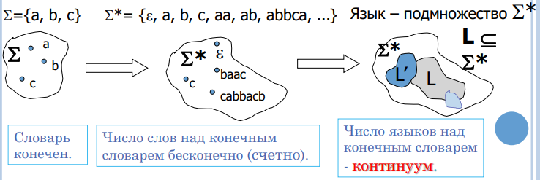

Языки могут быть конечными и бесконечными (содержать БЕСКОНЕЧНОЕ число цепочек). Словарь всегда конечен.

Операции над цепочками символов

Операция конкатенации двух цепочек:

Пустая цепочка ε – единица конкатенации: 

Операция подстановки в цепочку вместо одной подцепочки другой цепочки:

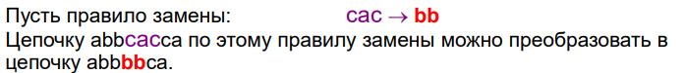

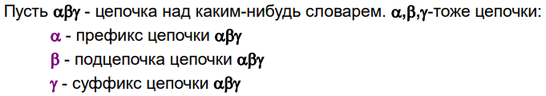

Операции над языками

Язык – множество цепочек, поэтому все операции над множествами применимы и к языкам:





Специальные операции над языками:

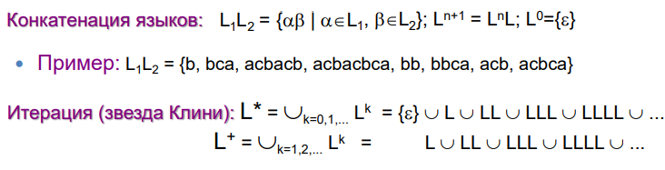

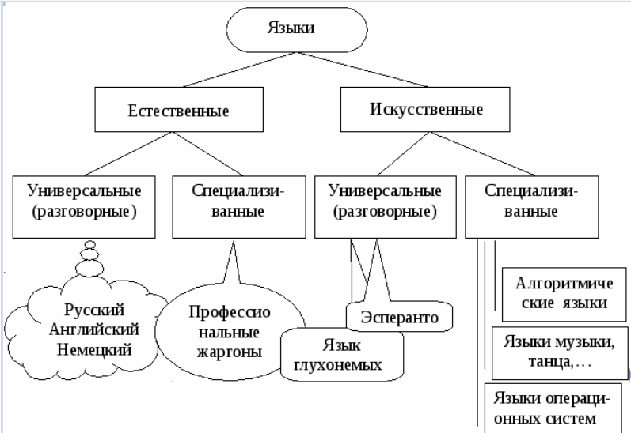

Языки, используемые для общения людей, называются **естественными языками. Естественные языки** характеризуются**:**

• широкой сферой применения – естественный язык известен всему национальному сообществу;

• наличием большого количества правил, одни из которых сформулированы явно (*правила грамматики*), другие неявно (*правила смысла и употребления*);

• гибкостью – естественный язык применим для описания любых, в том числе новых, ситуаций;

• открытостью – естественный язык позволяет говорящему порождать новые и при этом понятные для собеседника знаки (слова), а также использовать существующие знаки в новых значениях;

• динамичностью – естественный язык быстро приспосабливается к многообразным потребностям межличностного взаимодействия людей.

**Формальный (искусственный) язык** – язык, в котором одинаковые сочетания символов всегда имеют одинаковый смысл. ИЛИ это любое подмножество конечных цепочек символов (слов, предложений) над конечным словарем.

Примеры: системы математических, химических символов, нотная грамота, азбука Морзе, языки программирования, десятичная система счисления, позволяющая именовать и записывать числа, а также выполнять над ними арифметические операции.

Примеры языков

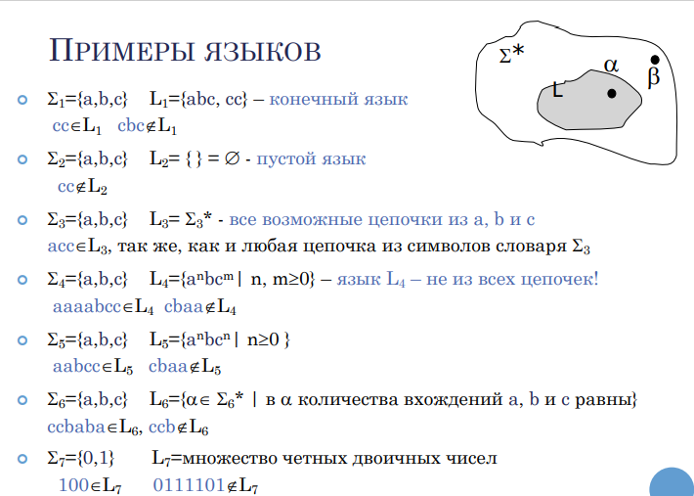

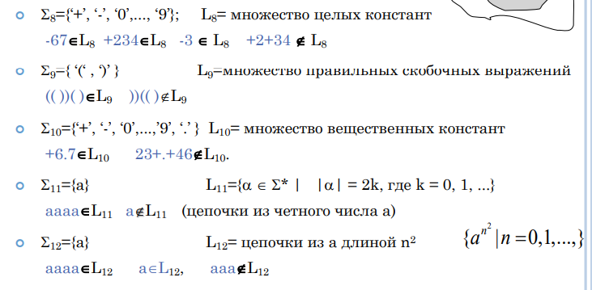

**Теория формальных языков** – это раздел математической лингвистики, который изучает методы описания формальных грамматик языков, построение способов и алгоритмов анализа принадлежности цепочек языку, а также алгоритмов трансляции алгоритмических языков на машинный язык.

Любой интерфейс человека с машиной и машины с машиной – это не аморфная (не без структуры) последовательность символов 0 и 1, все входные цепочки символов имеют структуру – это язык. Все интерфейсы, входные языки программ и т.п. основаны на специализированных языках. Теоретические знания дают базу для построения трансляторов - преобразователей (обработчиков) языков. Транслятор – переводчик с языка программирования на язык двоичных команд. Трансляция – перевод предложений некоторого языка в какую-либо структуру данных с сохранением смысла входных предложений.

# 2. Грамматики. Конечные автоматы-распознаватели как грамматики.

**Языком** над конечным словарем Σ называется произвольное множество конечных цепочек над этим словарем.

**Язык в общем случае** – бесконечное множество цепочек.

Любая конечная формальная модель задания языка называется **грамматикой**.

**Формальная грамматика –** способ описания того, какие предложения возможны в языке.

**Два вида грамматик:**

* **порождающие грамматики** – правила, позволяющие строить любое предложение языка.
* **распознающие грамматики** (алгоритмы) – позволяют определить, принадлежит ли данное предложение языку.

**Порождающая грамматика** – это конечное число правил порождения бесконечного множества цепочек.

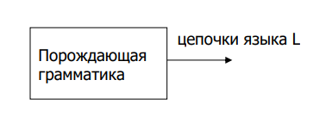

**Распознающая грамматика** – это конечный набор правил, алгоритм, который по введенной цепочке определяет, принадлежит цепочка языку, или нет

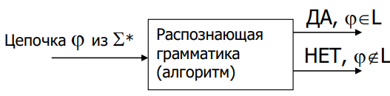

Конечный автомат может формально задавать языки! (но не все)

Конечные автоматы-распознаватели как грамматики

**Конечный автомат без выхода** можно считать **распознающим механизмом,** **или распознающей грамматикой.** Результатом работы автомата является тип состояния (*Допускающее*, ***НЕ*** *Допускающее*), в которое привела автомат входная цепочка, начиная из начального состояния.

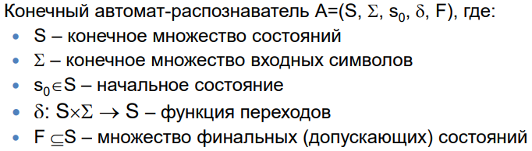

Конечный автомат по введенной цепочке может определить, принадлежит ли данная цепочка (бесконечному) языку, или нет.

Автомат А **допускает** (*распознает*) цепочку, если эта цепочка переводит А из начального в одно из финальных состояний.

Автомат А **допускает** язык L, если он допускает все цепочки этого языка, и только их.

Язык L автомата-распознавателя А: 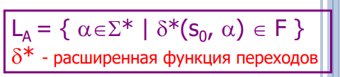

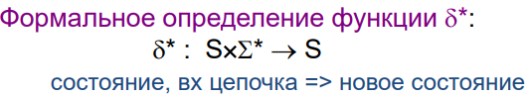

Каждый конечный автомат-распознаватель задает какой-нибудь язык.

Конечных автоматов-распознавателей бесконечное число, автоматных языков тоже бесконечное число. НО не все языки являются автоматными.

Любой конечный язык может быть распознан конечным автоматом.

**Пример** конечного автомата-распознавателя:

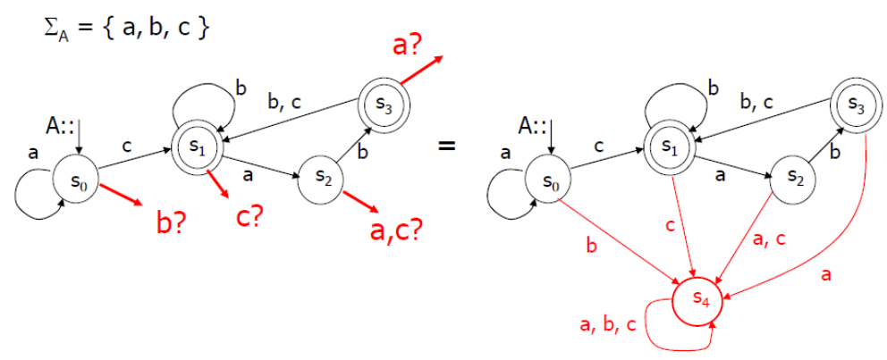

***Общепринятая условность****: если из состояния автомата-распознавателя нет перехода по какому-либо символу, то это означает, что существует дополнительное недопускающее состояние, из которого нельзя попасть ни в какое допускающее состояние, и в которое направлены все переходы, не указанные явно в графе переходов автомата. Фактически, это “запрещённые” входы.*

# 3. Трансляторы. Сравнительная характеристика компиляторов, интерпретаторов, языкового процессора.

**Транслятор** – программа, которая считывает текст программы на одном языке (*входном*) и переводит его в эквивалентный текст на другом языке (*выходном*).

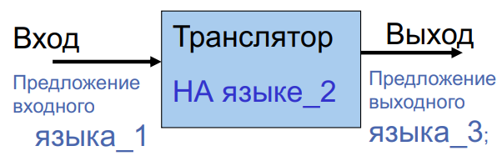

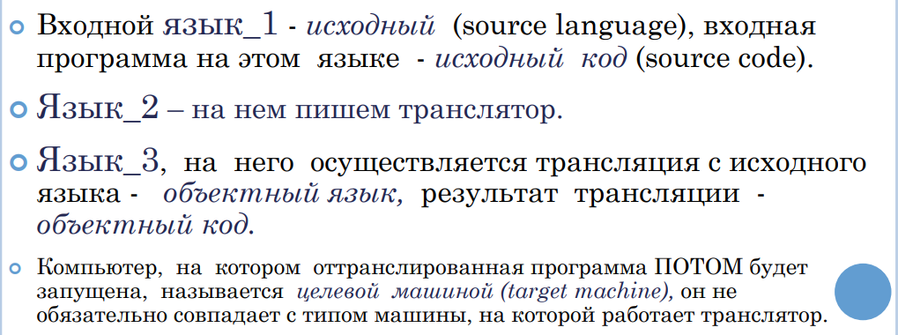

**Языковой процессор** – обобщающий термин для программных средств, обрабатывающих текст на языках программирования и естественных языках.

Может быть использован и в контексте естественного языка (например программа, переводящая текст во что-нибудь, например в картинку).

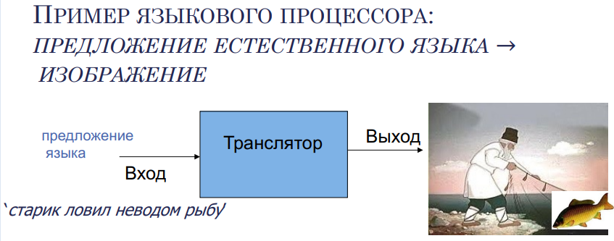

**Виды языковых процессоров**: *(в контексте программирования)*

1. **Компиляторы**. Переводят весь исходный код программы в объектный код сразу. Создается исполняемый файл, который можно запускать многократно без необходимости повторного перевода кода.

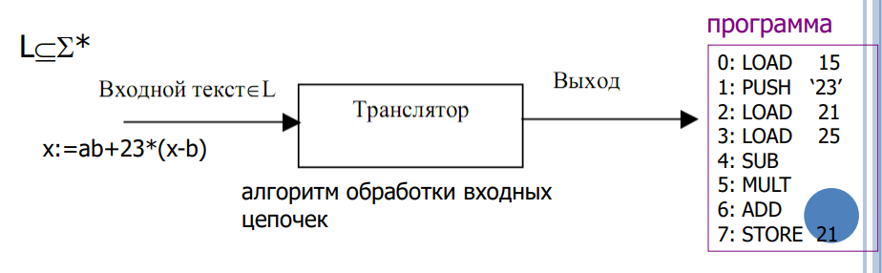

1. **Интерпретаторы**. Переводят и выполняют исходный код построчно. В отличие от компилятора не порождает на выходе программу на машинном языке, а выполняет команду сразу после распознавания.
2. **Ассемблеры.** Переводят программу, написанную на языке ассемблера, в программу на машинном языке.
3. **Препроцессоры.** Выполняют предварительную трансляцию исходных кодов (создают модификацию исходного текста, который далее будет обработан). Например, выполняют обработку директив #include, #define в C/C++ перед компиляцией.

**Разница между компилятором и интерпретатором:**

| **Критерий** | **Компиляторы** | **Интерпретаторы** |
| --- | --- | --- |
| Принцип работы | В машинный код переводится весь текст программы целиком. | В машинный код переводятся отдельные строки программы и сразу выполняются. |
| Скорость выполнения | Быстрая (уже машинный код) | Медленная (перевод по ходу выполнения) |
| Отладка | Сложная, т.к. компилятор генерирует сообщение об ошибке только после сканирования всей программы. | Проще, т.к. интерпретатор продолжает переводить программу до тех пор, пока не возникнет ошибка. |
| Создание исполняемого файла | Создается исполняемый файл, который потом можно запускать даже при отсутствии компилятора. | Исполняемый файл (*.exe) не создается.  При отсутствии интерпретатора программа не запустится. |
| Память | Требуется много памяти для создания объектных кодов | Требуется меньше памяти, т.к. объектный код не генерируется |
| Примеры ЯП | C, C++, C# | Python, JavaScript, Ruby |

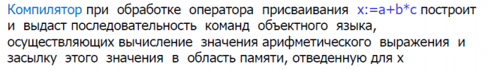

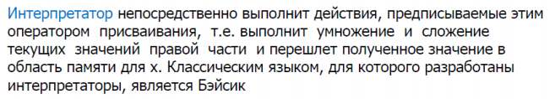

# 4. Принцип Дирихле. Лемма о накачке. Теорема Майхилла-Нероуда. Граф Майхилла. Локальные автоматы.

Введение для справки:

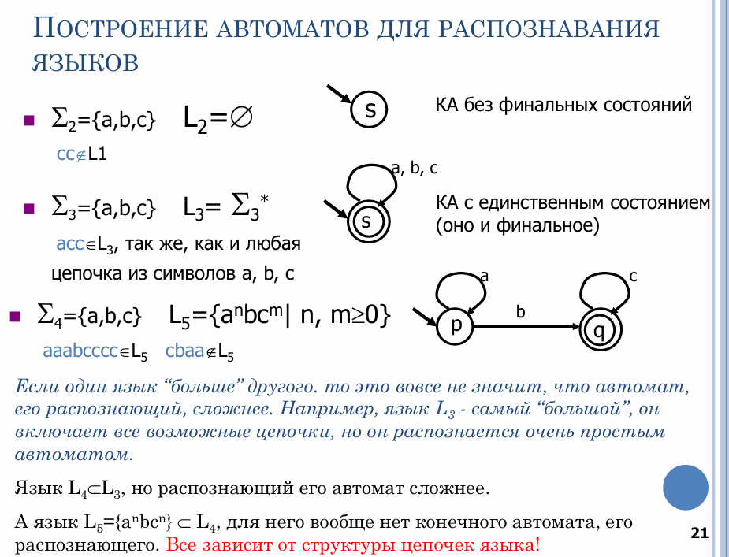

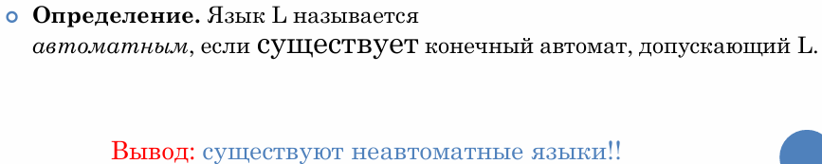

Дальше по вопросу (лемма формально на 2 слайда ниже, тут скорее её использование):

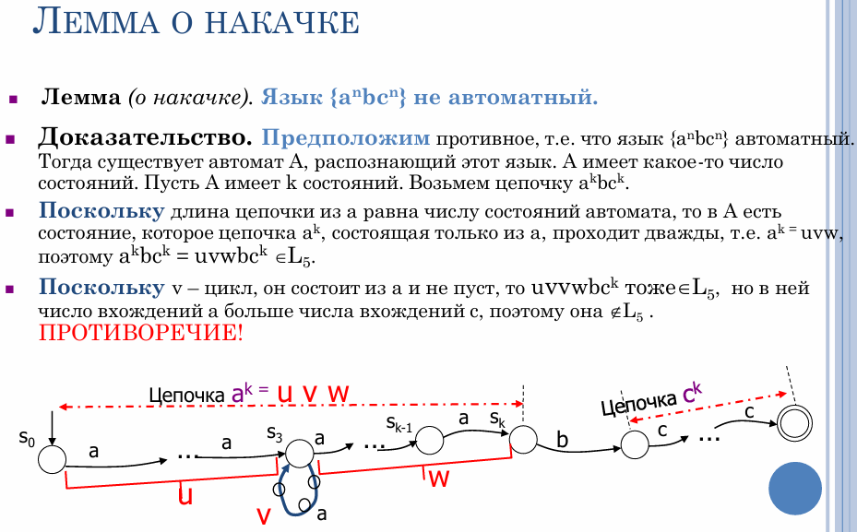

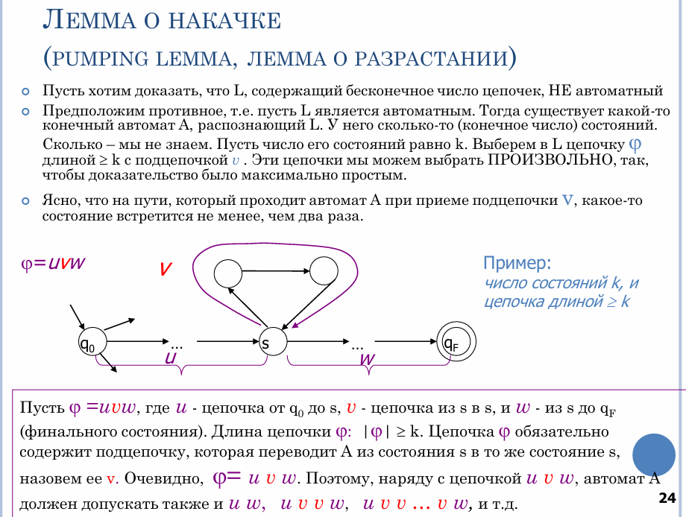

Иными словами, любая «достаточно длинная» строка из LLL разбивается на три части так, чтобы центральную часть vvv можно было повторять любое число раз (включая ноль), и при этом вновь полученная строка останется в LLL.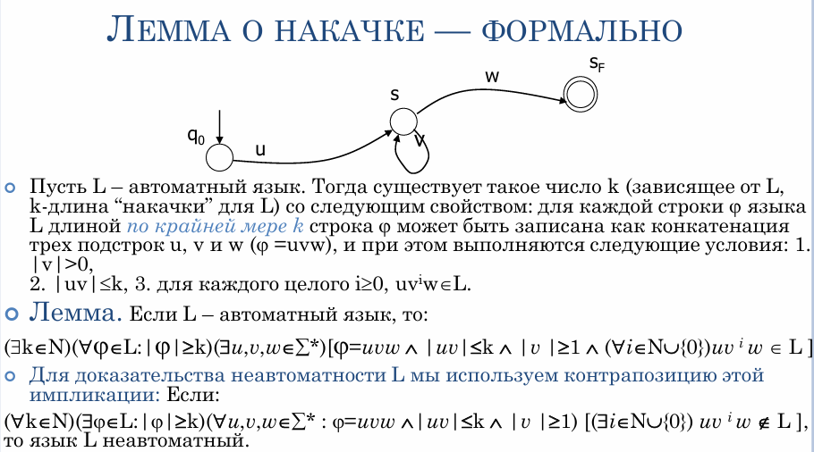

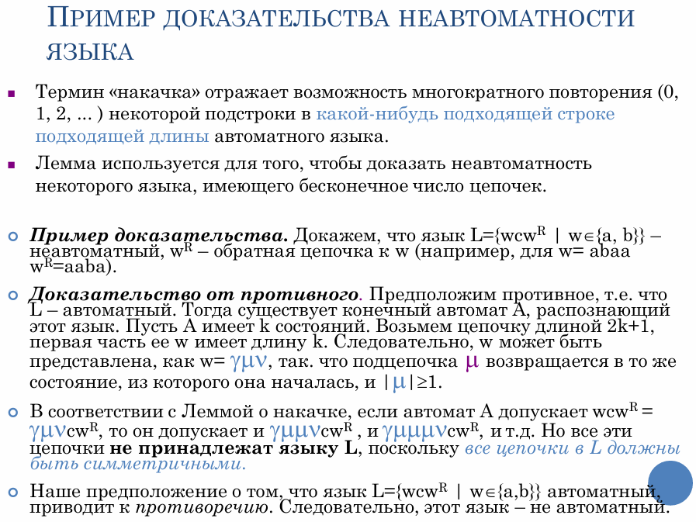

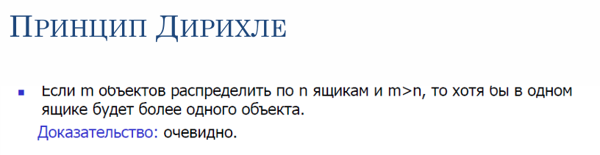

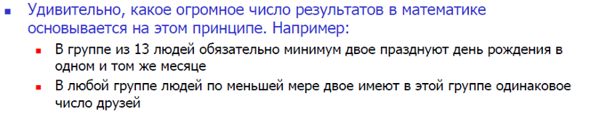

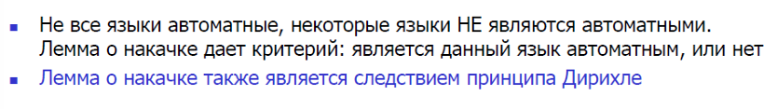

Пояснение связи Дирихле и леммы (чисто для понимания):

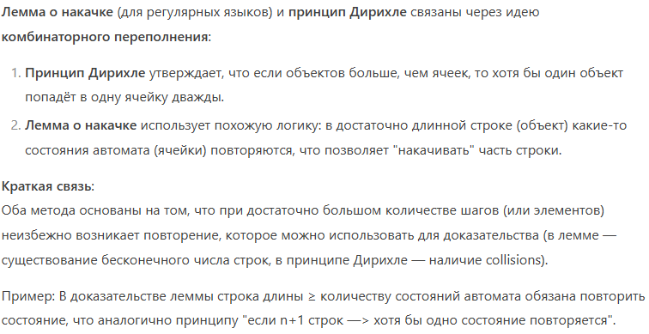

Подводка к Майхилла-Нероуда:

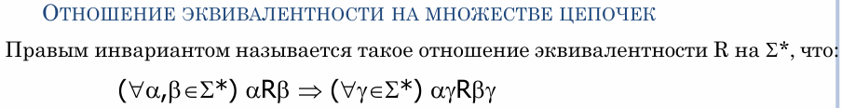

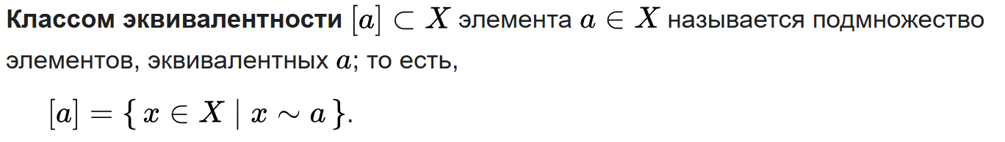

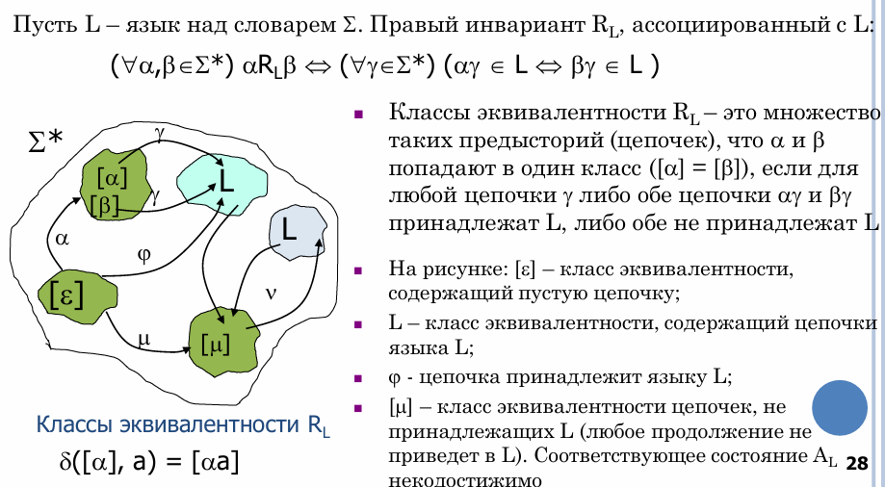

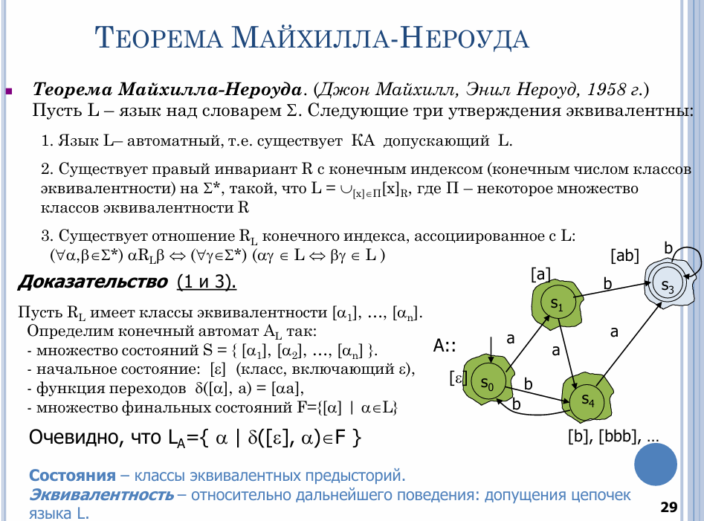

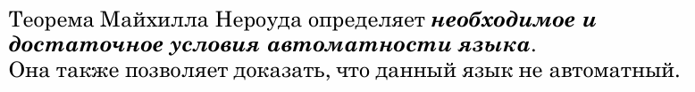

ПРИМЕРЫ (в вопросе не сказано, что нужны, но вдруг):

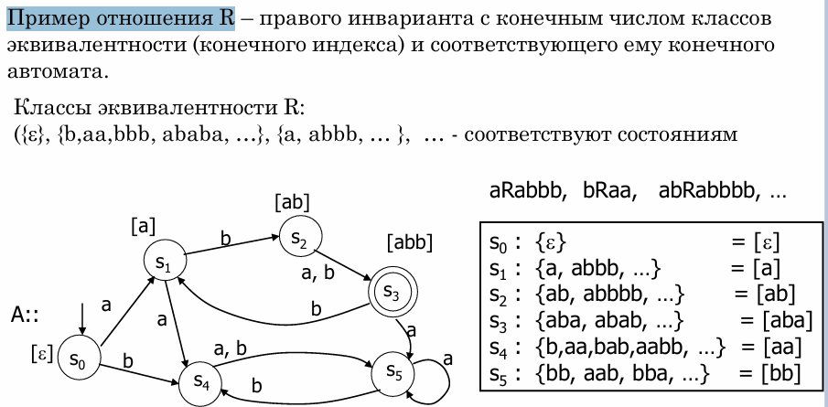

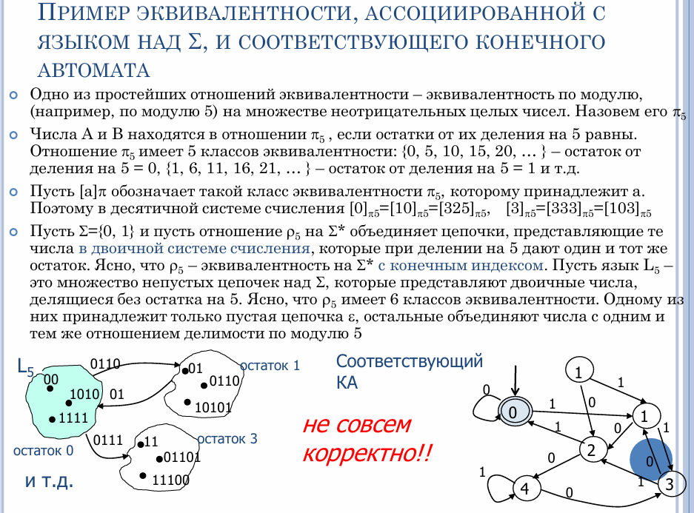

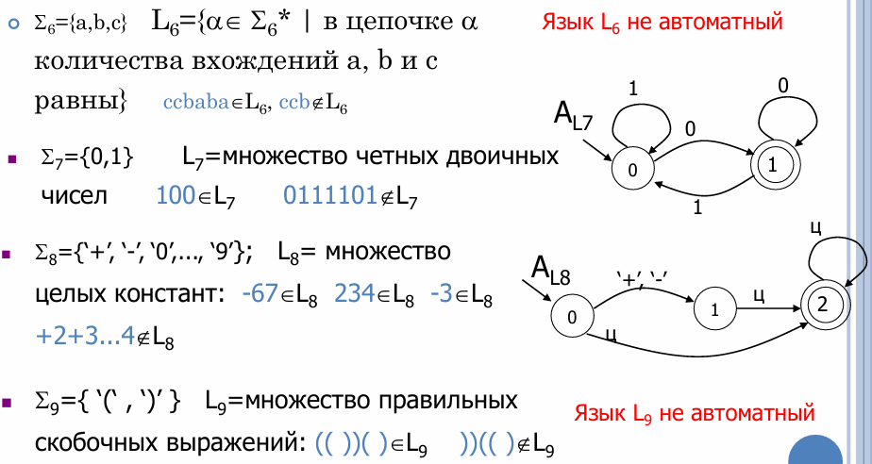

Тоже пример, он про него нормально рассказывал. Этот слайд, как и примеры, между слайдами этого вопроса и непонятно, куда его ещё можно вставить (страницы 84-86 соединенного документа, там такие же примеры ещё):

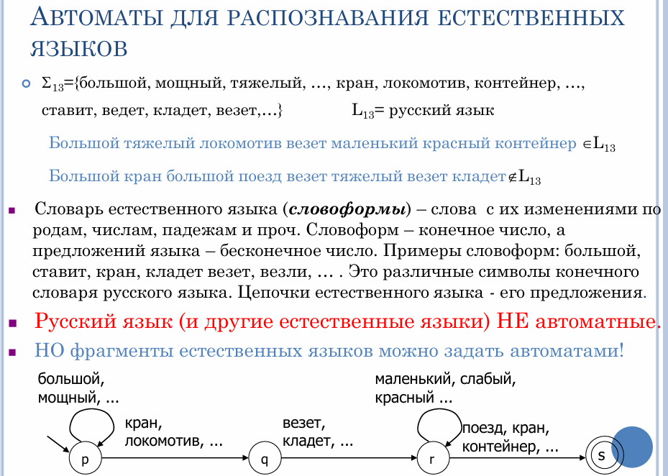



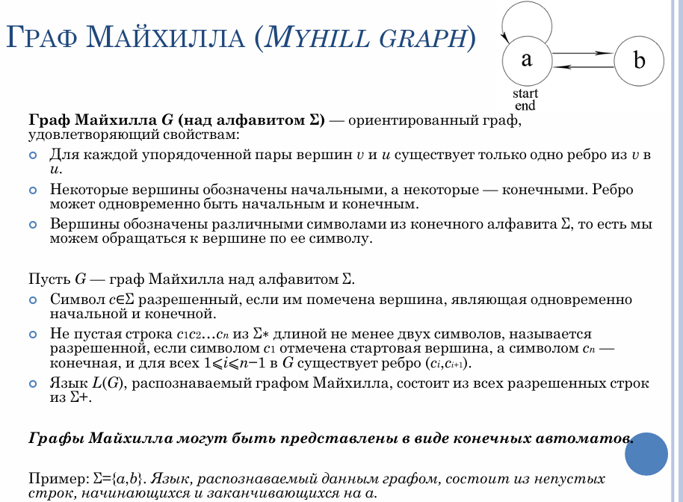

Отсюда взято все про локальные автоматы и языки: [https://neerc.ifmo.ru/wiki/index.php?title=Локальные_автоматы](https://neerc.ifmo.ru/wiki/index.php?title=%D0%9B%D0%BE%D0%BA%D0%B0%D0%BB%D1%8C%D0%BD%D1%8B%D0%B5_%D0%B0%D0%B2%D1%82%D0%BE%D0%BC%D0%B0%D1%82%D1%8B)

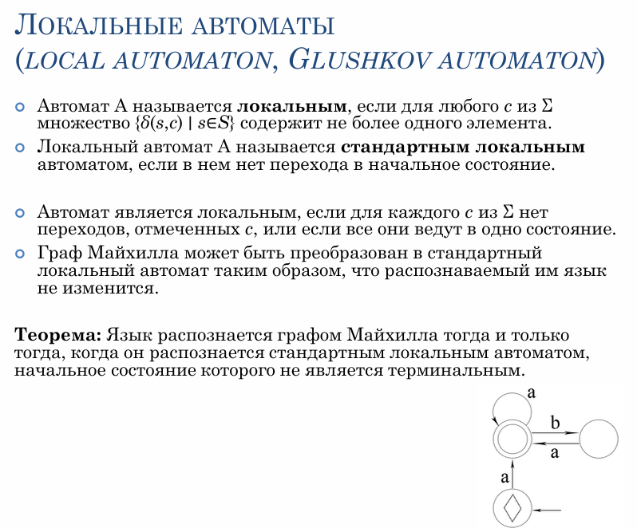

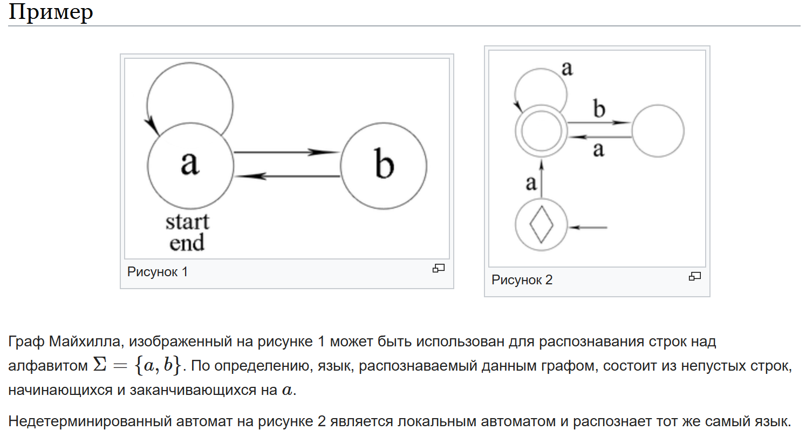

**Локальные языки** – это **частный класс регулярных языков**, которые можно распознавать **очень простыми конечными автоматами**: с памятью только о **последнем просмотренном символе** (или очень коротким "окном"). Распознаются через локальные автоматы.

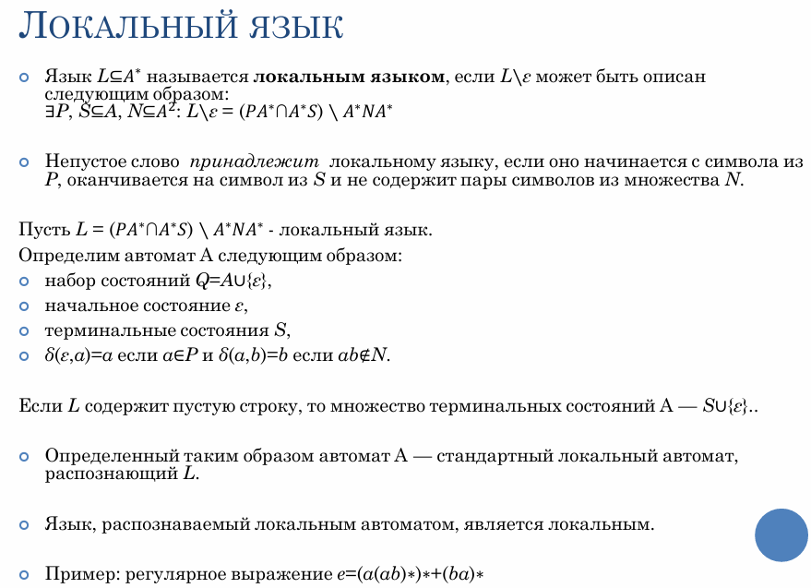

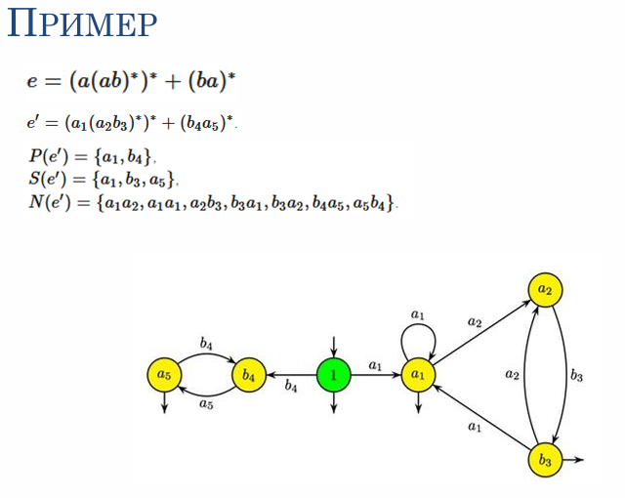

# 5. Приведение конечных автоматов. Эквивалентность двух автоматов-распознавателей.

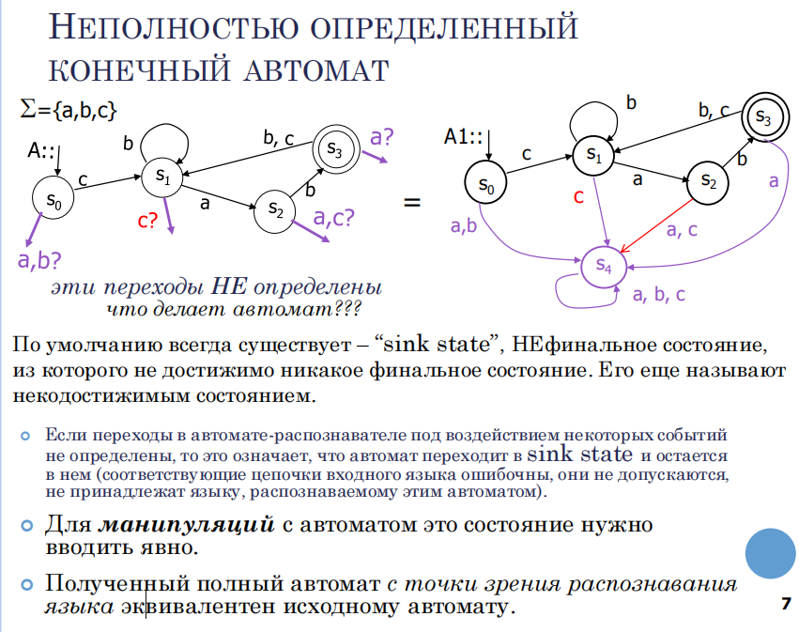

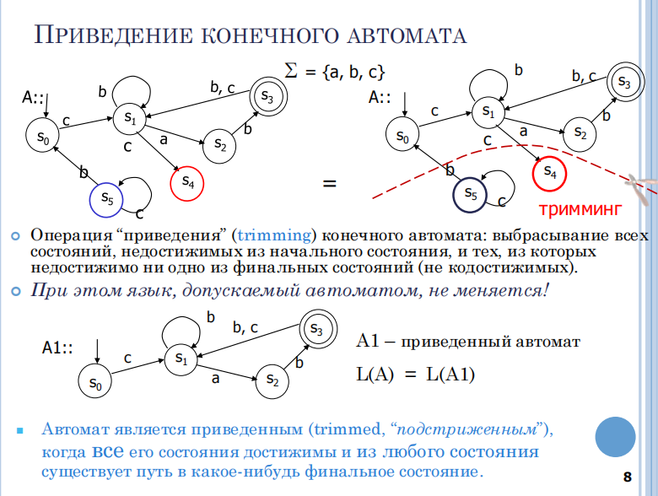

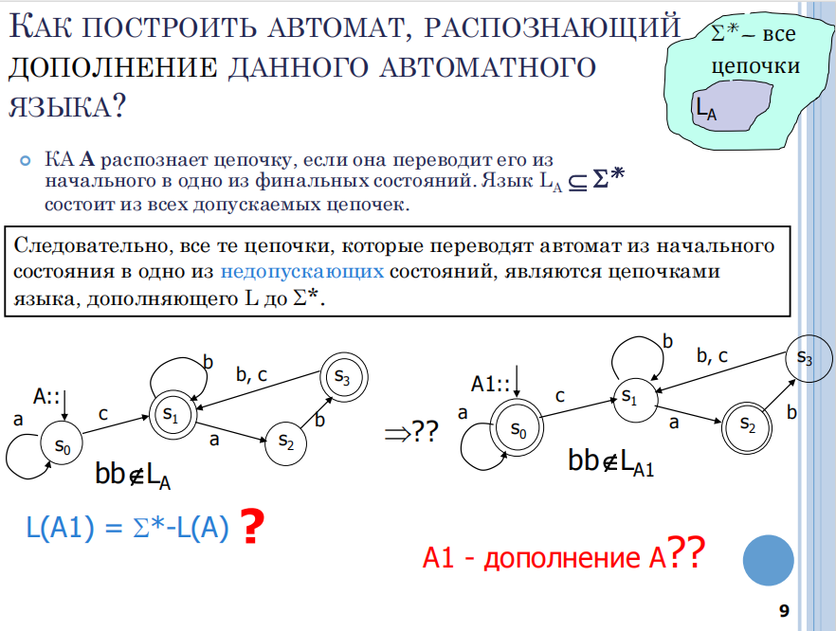

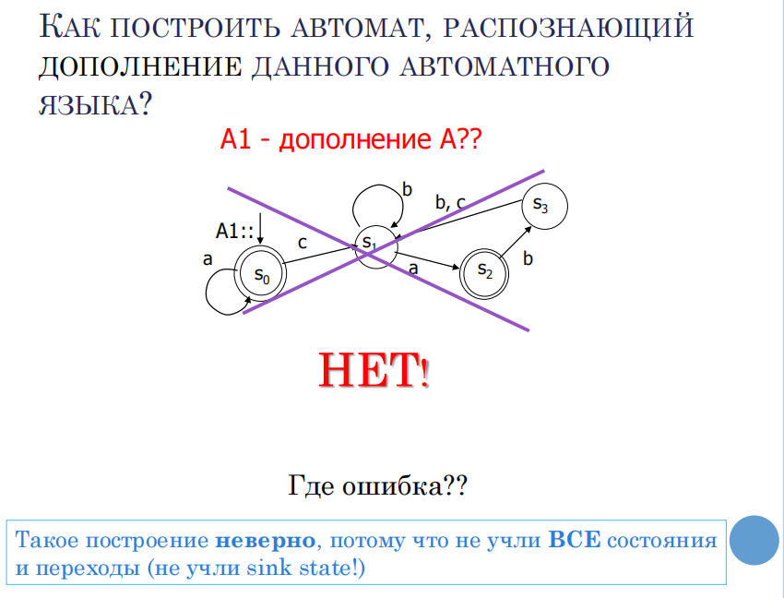

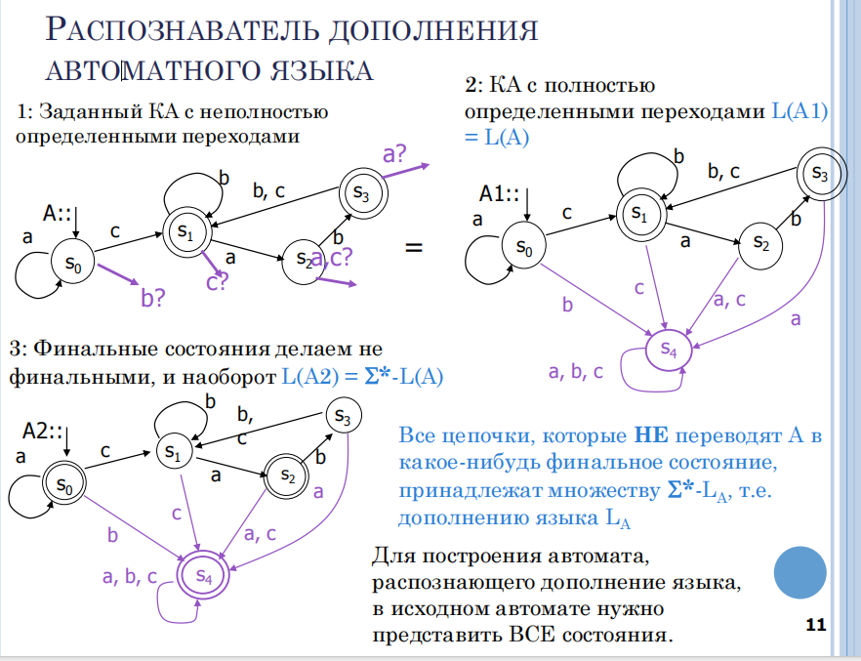

**Эквивалентность двух автоматов РАСПОЗНАВАТЕЛЕЙ**

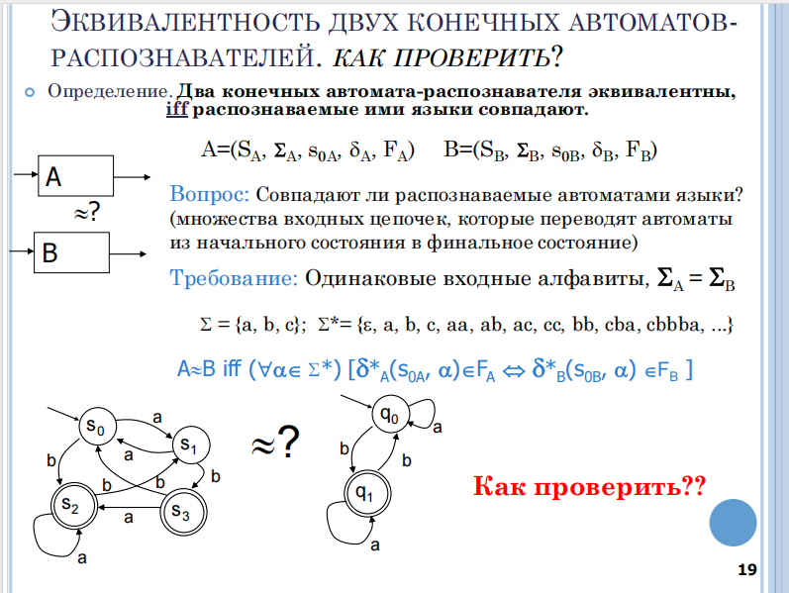

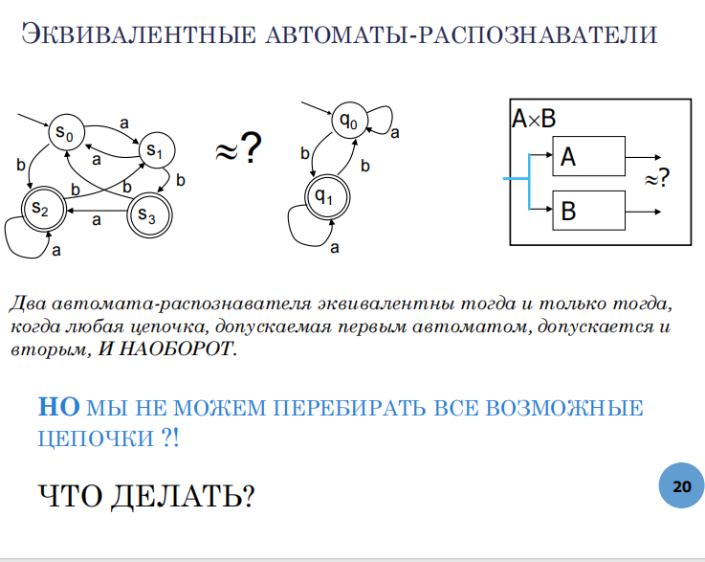

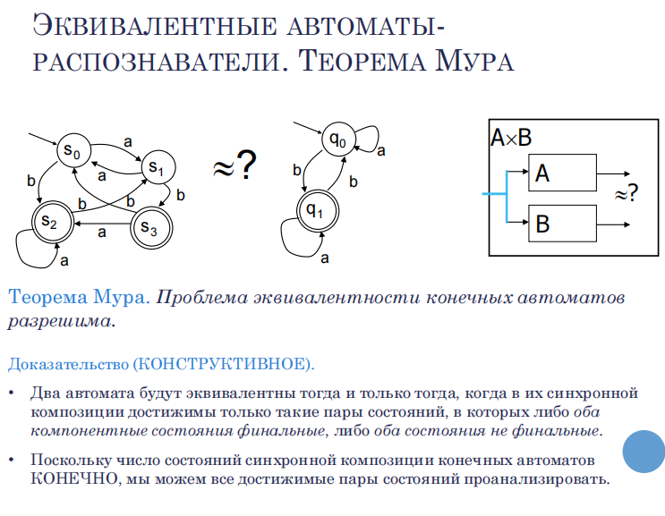

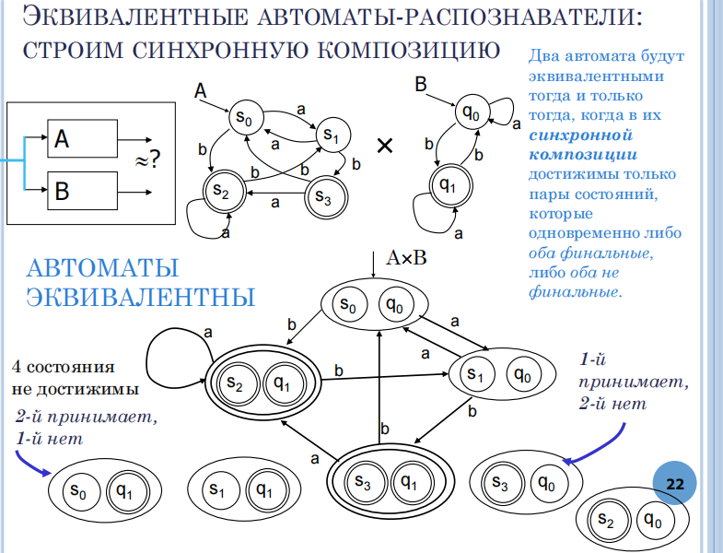

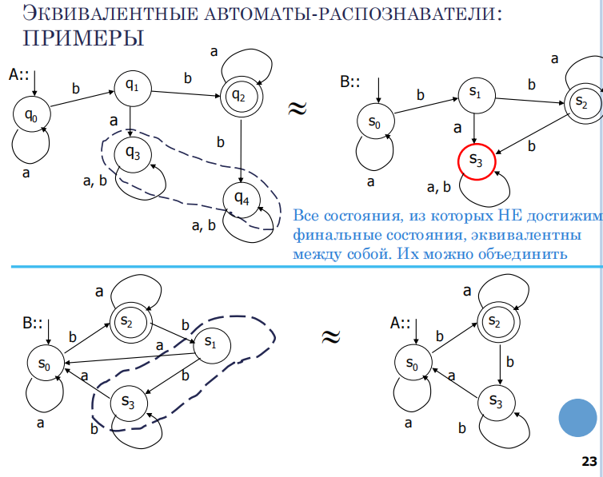

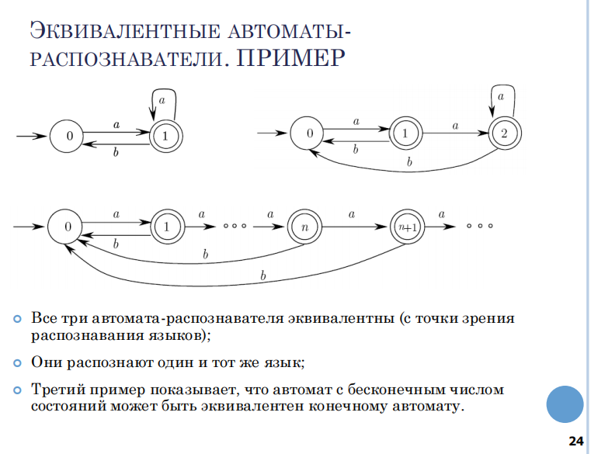

# 6. Минимизация конечного автомата-распознавателя.

Слайды 122 - 129

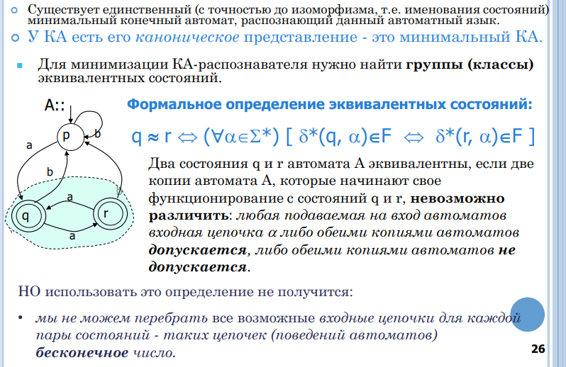

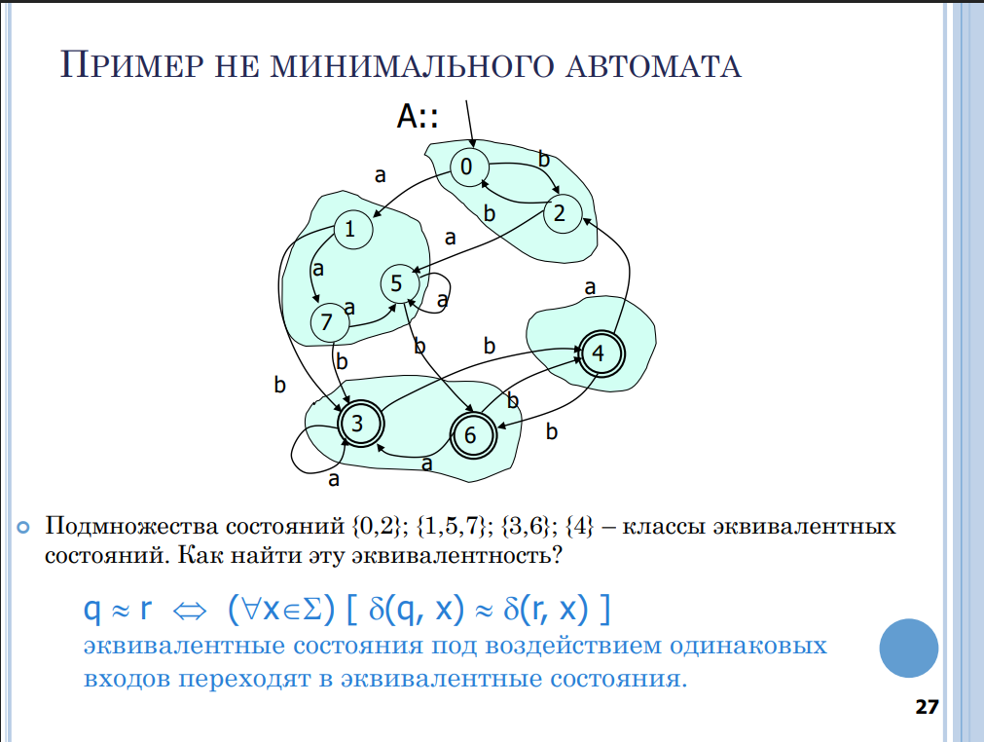

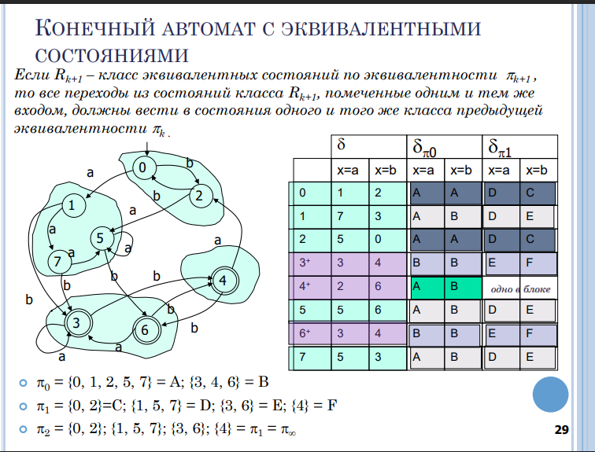

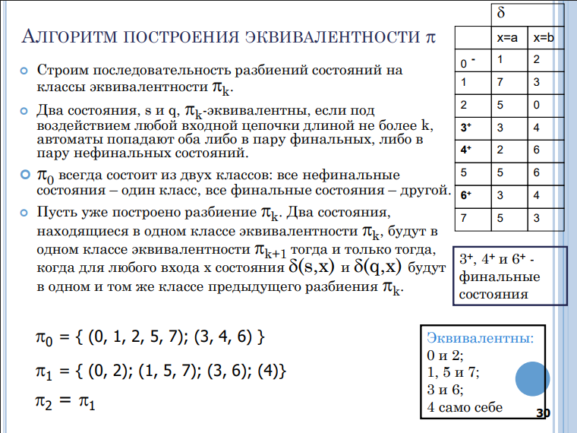

# 

# 

# 

# 

# 

# 

# 

# 

# 7. Недетерминированные конечные автоматы-распознаватели. Распознающая мощность. Примеры. Переход от недетерминированного автомата к детерминированному.

Слайд 135

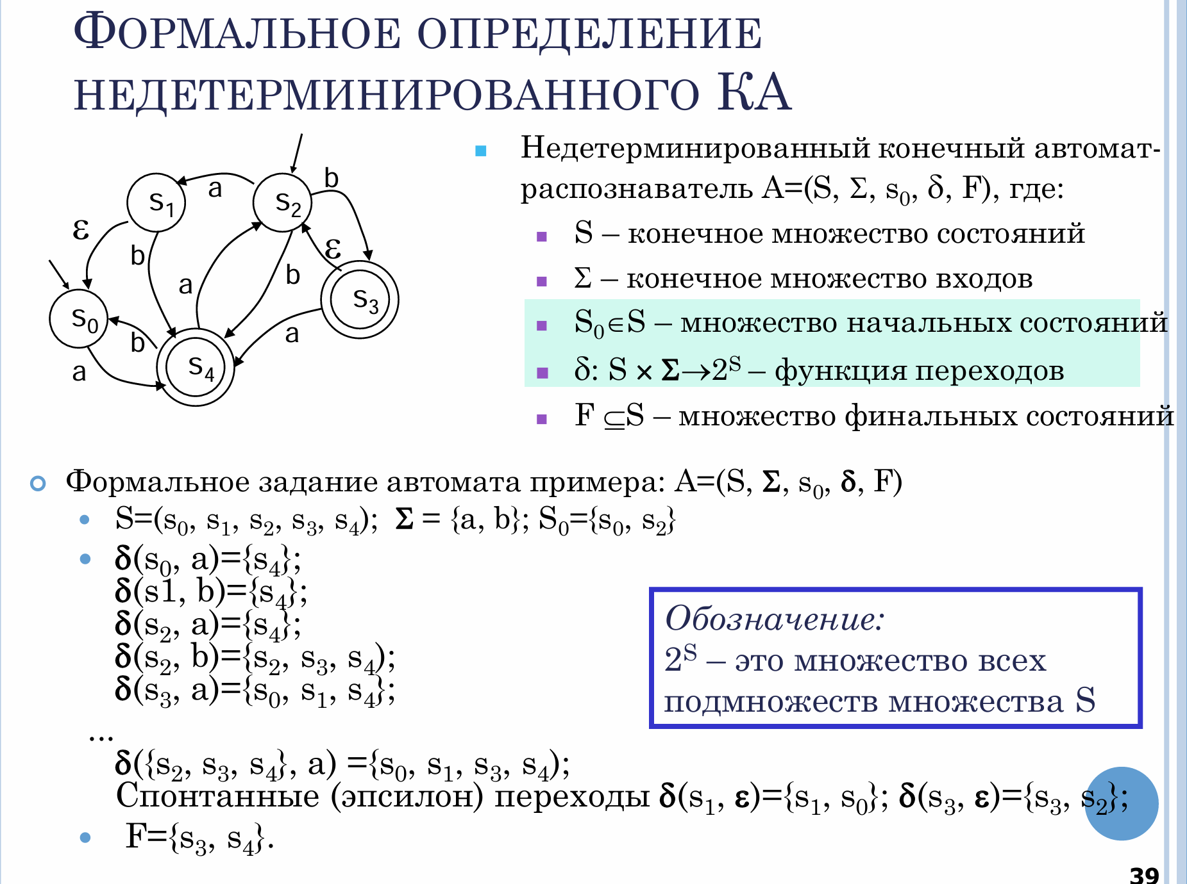

Слайд 132

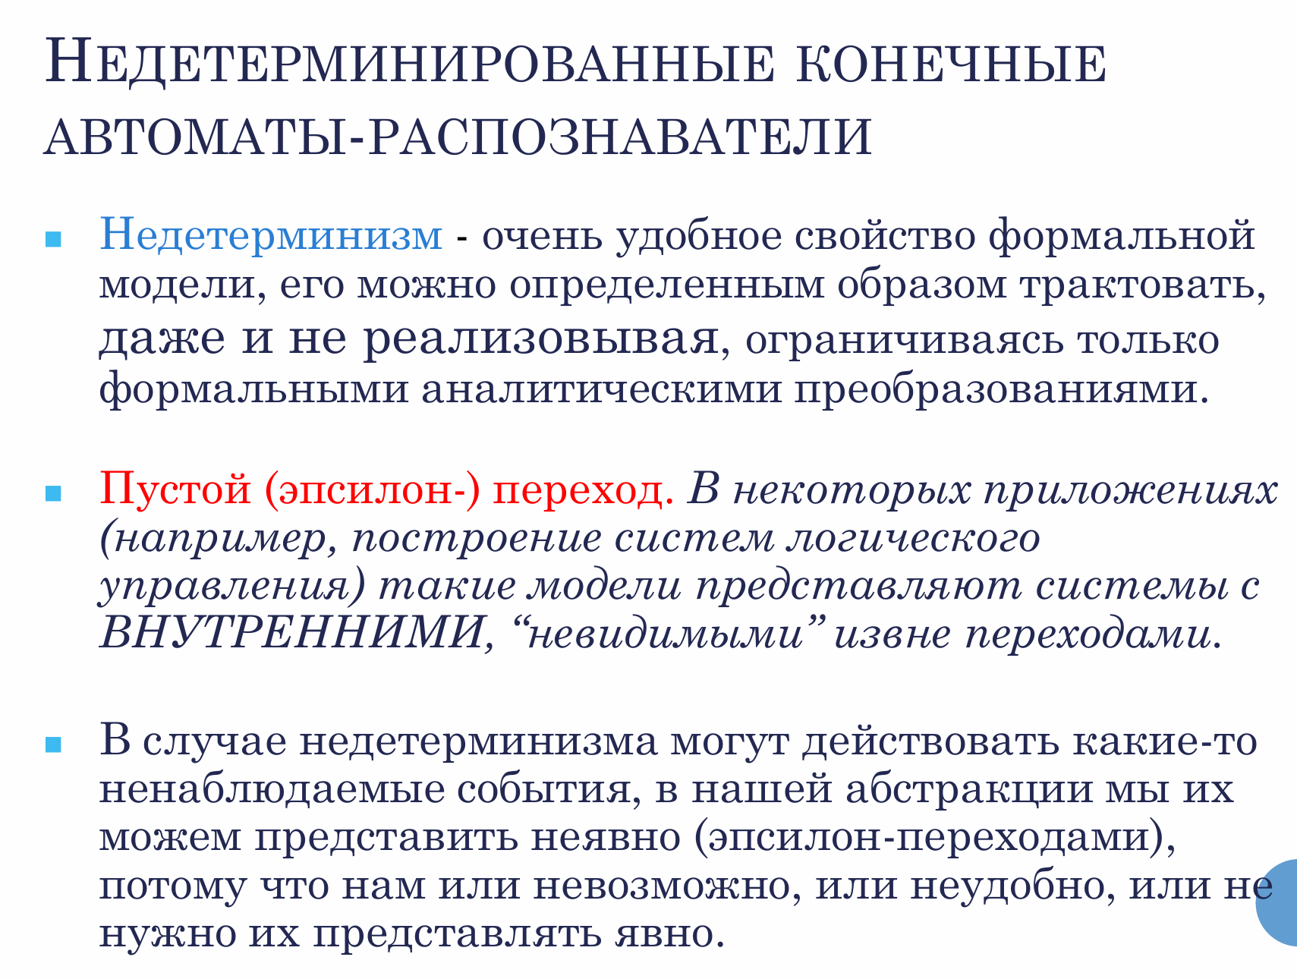

Слайд 133

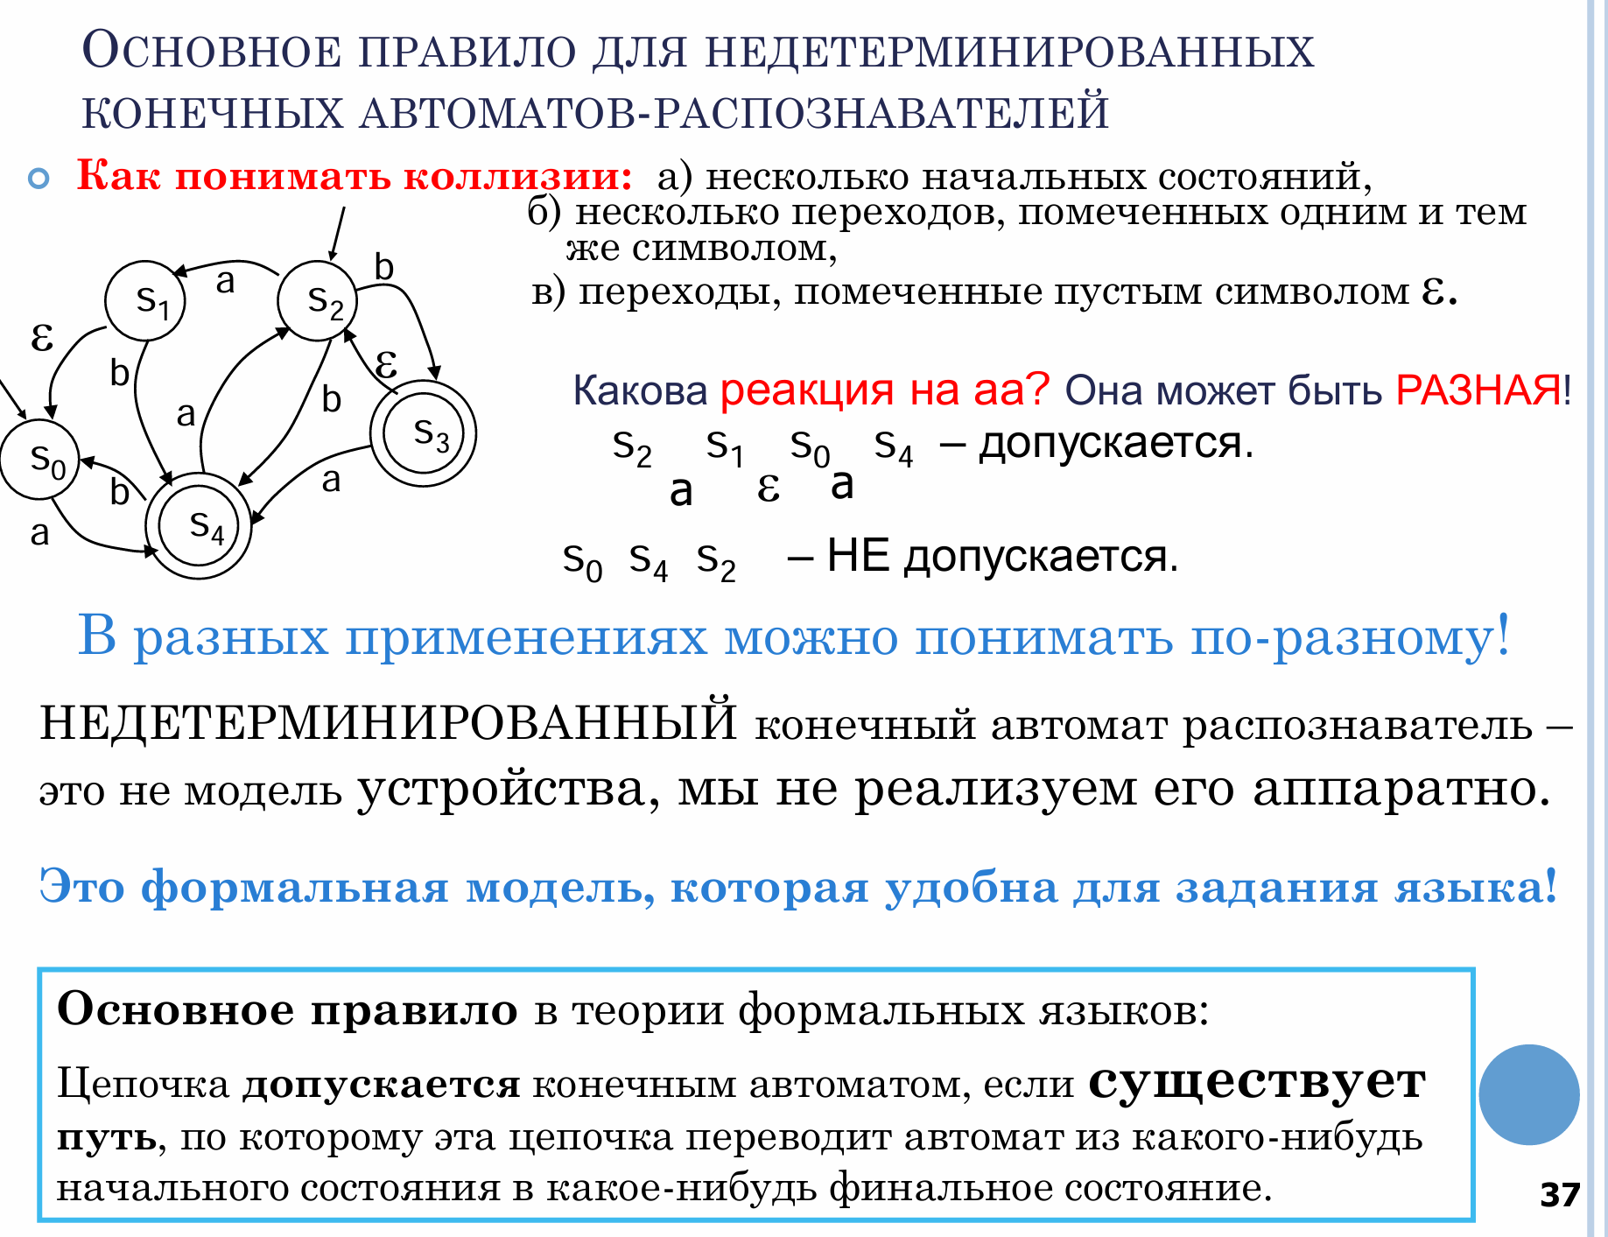

Если для недетерминированного конечного автомата существует **хотя бы один путь переходов**, по которому он, читая входную цепочку (например, aaba), переходит из начального состояния в **допустимое (финальное) состояние**, то эта цепочка **принадлежит языку**, распознаваемому этим автоматом.

Для общего развития слайд 136.

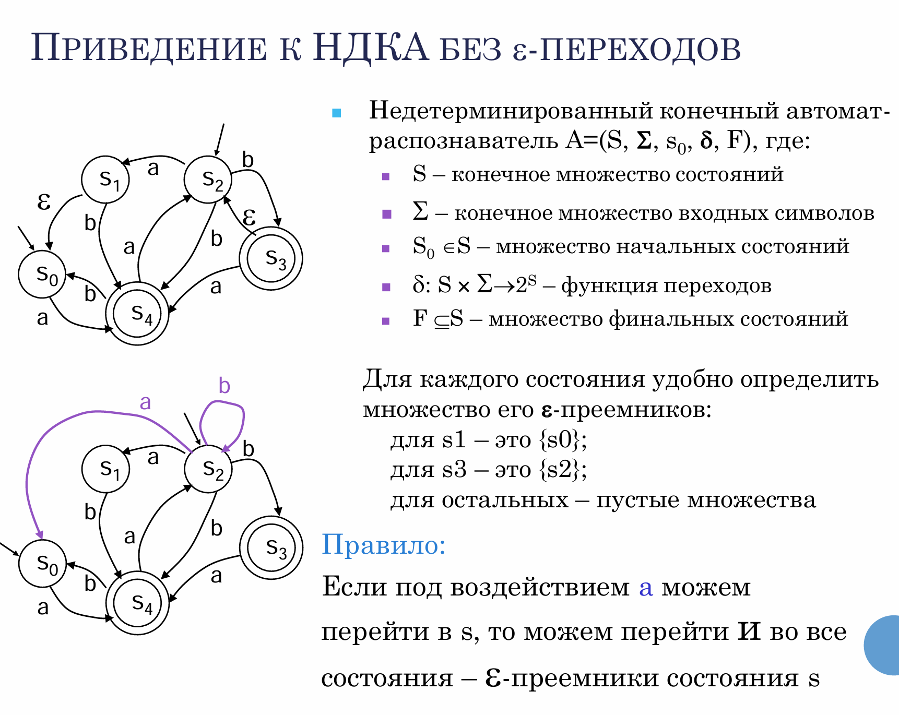

Слайд 141 и 143

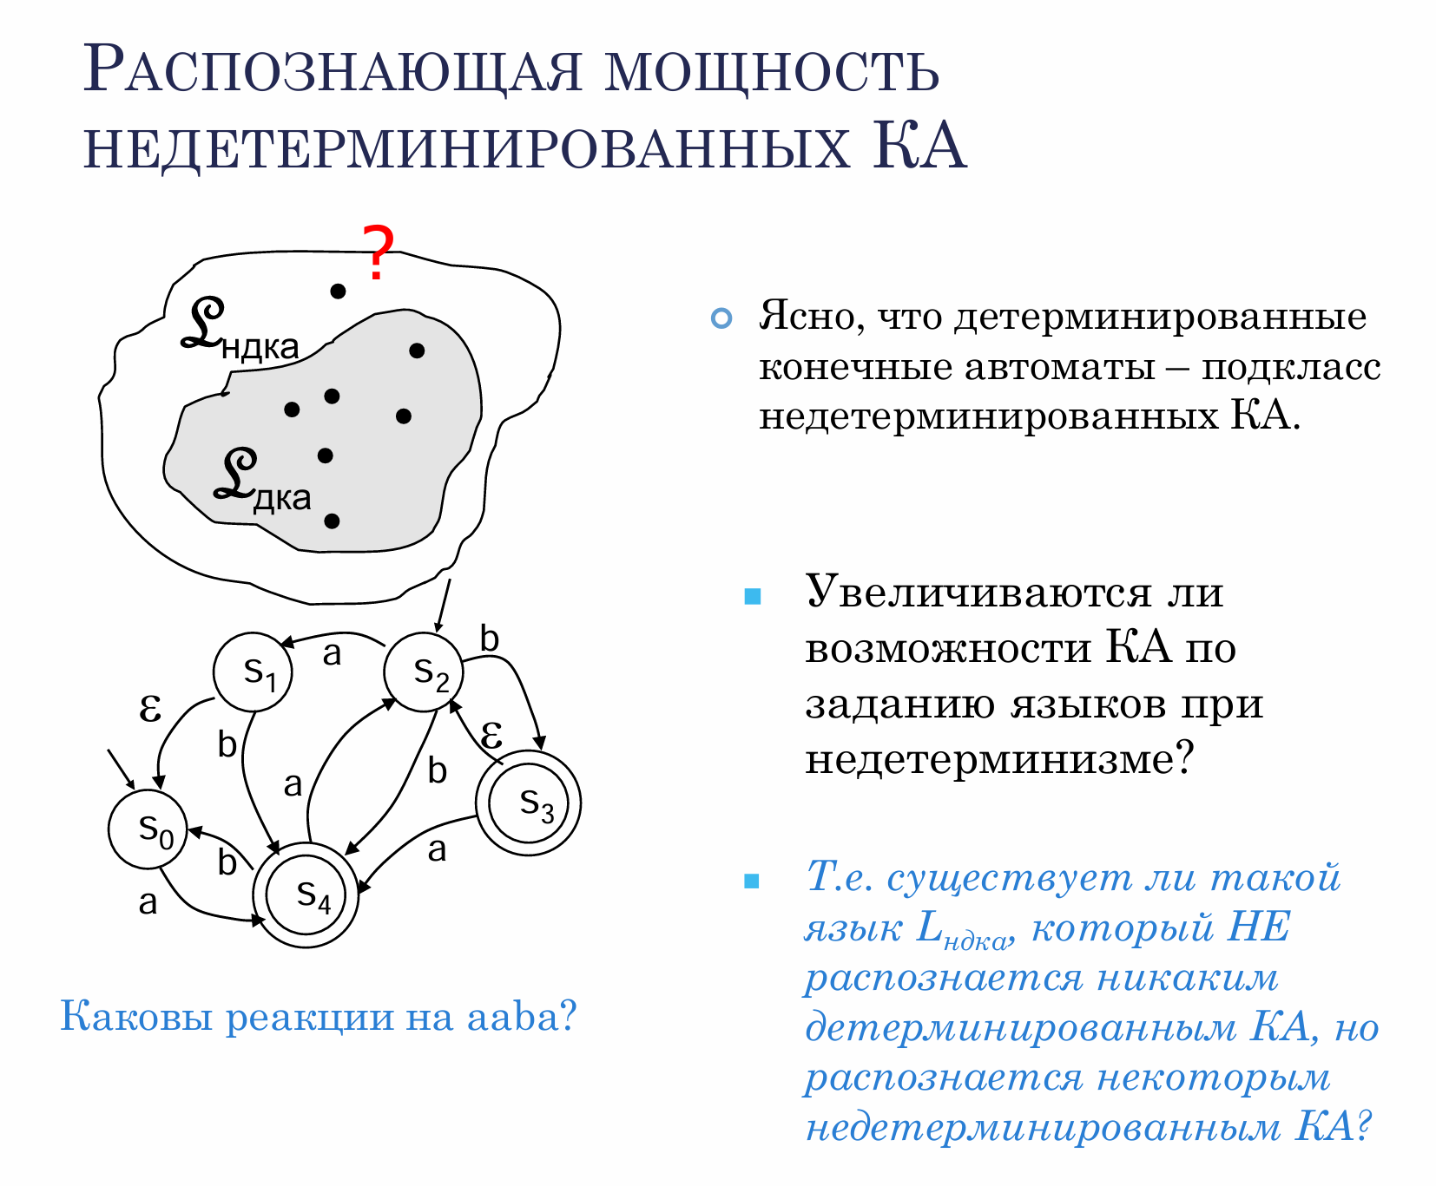

**Ответ на вопрос:** Нет, не существует языка, который бы не распознавался никаким детерминированным КА, если он распознается недетерминированным КА. Доказательство на следующем слайде.

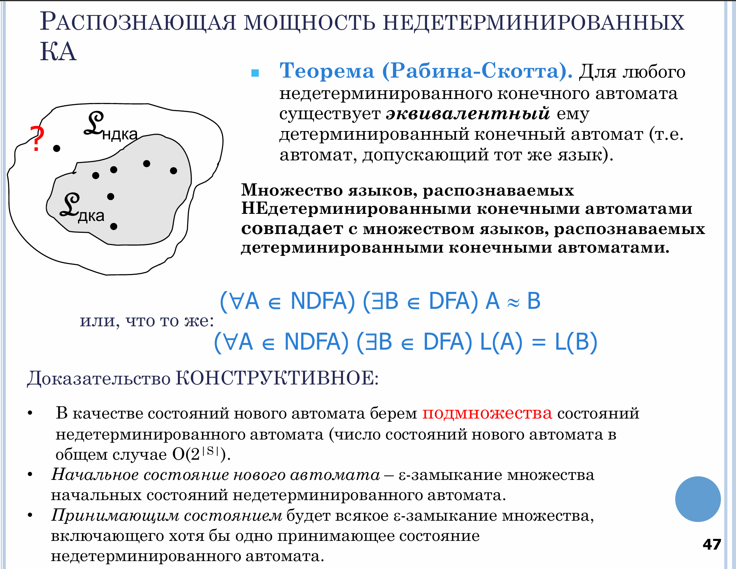

Недетерминированные автоматы проще в построении, тем более мы их напрямую можем получить из регулярного выражения. Также недетерминированный автомат выглядит, как правило, значительно проще детерминированного (Слайд 137).

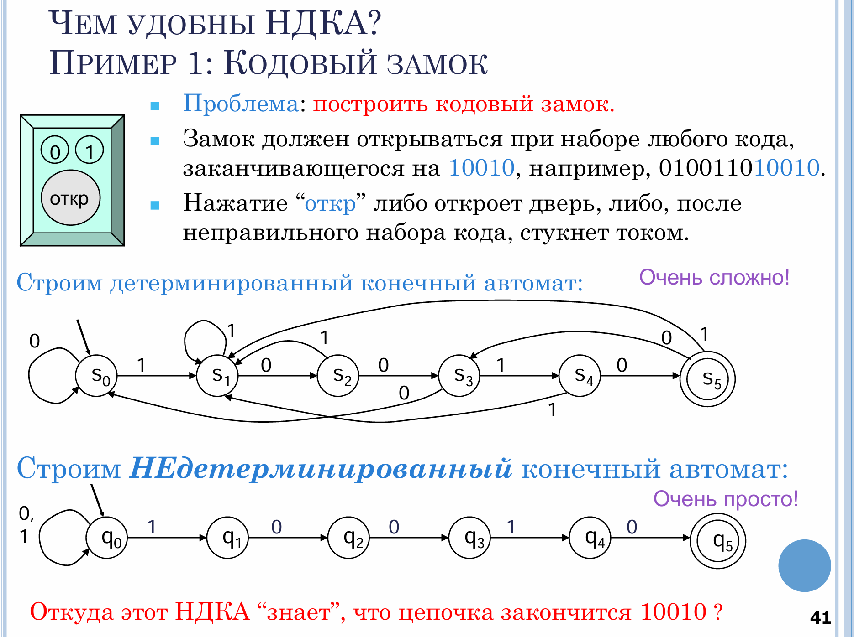

Слайд 140.

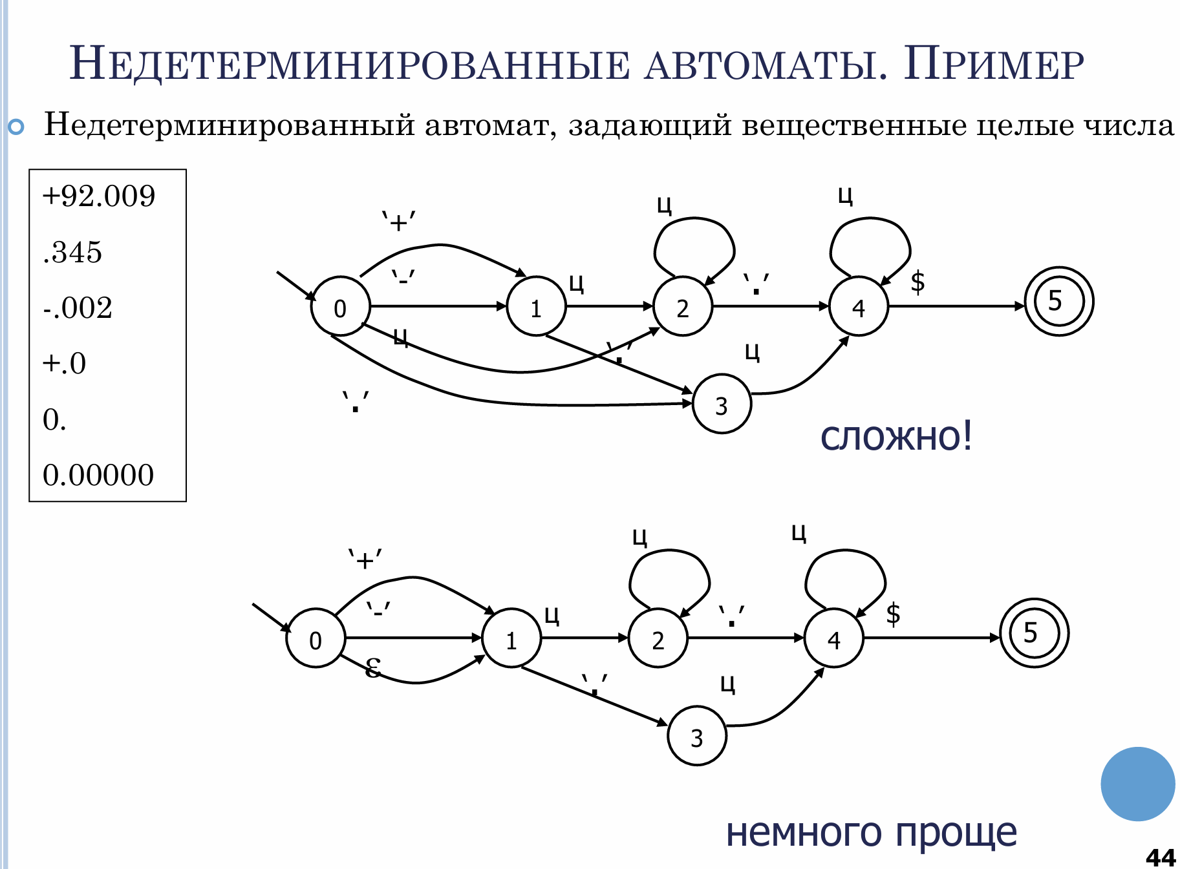

Однако недетерминированный автомат обладает неопределенным поведением, поэтому его бы хорошо было привести к детерминированному виду. Это можно сделать при помощи построения эквивалентного детерминированного автомата (слайд 144).

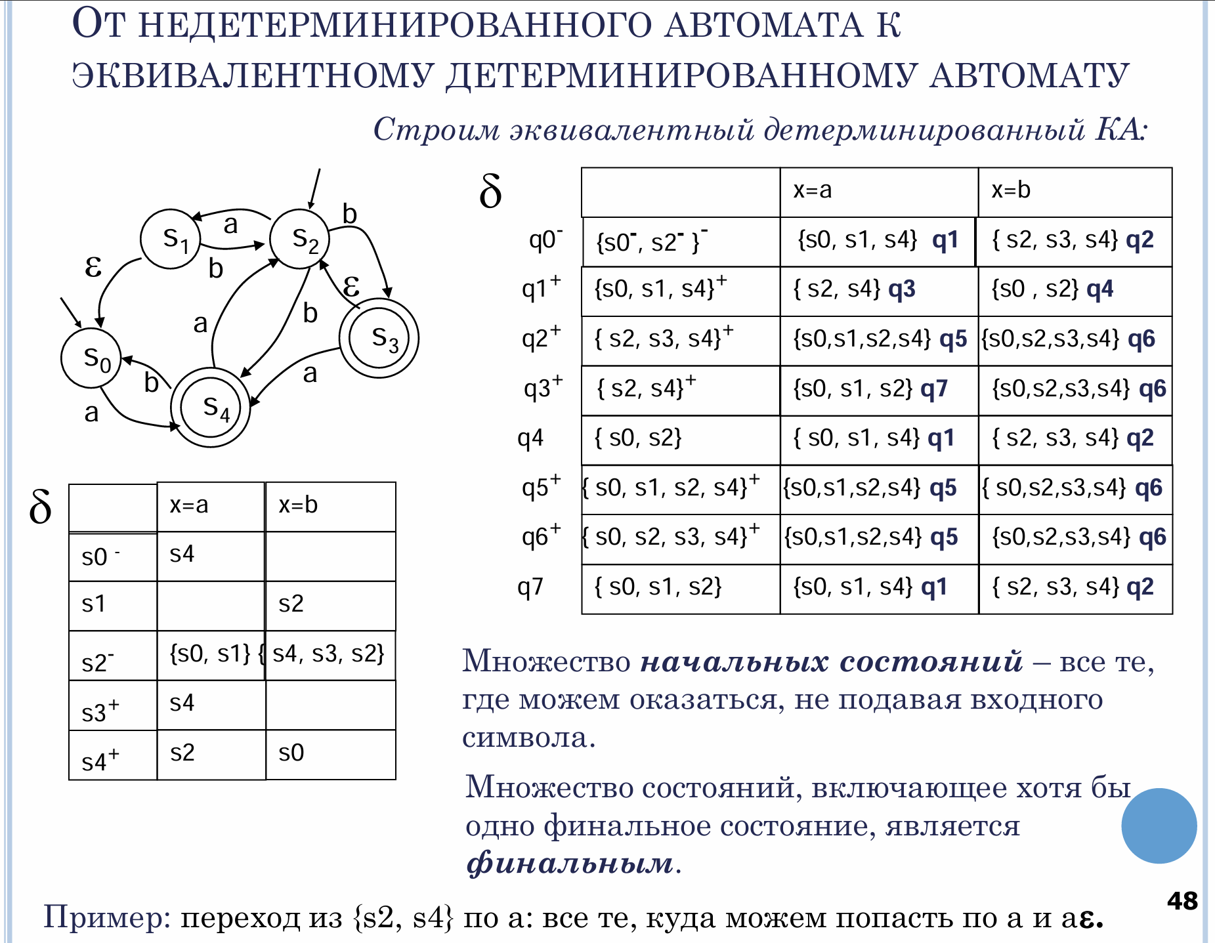

После получения эквивалентного ДКА из НДКА желательно его еще и минимизировать. Это можно сделать, например, алгоритмом треугольника.

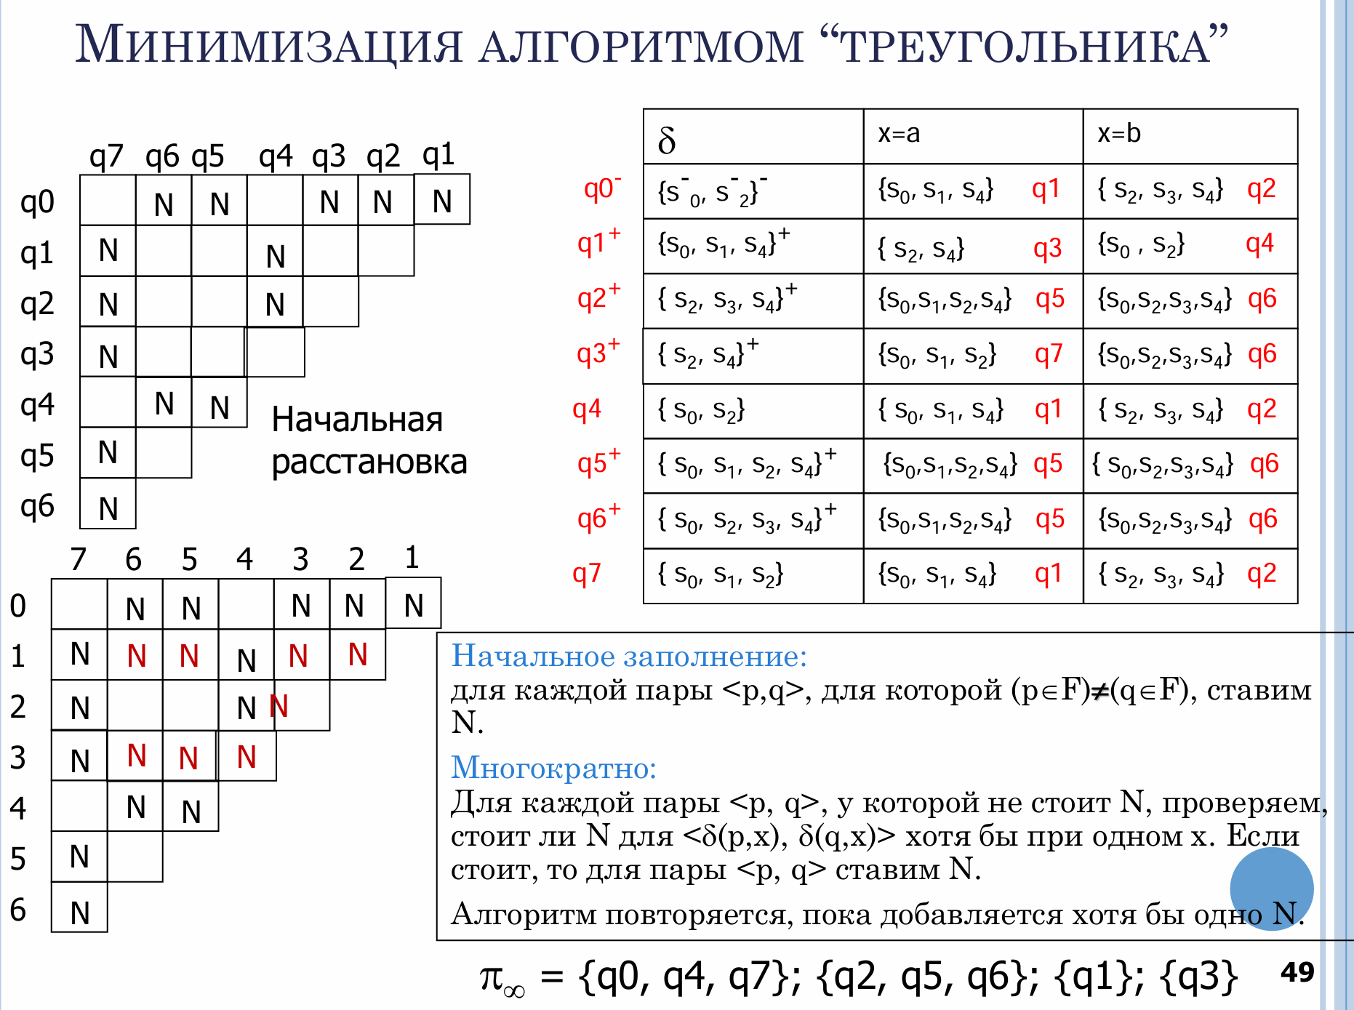

Последнее, что надо бы сказать, так это то, что полученный детерминированный автомат может содержать как больше, так и меньше состояний, чем в исходном недетерминированном автомате.

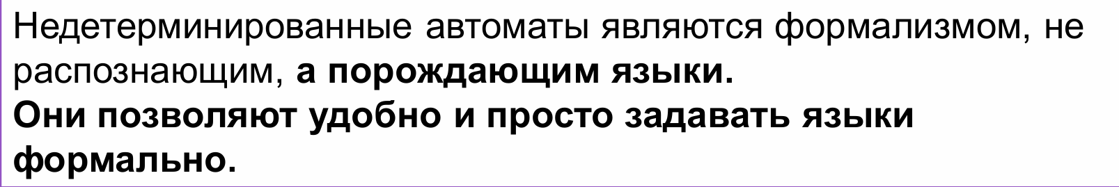

# 8. Операции над автоматными языками и конечными автоматами.

Слайд 150, он прям мастхев.

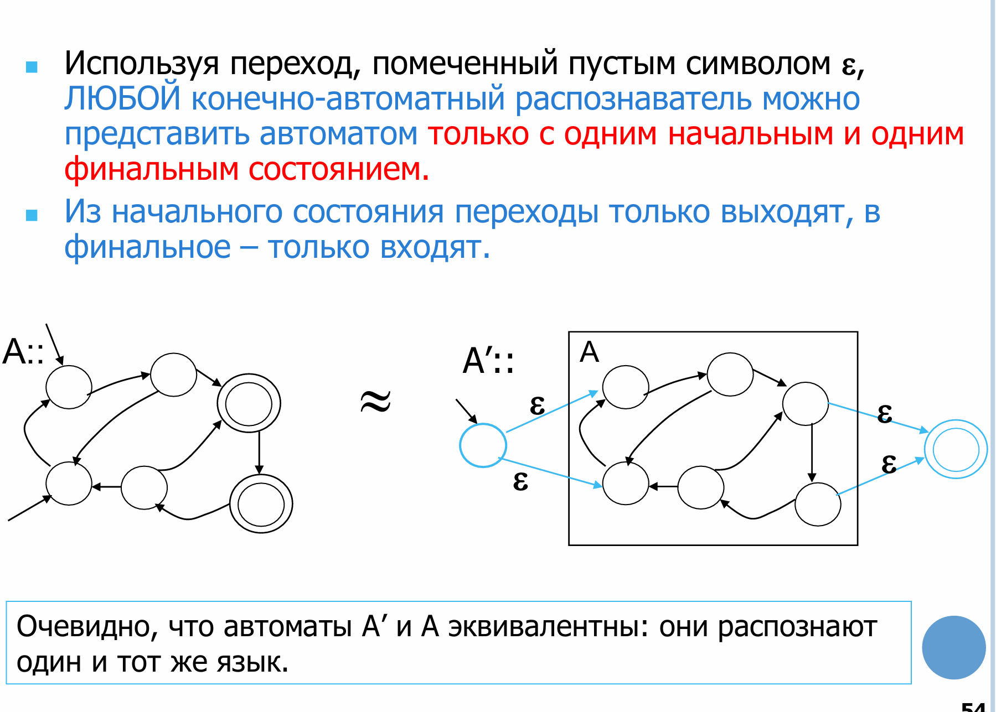

Слайд 151

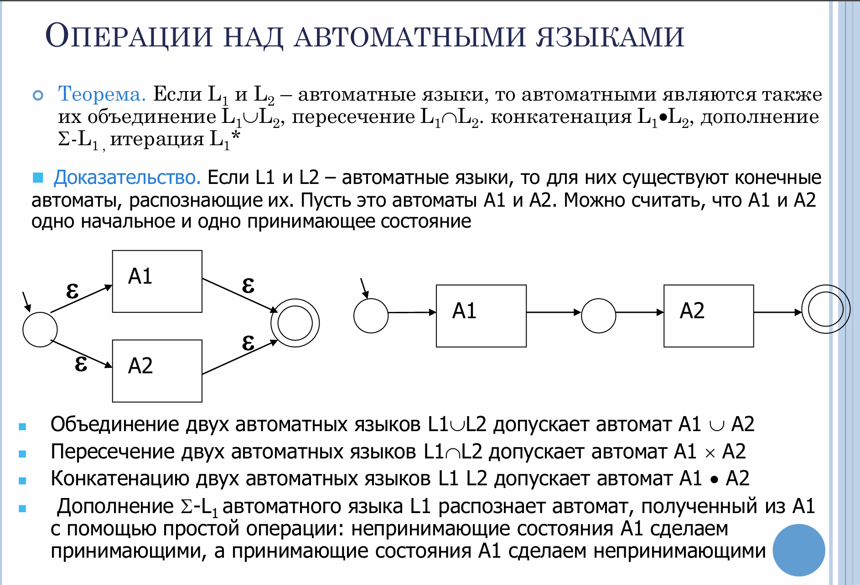

Слайд 152, красивые картинки того как эти операции выглядят.

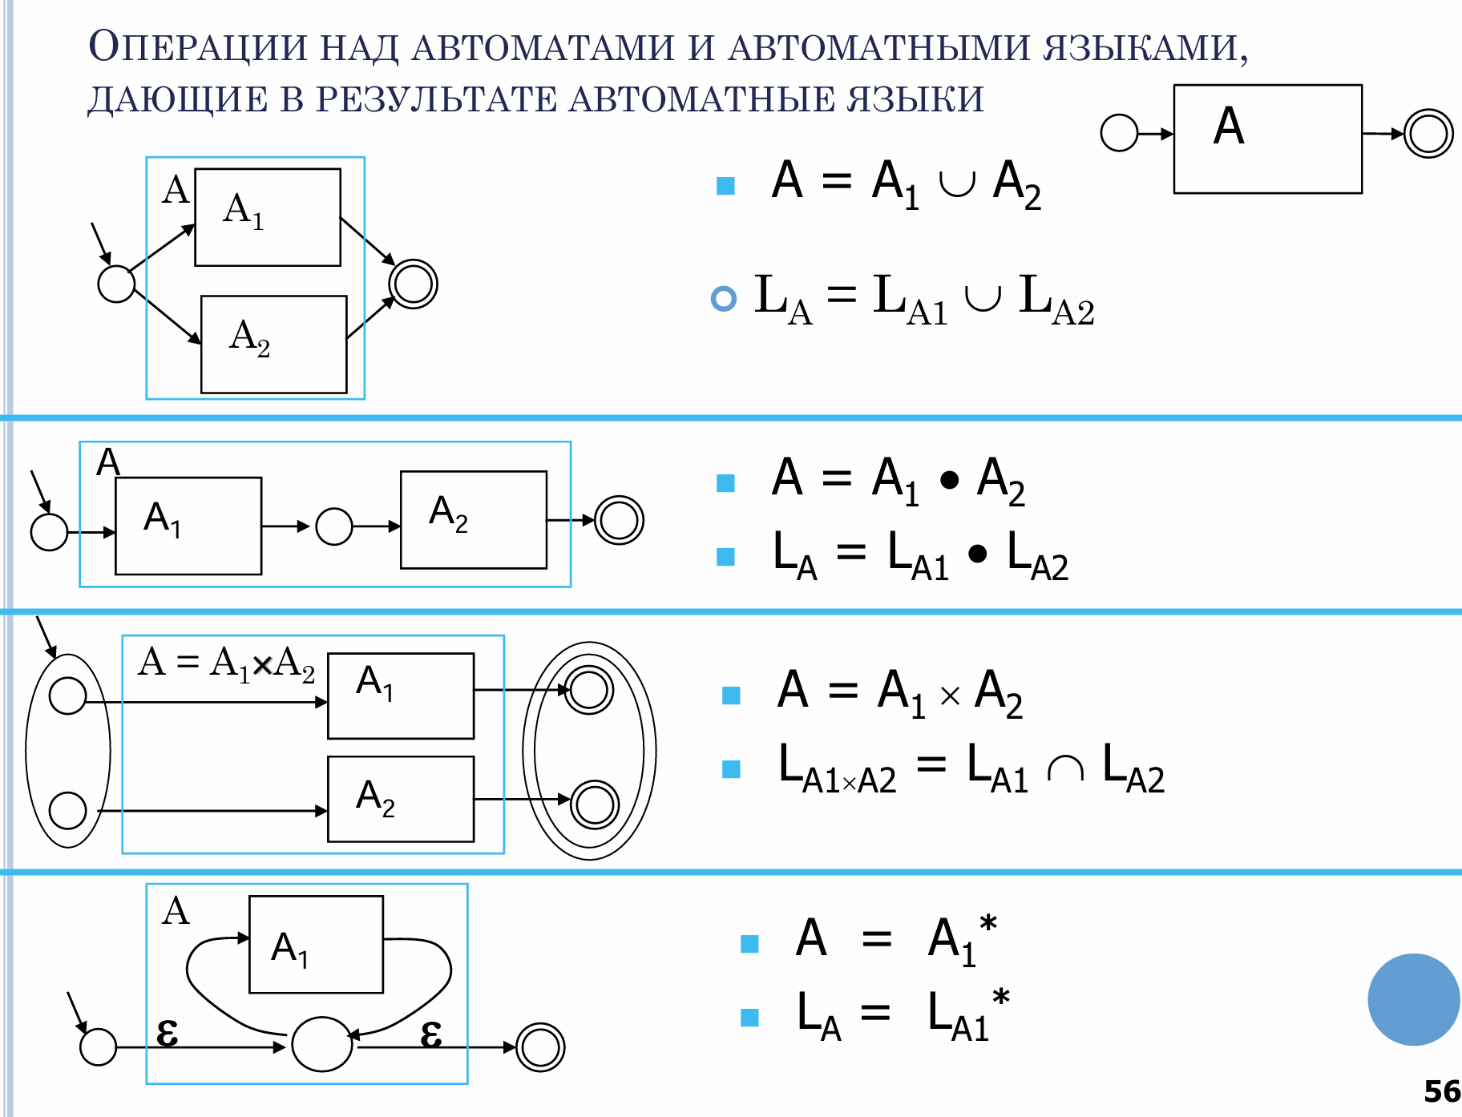

Слайд 153, ещё одна важная теорема

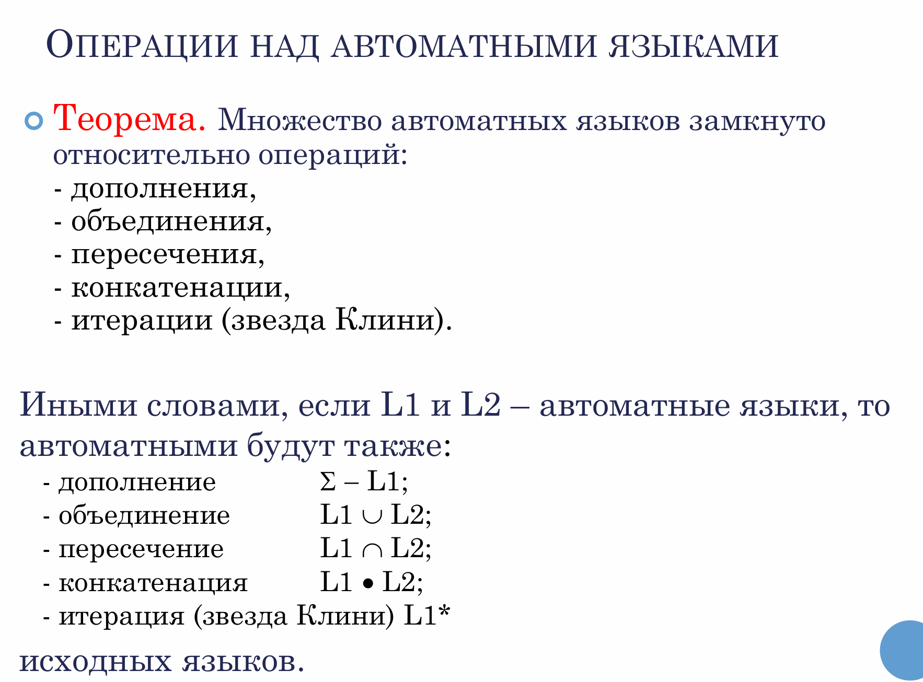

И вот тут фиг пойми, есть слайд с операциями над КА-распознавателями, но там совсем другое перечисление, я думаю оно не особо нужно, но на всякий случай почитайте (слайд 165):

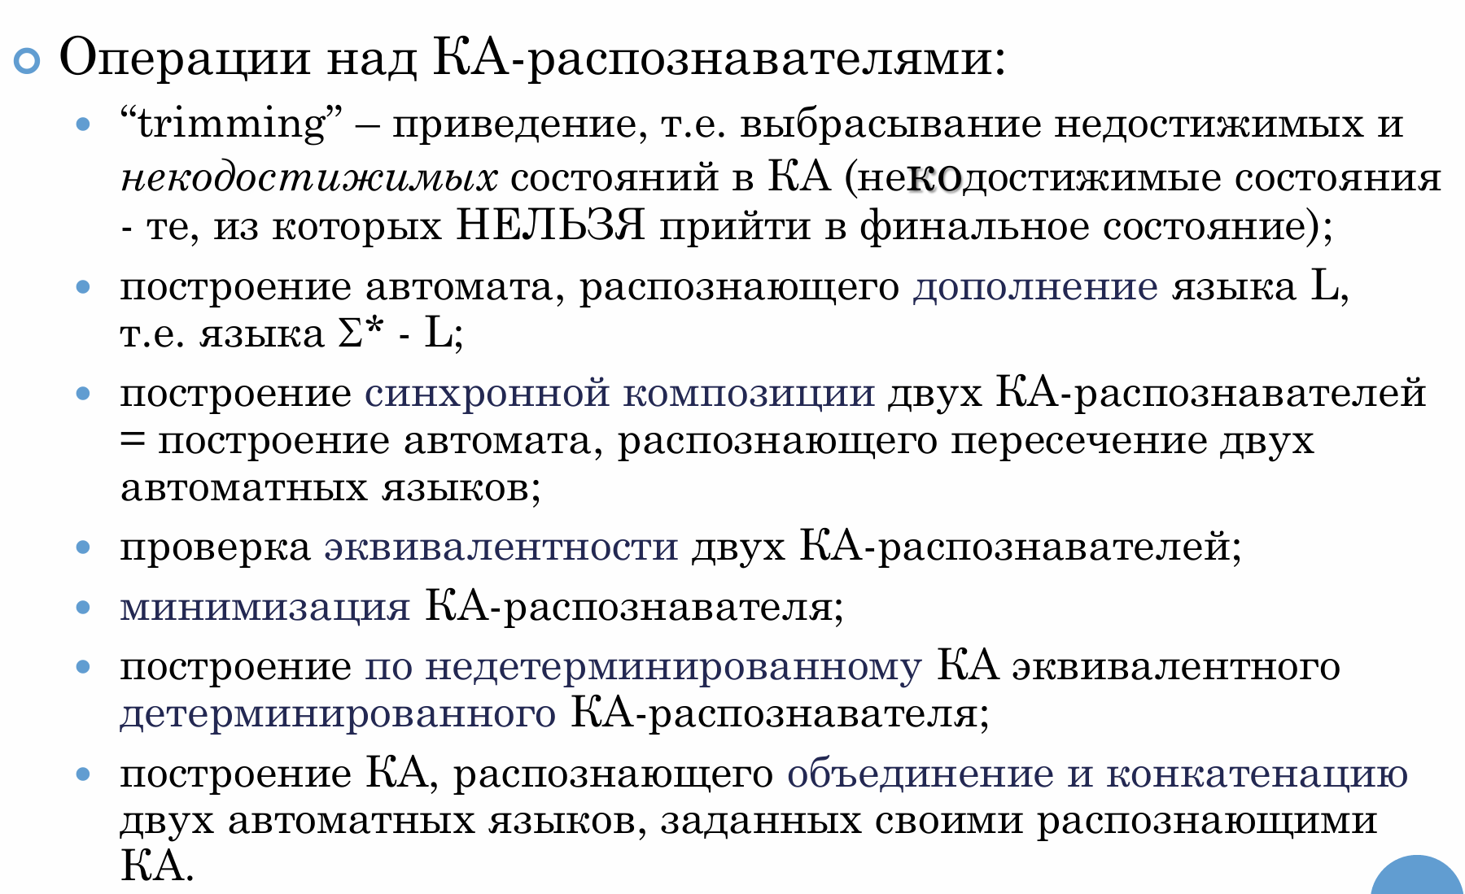

# 9. Трансляция автоматных языков. Примеры. Синтаксические диаграммы.

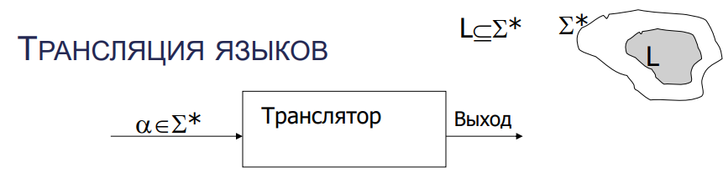

**Трансляция** – это перевод (*преобразование*) цепочек языка в некоторый выход.

**Транслятор** – конечный автомат с выходом (*преобразователь*).

* Если цепочка не является цепочкой языка, то выдается информация об ошибке.
* Если входная цепочка принадлежит языку, то выдается требуемый результат.

Результат трансляции может быть любым:

• текст на языке машинных команд;

• текст на языке ассемблера;

• непосредственное выполнение нужной последовательности действий;

• картинка;

**Синтаксис** – это правила построения конструкций языка, структуры его предложений (цепочек). Синтаксис задается грамматикой (в том или ином виде)

**Семантика** – это правила понимания, интерпретации предложений и конструкций языка; правила отображения множества конструкций языка на произвольное множество (которое можно назвать множеством смыслов).  
В практике трансляции семантика задается действиями, операциями, выполняемыми при распознавании конструкций языка.

**Трансляторы автоматных языков** могут строиться только на основе детерминированного конечного автомата-распознавателя добавлением семантических операций – действий на переходах автомата, которые выполняются по мере распознавания входной строки.

Выходом транслятора автоматного языка является обычно последовательность действий по преобразованию входной цепочки символов во внутренние структуры данных.

**Транслятор автоматного языка** – это программная реализация конечного автомата с выходом.

Для построения транслятора нужно построить ДЕТЕРМИНИРОВАННЫЙ распознаватель языка, а потом определить подходящие семантические правила.

**АВТОМАТ С ВЫХОДОМ – ТРАНСЛЯТОР ЯЗЫКОВ.**

ТРАНСЛЯТОР АЗБУКИ МОРЗЕ

Добавив выходы к некоторым переходам, можем получить не только распознавание, но и трансляцию. Выходы назовем семантическими функциями (здесь нет “внутренних” данных).

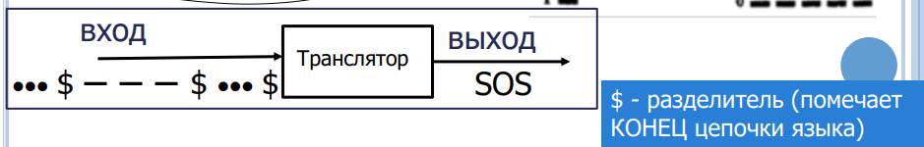

Реализация распознавателей автоматных языков проста: по графу переходов детерминированного конечного автомата строится программа на каком-нибудь языке, либо в виде перенастраиваемой таблицы переходов и выходов автомата, которую интерпретирует “движок” – engine.

Простой пример с трансляцией целых чисел (из строкового представления в число):

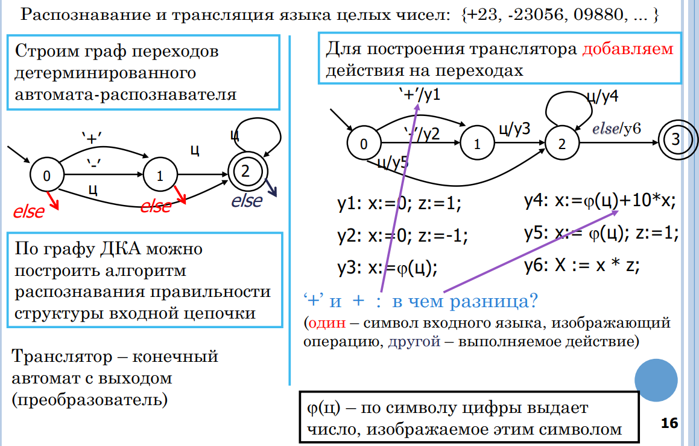

**КОНЕЧНЫЕ АВТОМАТЫ И СИНТАКСИЧЕСКИЕ ДИАГРАММЫ**

**Синтаксическая диаграмма –** это направленный граф с одним входом и одним выходом. Вершины графа помечены символами, которые могут встретиться в цепочке языка.

При реализации транслятора для каждой конструкции языка по ее синтаксической диаграмме (которая соответствует детерминированному конечному автомату) можно построить свою распознающую процедуру.

Последовательность символов, встреченных на любом пути от входа к выходу синтаксической диаграммы, является **цепочкой языка, задаваемого этой синтаксической диаграммой.**

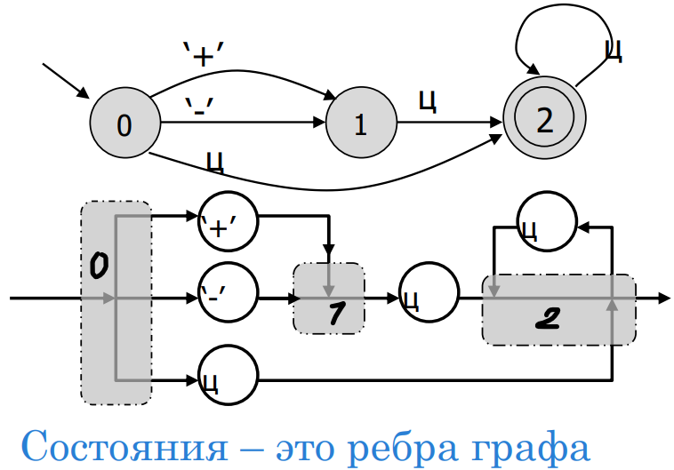

Синтаксическая диаграмма – удобный способ задания языка. Ее можно рассматривать, как **порождающий формализм языка.**

Если выбор пути в каждом разветвлении однозначно определяется очередным входным символом, то это – **распознающий формализм.**

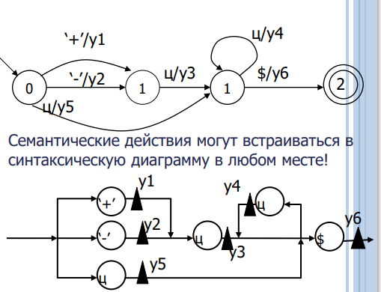

**Примеры синтаксических диаграмм**

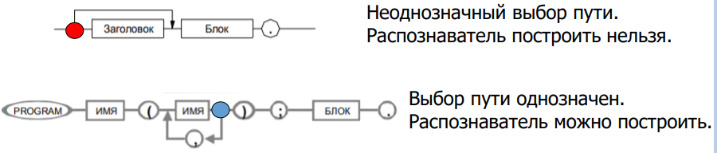

Синтаксическая диаграмма со встроенными семантиками ПОЛНОСТЬЮ определяет алгоритм трансляции.

**Программа транслятора** – это программная реализация работы соответствующего конечного автомата распознавателя с выполнением заданных семантических действий.

ТРАНСЛЯТОР ЯЗЫКА ВЕЩЕСТВЕННЫХ ЧИСЕЛ ПОЛНОСТЬЮ ОПРЕДЕЛЯЕТСЯ СИНТАКСИЧЕСКОЙ ДИАГРАММОЙ И СЕМАНТИКАМИ!

# 10. Лексический анализ языков программирования. Лексический анализатор.

В основе **лексического анализатора** лежит структура **транслятора**.

**Входной текст,** принадлежащий L, идет в **транслятор**, состоящий из *распознавателя* и *генератора* (структура дерева между), после получаем **выход**:

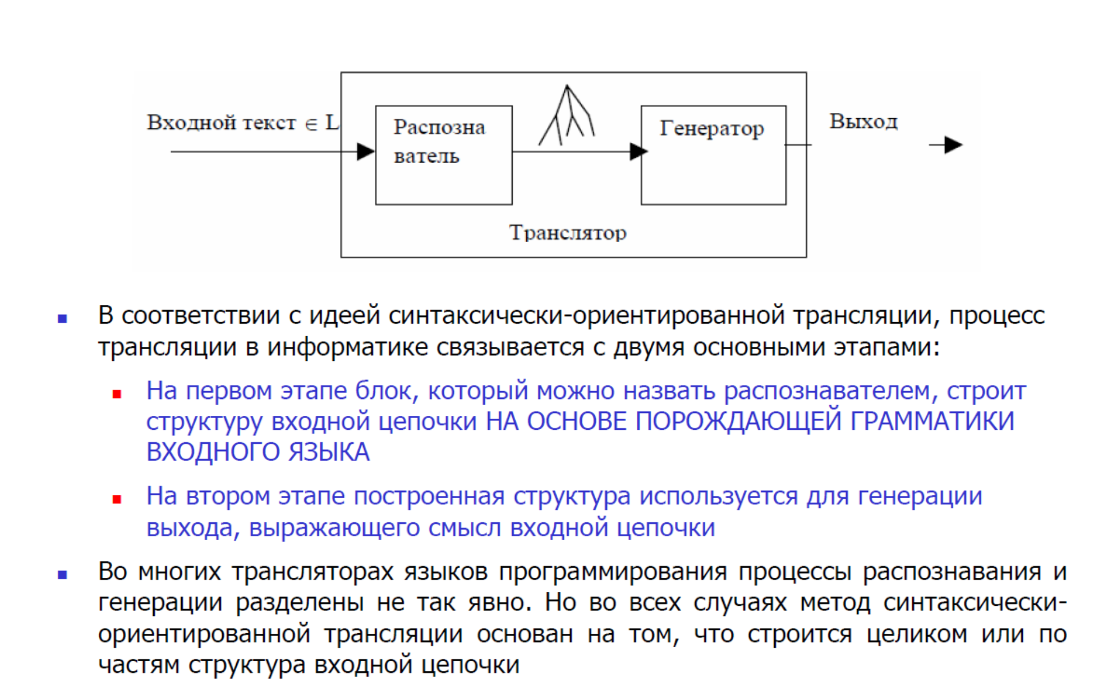

**НАЗНАЧЕНИЕ ЛЕКСИЧЕСКОГО АНАЛИЗА: ЛЕКСЕМЫ**

**Лексический анализ входной программы** – первая фаза в реальных трансляторах ЯП, предварительная обработка входного текста с выделением в нем структурно значимых единиц – **лексем**.

**Лексемы** – это минимальные единицы языка, которые имеют смысл. Лексемы являются терминальными символами грамматики языка.

В естественном языке **лексемами** являются **слова** (*словоформы*), в языке программирования – имена, служебные слова, константы, знак оператора присваивания ‘:=’ и т.д. То есть смысл в ЯП имеют именно лексемы – группы символов (например, for).

**Лексический анализатор** – первый проход транслятора. Его входом являются последовательности символов клавиатуры, выходом – последовательности лексем.

**Задача лексического анализа** – представить исходную программу как последовательность лексем (лексических единиц).

**Лексический анализатор** выбрасывает комментарии, ‘белые’ символы, строит лексемы, состоящие из нескольких символов (например, служебные слова), представляя программу во внутреннем виде как последовательность (цепочку) лексем.

**Язык MiLan** – не автоматный. Но некоторые фрагменты языка описываются конечными автоматами: имена, константы и т.д.

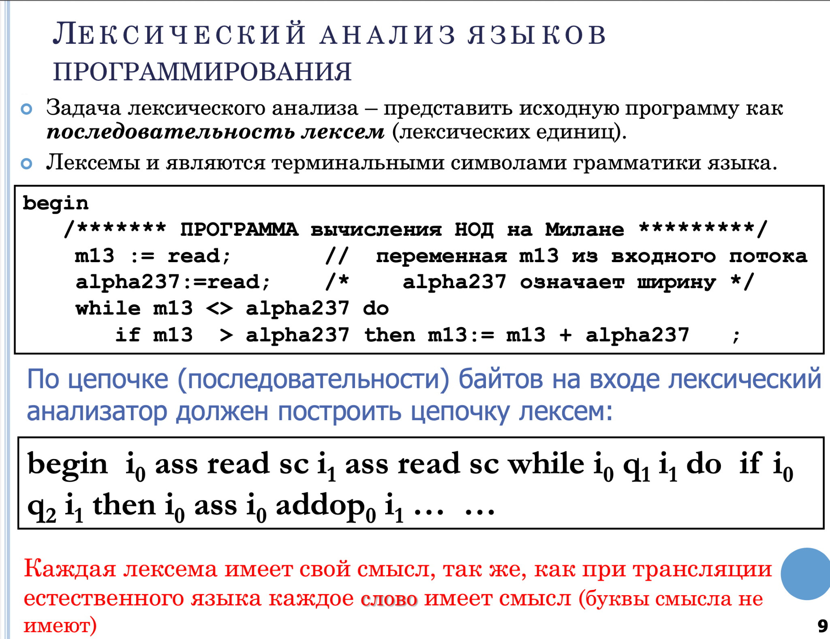

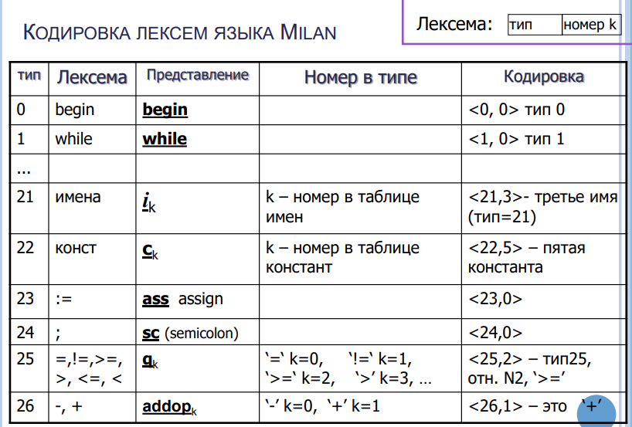

**LEX** – НАСТРАИВАЕМЫЙ ЛЕКСИЧЕСКИЙ АНАЛИЗАТОР

Все лексемы нового языка можно описать (например, КА) и для каждой задать семантику (какую функцию вызывать, если распознана эта лексема – например, обратиться к таблице служебных слов и искать там, если нет, то ... )

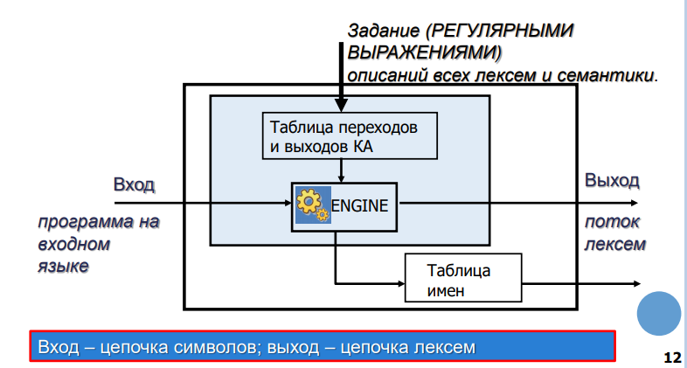

# 11. Регулярные множества и регулярные выражения.

Регуля́рные выраже́ния (англ. *regular expressions*) — формальный язык шаблонов для поиска и выполнения манипуляций с подстроками в тексте.

**Регулярное выражение** – это ФОРМУЛА (pattern, шаблон), задающая правило поиска подстрок в потоке символов.

РЕГУЛЯРНЫЕ МНОЖЕСТВА – ЭТО РЕГУЛЯРНЫЕ ЯЗЫКИ

**Регулярные множества** – это (бесконечные) множества цепочек, построенных из символов конечного словаря по определенным правилам.

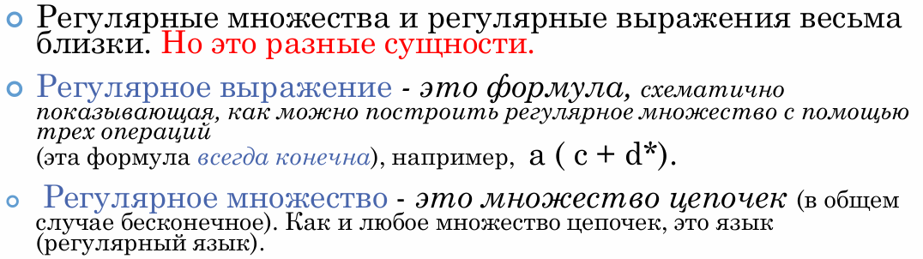

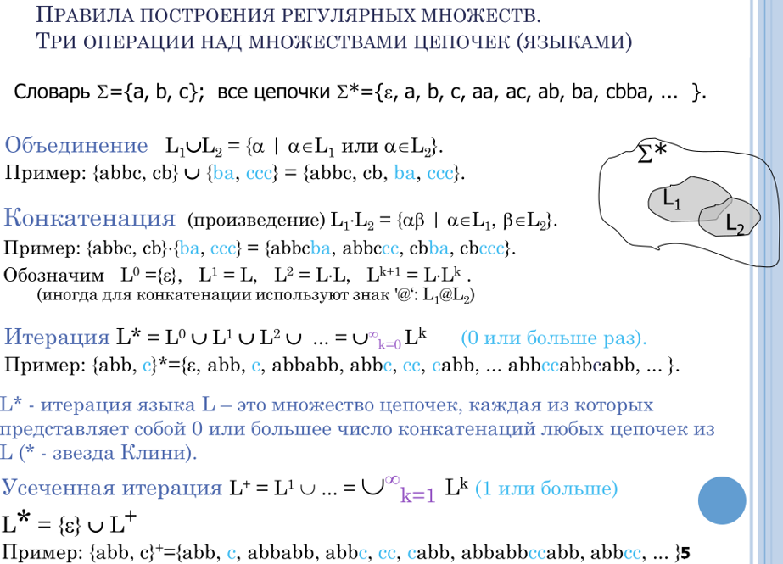

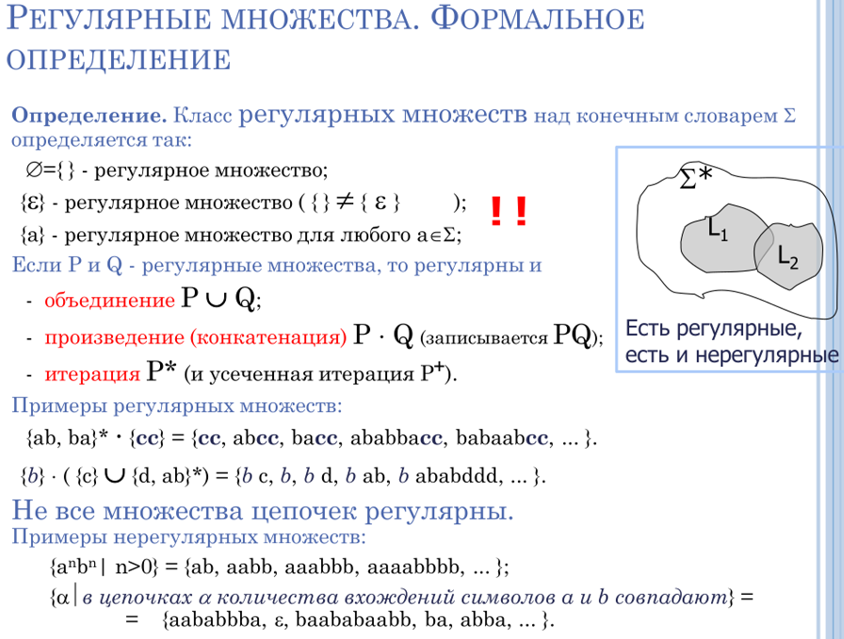

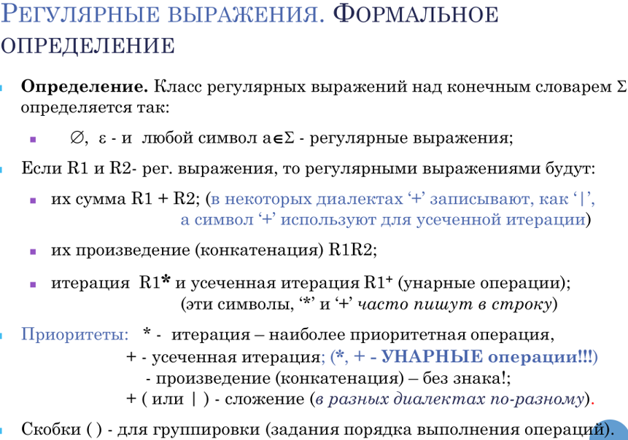

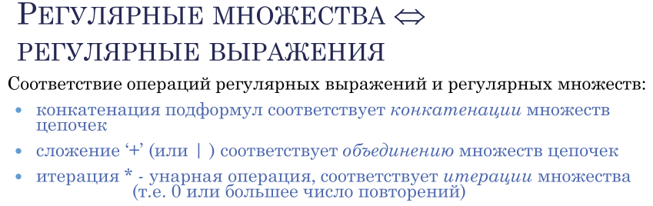

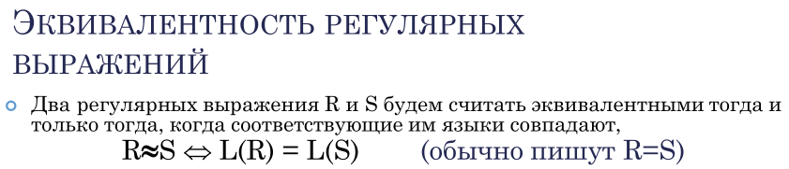

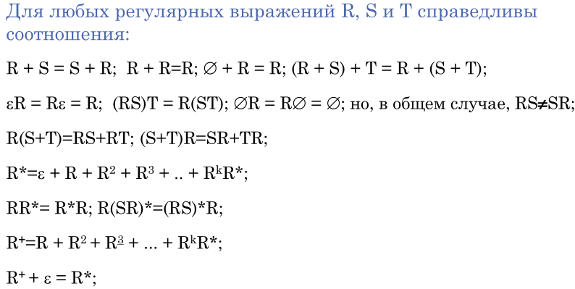

Эквивалентные регулярные выражения можно представить многими способами. **Канонического** (*единственного*) **представления** в классе регулярных выражений не существует.

# 12. Регулярные языки и автоматные языки. Теорема Клини. Примеры.

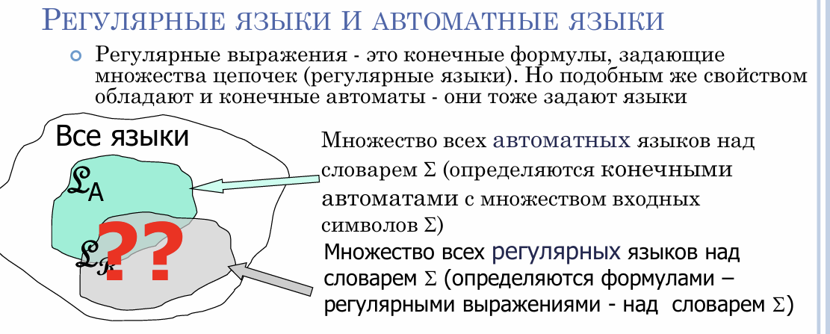

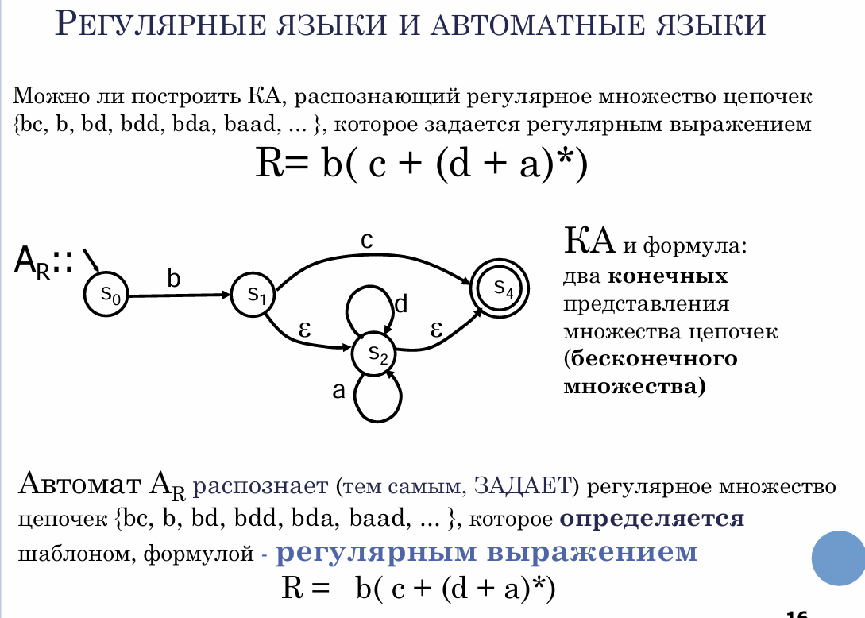

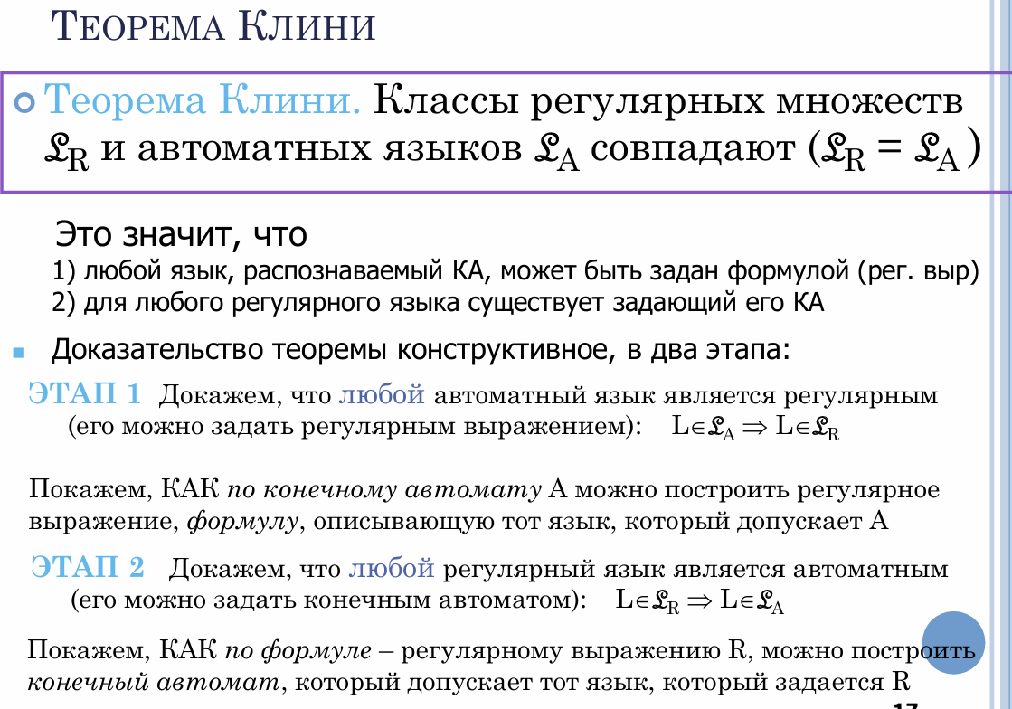

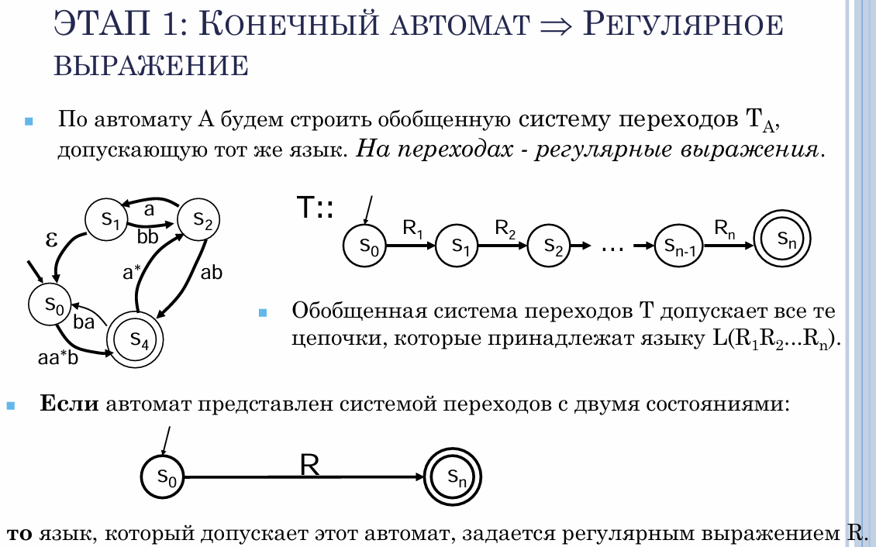

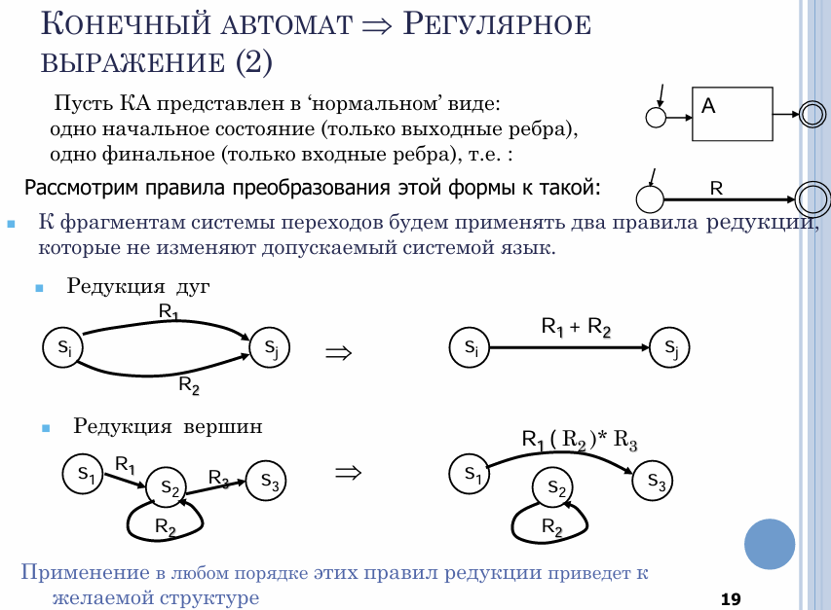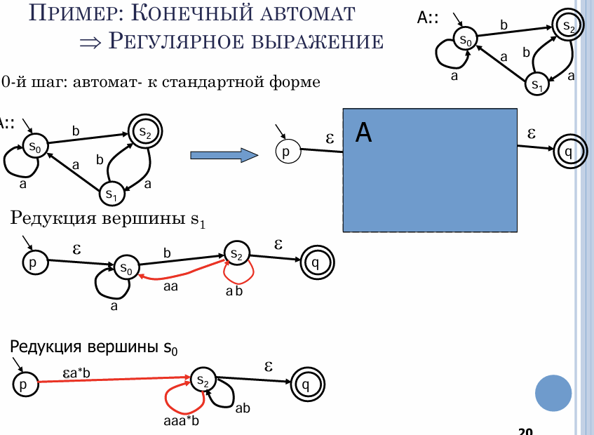

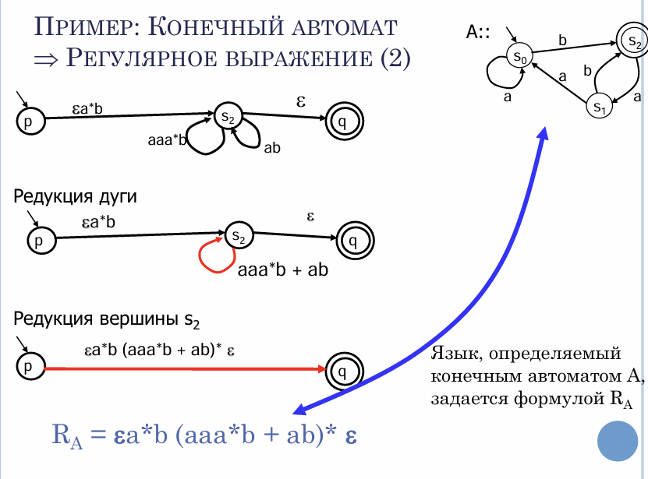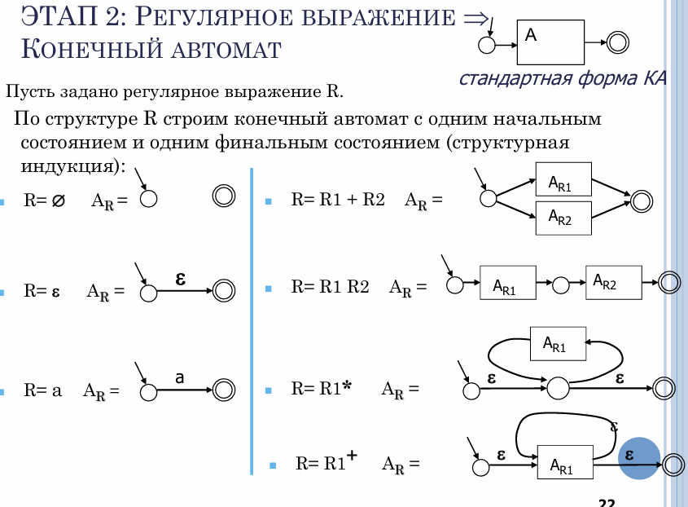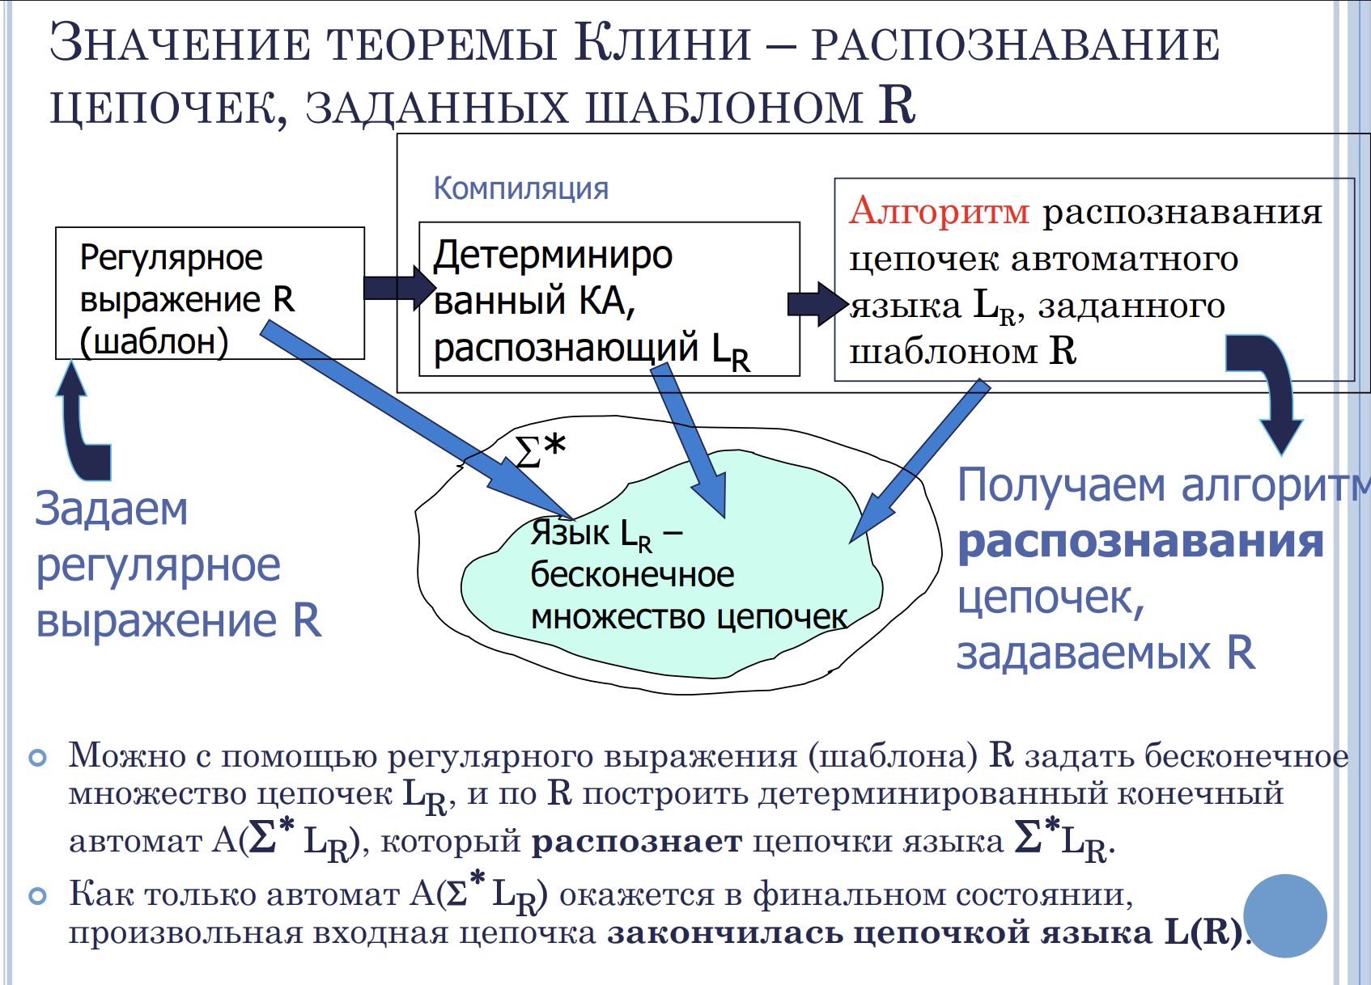

# 13. Синтаксис регулярных выражений в языках программирования.

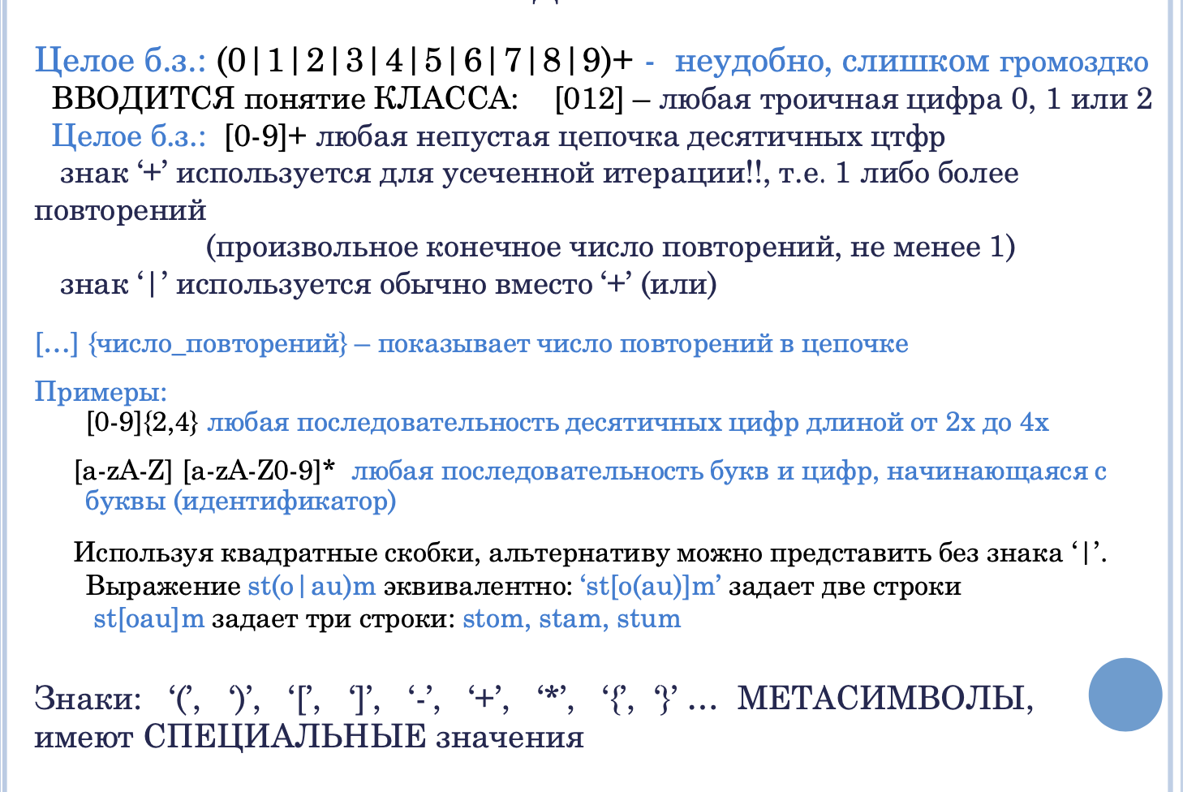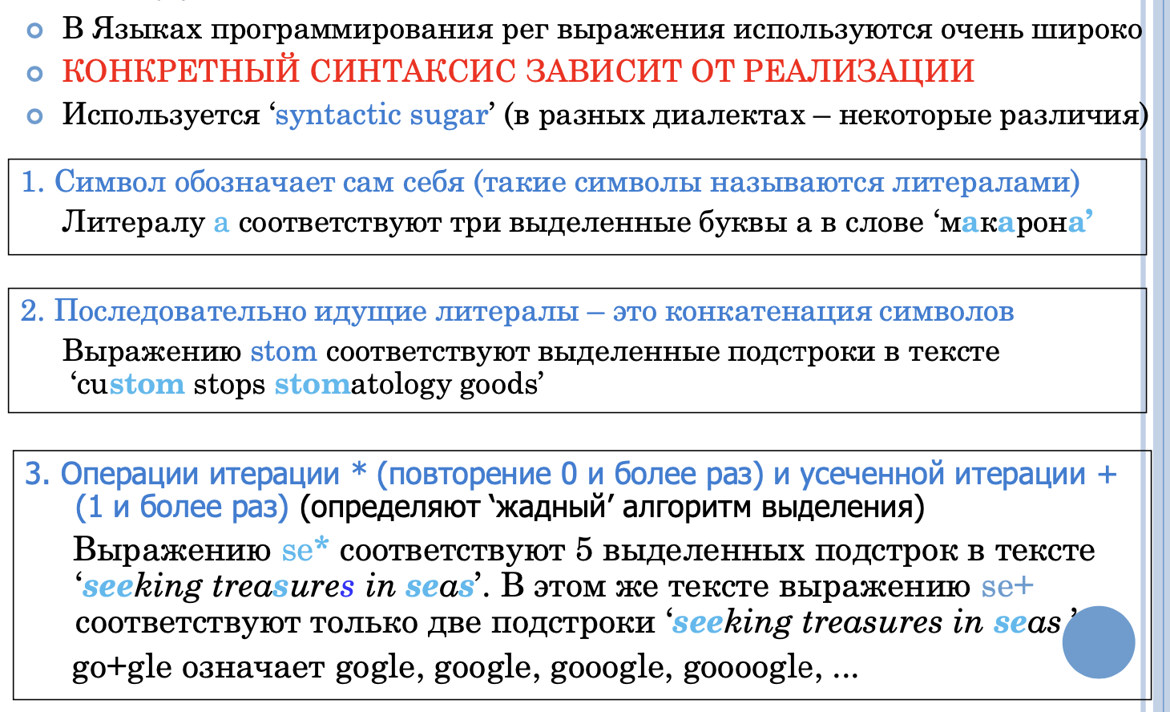

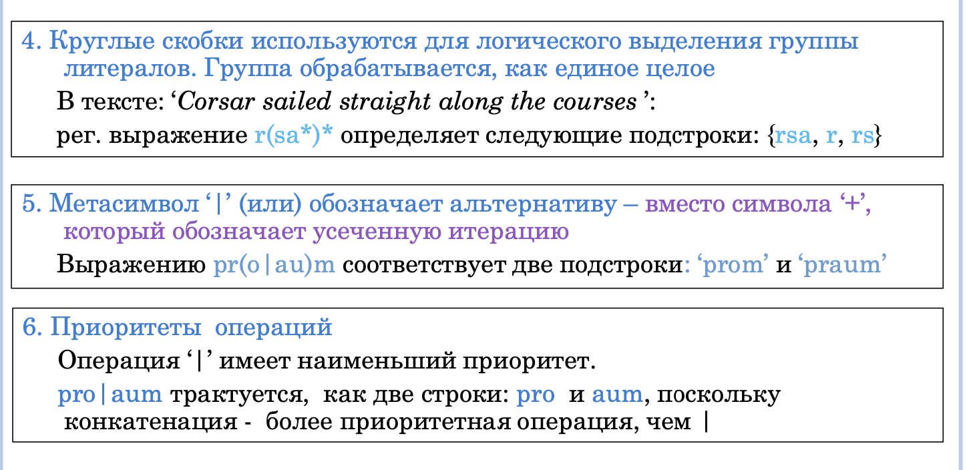

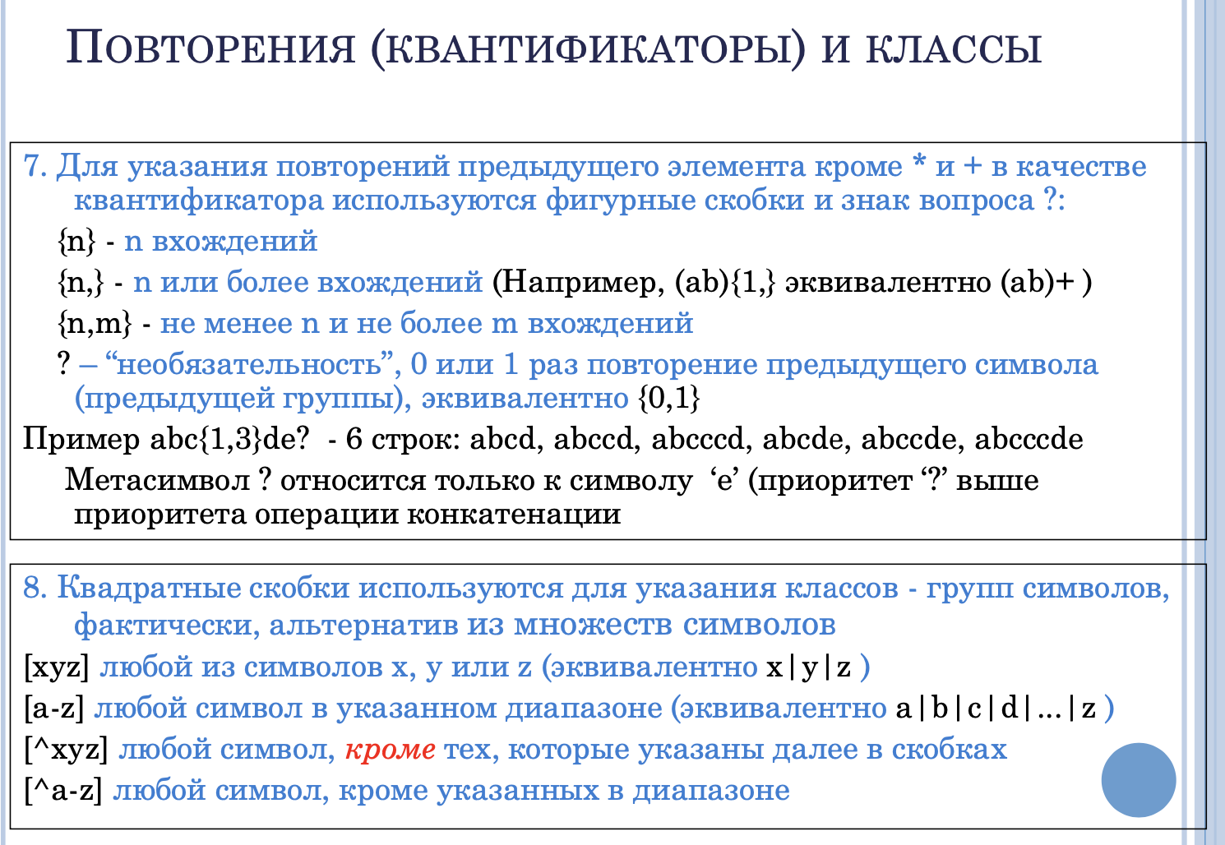

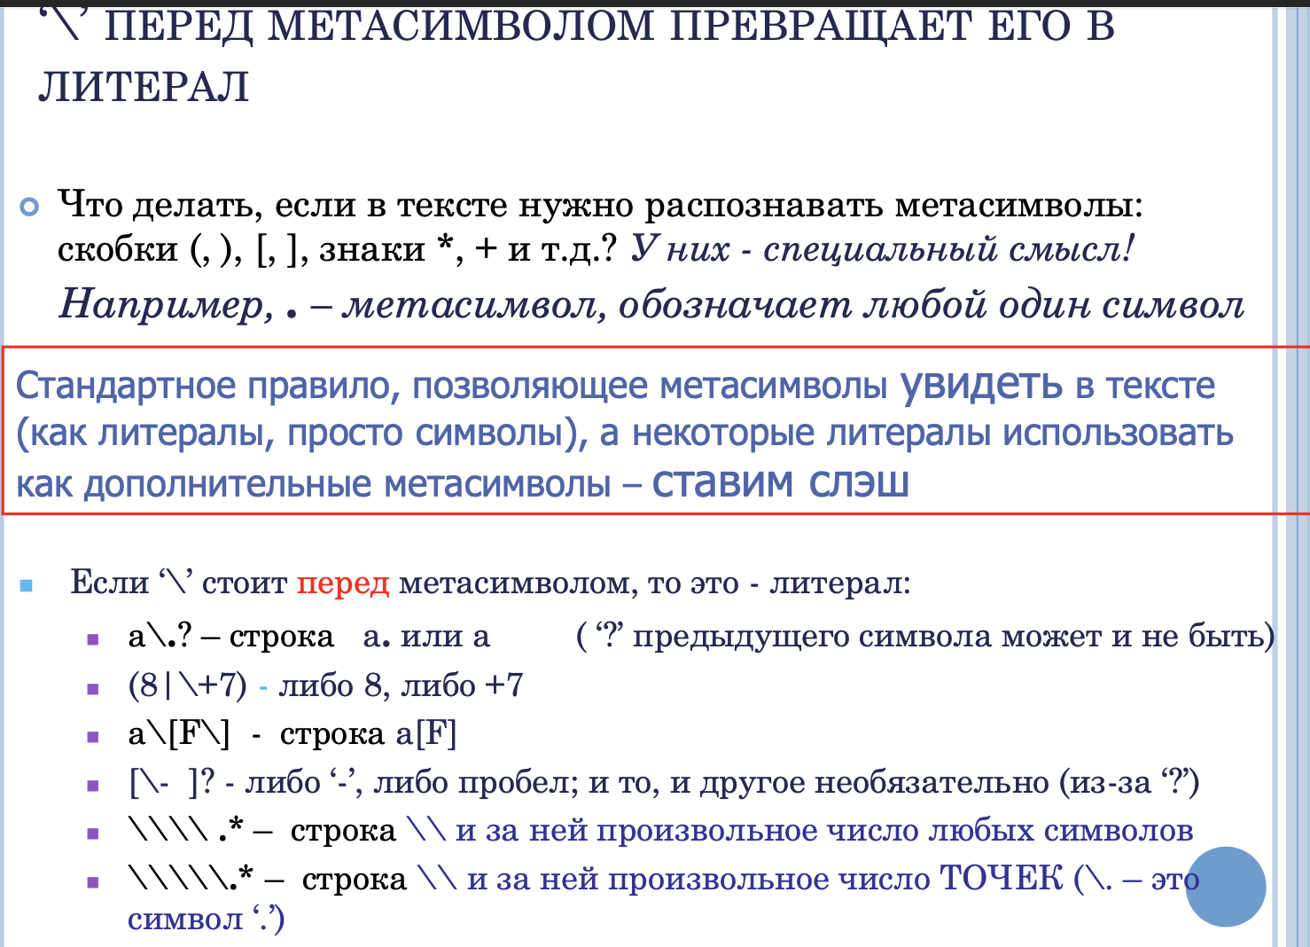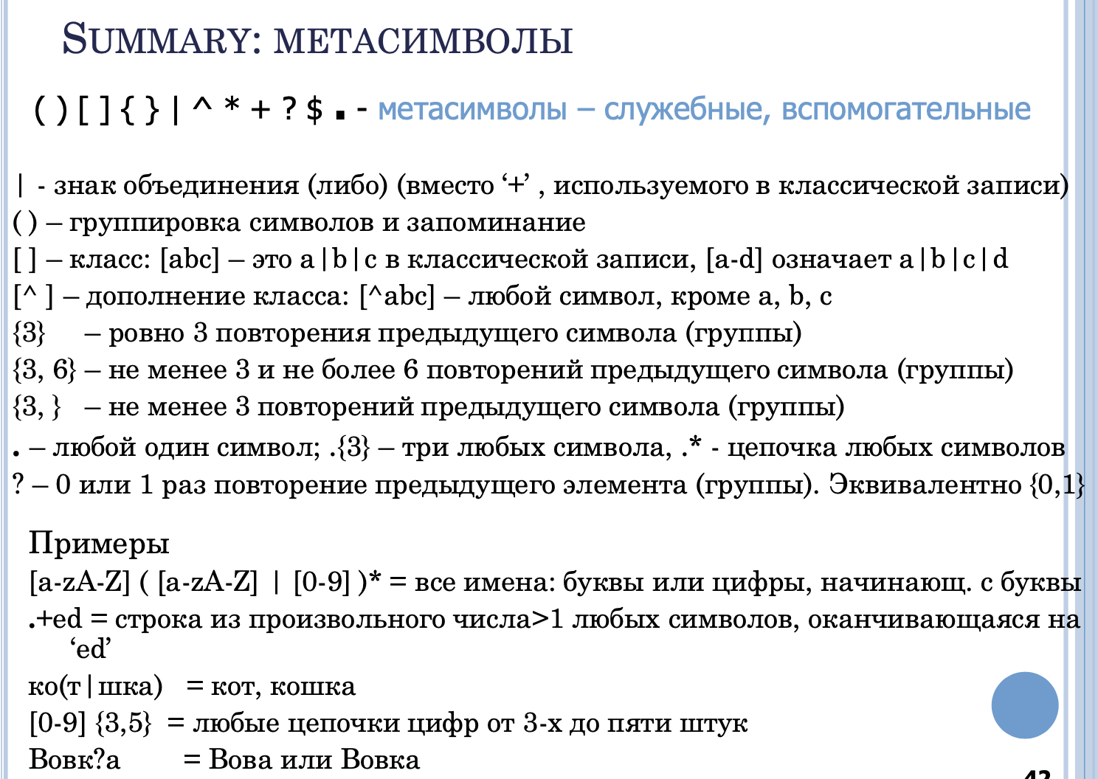

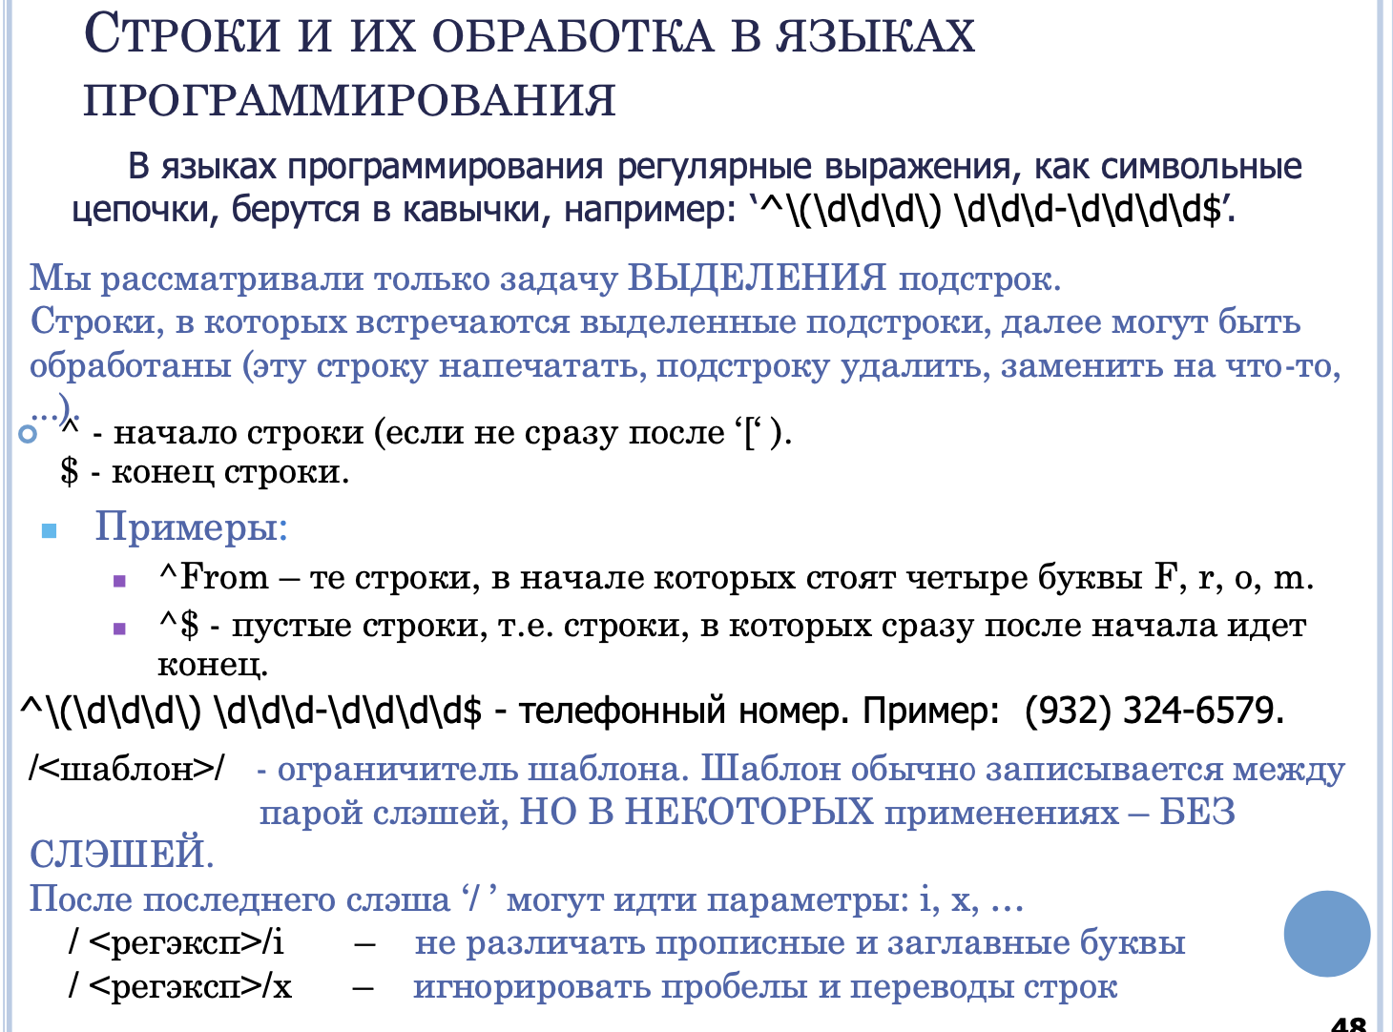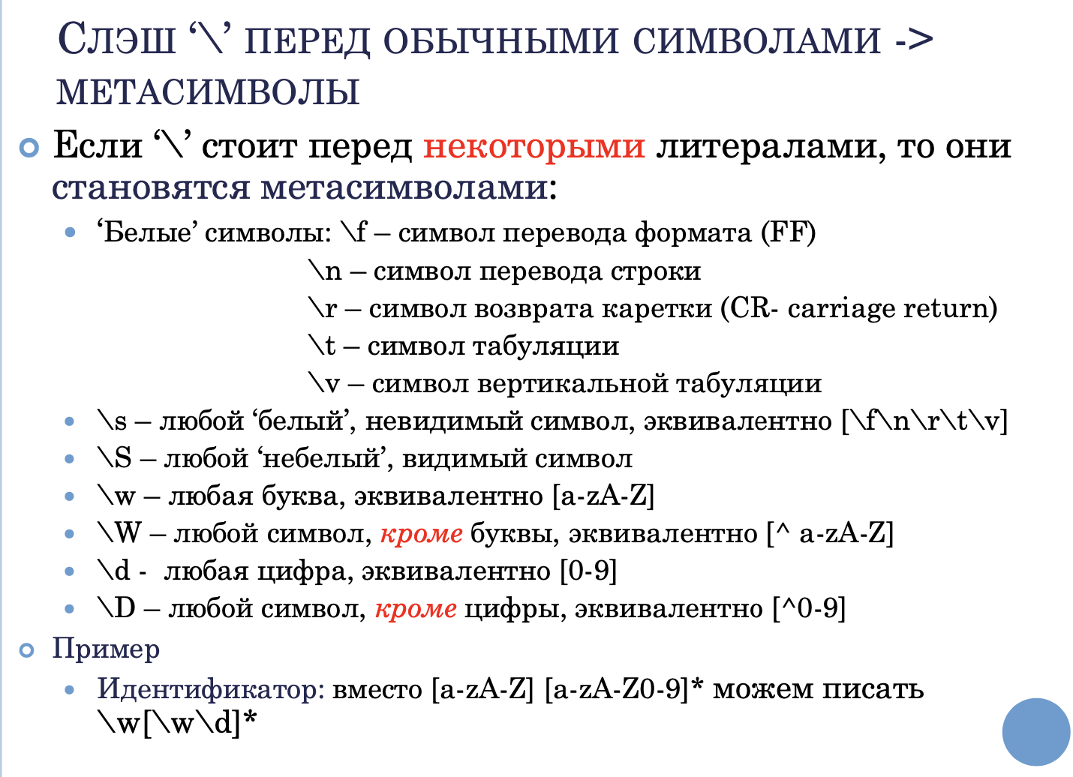

## 

## 

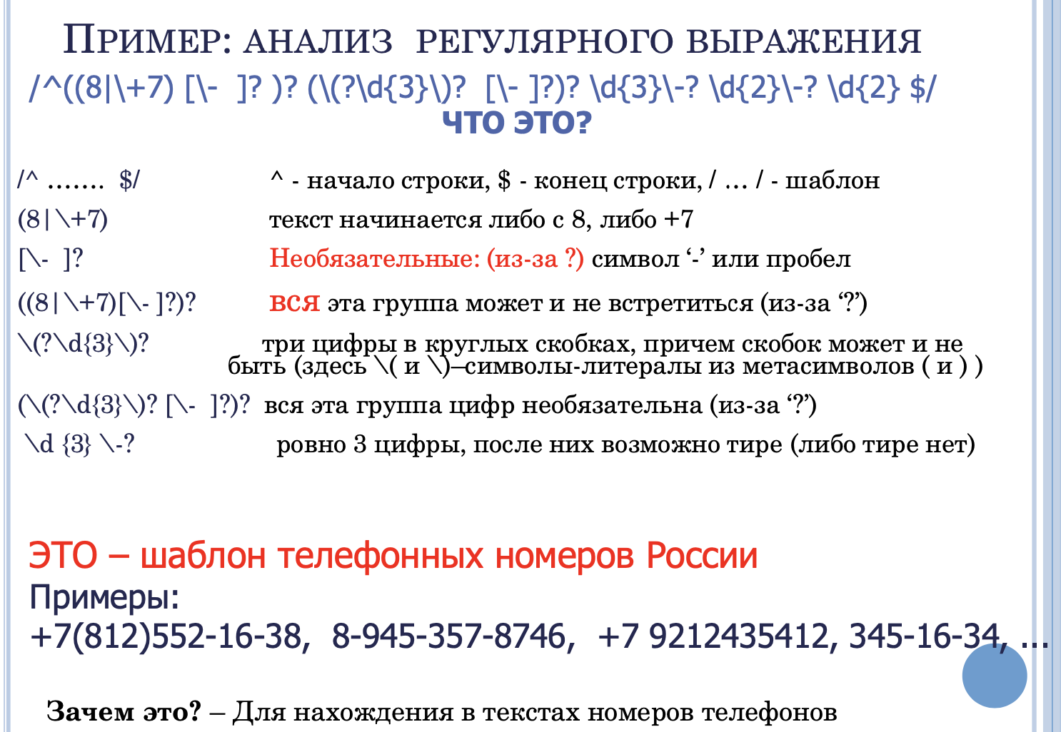

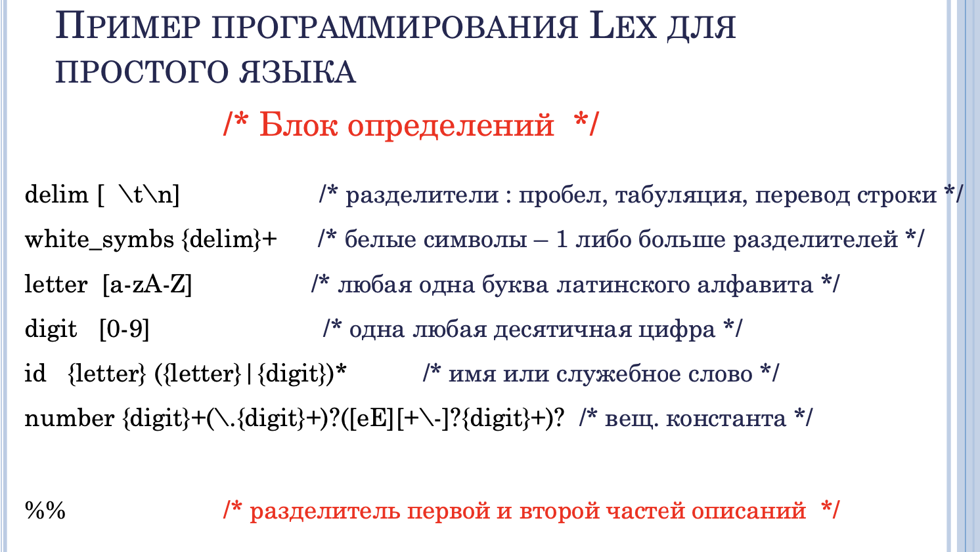

# 14. Теория Хомского. Неоднозначность образов и выражений. Идея синтаксически-ориентированной трансляции.

Автоматной грамматики не хватает для того, чтобы распознавать любые языки – отсюда появляется **теория Хомского**.

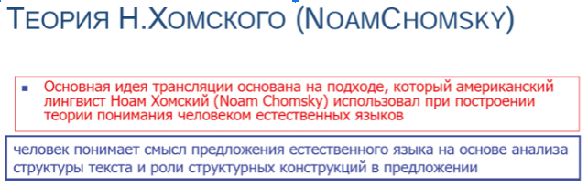

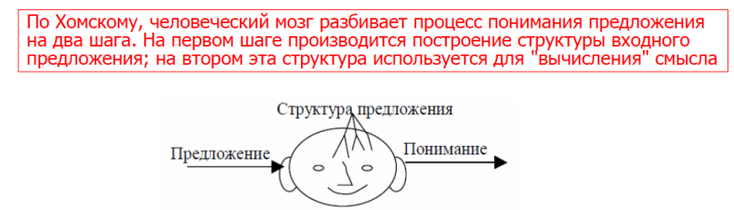

Однако предложения естественного языка часто обладают двусмысленностью:

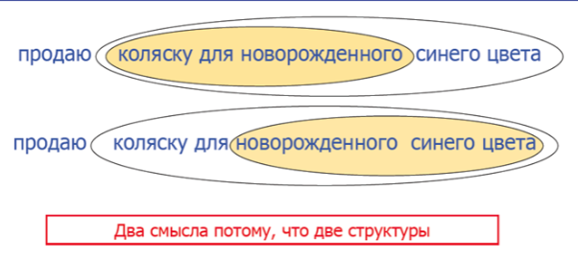

Неоднозначность цепочек языка является следствием двусмысленности того, что мы можем по-разному их группировать (относить к разным элементам предложения в соответствии с грамматикой/приписывать разные роли) и в зависимости от этого по-разному трактовать.

Идея синтаксически-ориентированной трансляции

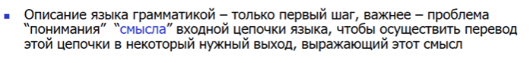

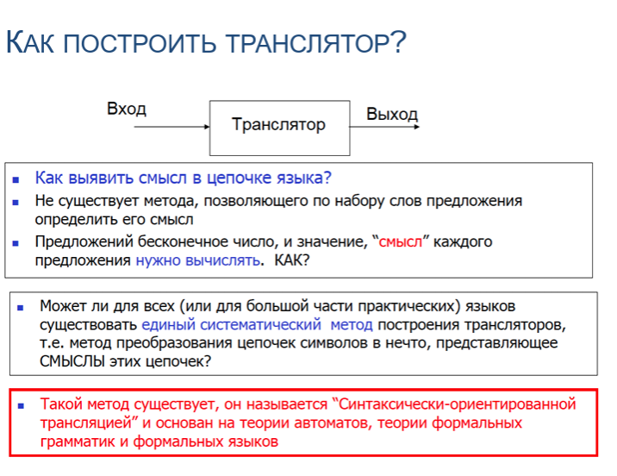

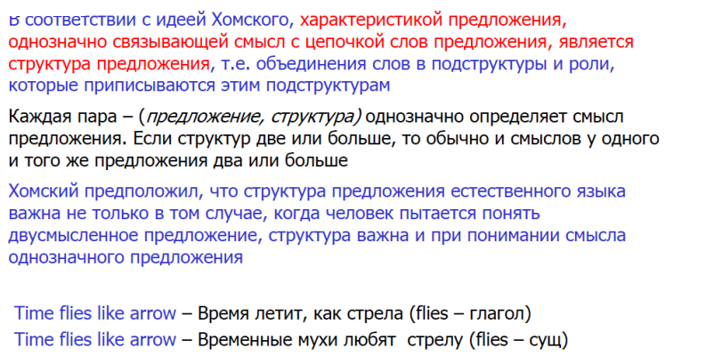



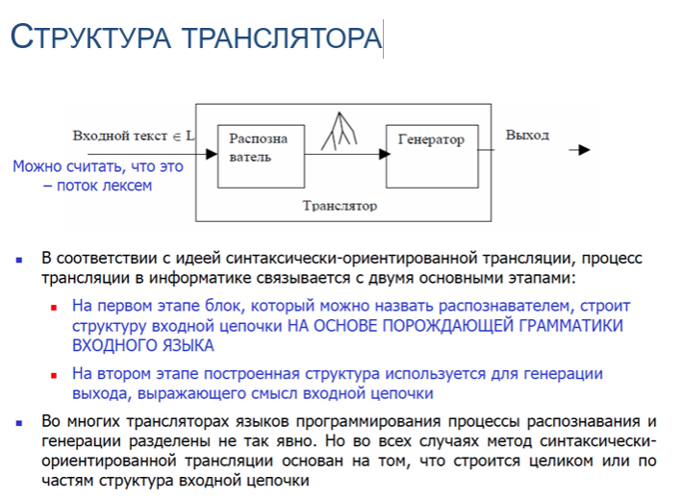

**Задача транслятора**: перевод входной строки языка в некоторую форму, отражающую смысл этой строки.

**Задача распознавателя и генератора:**  
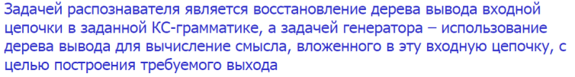

# 15. Порождающие грамматики Хомского. Сентенциальные формы. Примеры.

Модель Хомского: порождающие грамматики

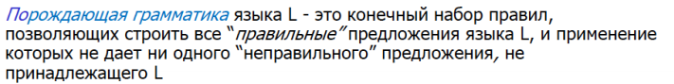

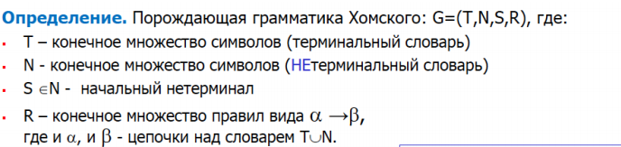

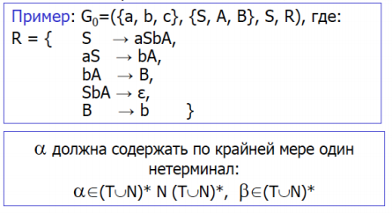

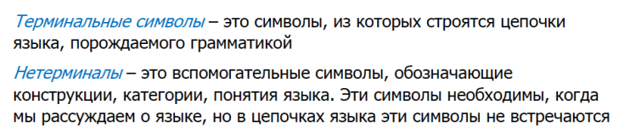

Обычно **нетерминалы** обозначаются заглавными буквами, **терминалы** – строчными.

“Принцип действия” грамматики Хомского

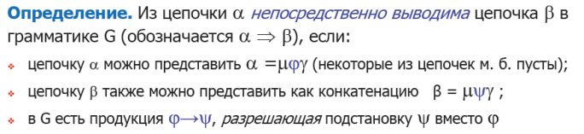

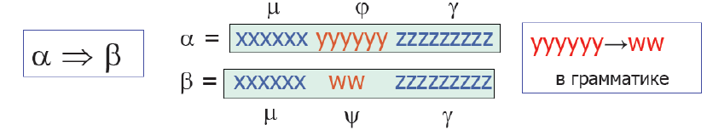

Пример:  
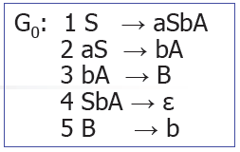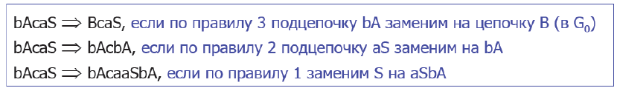

Условие выводимости цепочки

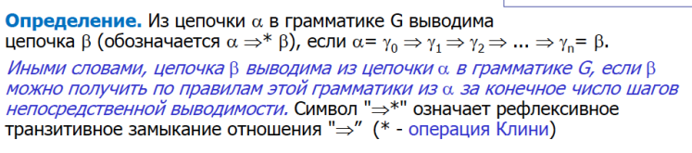

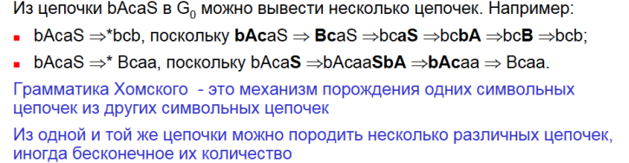

Язык, порождаемый грамматикой

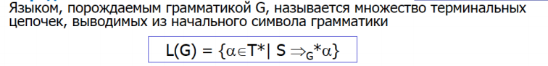

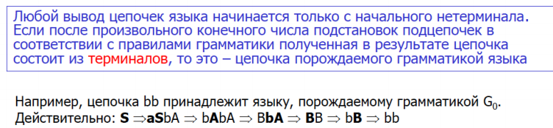

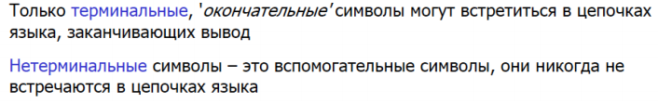

Сентенциальные формы

**Сентенциальные формы** – вывод цепочки языка из начального символа грамматики (промежуточные цепочки вывода).

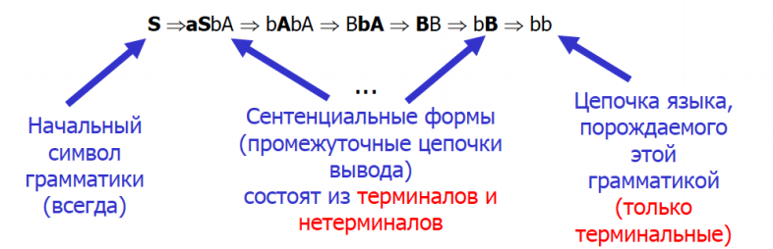

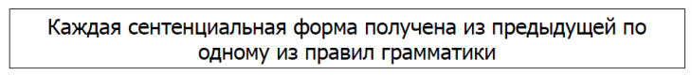

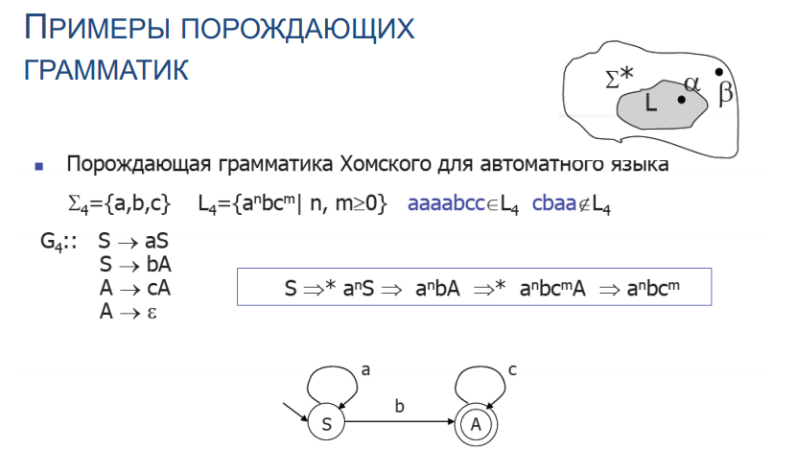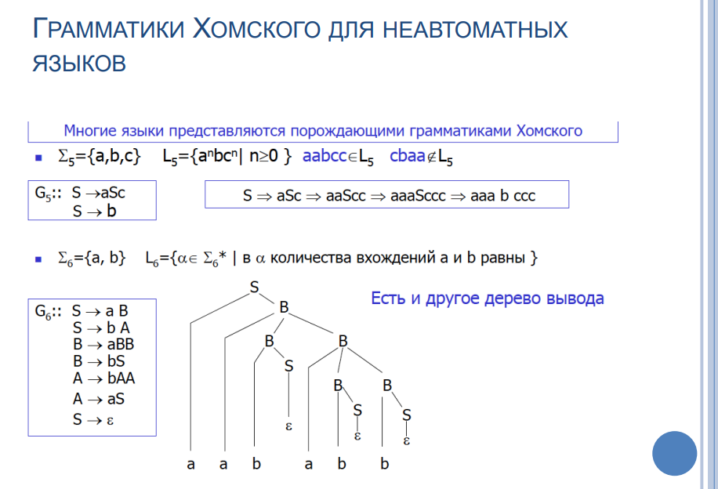



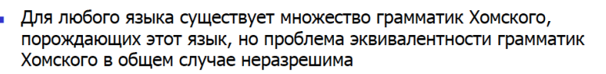

# 16. Иерархия грамматик Хомского. Иерархия формальных языков.

*Проблема:* Не существует общего алгоритма синтаксического анализа (парсинга), позволяющего для произвольной цепочки над входным словарём восстановить вывод этой цепочки в грамматике Хомского с правилами вида $α→β$.

*Решение:* Строим подклассы проблемы, для которых эффективные алгоритмы существуют. Иногда получается выделить некую иерархию классов проблем по их спецификации (параметру/свойству).



**Подклассы общих грамматик Хомского**

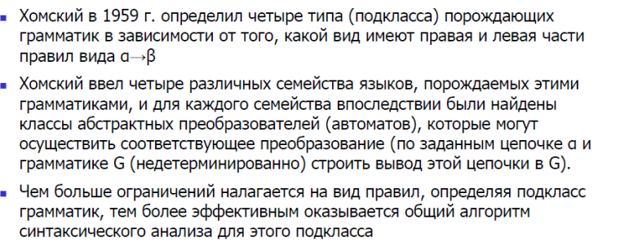

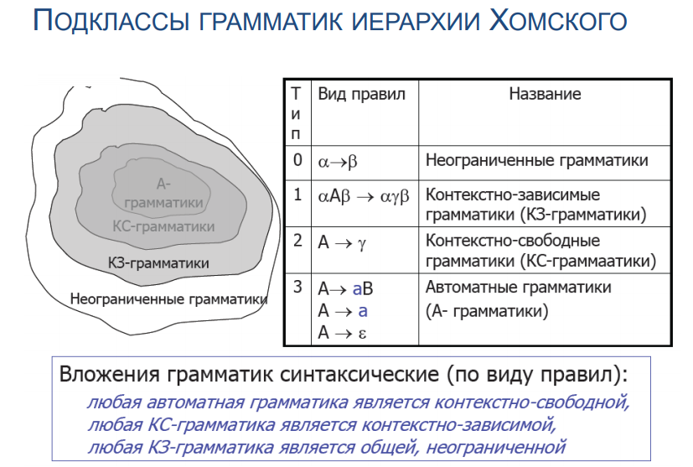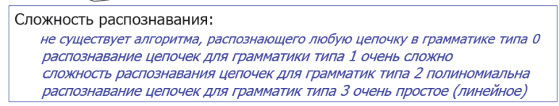



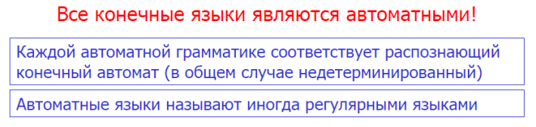

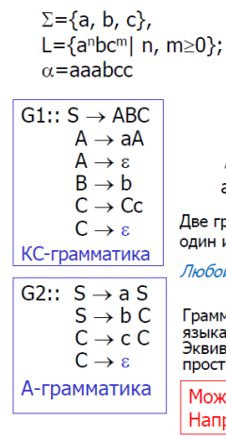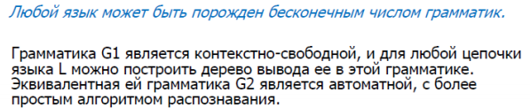

**Иерархия Хомского**

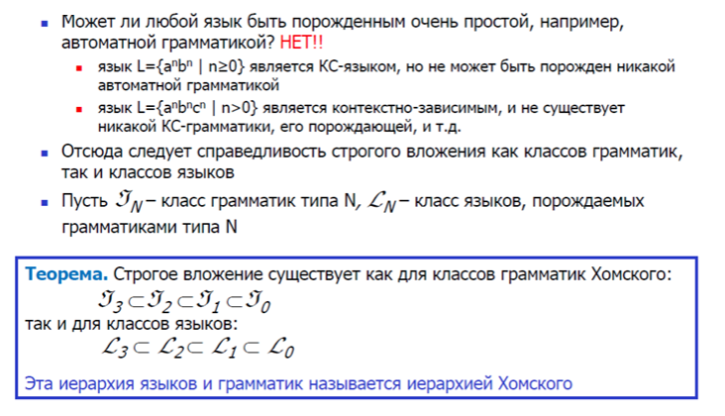

**Иерархия формальных языков**

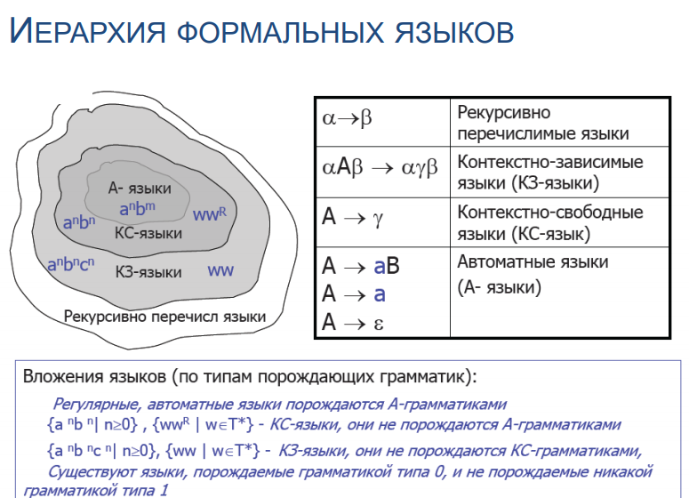

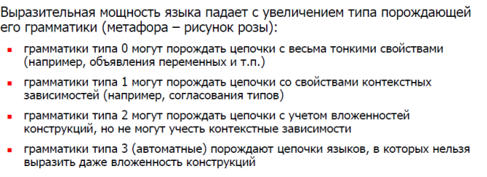

* С увеличением типа грамматики на язык накладывается больше ограничений.

# 17. Автоматные грамматики. Примеры.

**Подклассы грамматик иерархии Хомского**

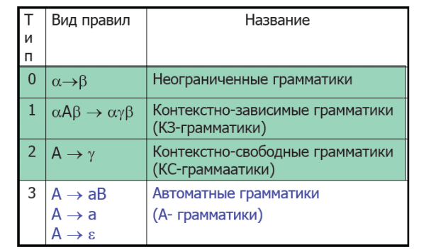

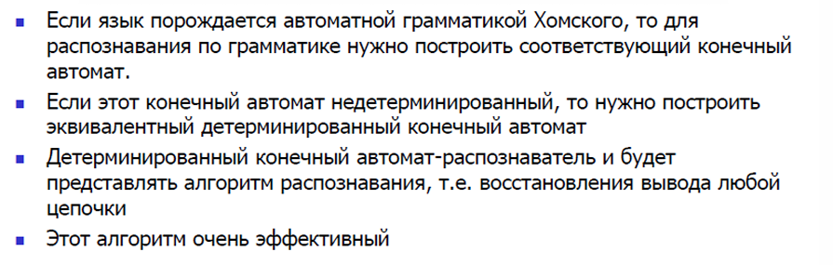

**Свойства грамматики:**

* Порождает регулярные языки;
* Может быть преобразована в конечный автомат и обратно;
* Используется для описания регулярных выражений и токенизации.

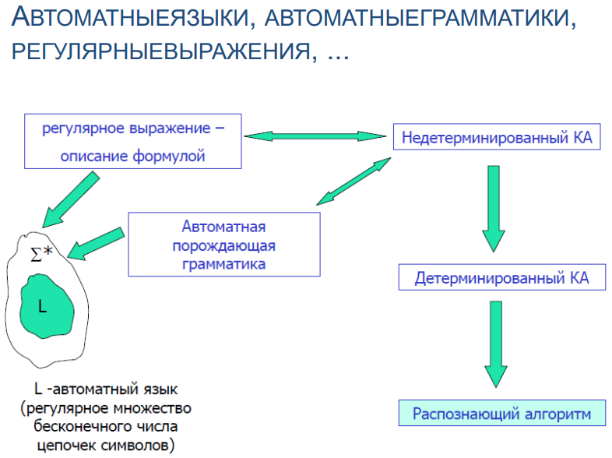

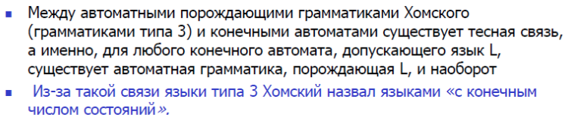

**Пример:**

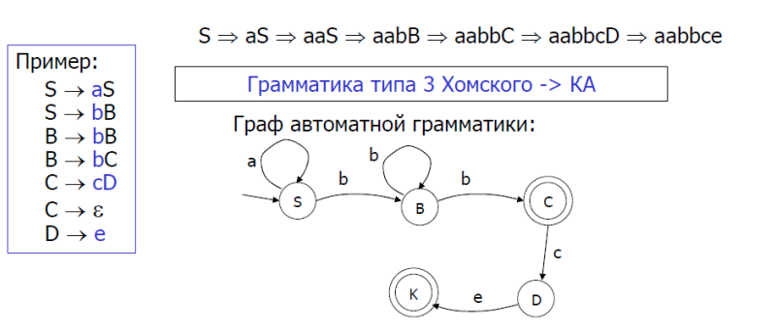

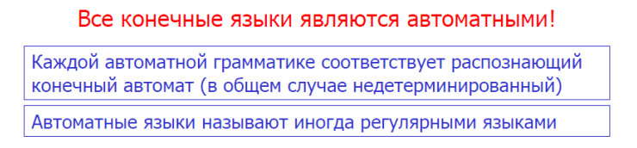

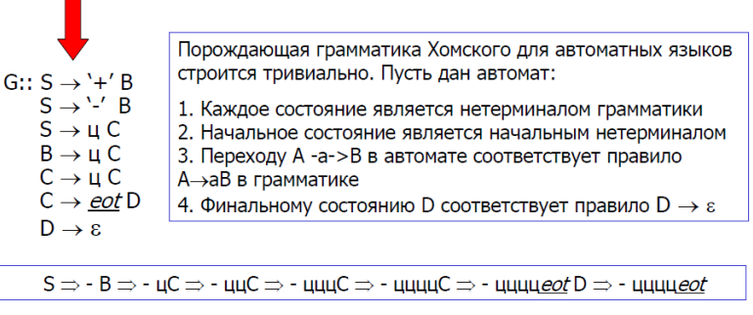

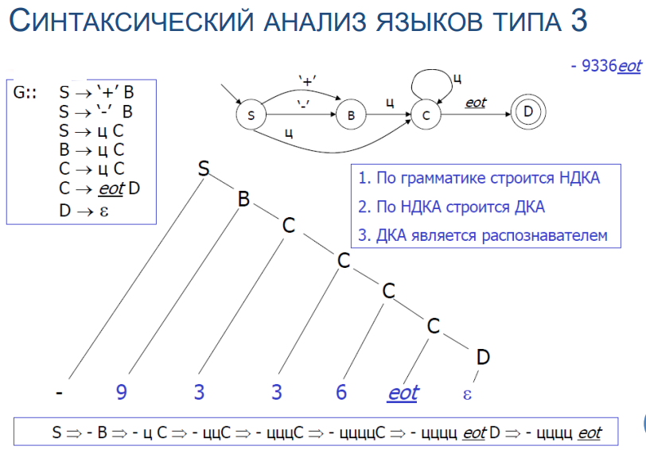

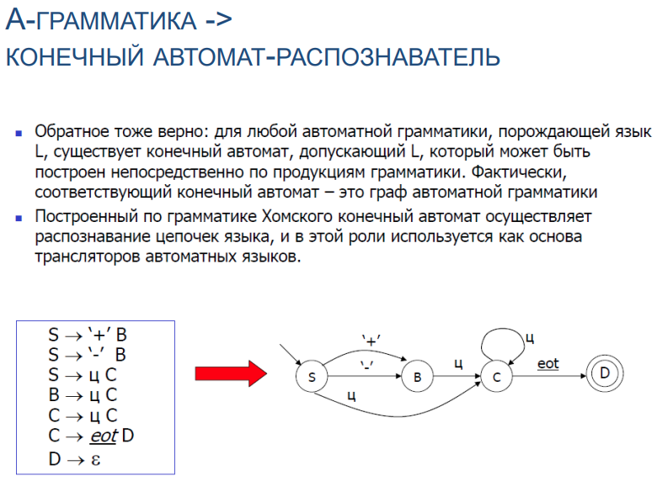

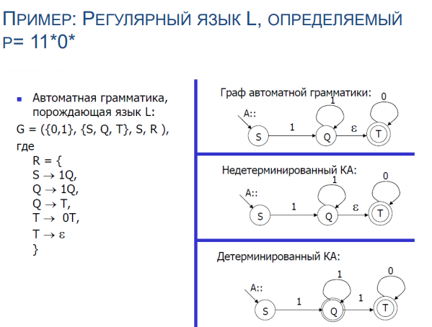

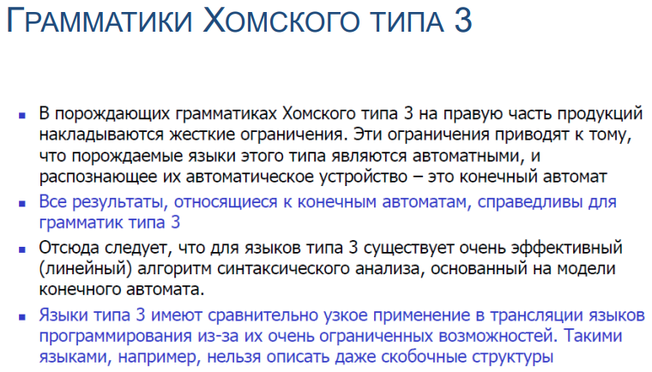

**Примеры**

**Праволинейная грамматика**

Язык (a|b)*abb – все строки над алфавитом {a, b}, оканчивающиеся на abb

S → aS

S → bS

S → aA

A → bB

B → bC

C → ε

Порождает: abb, aabb, babbb, aabbaabbaababb и т.д., если заканчивается на abb.

**Леволинейная грамматика**

Язык: a* – любое количество a

S → Sa

S → ε

Порождает: ε, a, aa, aaa, ...

# 18. Контекстно-свободные грамматики. Примеры.

Грамматики типа 2 – КС-грамматики.

**Контекстно-свободная грамматика** – это формальная грамматика, всякое правило P из которой имеет вид **A→β**, где A∈N, β∈{Σ∪N}+, где

N – множество нетерминальных символов, $Σ$ 
 – множество терминальных символов,

β∈{Σ∪N}+ – это непустая цепочка длиной >= 1 из символов N и $Σ$,

P – множество правил вывода (продукций).

КС-грамматика допускает появление в левой части правила ТОЛЬКО ОДНОГО нетерминального символа.

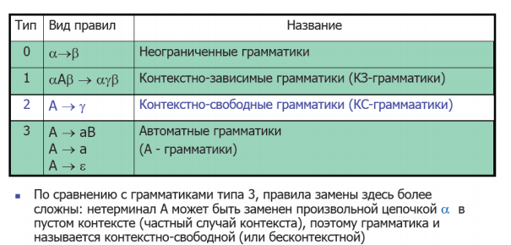

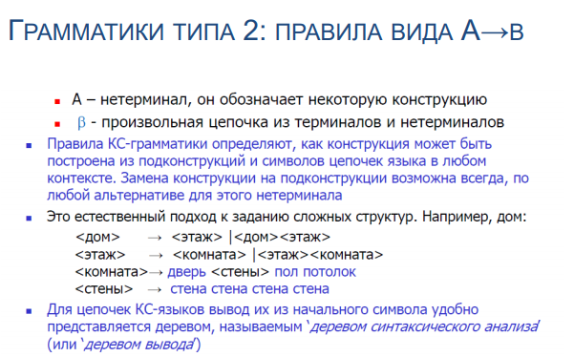

**Базовое свойство** КС-грамматик: они легко описывают вложенные структуры.

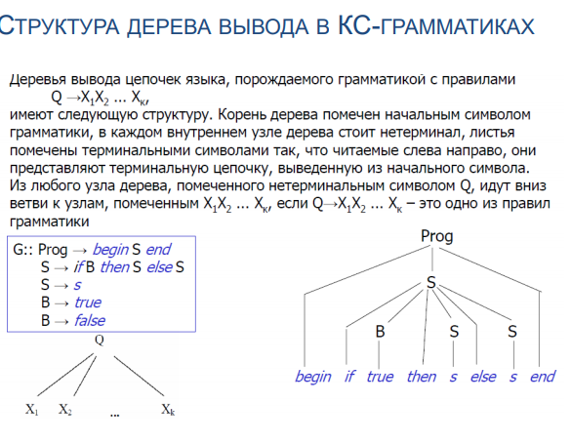

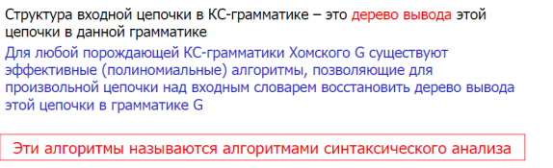

КС-грамматики широко применяются для описания синтаксиса компьютерных языков.

**Канонические выводы в КС-грамматике**

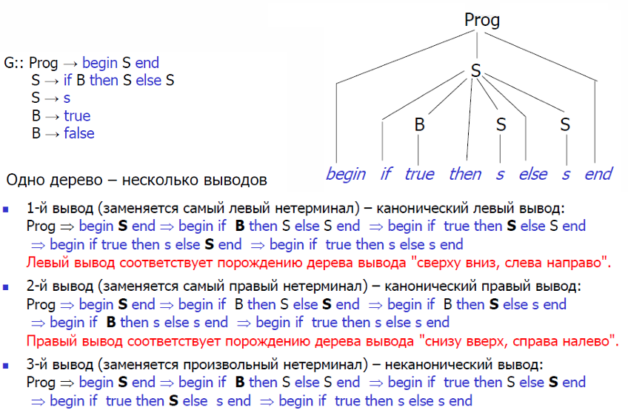

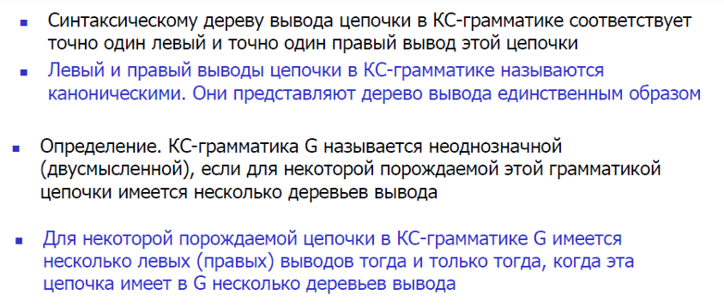

**Однозначная (однозначно выводимая) грамматика –** это грамматика, у которой каждое слово языка имеет только одно дерево разбора.

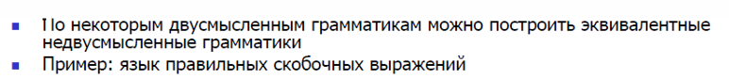

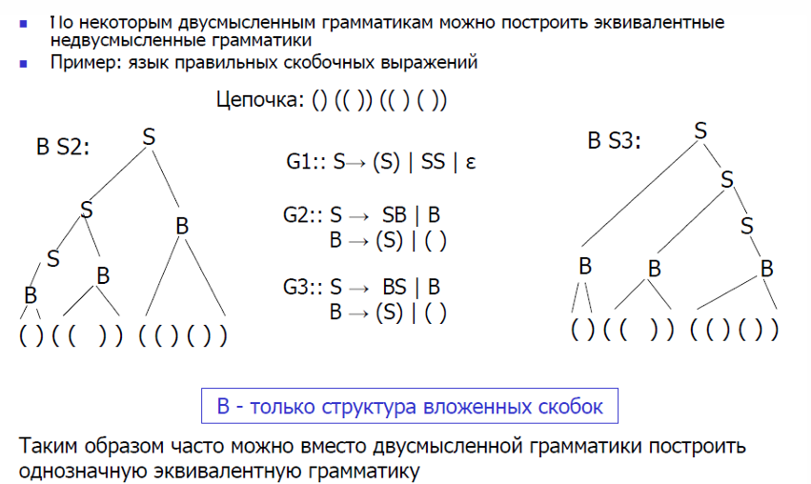





# 19. Двусмысленные и недвусмысленные грамматики. Причины возникновения неоднозначности и проблемы неоднозначности.

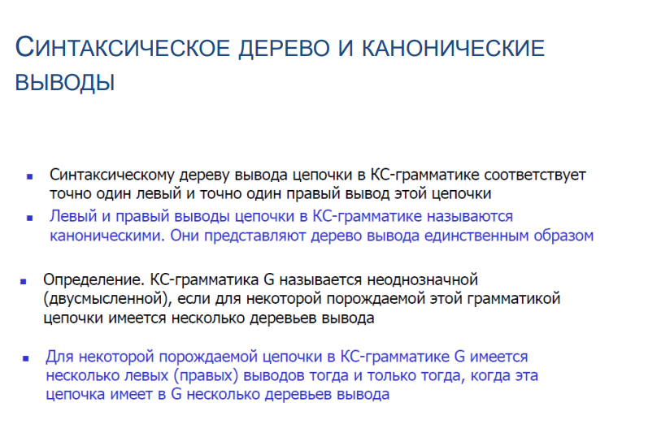

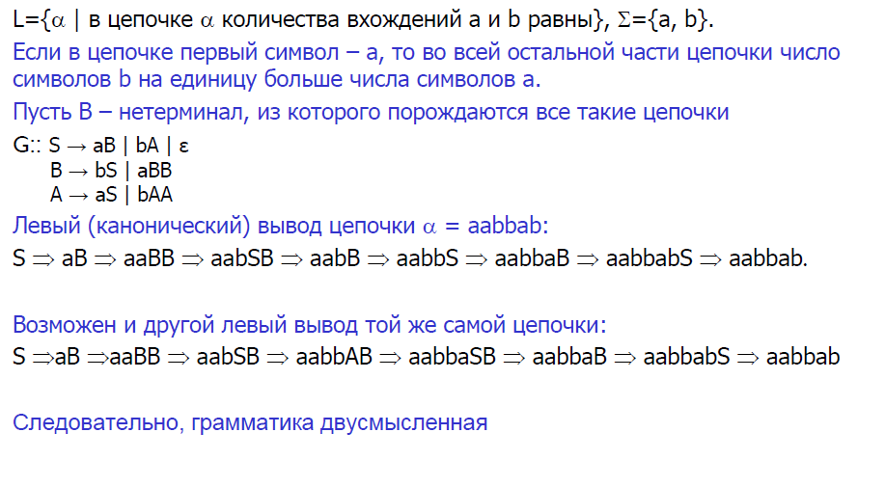

**Однозначная Контекстно-свободная грамматика**

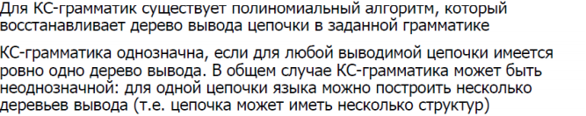

**Неоднозначная Контекстно-свободная грамматика**

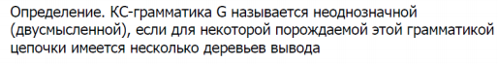

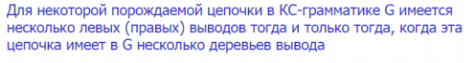

**ДВУСМЫСЛЕННЫЕ ГРАММАТИКИ**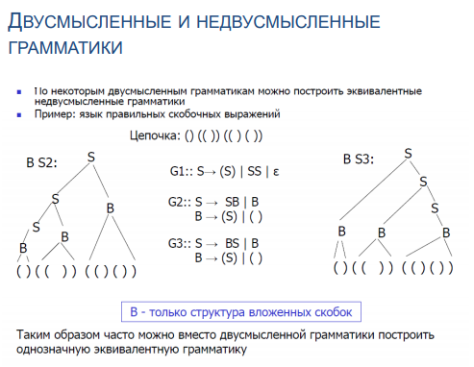

**Хороший пример из википедии и лекций в разделе про Milan** (проблема висящего else, решения этой же проблемы с лекций приводится ниже):

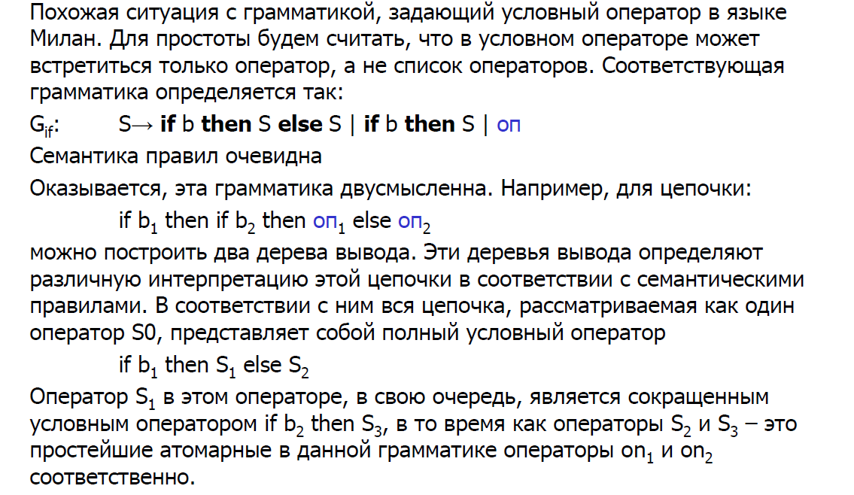

**ПРИЧИНЫ ВОЗНИКНОВЕНИЯ НЕОДНОЗНАЧНОСТИ**

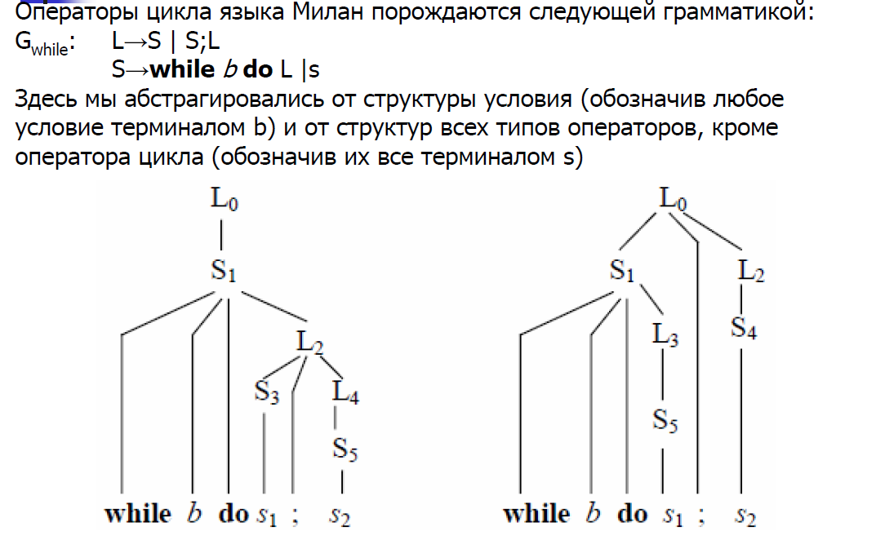

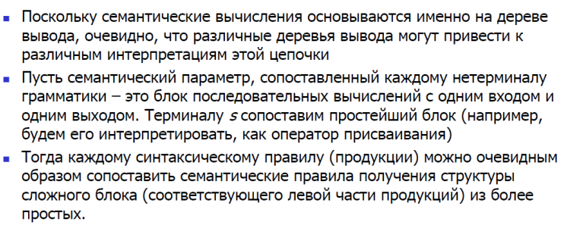

1. **Отсутствие явного указания порядка операций (приоритета и ассоциативности):**
   * **Проблема:** В арифметических выражениях операторы могут иметь разный приоритет (* выше +) и ассоциативность (левая для +, -, *, /). Если грамматика не кодирует эти правила явно, выражение можно разобрать по-разному.
   * **Пример:** 3 + 4 * 5
     + Вариант 1 (неправильный приоритет): (3 + 4) * 5 = 35
     + Вариант 2 (правильный приоритет): 3 + (4 * 5) = 23
   * **Причина:** Грамматика позволяет как правило E -> E + E, так и E -> E * E без указания, что * должен "связывать" операнды сильнее, чем +.
2. **Конфликт разбора "if-then-else" ("dangling else"):**
   * **Проблема:** Классическая проблема в грамматиках языков программирования. Когда предложение else может быть связано с несколькими предыдущими if, не имеющими своего else.
   * **Пример:** if условие1 then if условие2 then действие1 else действие2
     + Вариант 1: else относится к внутреннему if: if условие1 then (if условие2 then действие1 else действие2)
     + Вариант 2: else относится к внешнему if: if условие1 then (if условие2 then действие1) else действие2
   * **Причина:** Грамматика содержит правила вида:

S -> if E then S

S -> if E then S else S

S -> ... (другие операторы)

Для цепочки if E then if E then S else S есть два разных дерева разбора.

1. **Недостаточность контекстно-свободных средств для описания языка:**
   * **Проблема:** Некоторые конструкции естественных или формальных языков требуют для своей однозначности контекста, который невозможно выразить в рамках только КС-грамматик (которые "забывают" контекст).
   * **Пример:** Английское предложение "They are flying planes".
     + Вариант 1: "Они" = пассажиры на летящих самолетах (are = глагол-связка, flying = прилагательное).
     + Вариант 2: "Они" = пилоты, управляющие самолетами (are flying = глагол в Present Continuous, planes = прямое дополнение).
   * **Причина:** Для выбора правильной структуры (are flying как глагол или flying как прилагательное) требуется знание реального мира или более широкого контекста, которое не закодировано в самой грамматике.
2. **"Плохая" структура правил грамматики:**
   * **Проблема:** Неудачный выбор нетерминалов и правил может сам по себе создавать неоднозначность, даже если язык по своей сути однозначен.
   * **Пример:** Грамматика для простых выражений:

E -> E + E

E -> E * E

E -> id

Эта грамматика неоднозначна для цепочки id + id * id (проблема приоритета). Хотя язык арифметических выражений с приоритетом *над +* однозначен, данная конкретная грамматика описывает его неоднозначно.

* + **Причина:** Грамматика позволяет слишком много свободы в порядке применения правил.

1. **Совместное использование нетерминалов для разных конструкций:**
   * **Проблема:** Если один и тот же нетерминал используется для генерации синтаксически разных конструкций, это может привести к неоднозначности.
   * **Пример (упрощенно):** Представим, что нетерминал S используется и для объявлений переменных, и для операторов присваивания. Тогда для цепочки int x = 10; может быть неясно, разбирать ли ее как объявление с инициализацией или как объявление int x; и отдельное присваивание x = 10; (если грамматика позволяет такие варианты).
   * **Причина:** Недостаточная детализация нетерминалов в грамматике.

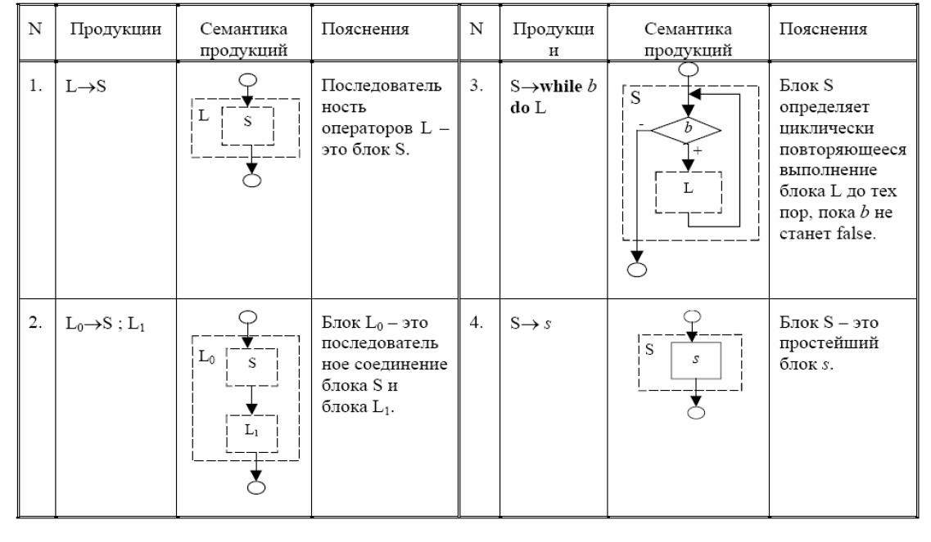

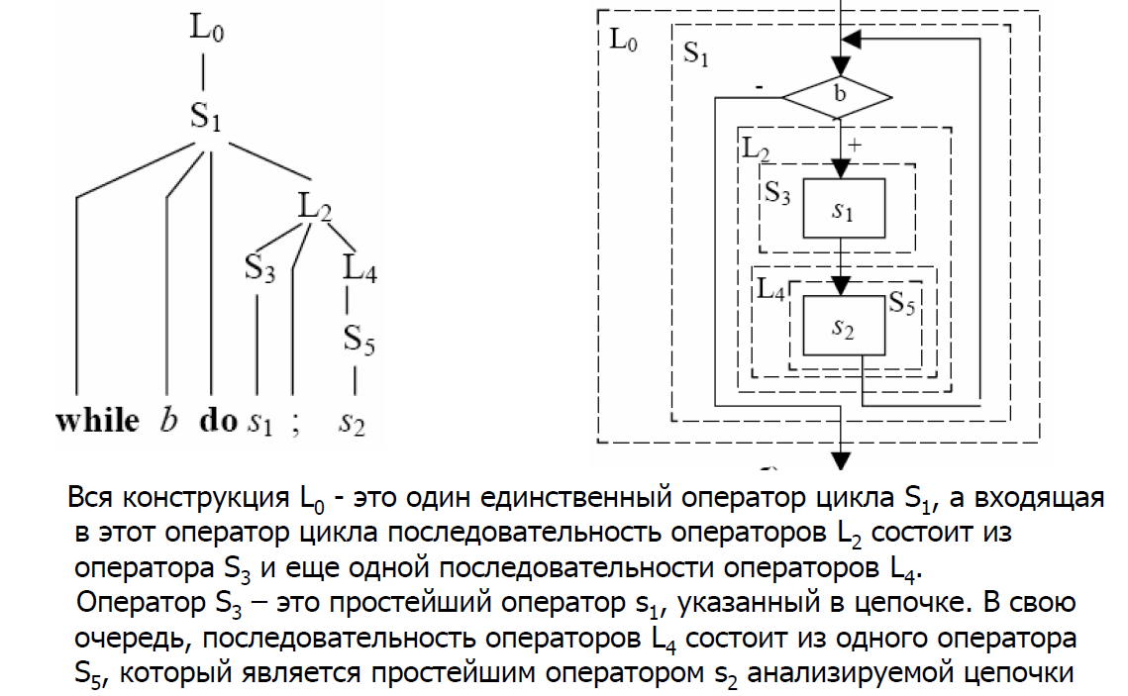

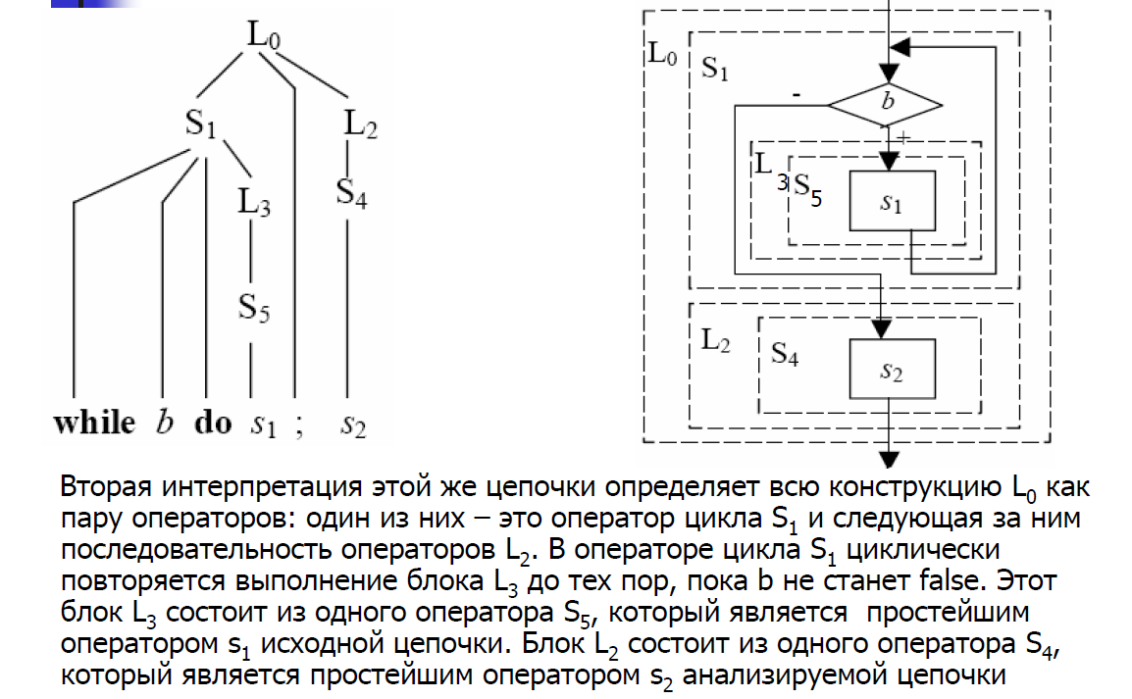

**УСТРАНЕНИЕ НЕОДНОЗНАЧНОСТИ** 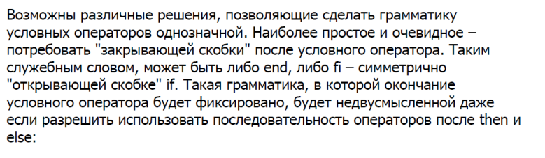

**ПРОБЛЕМЫ НЕОДНОЗНАЧНЫХ ГРАММАТИК**

Пример неоднозначных грамматик



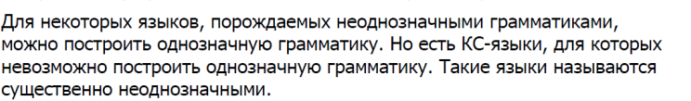

**Существенно неоднозначные языки** – языки для которых невозможно построить однозначную грамматику.

**Теорема о неоднозначности, проблеме однозначности КС-грамматик и КС-языков**

Проблемы однозначности КС-грамматик и КС-языков алгоритмически **неразрешимы**.

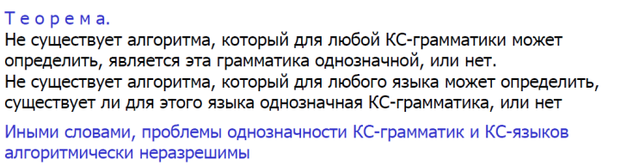

**НЕОДНОЗНАЧНОСТЬ ГРАММАТИКИ АРИФМЕТИЧЕСКИХ ВЫРАЖЕНИЙ**

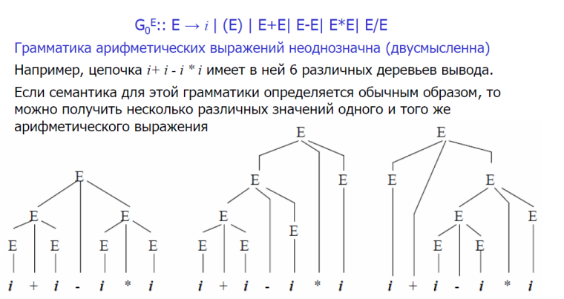

ПРОСТЕЙШАЯ ГРАММАТИКА построения арифметических выражений является двусмысленной

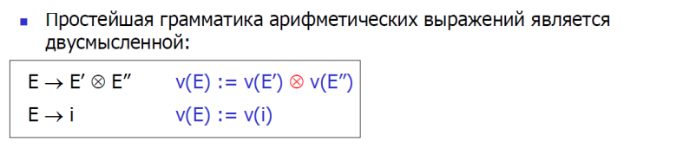

Для любого языка можно построить бесконечное множество грамматик Хомского, порождающих этот язык.

**ГРАММАТИКА АРИФМЕТИЧЕСКИХ ВЫРАЖЕНИЙ С УЧЕТОМ ПРИОРИТЕТОВ**

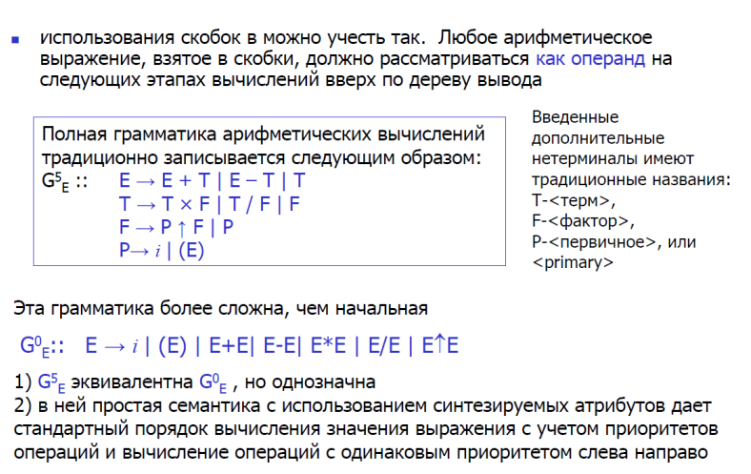

# 20. Контекстно-зависимые грамматики. Примеры.

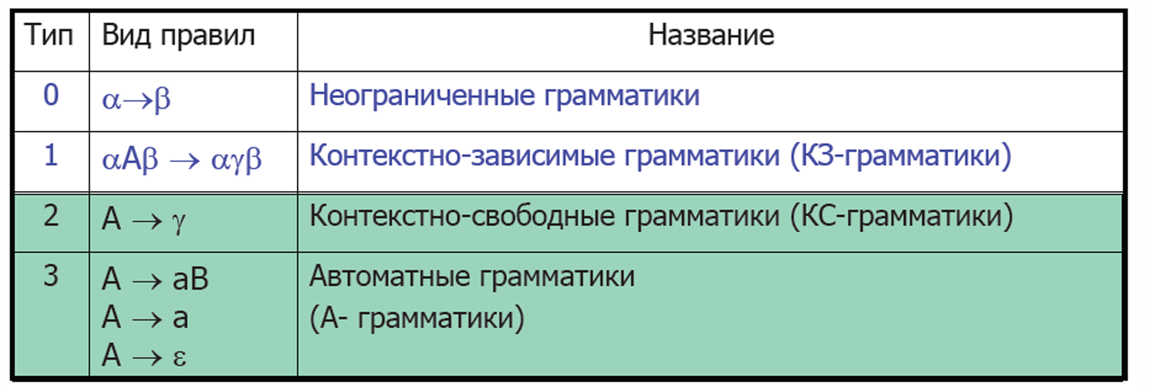

Первый класс представлен **неукорачивающими** и **контекстно- зависимыми** грамматиками.

**Неукорачивающая грамматика** – это формальная грамматика, всякое правило $P$ из которой имеет вид $α→β$, где $α,β∈\{Σ∪N\}^{+} и |α| ≤|β|$ (возможно правило $S→ε,$ но тогда $S$ не встречается в правых частях правил).

**Контекстно-зависимая грамматика** – это формальная грамматика, всякое правило $P$ из которой имеет вид $αAβ→αγβ$, где $α,β∈\{Σ∪N\}^{*}, A ∈N и γ∈\{Σ∪N\}^{+}$ (возможно правило $S→ε,$ но тогда

$S$ не встречается в правых частях правил).

* Языки, заданные этими грамматиками, распознаются с помощью **линейно ограниченного автомата** (недетерминированная машина Тьюринга, чья лента ограничена константой, зависящей от длины входа).
* Следовательно, для контекстно-зависимых грамматик доказано утверждение: *по некоторому алгоритму за конечное число шагов можно установить, принадлежит цепочка терминальных символов данному языку или нет.*
* [Известно](https://neerc.ifmo.ru/wiki/index.php?title=%D0%9D%D0%B5%D1%83%D0%BA%D0%BE%D1%80%D0%B0%D1%87%D0%B8%D0%B2%D0%B0%D1%8E%D1%89%D0%B8%D0%B5_%D0%B8_%D0%BA%D0%BE%D0%BD%D1%82%D0%B5%D0%BA%D1%81%D1%82%D0%BD%D0%BE-%D0%B7%D0%B0%D0%B2%D0%B8%D1%81%D0%B8%D0%BC%D1%8B%D0%B5_%D0%B3%D1%80%D0%B0%D0%BC%D0%BC%D0%B0%D1%82%D0%B8%D0%BA%D0%B8,_%D1%8D%D0%BA%D0%B2%D0%B8%D0%B2%D0%B0%D0%BB%D0%B5%D0%BD%D1%82%D0%BD%D0%BE%D1%81%D1%82%D1%8C), что ***неукорачивающие*** грамматики эквивалентны ***контекстно-зависимым***.

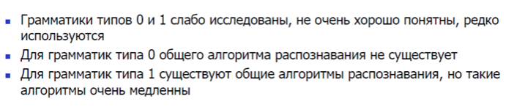

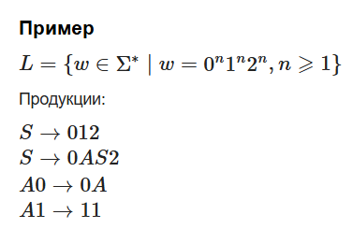

**Пример из лекции**

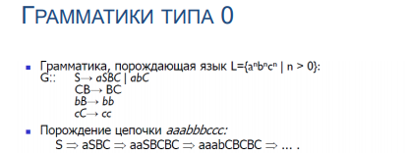

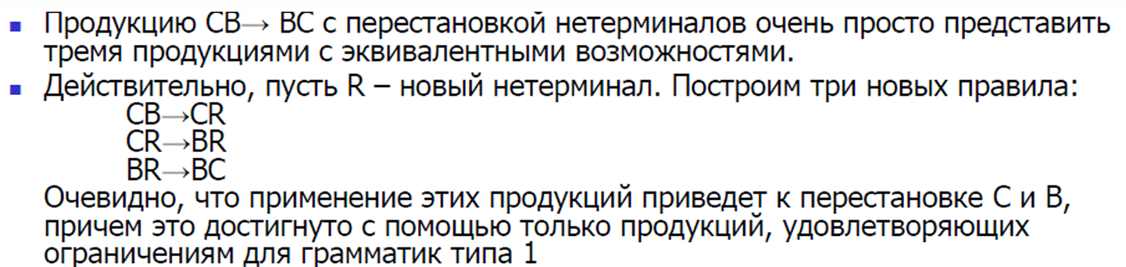

# 21. Машины Тьюринга как распознаватели. Тезис Черча-Тьюринга. Линейно-ограниченные автоматы.

**ИЕРАРХИЯ РАСПОЗНАЮЩИХ АВТОМАТОВ**

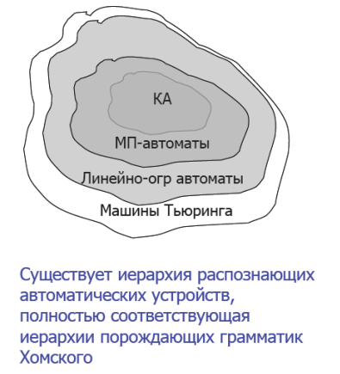 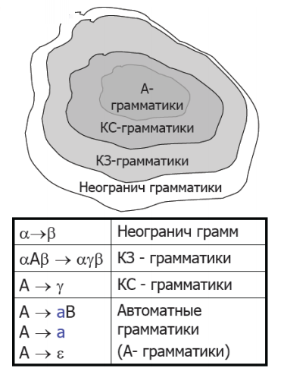

**Иерархия Хомского**

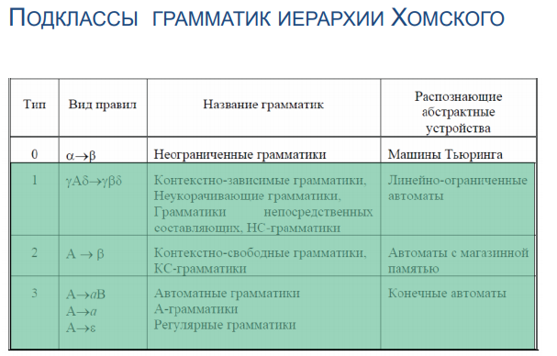

**МАШИНА ТЬЮРИНГА** – формальная модель вычислителя, которая является результатом простого добавления потенциально бесконечной памяти к системе управления с конечной памятью; автомат-преобразователь и распознаватель символьных цепочек

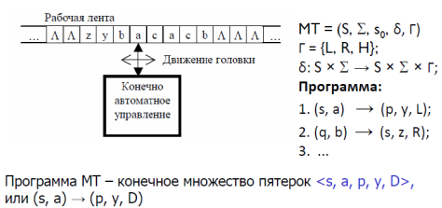

**Формальное определение  
Машина Тьюринга**

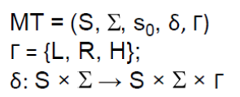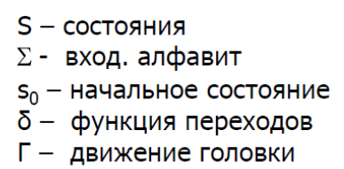

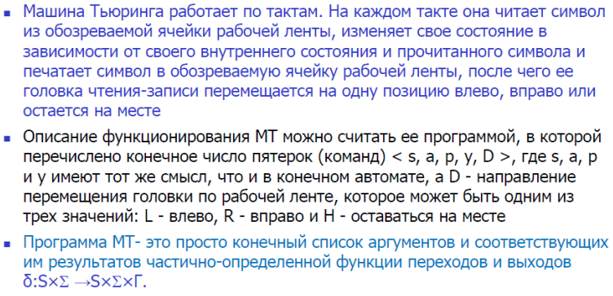

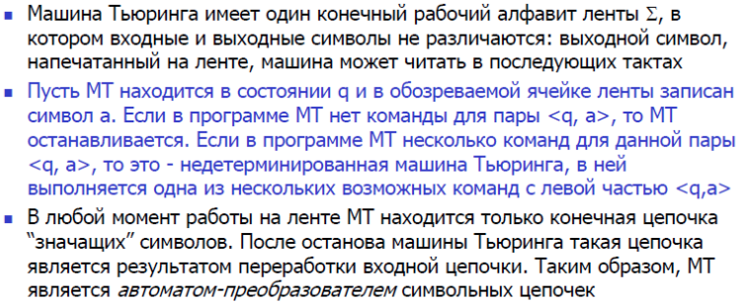

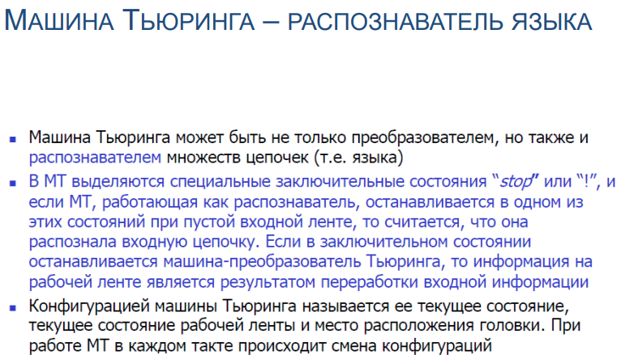

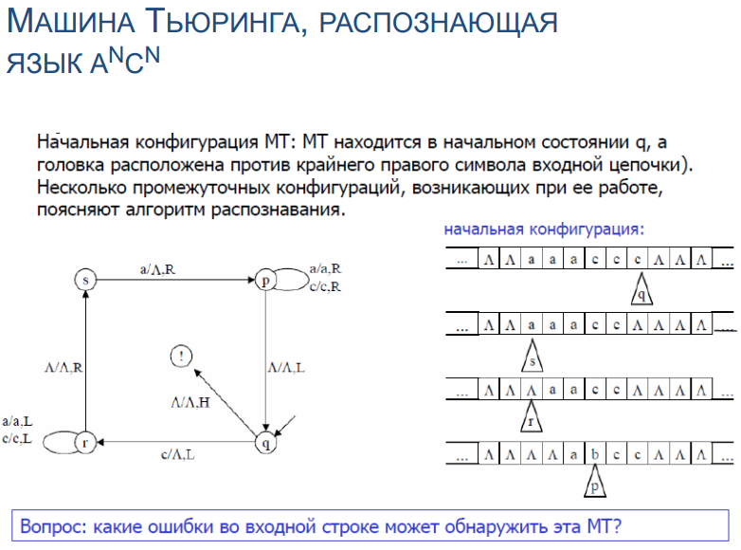

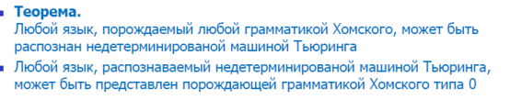

**ТЕЗИС ЧЕРЧА-ТЬЮРИНГА**

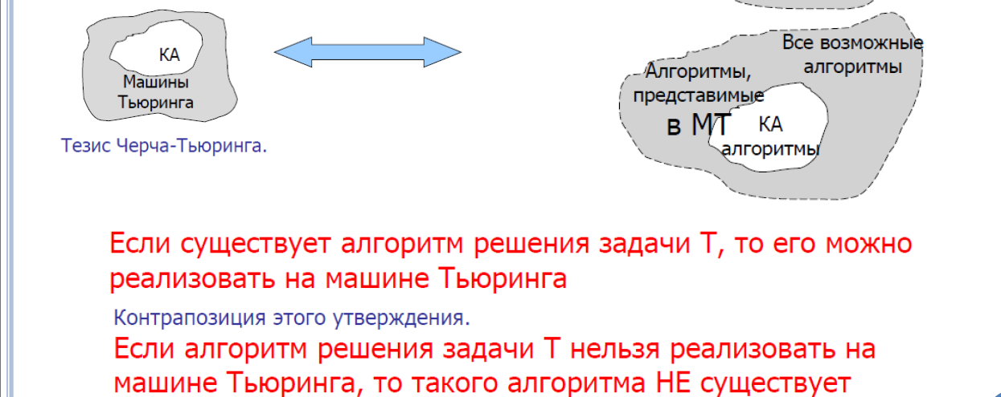

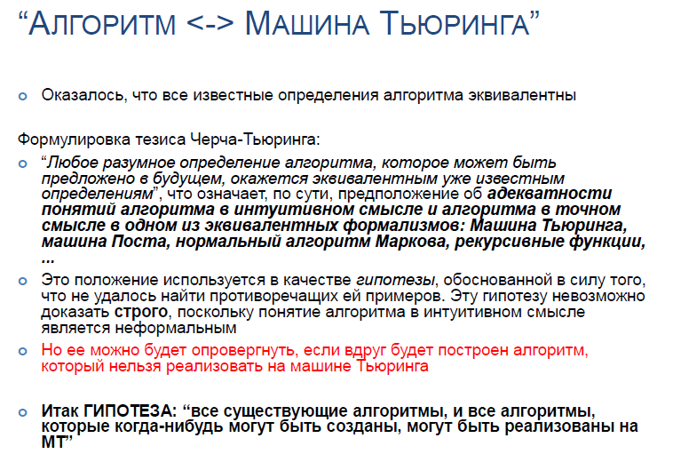

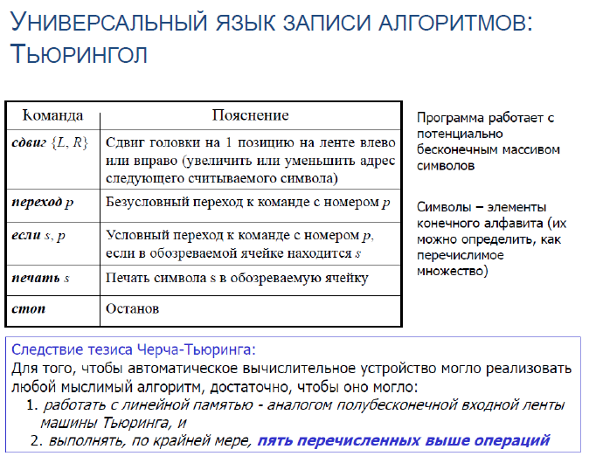

**Применение тезиса Черча-Тьюринга к распознаванию языков Хомского.**

В основе тезиса Черча-Тьюринга лежит идея о том, что если для некоторого множества строк (языка) существует эффективный (иными словами – конечный, пошаговый) алгоритм определения принадлежности строки к этому множеству, то такой алгоритм можно формализовать в виде машины Тьюринга.

**ЛИНЕЙНО-ОГРАНИЧЕННЫЕ АВТОМАТЫ**

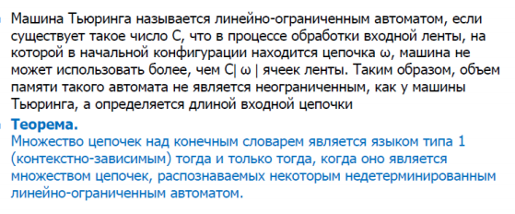

**Пример:**

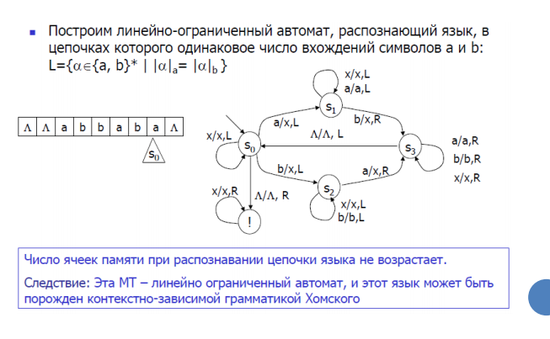

# 22. Автоматы с магазинной памятью. Конечные автоматы и грамматики типа 3.

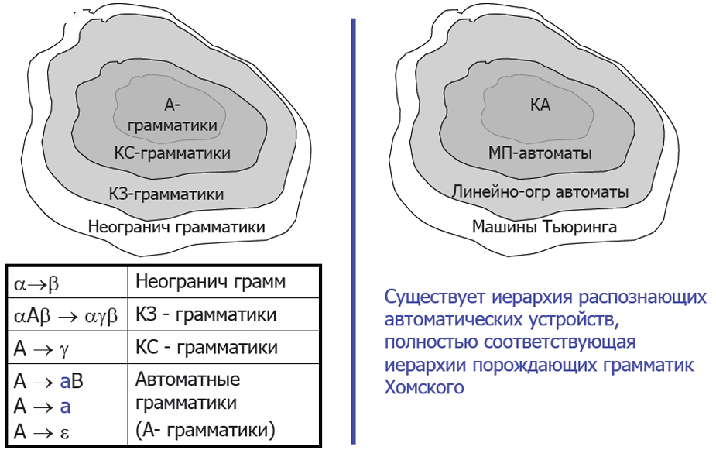

**АВТОМАТЫ С МАГАЗИННОЙ ПАМЯТЬЮ**

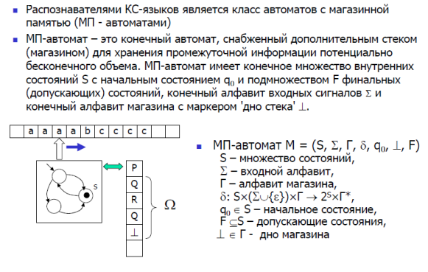

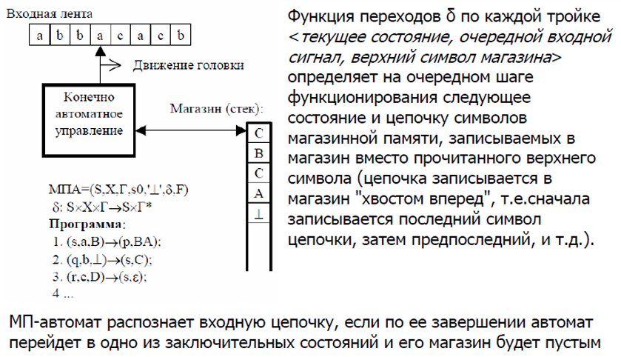

**МП-АВТОМАТ, РАСПОЗНАЮЩИЙ ЯЗЫК {$a^{n}bc^{n} | n>0$}**

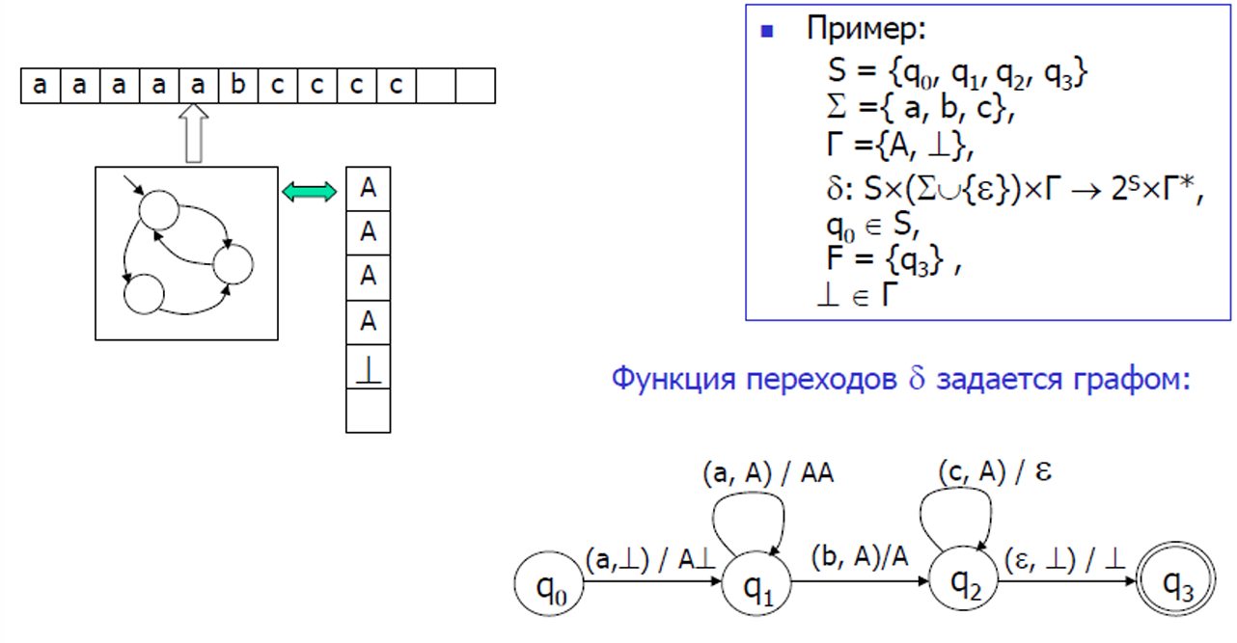

1. Читаем *а* -> кладем А в стек (чтобы запомнить кол-во *а*). Для каждого след. *а* кладем А в стек. Стек при переходе в $q_{2}$: $A^{n}⊥$, где n – число букв А.
2. Переходим в состояние $q_{2}$, для каждой *c* удаляем одну А из стека. Когда все А удалены, остается только $⊥$. Переходим в финальное состояние $q_{3}$.

**ТАКТ РАБОТЫ МП-АВТОМАТА**

**Такт работы** (или шаг) магазинного автомата (МП-автомата) – это единичное действие автомата, которое переводит его из одной конфигурации в другую.

Символы **|-** и **|-\*** используются для описания переходов между конфигурациями автомата:

* **|-** означает “выводится за один шаг”.
* **|-\*** означает “выводится за ноль или более шагов”.

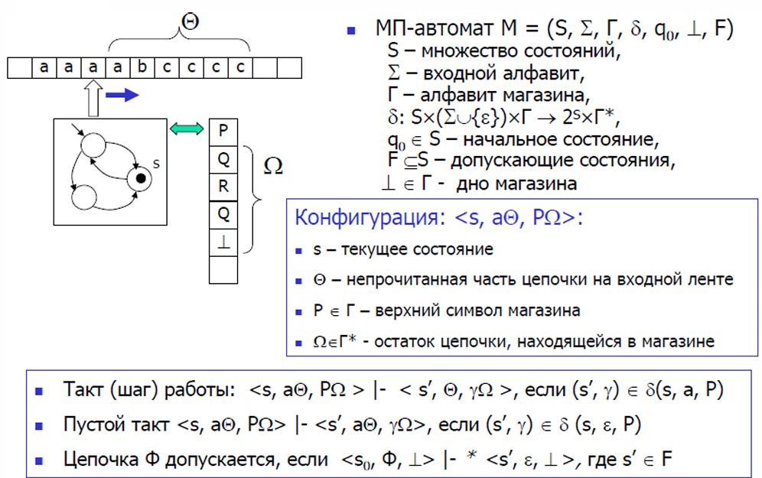

Ниже объяснение последних трех строчек из этого слайда:

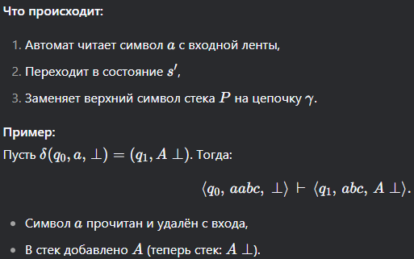

Пустой такт ($ϵ-переход)$:

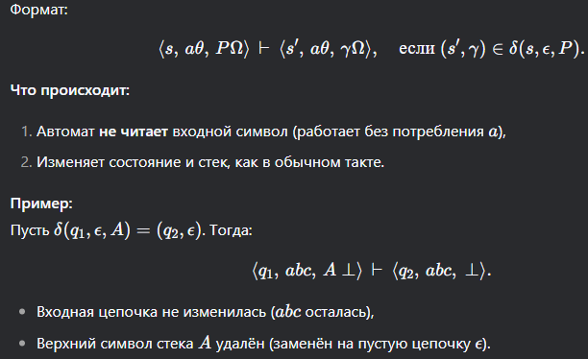

Последовательность тактов (вычисление):

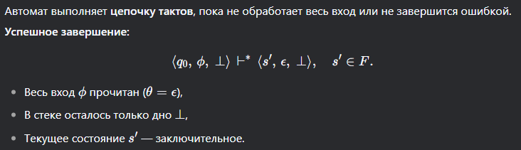

**СВОЙСТВА МП-АВТОМАТОВ**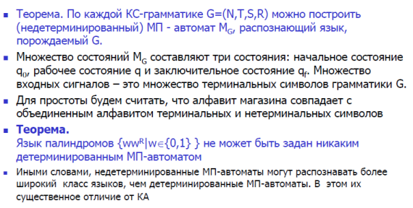

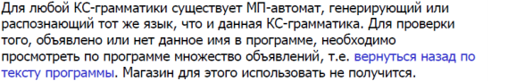

**Пример: МП-автомат для распознавания правильных скобочных выражений по грамматике**

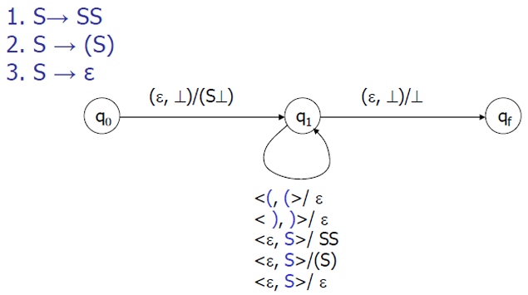



**Детерминированный МП-автомат для языка правильных скобочных выражений**

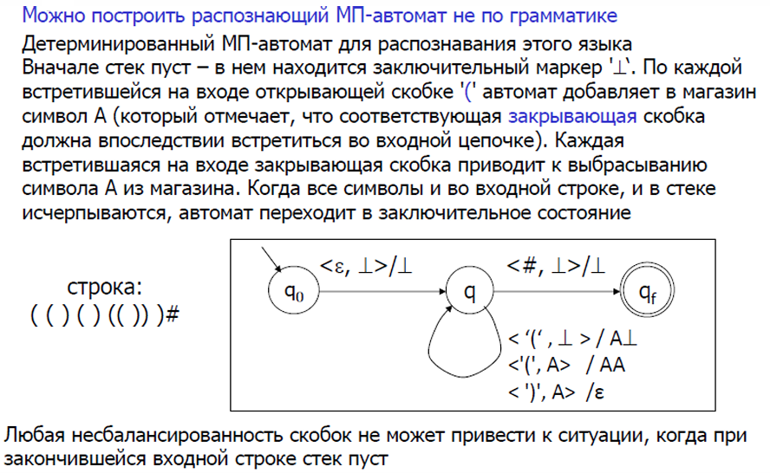

**КОНЕЧНЫЕ АВТОМАТЫ И** **ГРАММАТИКИ ТИПА 3**

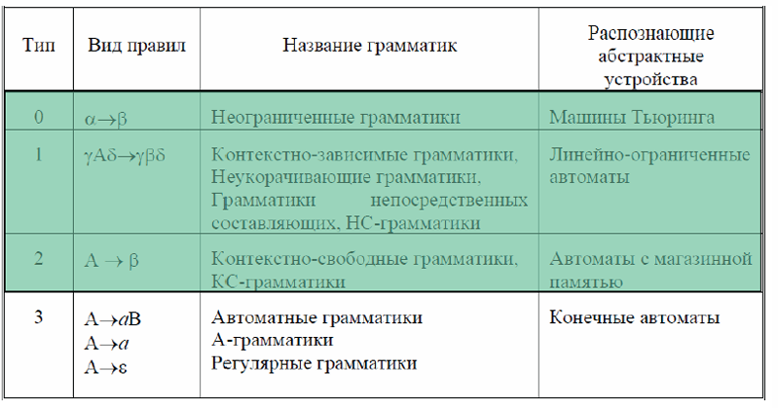

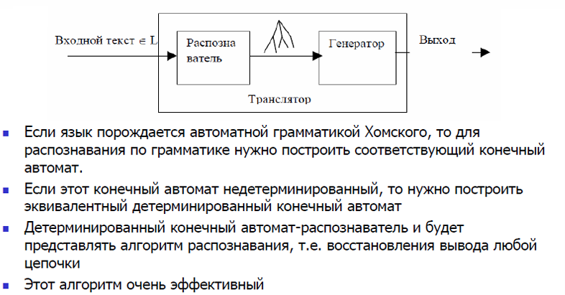

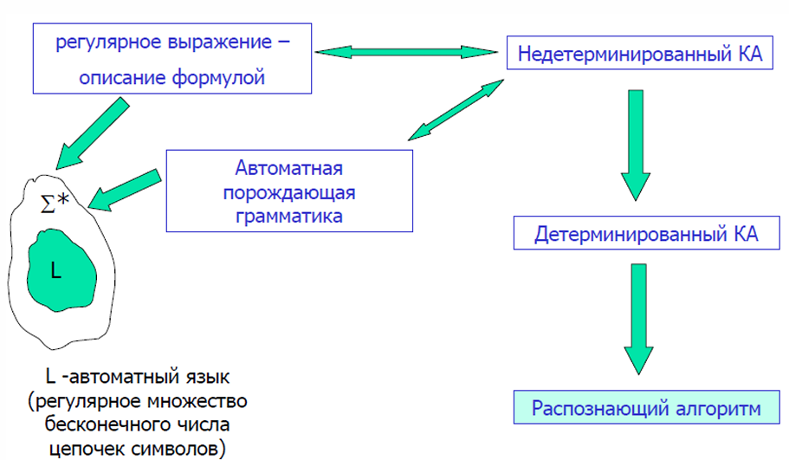

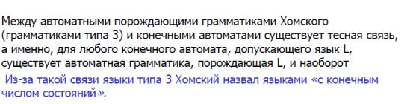

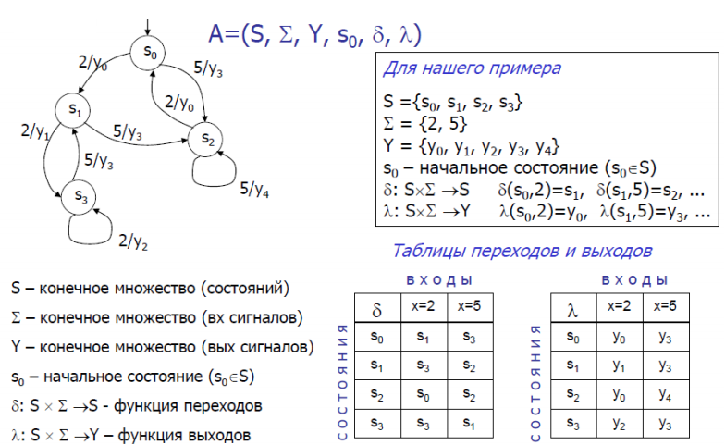

# 23. Формализмы для задания языков: БНФ нотация, язык синтаксических диаграмм, грамматики с рассеянным контекстом.

**Метаязык** – язык для формального задания порождающих грамматик формальных языков (нотация Бэкуса-Наура или БНФ).

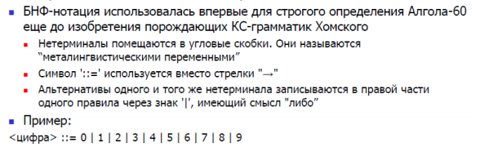

**БНФ НОТАЦИЯ**

**БНФ-нотация** – удобная форма записи правил КС-грамматик Хомского как регулярных выражений.

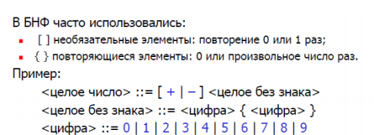



**РАСШИРЕННАЯ ФОРМА БЭКУСА-НАУРА**





**ЗАДАНИЕ ЯЗЫКОВ: БНФ И КС-ГРАММАТИКИ ХОМСКОГО**



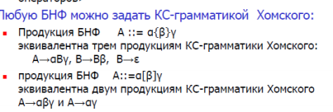

**ЯЗЫК СИНТАКСИЧЕСКИХ ДИАГРАММ**

Синтаксические диаграммы служат для определения языков с помощью графического представления.

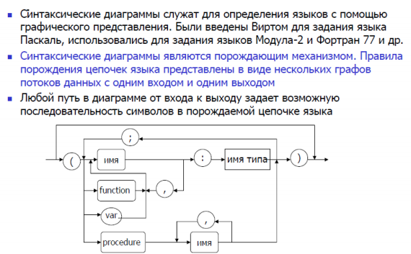

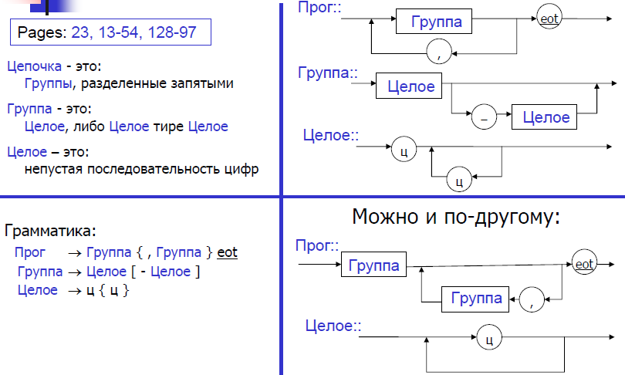

**РАВНОМОЩНОСТЬ СИНТАКСИЧЕСКИХ ДИАГРАММ КЛАССУ КОНТЕКСТНО-СВОБОДНЫХ ГРАММАТИК ХОМСКОГО**

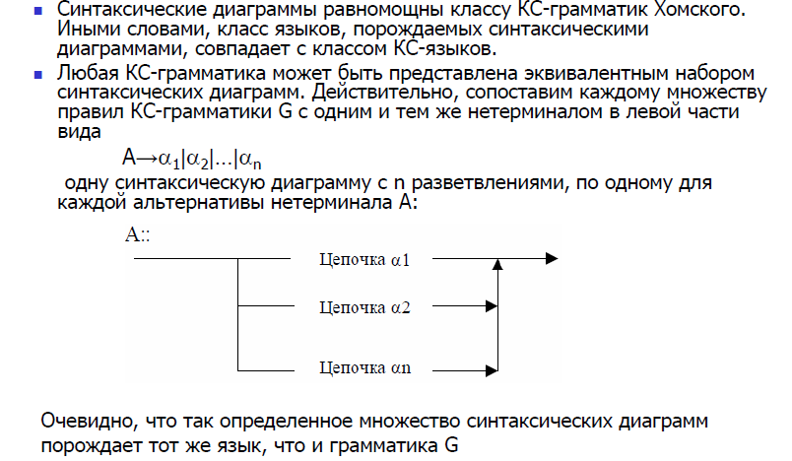

**ГРАММАТИКИ С РАССЕЯННЫМ КОНТЕКСТОМ**

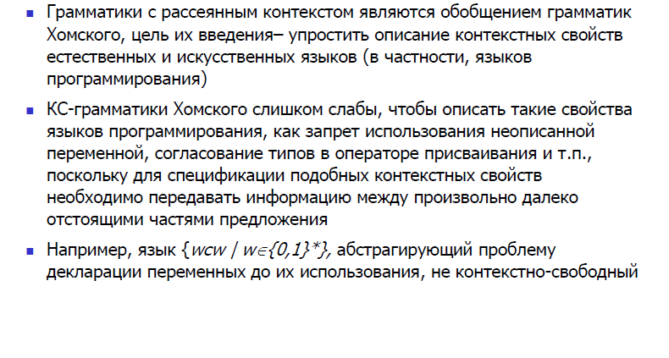

**Особенности языка {wcw | w in {0, 1}*}:**

Этот язык нельзя задать с помощью контекстно-свободной грамматики (КС-грамматики). Его распознавание требует запоминания произвольной строки *w* перед *c* и проверки её повторения после *c*, что невозможно реализовать с помощью конечного автомата или стека (как в КС-грамматиках).

Этот язык абстрагирует проблему проверки, что переменные в программе объявляются до их использования. Аналогично, язык требует, чтобы "имя переменной" *w* появилось до *c* (условного "использования") и затем повторялось после *c*.

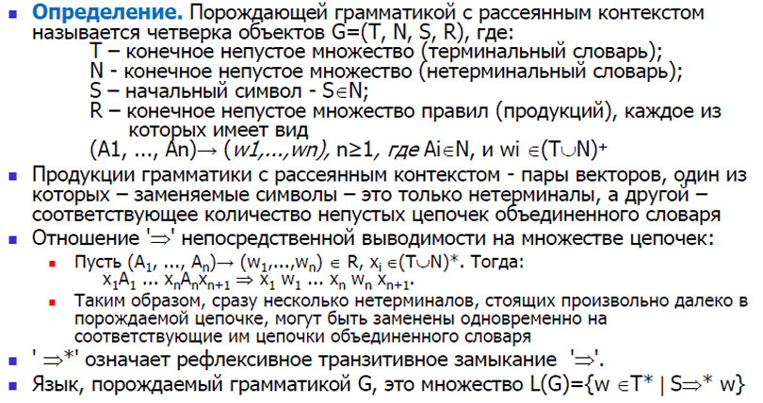

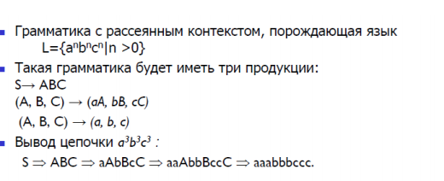

ДРУГИЕ МОДЕЛИ ПОРОЖДЕНИЯ ЯЗЫКОВ (в самом вопросе этого не указано, но на лекциях было)

**СЕТИ ПЕТРИ**

**Свободный префиксный язык сети Петри –** множество всех последовательностей пометок срабатываний переходов сети.

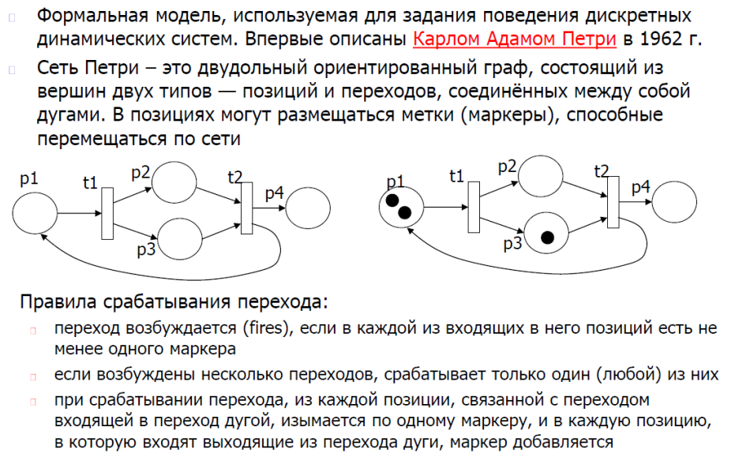

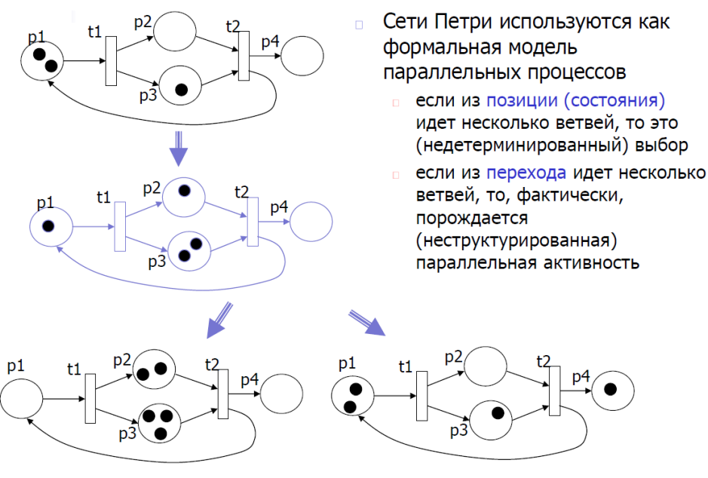

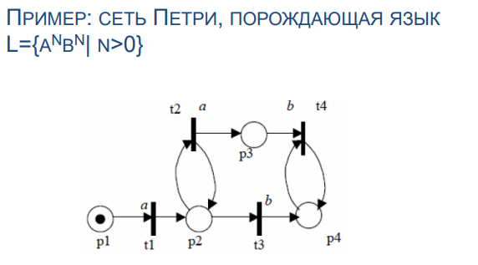



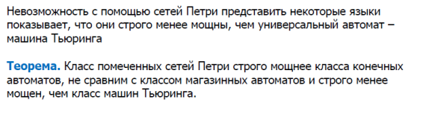

# 24. Семантика языка. Атрибутная семантика. Синтезируемые и наследуемые атрибуты.

**Синтаксис** – это правила построения конструкций языка, структуры его предложений (цепочек).

**Семантика** – это правила понимания, интерпретации предложений и конструкций языка; правила отображения множества конструкций языка на произвольное множество (которое можно назвать множеством смыслов).

Опять прелюдия, это для понимания:  
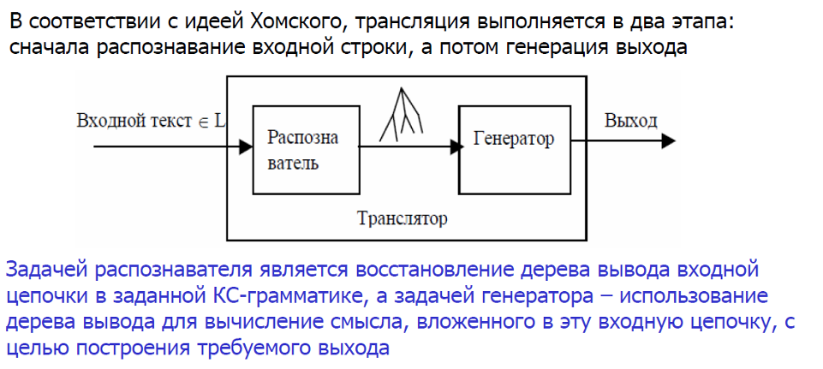

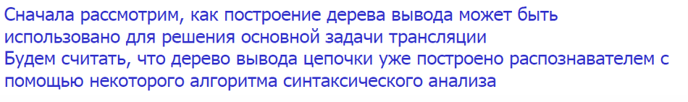

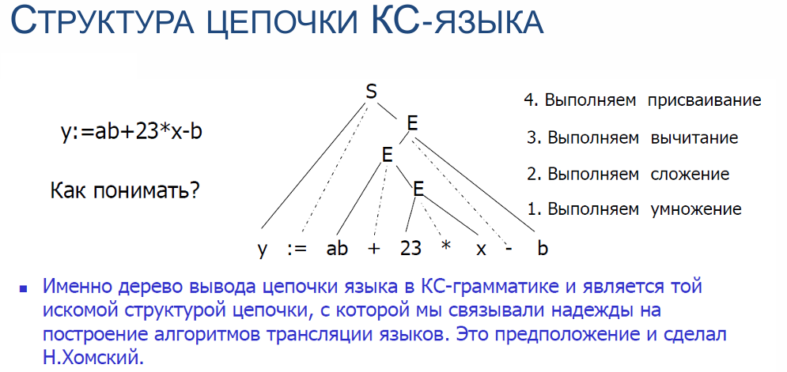

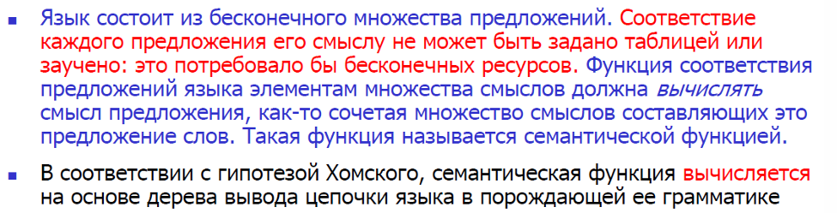

Теперь непосредственно билет:

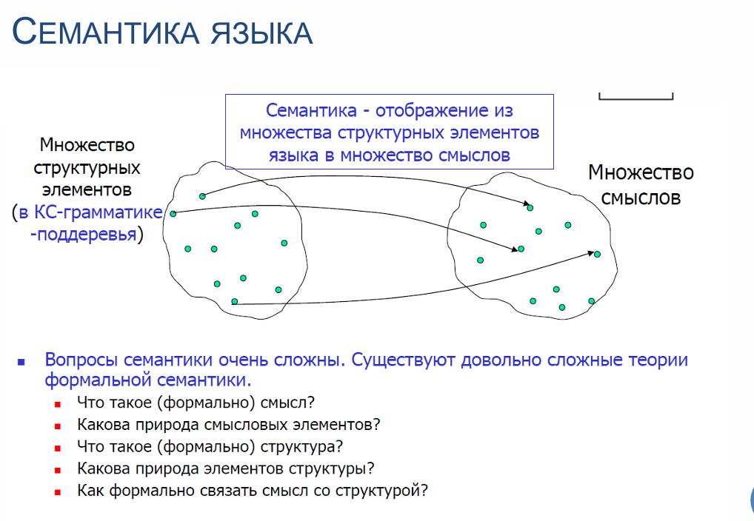

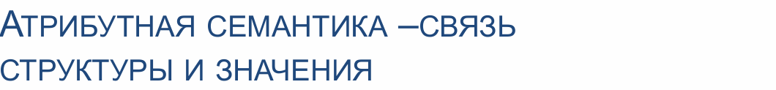

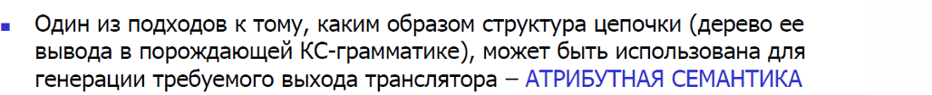

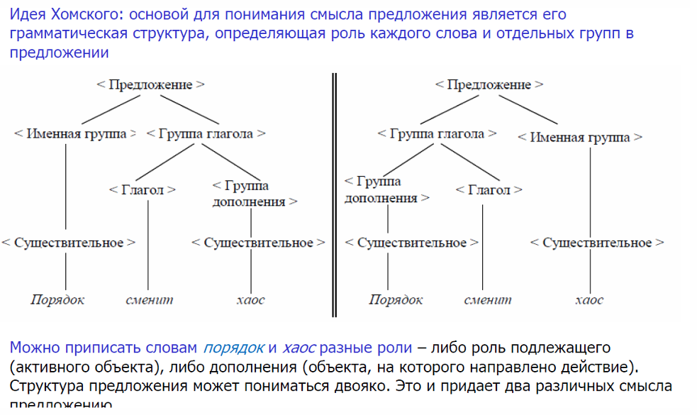

Пример:



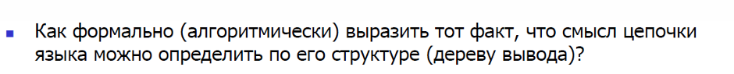

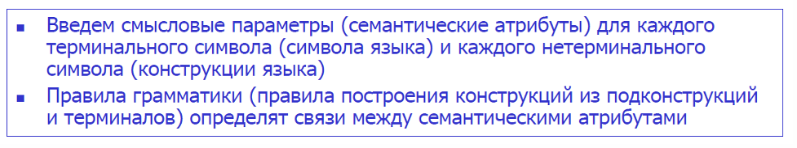

Пример (атрибутная грамматика арифметических выражений):

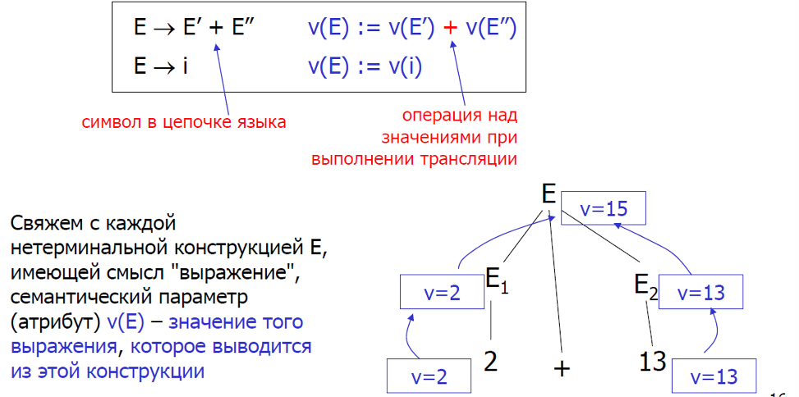

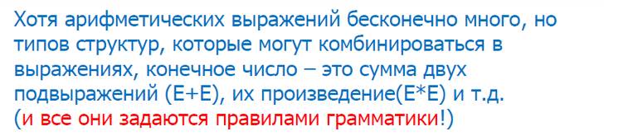

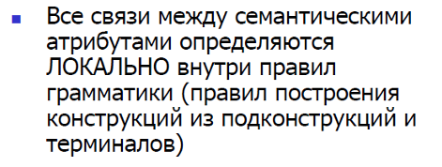

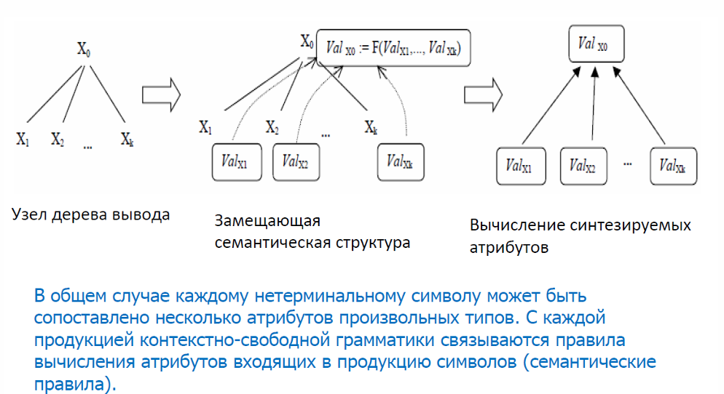

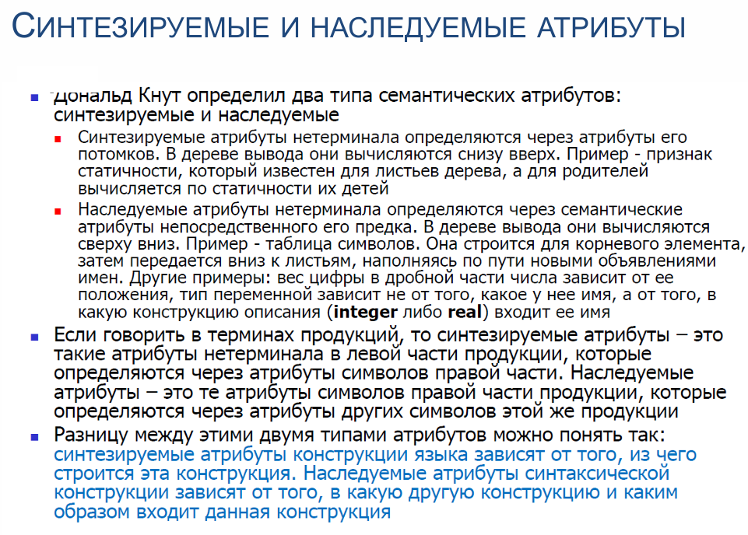

Итого: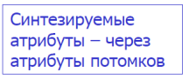 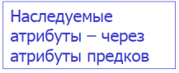

Простые примеры:

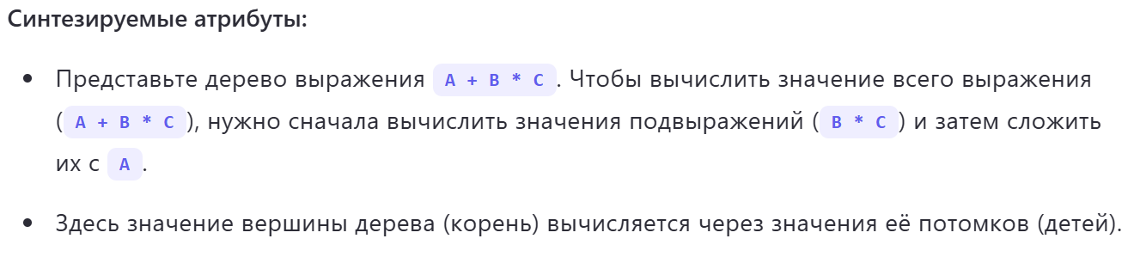

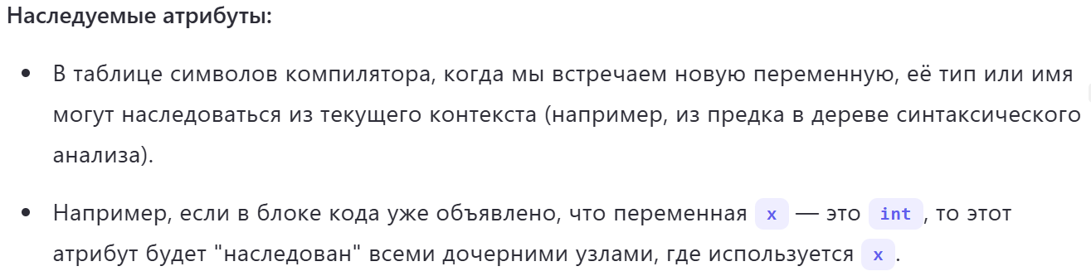

Пример из лекций (другие примеры на слайдах 481-489, имхо этого с головой хватает):

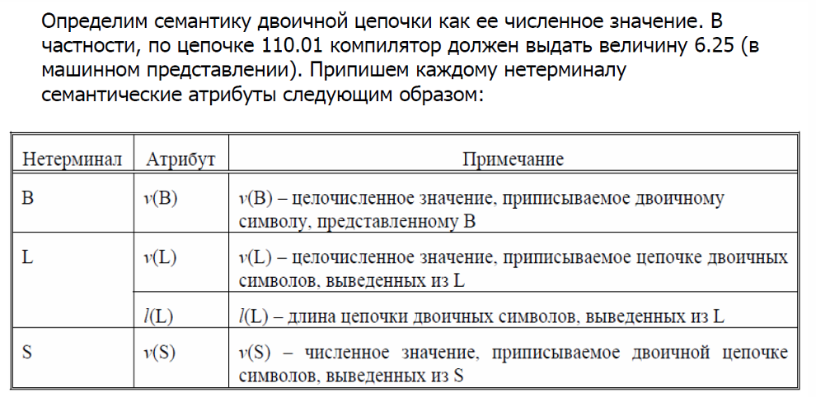

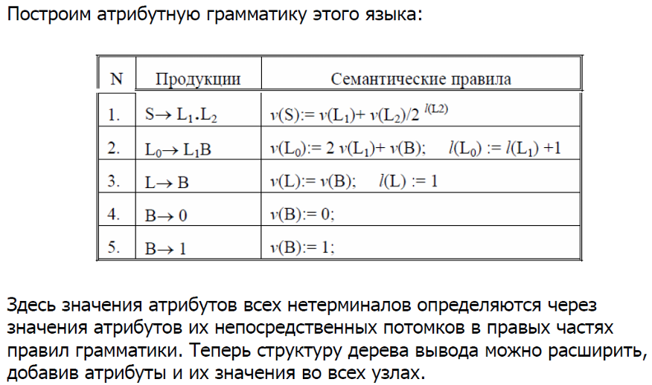

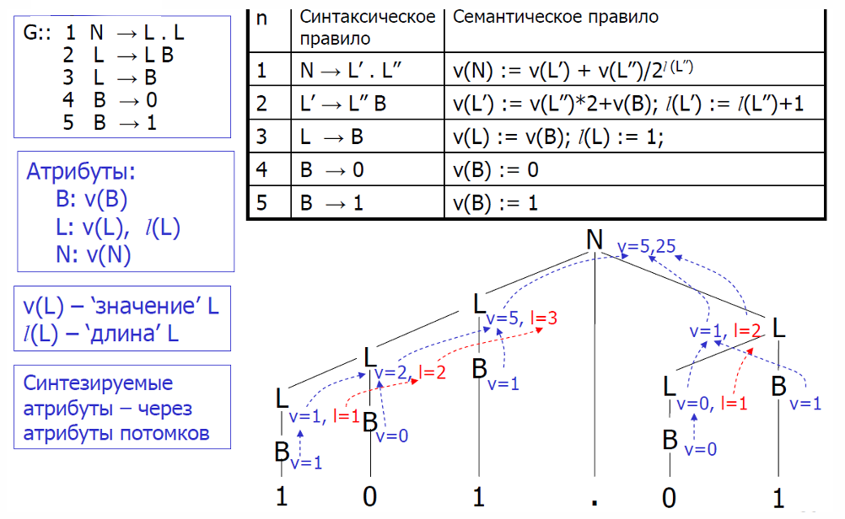

# 25. Общее правило построения семантики. Атрибутированное дерево разбора. Классы атрибутных грамматик.

**Атрибутная грамматика** – КС-грамматика, в которой для каждого символа определен набор атрибутов и для каждого синтаксического правила задано множество формул, вычисляющих атрибуты.

Атрибуты могут быть самыми разными, например, значение статического выражения (4 для 2+2), таблица имен, видимых из данной конструкции, ассемблерный код, реализующий данный оператор.

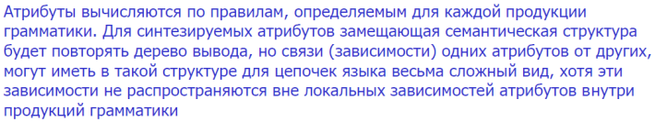

**ОБЩЕЕ ПРАВИЛО ПОСТРОЕНИЯ СЕМАНТИКИ**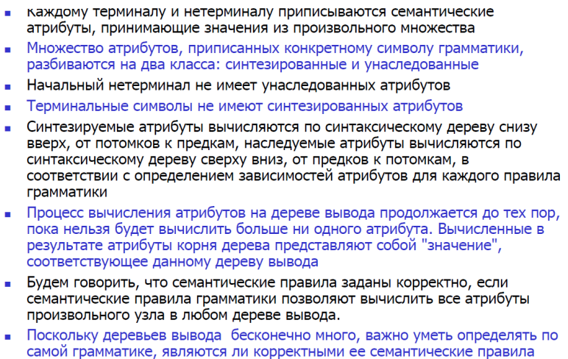

**АЛГОРИТМ ТОПОЛОГИЧЕСКОЙ СОРТИРОВКИ**

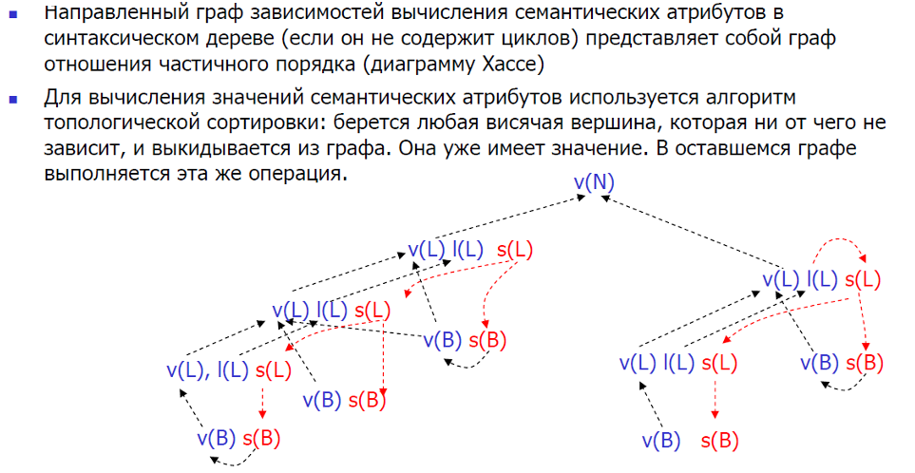

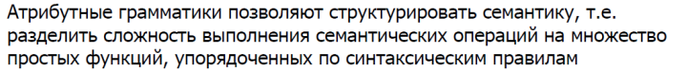

**АТРИБУТИРОВАННОЕ ДЕРЕВО РАЗБОРА**

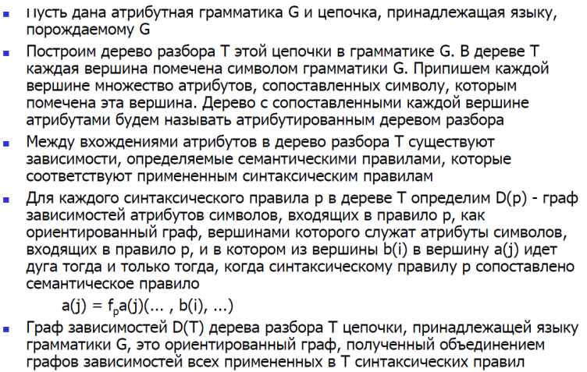

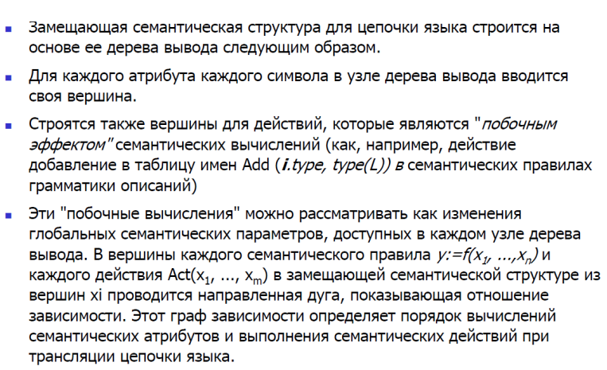

**КЛАССЫ АТРИБУТНЫХ ГРАММАТИК**

Для каждого класса свой метод построения транслятора и свои ограничения на зависимости между атрибутами.

1. **Самый общий класс:**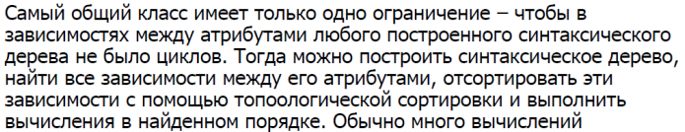
2. **L-атрибутные грамматики:** 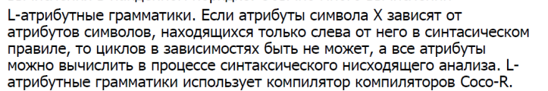
3. **LR-атрибутные грамматики:** 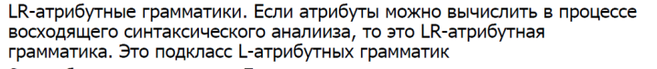
4. **S-атрибутные грамматики:** 

**Метод атрибутных трансляций (атрибутная трансляция)**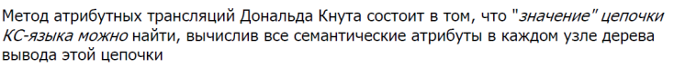

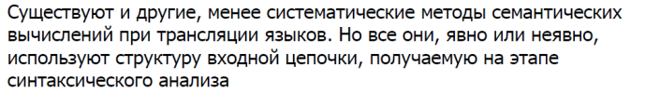

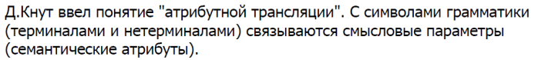

**ТРАНСЛИРУЮЩИЕ ГРАММАТИКИ и операционные семантики**

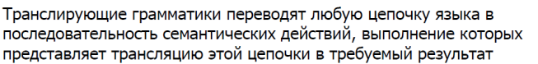

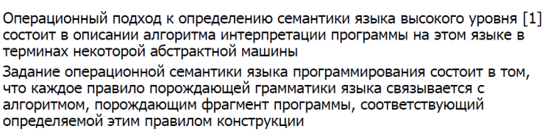

# 26. Примеры применения грамматики арифметических выражений в трансляции.

**Пример 1: Польская инверсная запись (ПОЛИЗ)**

**ПЕРЕВОД АРИФМЕТИЧЕСКИХ ВЫРАЖЕНИЙ В ПОЛИЗ**

**Польская инверсная запись** – это специальная форма бесскобочной записи арифметических выражений, удобная для автоматического вычисления. Другое название – **постфиксная запись**, отражающая структуру выражения, при которой знак операции непосредственно следует за своими операндами.

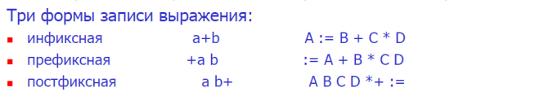

**Постфиксная форма** – функциональная запись (a,b)f+. В ней опущены скобки и знак операции стоит после операндов.

**Префиксная форма** - функциональная запись f+(a,b). В ней опущены скобки и знак функции + стоит перед операндами.

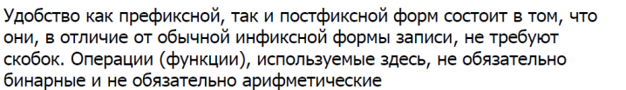



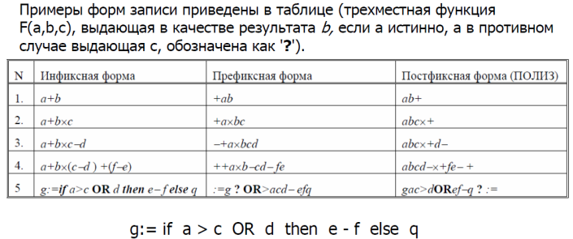

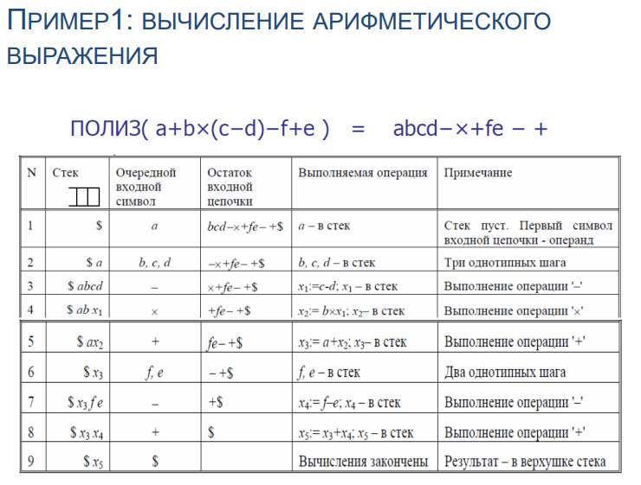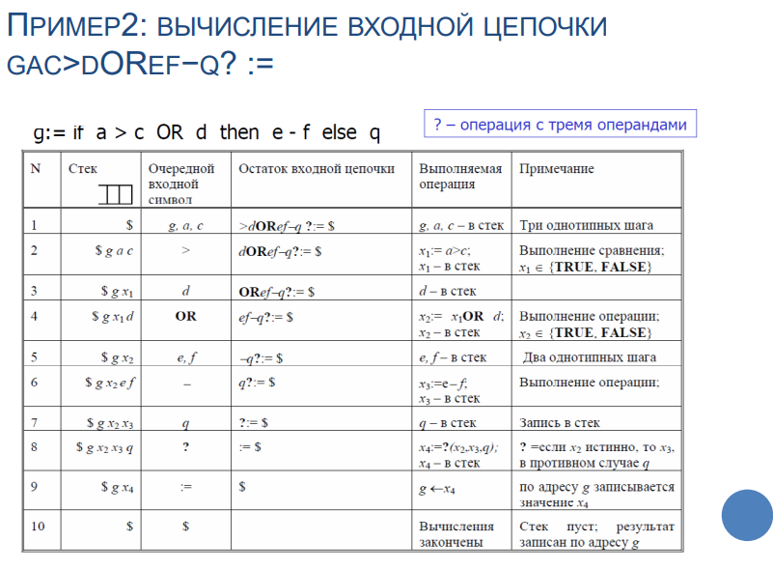

**ПОЛИЗ** часто используется как промежуточная структура данных при компиляции.

**КАК ПЕРЕВЕСТИ АРИФМЕТИЧЕСКОЕ ВЫРАЖЕНИЕ В ПОЛИЗ?**

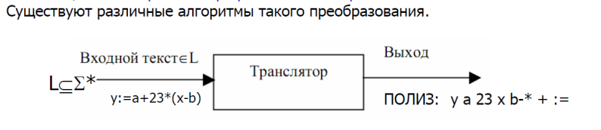

Рассмотрим алгоритм, основанный на **синтаксически-ориентированной трансляции**.



Алгоритм, основанный на синтаксически-ориентированной трансляции – транслятор, который осуществляет преобразование выражения в ПОЛИЗ на основе структуры входных цепочек.

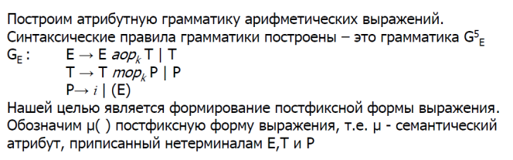

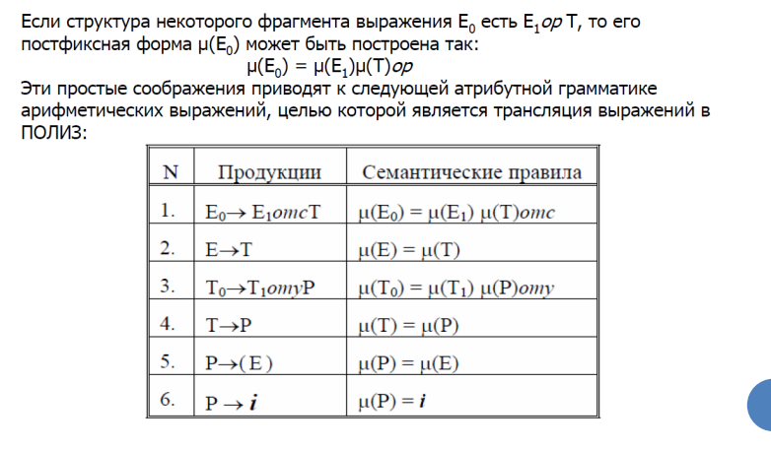

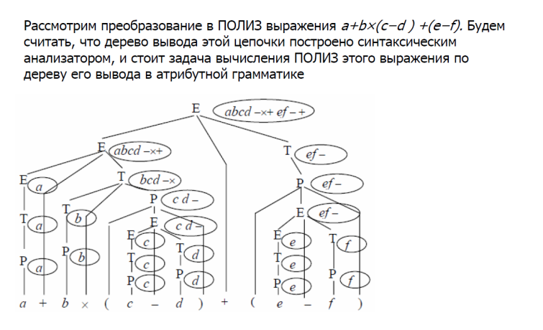

**Пример 2: Интерпретация арифметических выражений**

**Цель интерпретатора:** формирование по любому арифметическому выражению значения этого выражения.

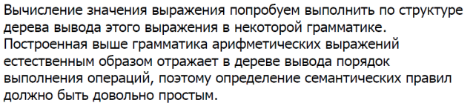

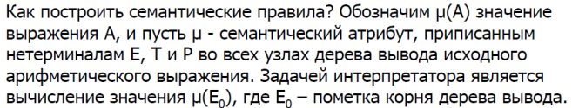

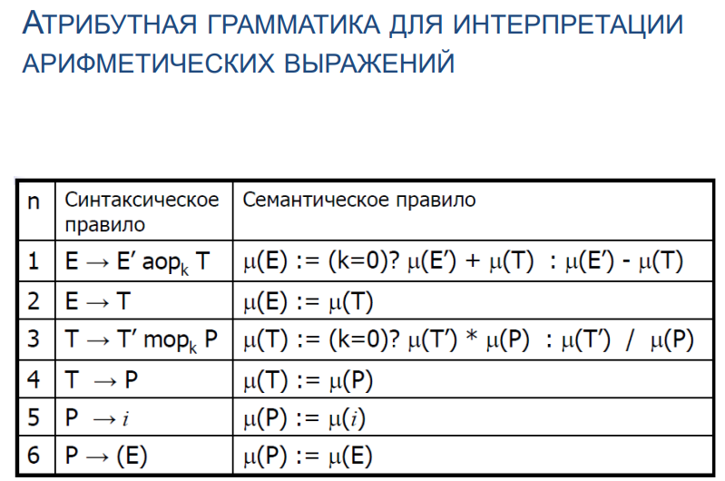

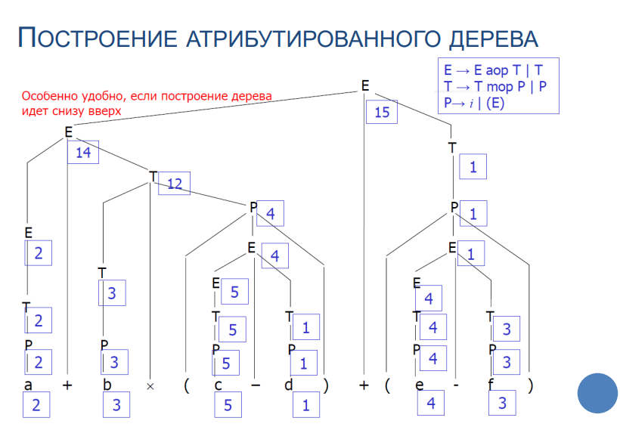

**Пример 3: компиляция арифметических выражений**

Транслятор ЯП высокого уровня обычно генерирует некоторое промежуточное представление исходной программы (постфиксная нотация, трехадресный код, р-код).

**Трехадресный код** и **р-код (байт-код)** – коды ассемблера для некоторых виртуальных машин, предоставленных в распоряжение программиста. С этих кодов может легко быть проведена трансляция в ассемблер любой машины.

**Концепция аппаратно-независимой трансляции (концепция двухуровневой трансляции).**



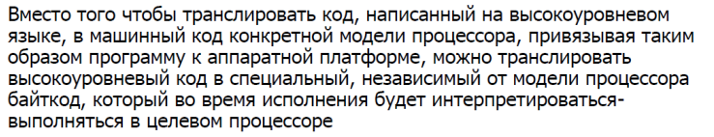

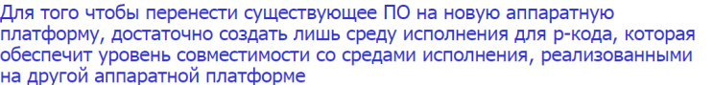

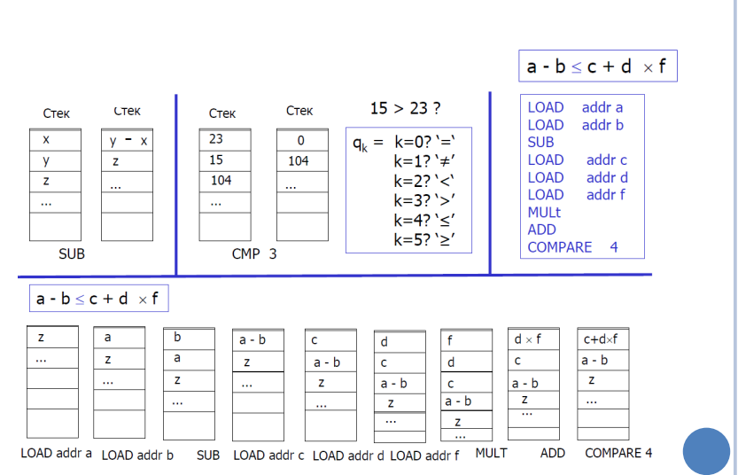

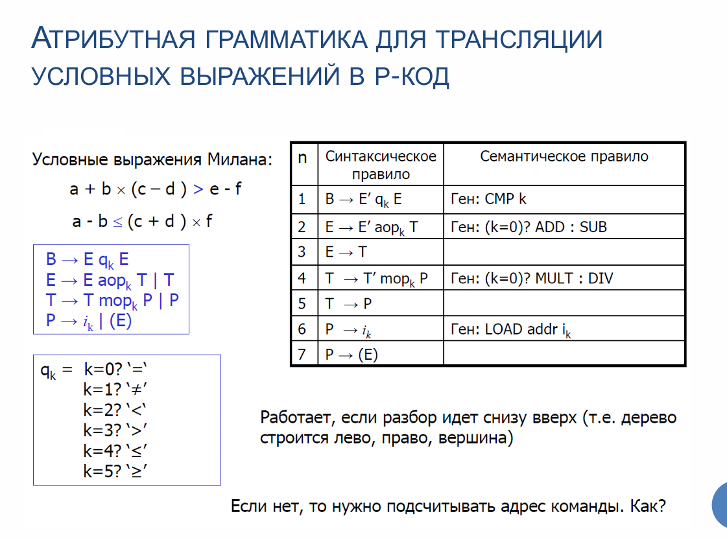

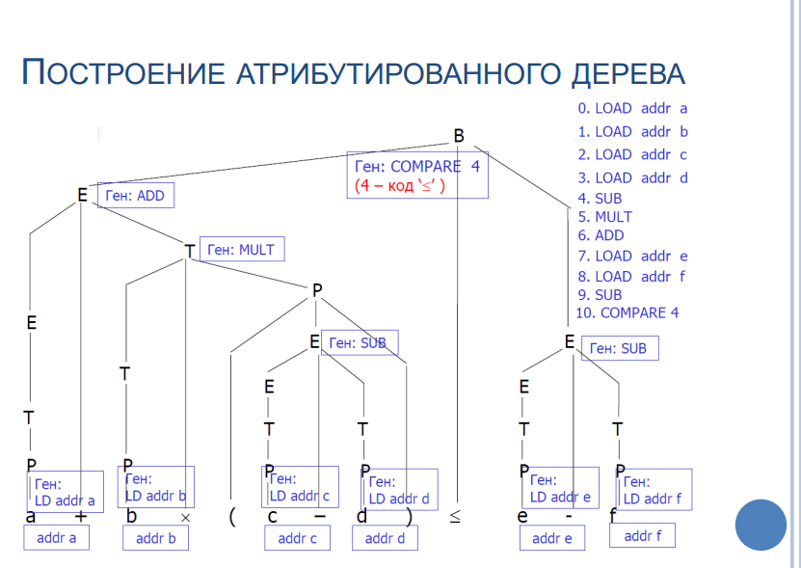

При построении дерева вывода снизу вверх последовательное выполнение семантических правил, связанных с каждым синтаксическим правилом в дереве вывода, изменяет **глобальный атрибут** – ***генерируемую программу*** – так, что в результате трансляции на выходе будет сгенерирована искомая программа.

**СИМВОЛЬНОЕ ДИФФЕРЕНЦИРОВАНИЕ**

**Синтаксически ориентированная трансляция**

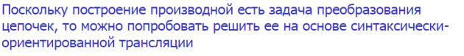

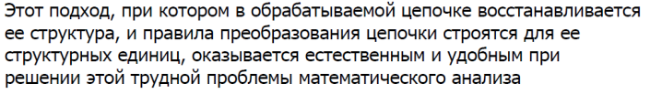

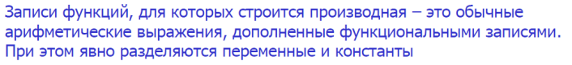

**АТРИБУТНАЯ ГРАММАТИКА ДЛЯ СИМВОЛЬНОГО ДИФФЕРЕНЦИРОВАНИЯ**

Производная суммы есть сумма производных, производная константы есть нуль – семантические правила атрибутной грамматики.

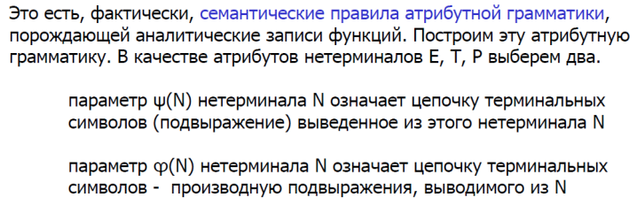

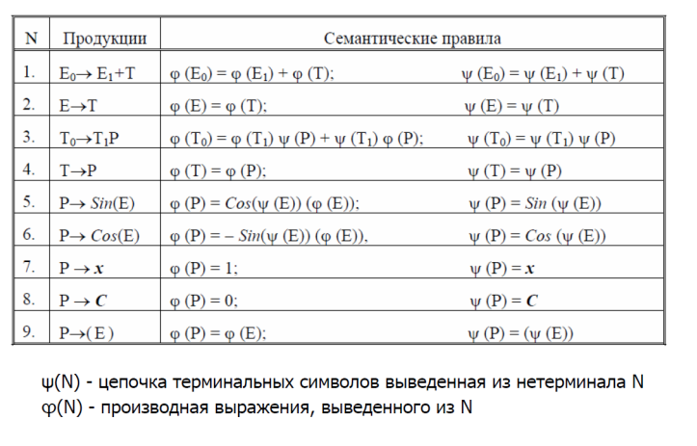

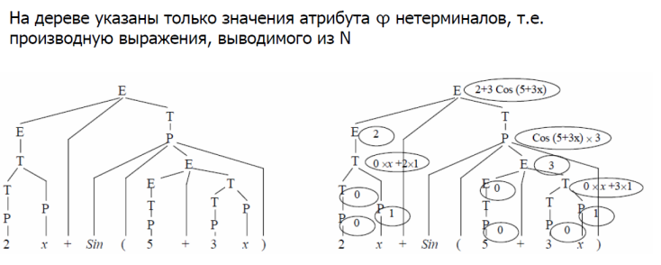

**Недвусмысленная грамматика языка Милан**

**УСТРАНЕНИЕ ДВУСМЫСЛЕННОСТИ ГРАММАТИКИ МИЛАНА**

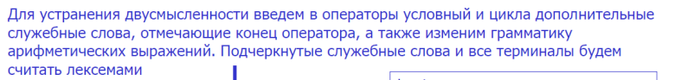

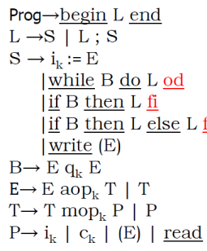



**Существо синтаксически ориентированного подхода в трансляции:**

# 

# 27. Преобразования грамматик, сохраняющие эквивалентность. ε - свободные и неукорачивающиеся КС-грамматики. Левая рекурсия.

**Преобразования грамматик, сохраняющие эквивалентность:**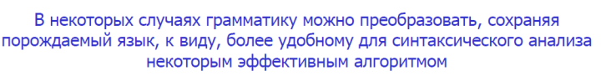

**ЭКВИВАЛЕНТНЫЕ КС-ГРАММАТИКИ**

Две грамматики **эквивалентны**,если они порождают один и тот же язык.

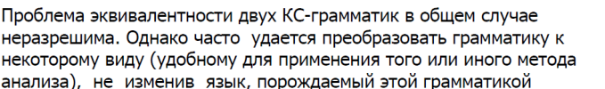

(страница 575 в merged pdf)

**Гигиена грамматик** – приведение КС-грамматик к хорошему чистому виду без изменения языка, порождаемого этой грамматикой:

1. Выбрасывание неиспользуемых правил;
2. Выбрасывание правил вида А -> А или циклов 
3. Выбрасывание нетерминалов, которые вообще не встречаются в выводах.

Нетерминал А **полезный**, если он встречается хотя бы в одном выводе цепочки языка: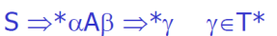

**ПРИВЕДЕНИЕ КС-ГРАММАТИК**

Приведенная грамматика называется **редуцированной**.

**Бесполезный** нетерминал: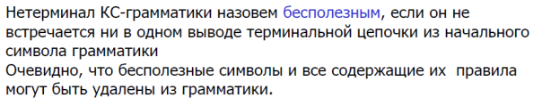

Бесполезные нетерминалы: **недостижимые** и **непродуктивные**.





**Приведение грамматик:**



**ПОСТРОЕНИЕ МНОЖЕСТВА ДОСТИЖИМЫХ НЕТЕРМИНАЛОВ**

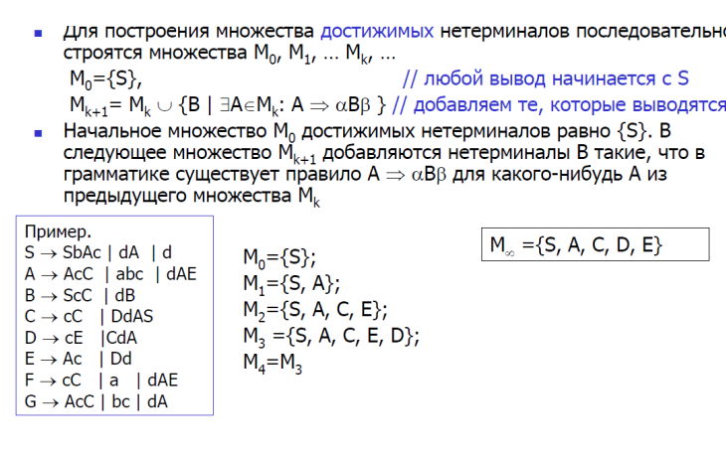

**ПОСТРОЕНИЕ МНОЖЕСТВА ПРОДУКТИВНЫХ НЕТЕРМИНАЛОВ**

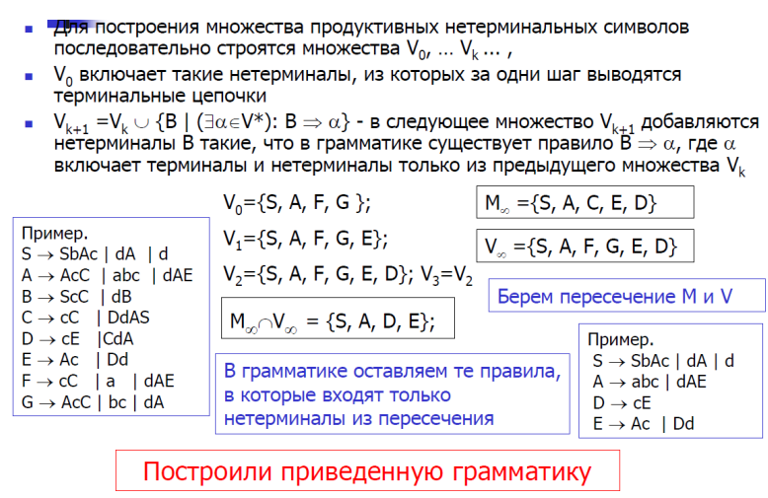

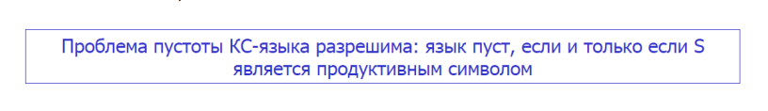

**ε-СВОБОДНЫЕ И НЕУКОРАЧИВАЮЩИЕСЯ КС-ГРАММАТИКИ**

КС-грамматика называется **неукорачивающей**, если она не включает продукции вида $A→ε$. Любой шаг вывода в неукорачивающей грамматике не может уменьшить длину выводимой цепочки.

КС-грамматика называется **эпсилон-свободной**, если она неукорачивающая или в ней существует ровно одна продукция вида $S→ε$, где S – начальный нетерминал и S не встречается в правой части ни одной из продукций.

**ПРИВЕДЕНИЕ К ε-СВОБОДНОЙ ГРАММАТИКЕ**

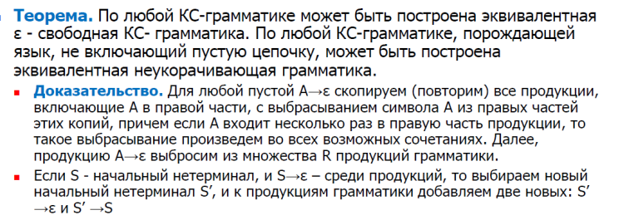

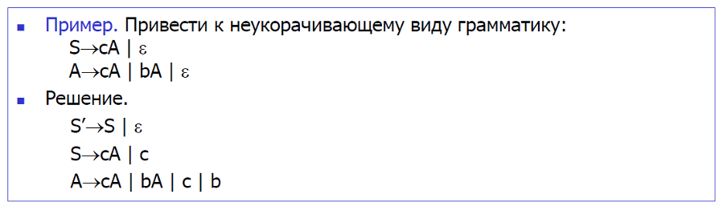

**ε-СВОБОДНЫЕ ЯЗЫКИ**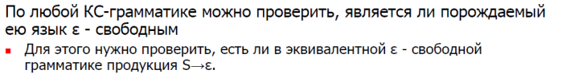

Язык называется **эпсилон-свободным** если он не включает пустой цепочки.

**ПРЕОБРАЗОВАНИЕ ГРАММАТИКИ В НЕУКОРАЧИВАЮЩУЮ (Теорема)**

Любую КС-грамматику можно преобразовать в неукорачивающую с изменением порождаемого языка (в конце каждой выводимой цепочки добавляется концевой маркер).

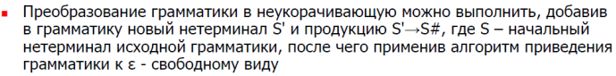

***Следствие:***

Проблема пустоты для КС-грамматик разрешима (содержит ли порождаемый грамматикой язык пустую цепочку).

**СИНГУЛЯРНЫЕ ПРОДУКЦИИ**

Продукции вида $A→B$ в КС-грамматике называют **сингулярными**.

Алгоритм, позволяющий построить эквивалентную КС-грамматику без сингулярных продукций:

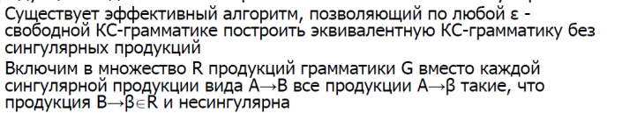

**Пример приведения к грамматике без сингулярных продукций:**

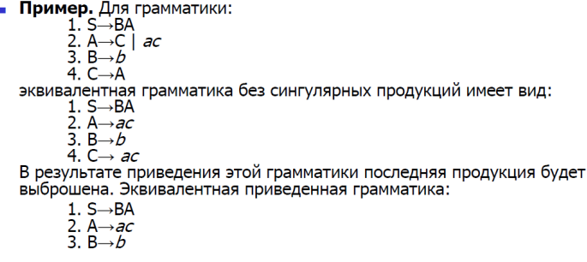

**ЛЕВАЯ РЕКУРСИЯ**



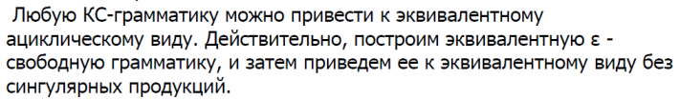

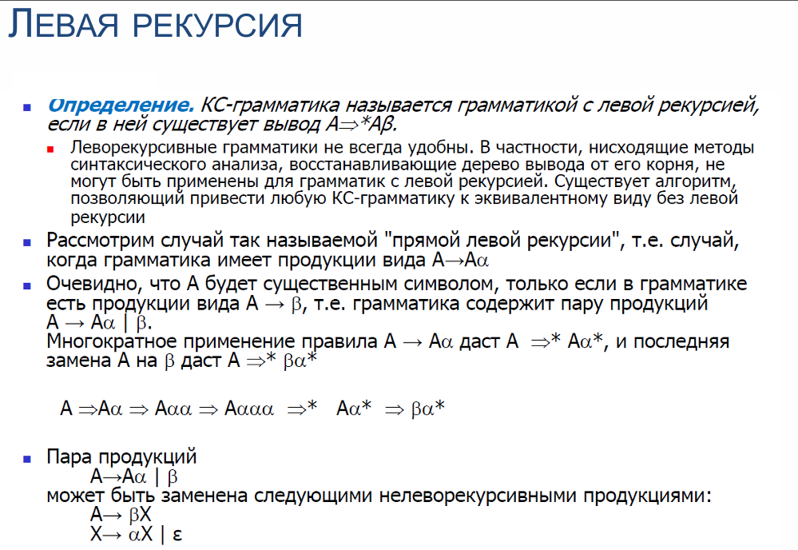

Далее будет следовать ответ от GPT(поэтому смотрим осторожно)  
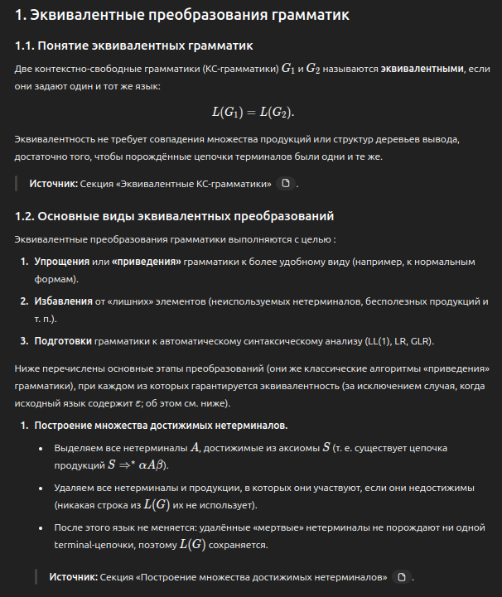

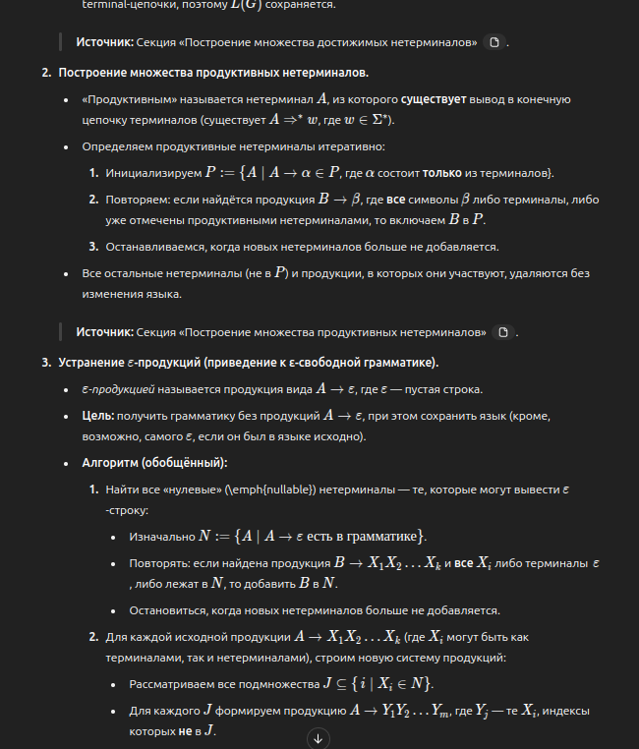

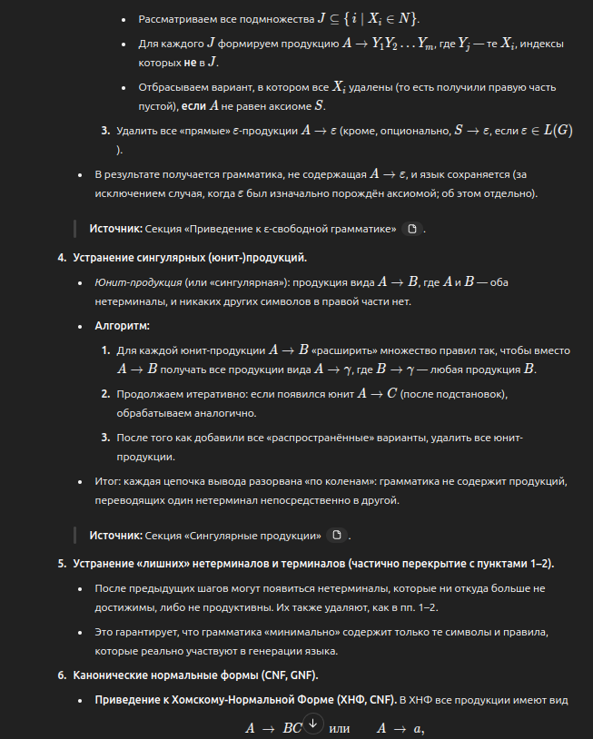

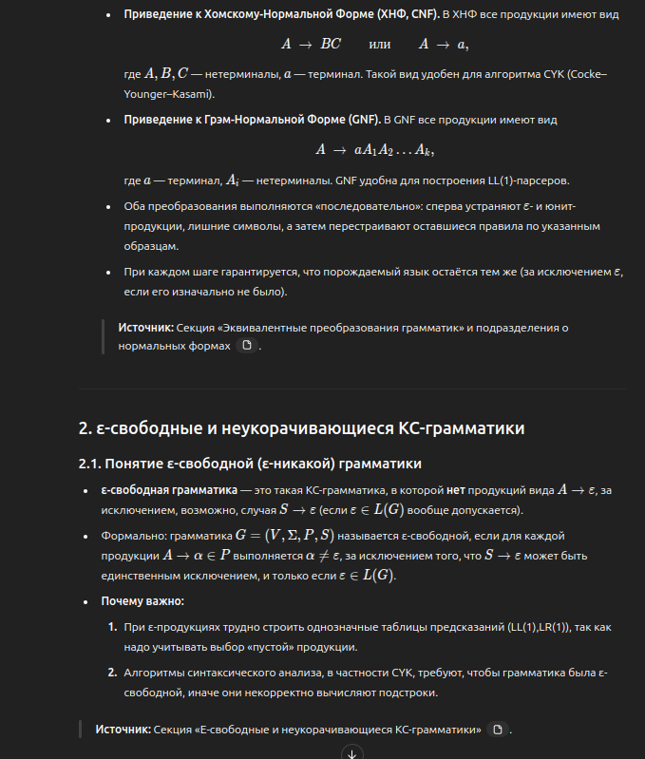

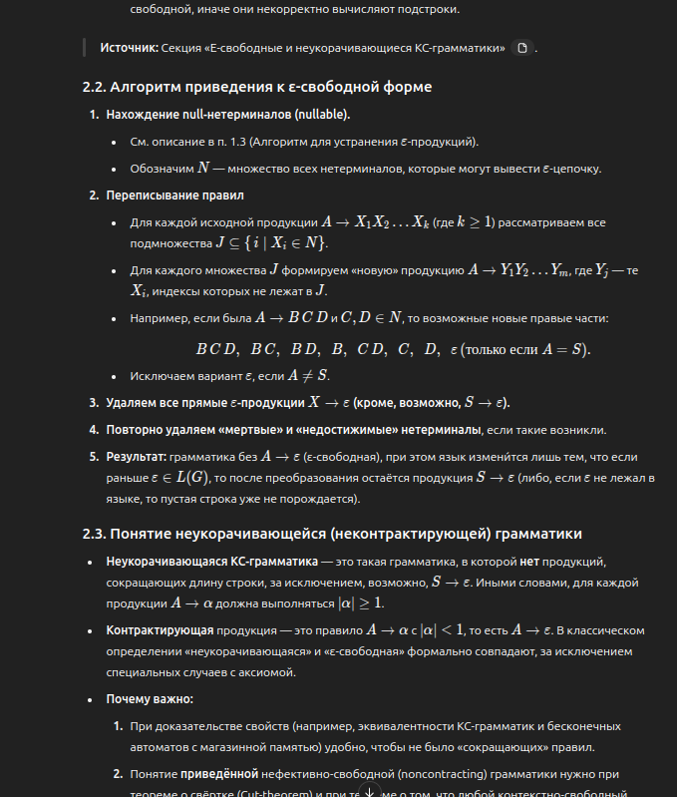

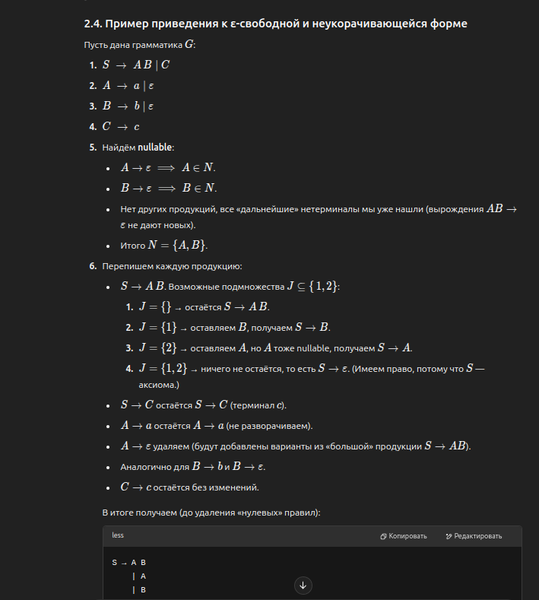

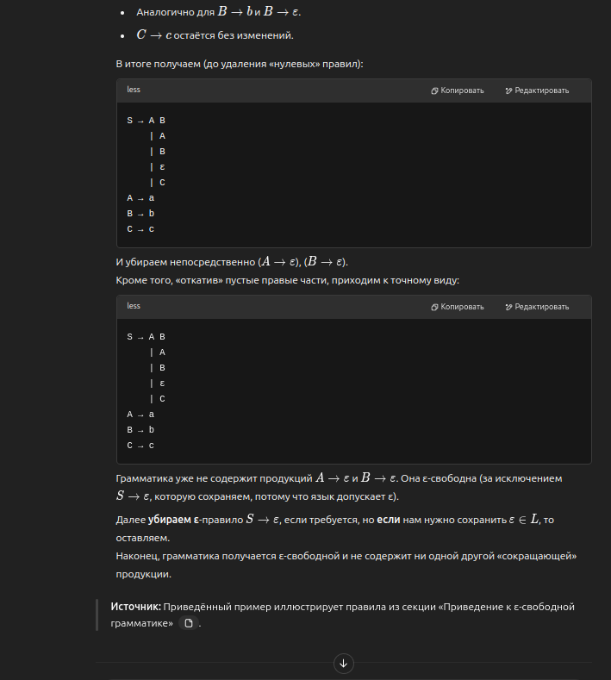

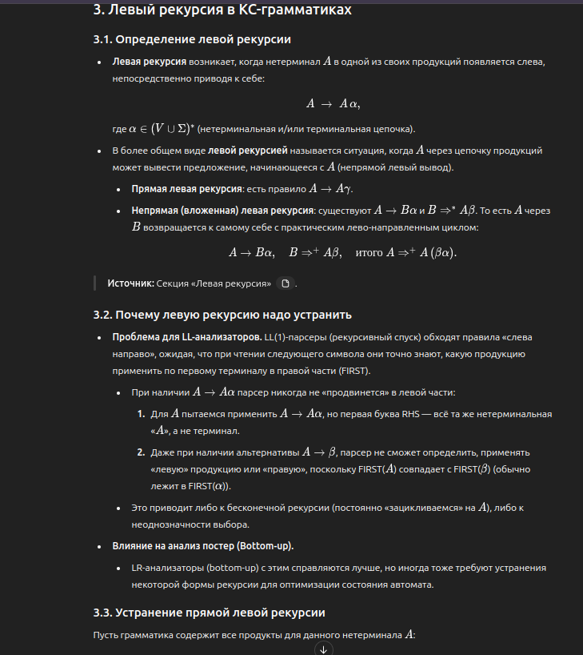

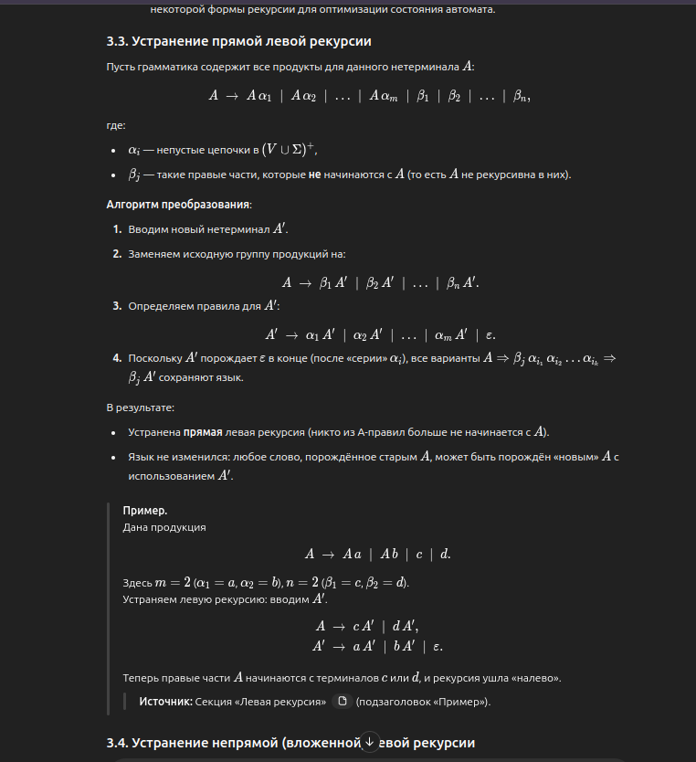

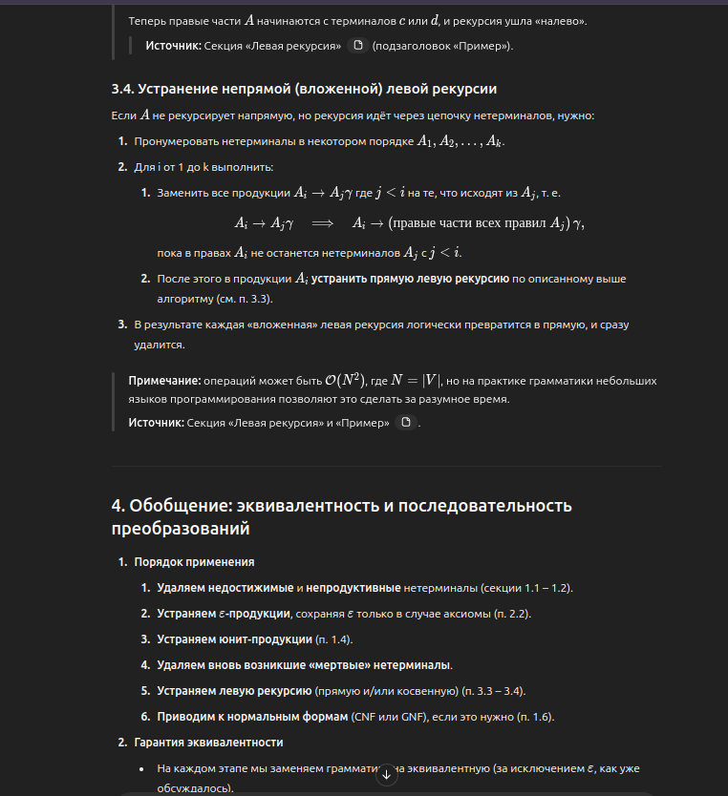

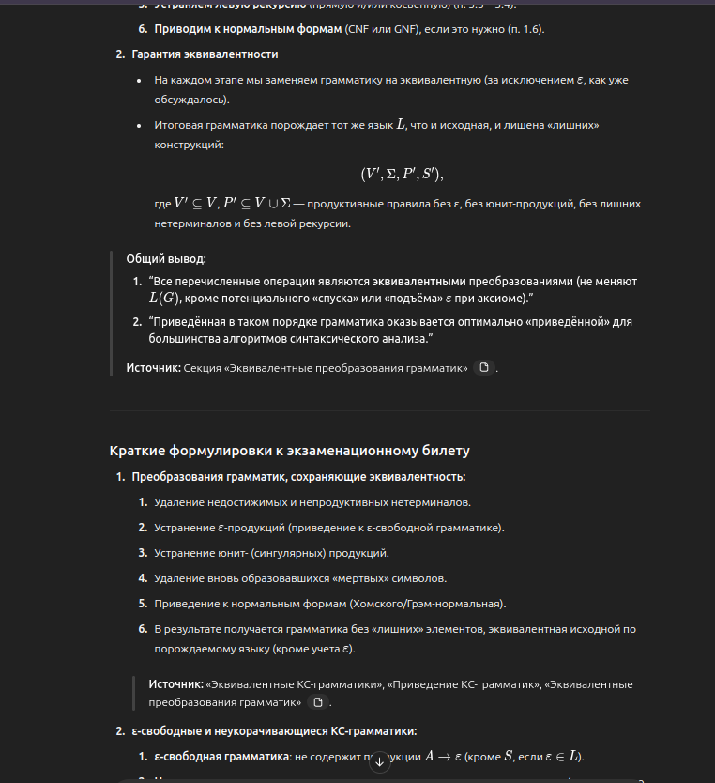

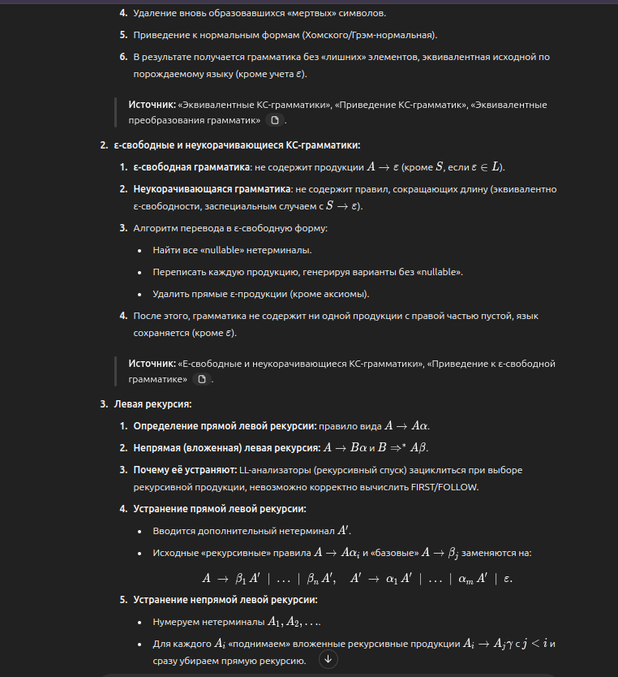

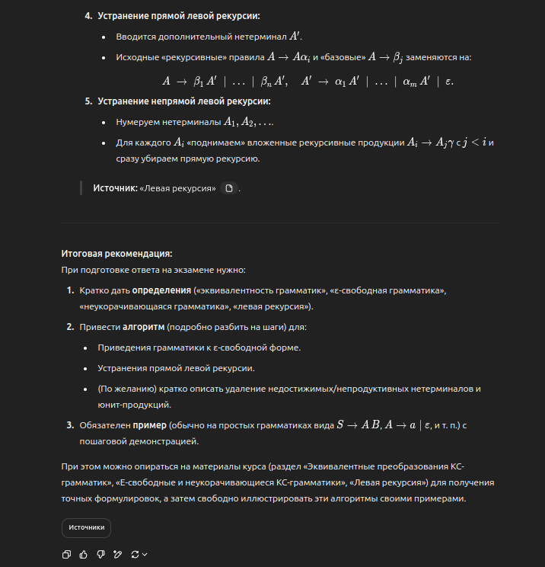

# 28. Постановка задачи синтаксического анализа. Нисходящие и восходящие алгоритмы синтаксического анализа.

**СИНТАКСИЧЕСКИЙ АНАЛИЗ**

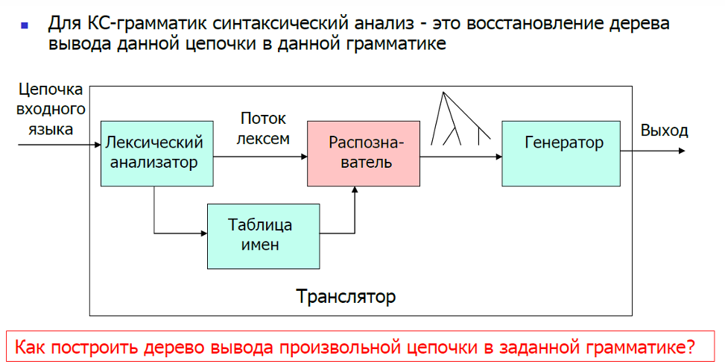

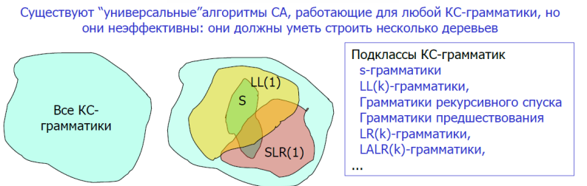



**ЗАДАЧА БЛОКА Синтаксического анализа**

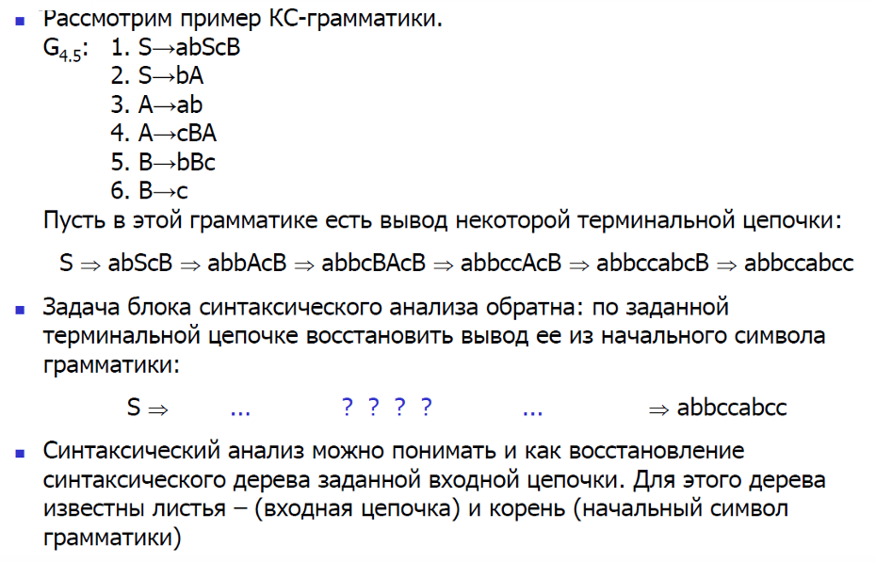

**НИСХОДЯЩИЕ АЛГОРИТМЫ СИНТАКСИЧЕСКОГО АНАЛИЗА**

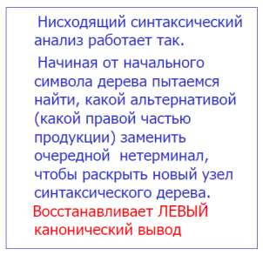 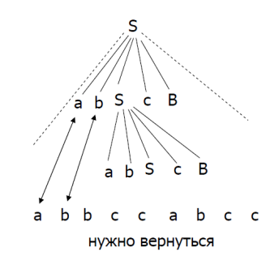

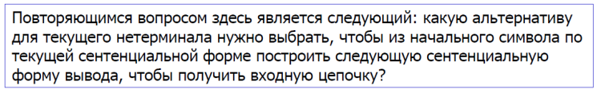

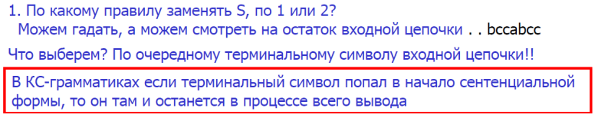

**Нисходящий синтаксический анализ:**  
LL(1) ГРАММАТИКИ И РЕКУРСИВНЫЙ СПУСК



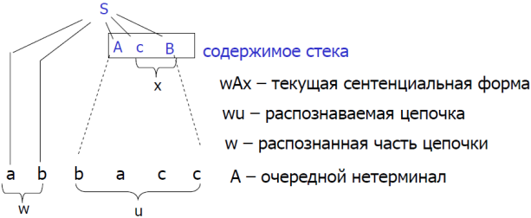

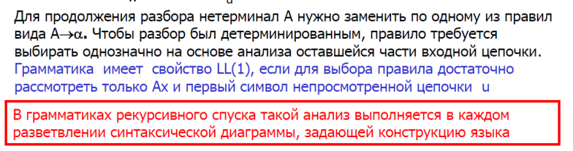

**ВОСХОДЯЩИЕ АЛГОРИТМЫ СИНТАКСИЧЕСКОГО АНАЛИЗА**

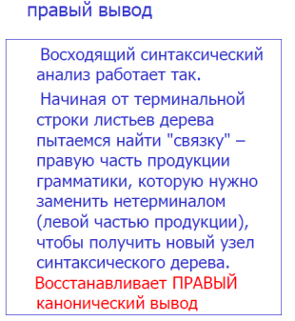 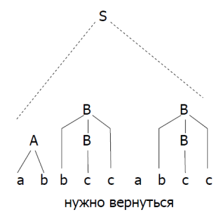 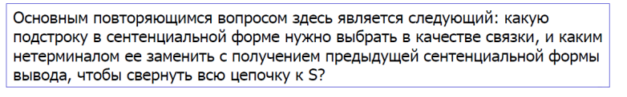

ПОДКЛАССЫ КС-ГРАММАТИК, ДОПУСКАЮЩИЕ ЭФФЕКТИВНЫЕ МЕТОДЫ СИНТАКСИЧЕСКОГО АНАЛИЗА

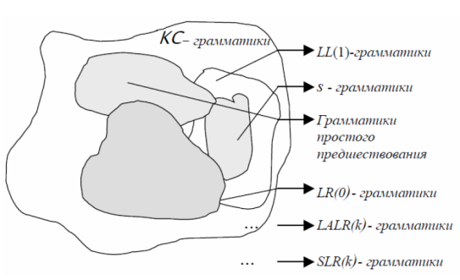

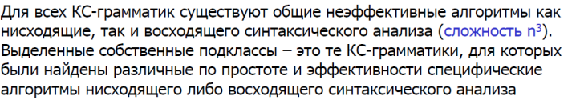

# 29. Нисходящий синтаксический анализ. Автоматные грамматики и s-грамматики.

**НИСХОДЯЩИЙ СИНТАКСИЧЕСКИЙ АНАЛИЗ**

Рассуждения о восстановлении *вывода цепочки* == рассуждениям о восстановлении *синтаксического дерева*.



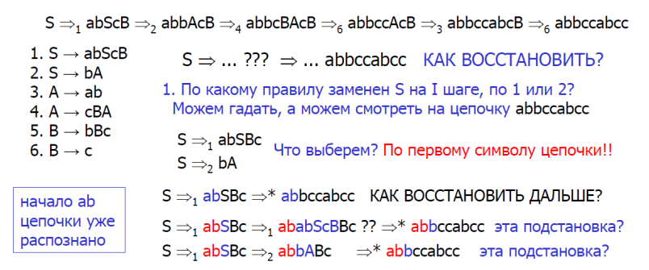



**S-грамматики (simple grammars)**

Чем удобны автоматные языки?

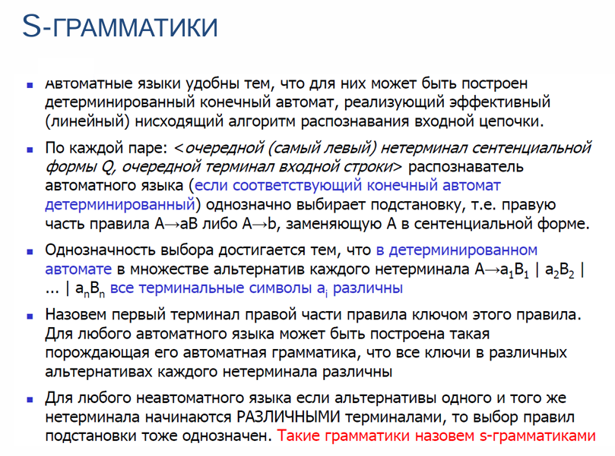

**S-ГРАММАТИКИ КАК ОБОБЩЕНИЕ АВТОМАТНЫХ ГРАММАТИК**

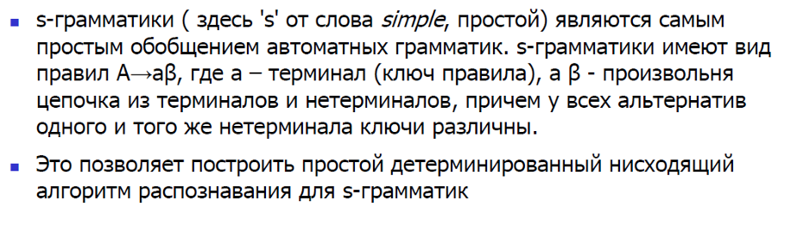

**АЛГОРИТМ НИСХОДЯЩЕГО Синтаксического анализа ДЛЯ S-ГРАММАТИК**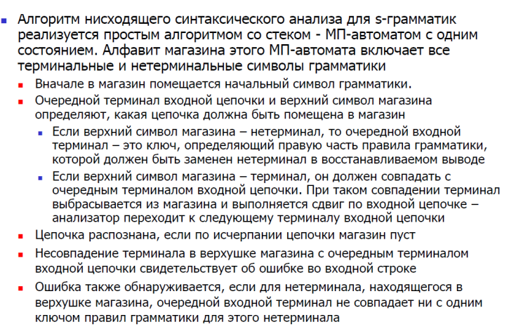

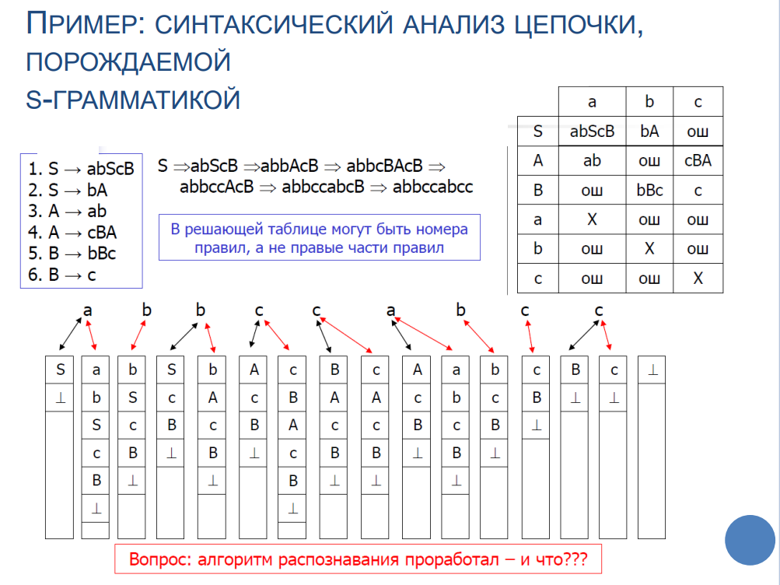

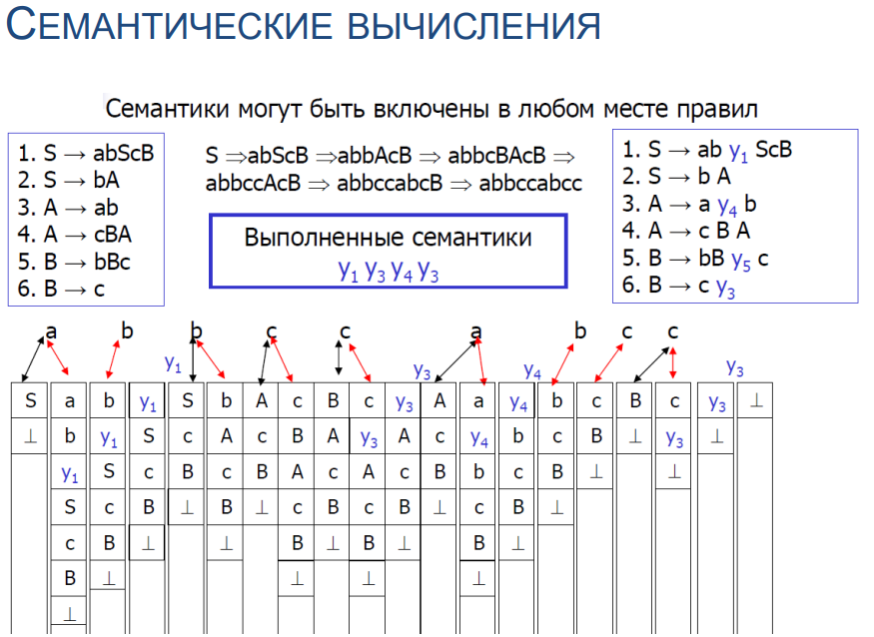

# 30. LL(k)-языки и грамматики. Теория LL(1)-грамматик. Грамматики рекурсивного спуска.

**LL(K)-ЯЗЫКИ И ГРАММАТИКИ**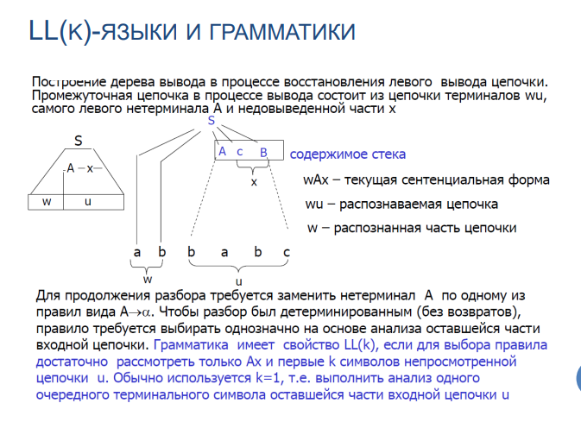

**Синтаксический LL-анализатор (LL-парсер)**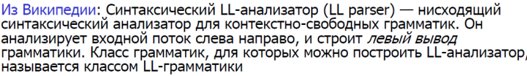

**LL(K)-ГРАММАТИКИ**





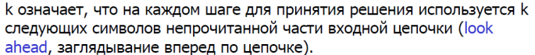

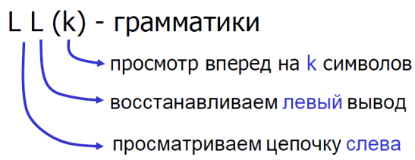

**ТЕОРИЯ LL(1)-ГРАММАТИК**

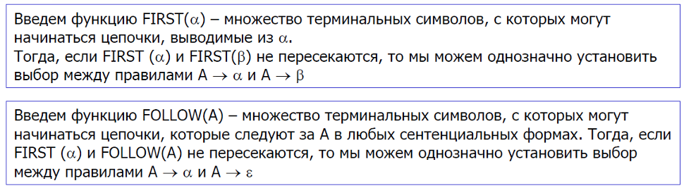

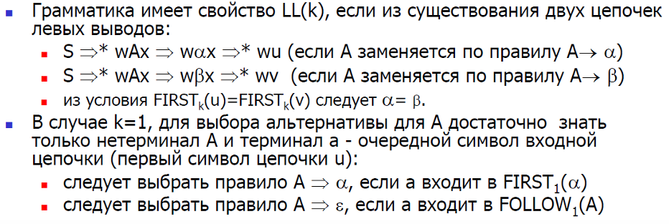

**FIRST И FOLLOW**

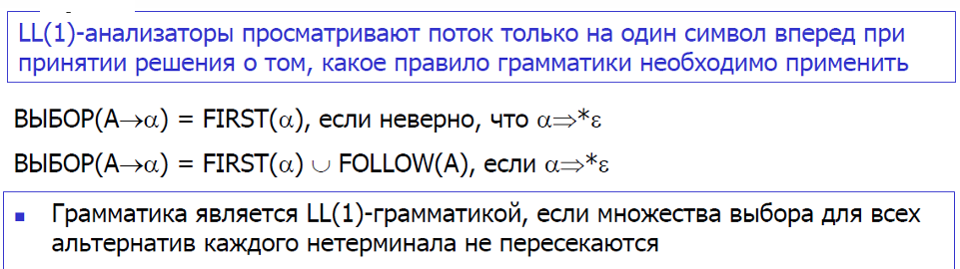

Грамматика не будет являться LL(1) грамматикой, если правила содержат прямую левую рекурсию.

Пример вычисления множеств выбора:

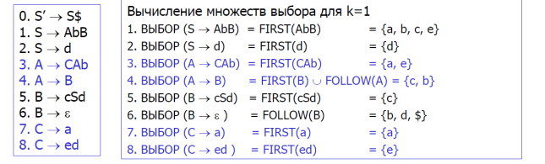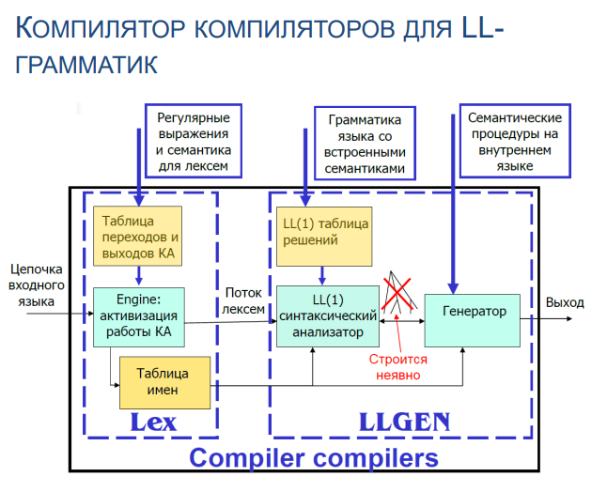

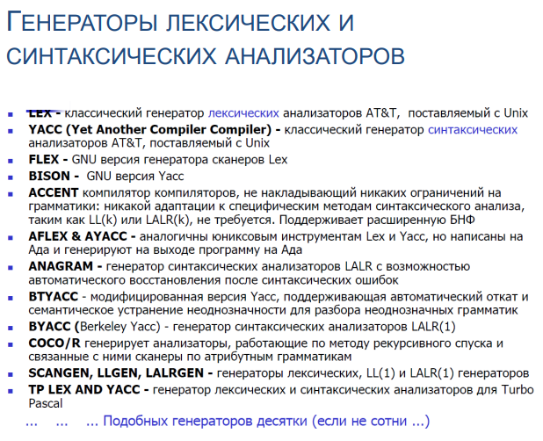

**ГРАММАТИКИ РЕКУРСИВНОГО СПУСКА**

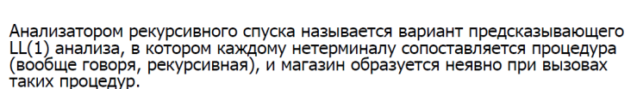

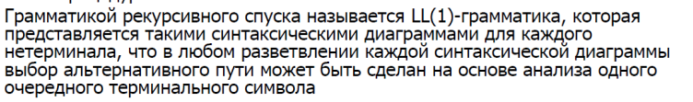

**РАСПОЗНАВАТЕЛЬ ЯЗЫКА ПЕРЕЧИСЛЕНИЯ НОМЕРОВ СТРАНИЦ**

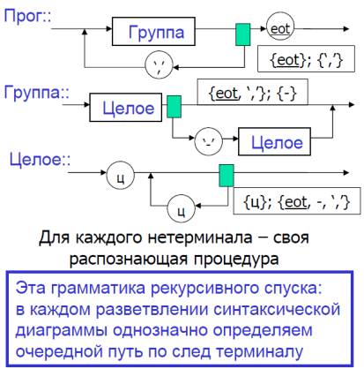

Добавление семантических операций в синтаксическую диаграмму позволяет построить **транслятор**.

**СЕМАНТИЧЕСКИЕ ВЫЧИСЛЕНИЯ ПРИ РЕКУРСИВНОМ СПУСКЕ**

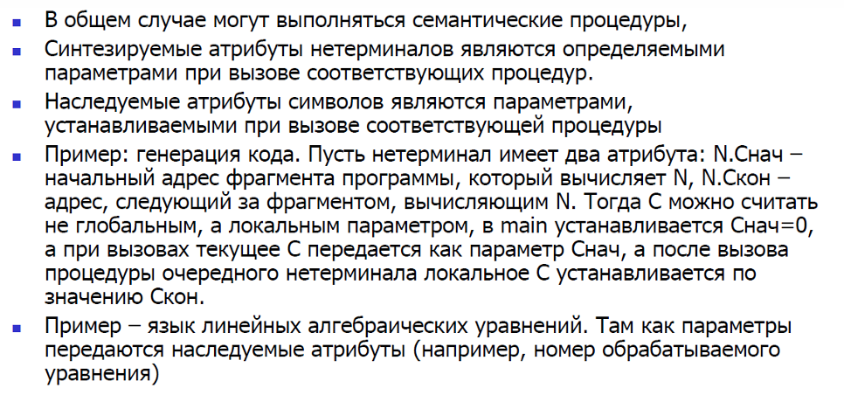

## 

# 31. Восходящие алгоритмы синтаксического анализа. Грамматики простого предшествования.

**ВОСХОДЯЩИЕ АЛГОРИТМЫ СИНТАКСИЧЕСКОГО АНАЛИЗА**

663 слайд

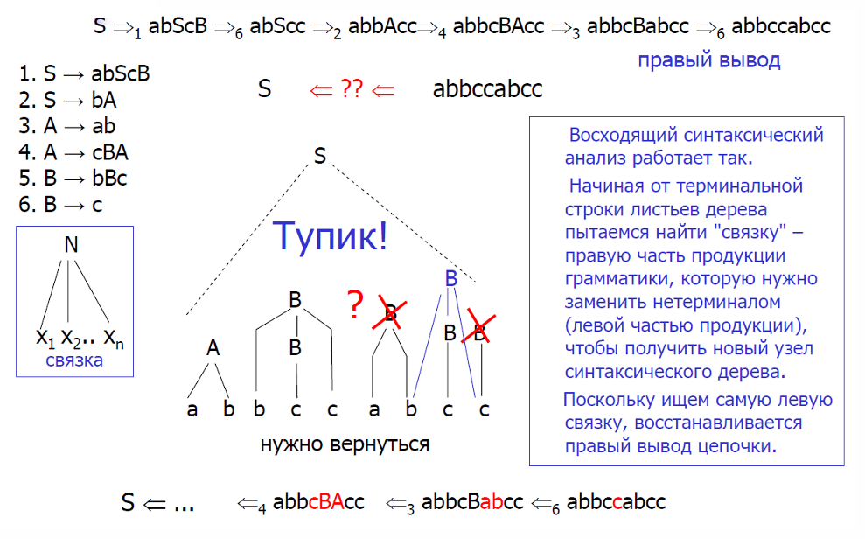

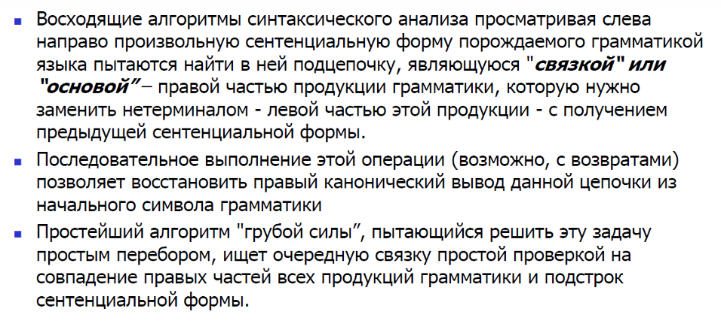

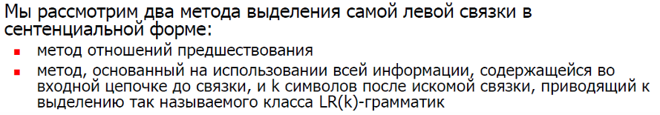

(про второй метод в следующем билете)

**КАК ПЕРЕЙТИ ОТ ОЧЕРЕДНОЙ СЕНТЕНЦИАЛЬНОЙ ФОРМЫ К ПРЕДЫДУЩЕЙ?**

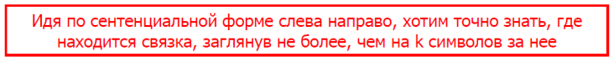

**КАК НАЙТИ СВЯЗКУ?**

**Связка** – подстрока, которая сворачивается к очередному нетерминалу.

**ГРАММАТИКИ ПРОСТОГО ПРЕДШЕСТВОВАНИЯ**

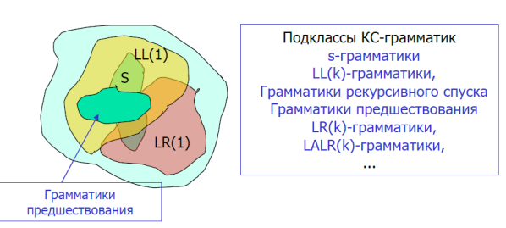

**ВОЗМОЖНЫЕ РАСПОЛОЖЕНИЯ ПАРЫ СОСЕДНИХ СИМВОЛОВ ОТНОСИТЕЛЬНО СВЯЗКИ**

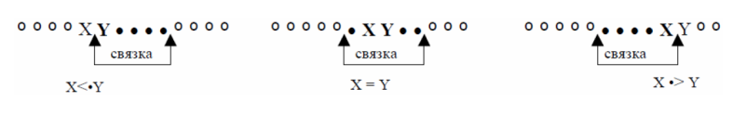

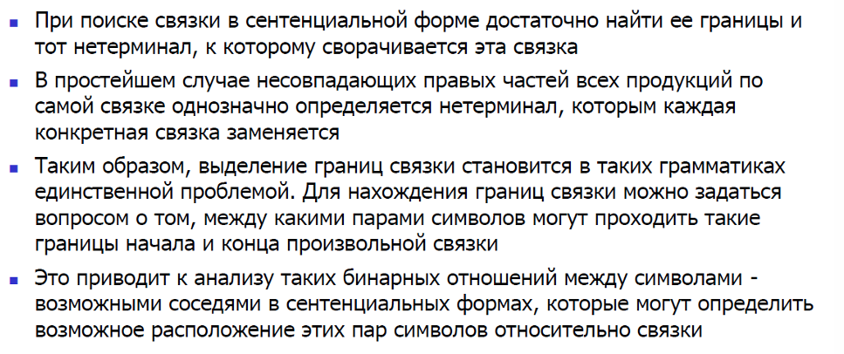

**ТРИ ОТНОШЕНИЯ СВОРАЧИВАЕМОСТИ МЕЖДУ ПАРАМИ**

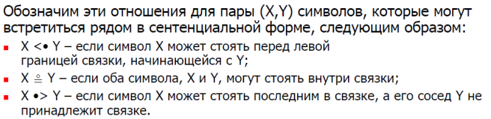



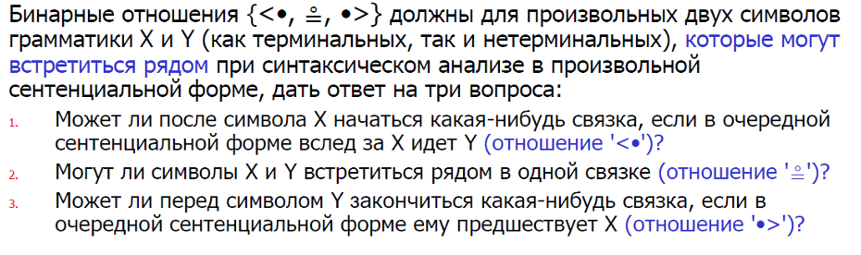

**Ответ на второй вопрос и ОТНОШЕНИЕ ОДНОВРЕМЕННОЙ СВОРАЧИВАЕМОСТИ** 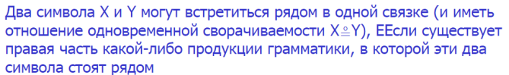

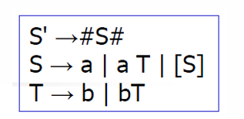(наша грамматика)

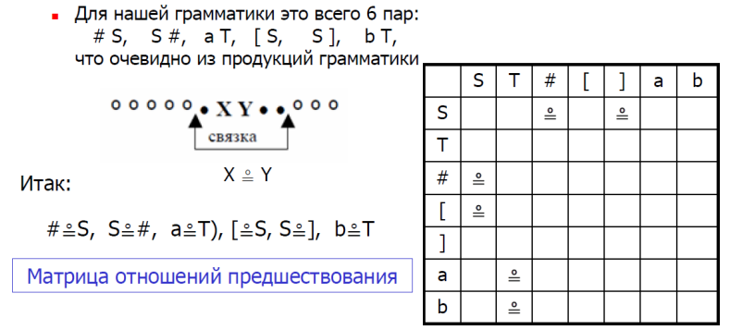

**ОТНОШЕНИЕ СВОРАЧИВАЕМОСТИ '<•'**

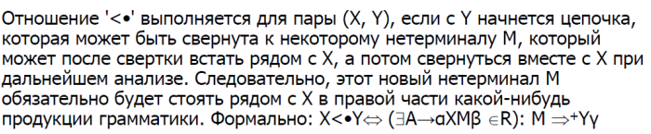

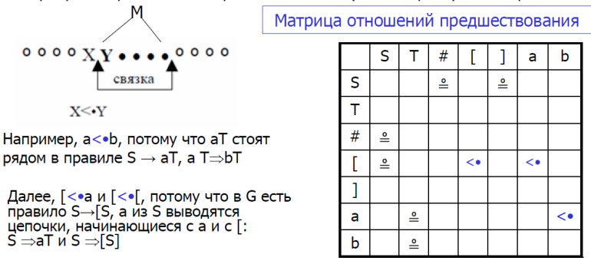



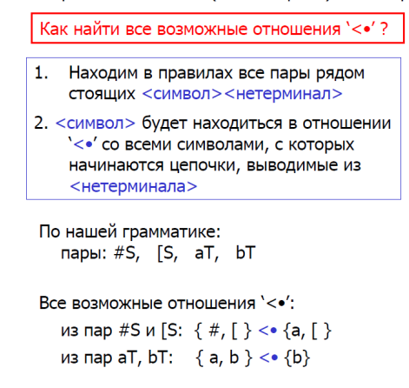

**ОТНОШЕНИЕ СВОРАЧИВАЕМОСТИ '•>'**

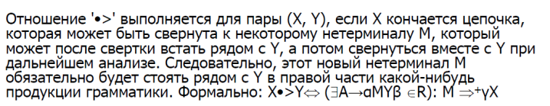

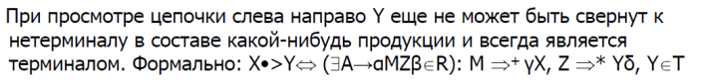

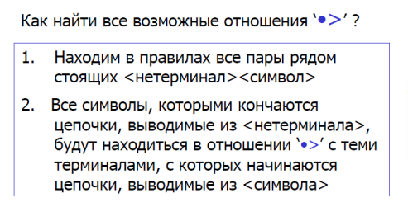 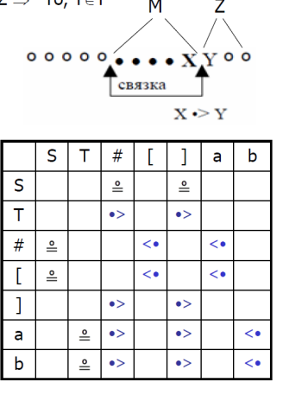 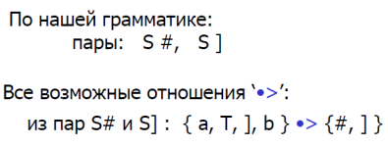

**СИНТАКСИЧЕСКИЙ АНАЛИЗ НА ОСНОВЕ ОТНОШЕНИЙ ПРЕДШЕСТВОВАНИЯ**

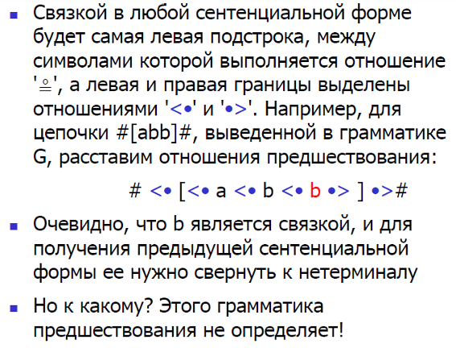

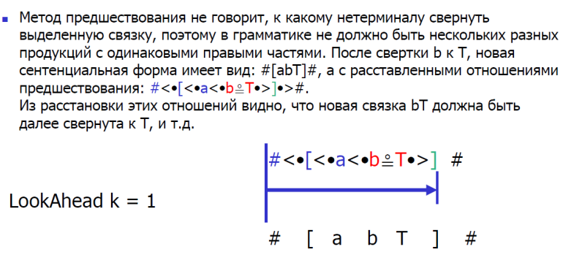

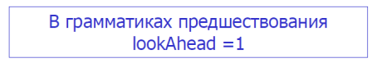

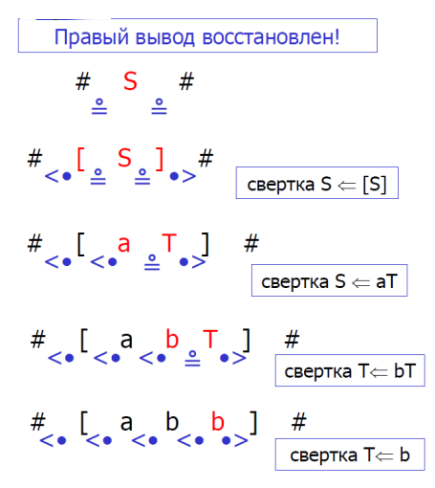

В методе предшествования при просмотре сентенциальной формы слева направо связка будет найдена после анализа точно одного символа, следующего за связкой

**СИНТАКСИЧЕСКИЙ АНАЛИЗ С ПОМОЩЬЮ СТЕКА**

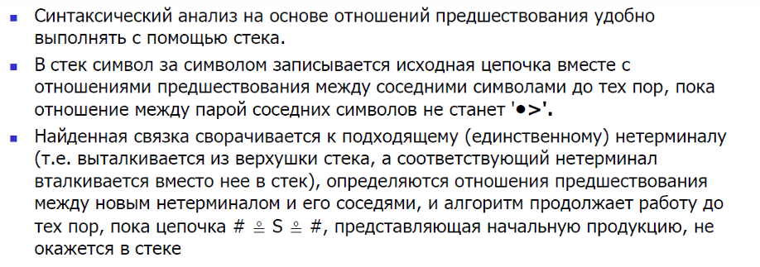

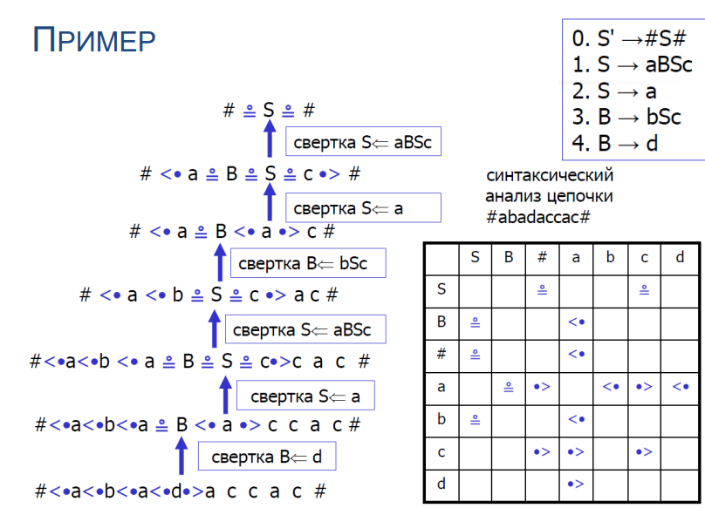

**ТЕОРИЯ ГРАММАТИК ПРОСТОГО ПРЕДШЕСТВОВАНИЯ**

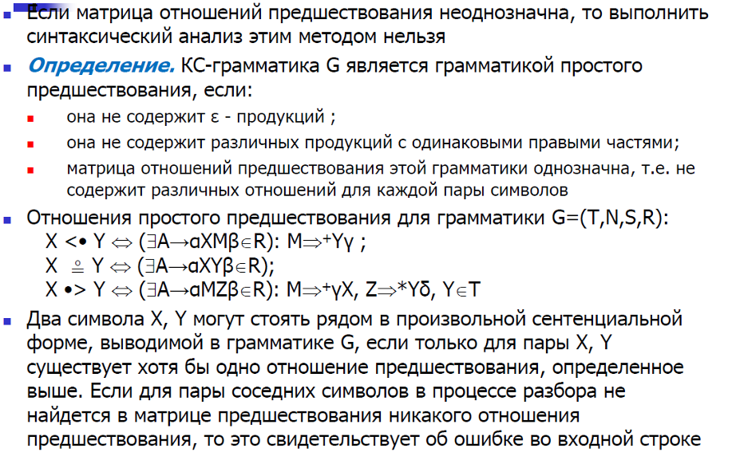

**КОМПИЛЯТОР КОМПИЛЯТОРОВ ДЛЯ ГРАММАТИК ПРЕДШЕСТВОВАНИЯ (ФАКТИЧЕСКИ,ТАКИХ НЕТ)**

P. S. а нет их, видимо, потому что слишком узкая применимость, даже LL(1) шире (больше языков охватывает), а алгоритм построения lookup table для той же LL(1) проще, чем алгоритм построения матрицы отношений предшествования.

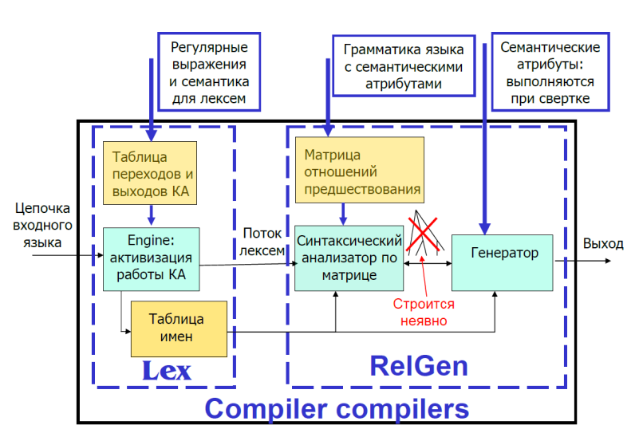

# 32. LR(k)-грамматики. Построение LR(0)–анализатора. LR(0) – грамматики. LR(1) анализатор.

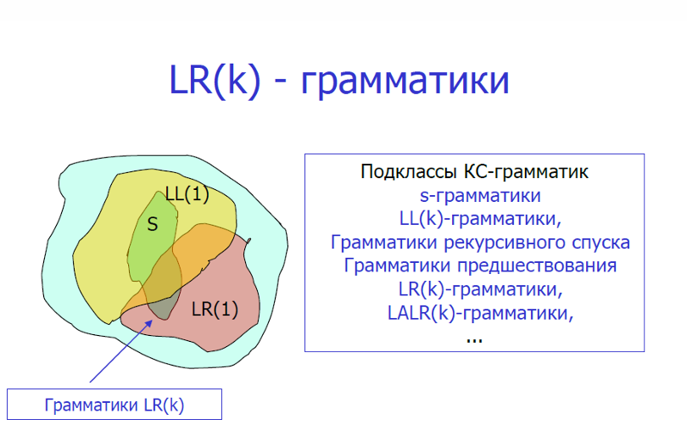

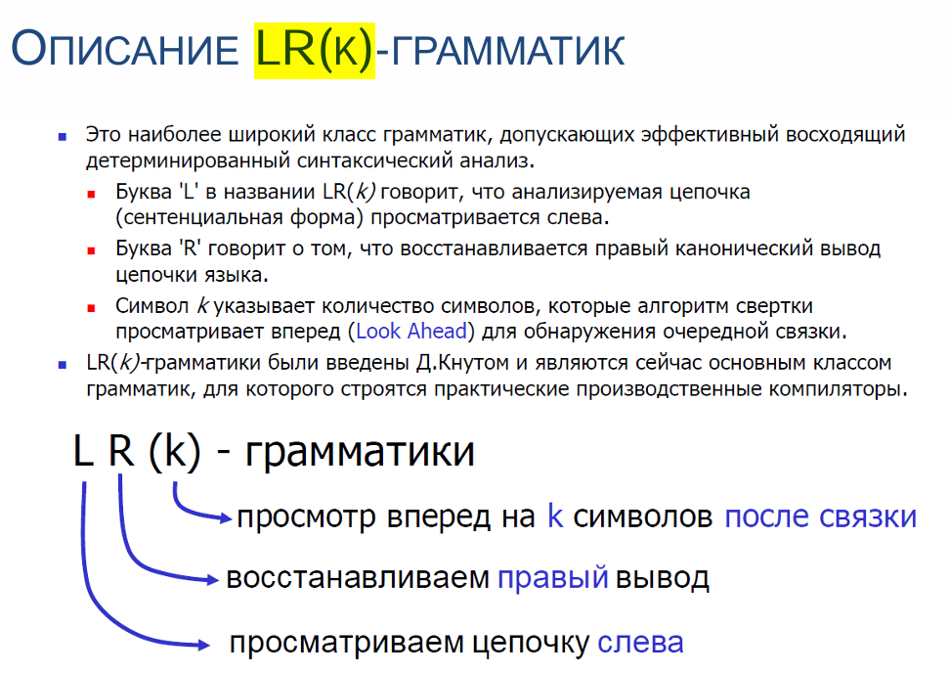

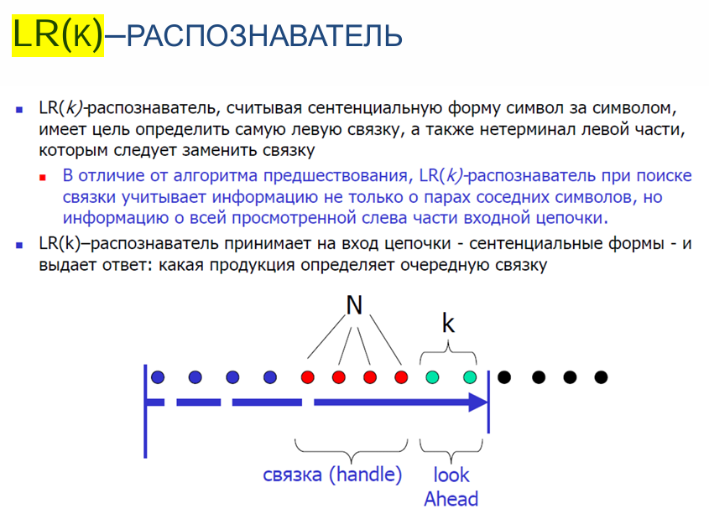

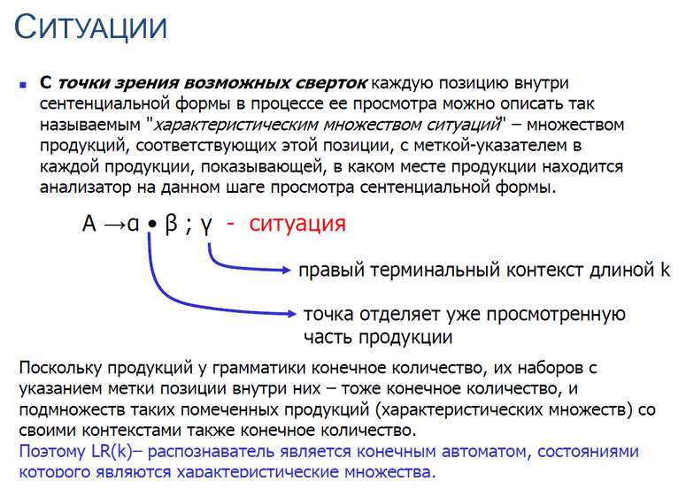

**Характеристическое множество ситуаций** – множество продукций с меткой-указателем в каждой продукции, показывающей, в каком месте продукции находится анализатор на данном шаге просмотра сентенциальной формы.

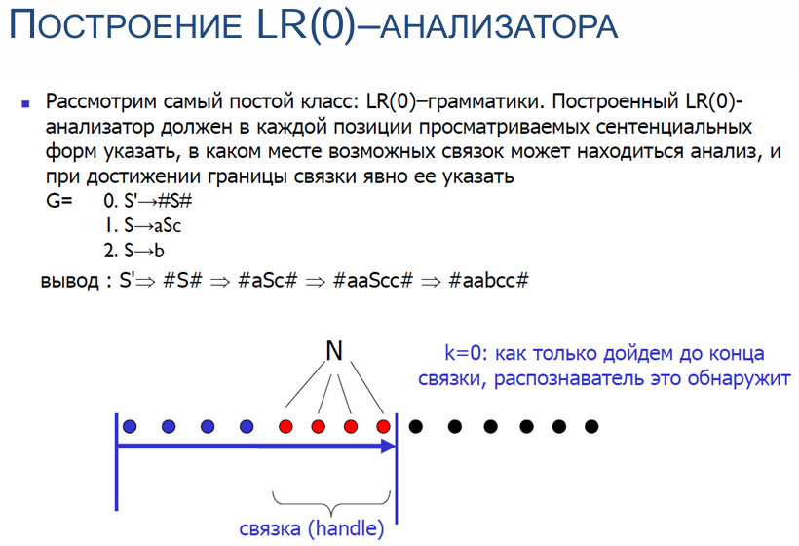

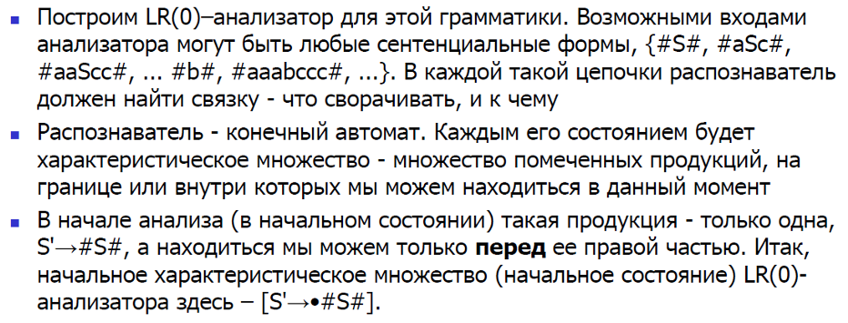

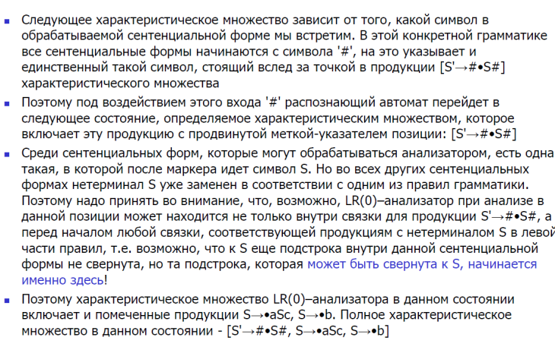

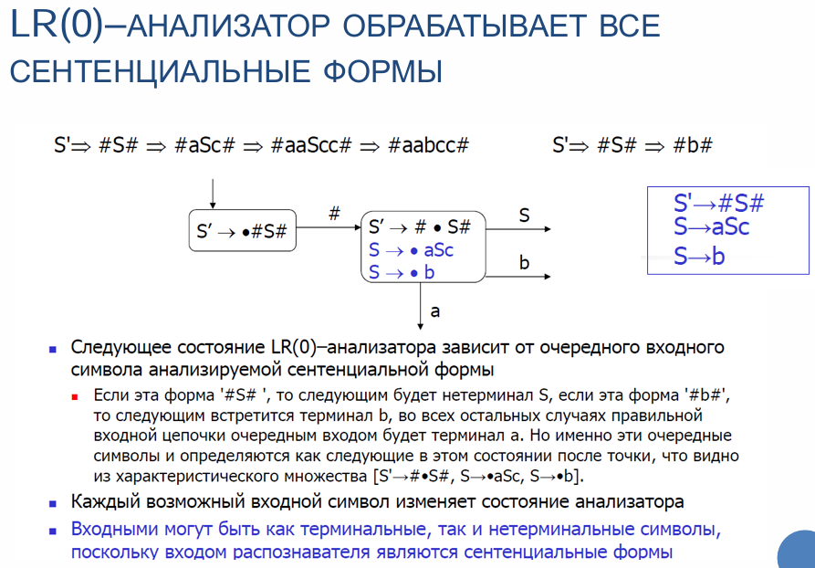

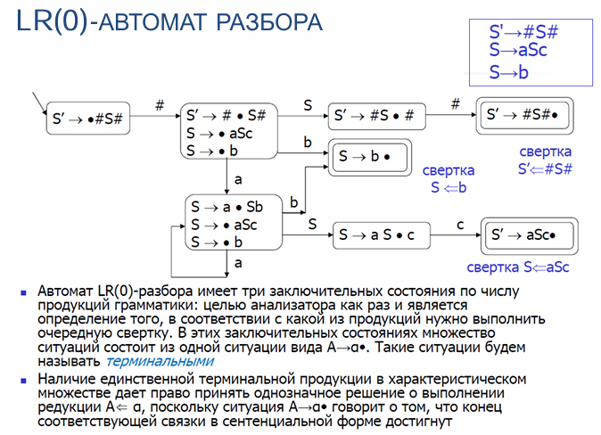

**Целью LR(0)-анализатора** является определение того, в соответствие с какой из продукций нужно выполнить очередную свертку.

**Терминальные ситуации (терминальная ситуация)** – ситуация вида , из которых состоит множество ситуаций в заключительных состояниях.

Редукция $A ⇐α$– **сворачивание**.

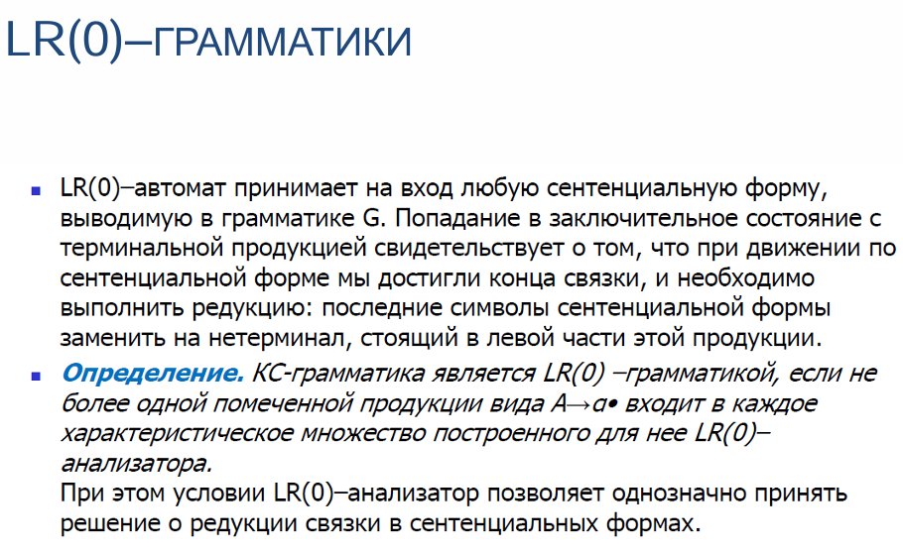

**ВОССТАНОВЛЕНИЕ ПРАВОГО ВЫВОДА В LR-ГРАММАТИКЕ**

Путь из начального состояния, который распознающим автоматом был проделан до границы свернутой связки в предыдущей сентенциальной форме разумно сохранять в СТЕК.

**Путь** – последовательность символов входной цепочки, перемещаемых номерами состояний распознающего автомата.

**Результат анализа** в LR-анализаторе – путь.

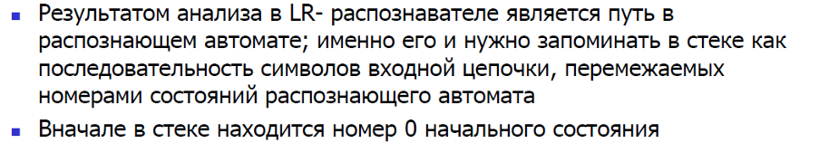

**LR(1)-АНАЛИЗАТОР ДЛЯ ГРАММАТИКИ G**

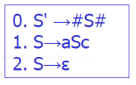

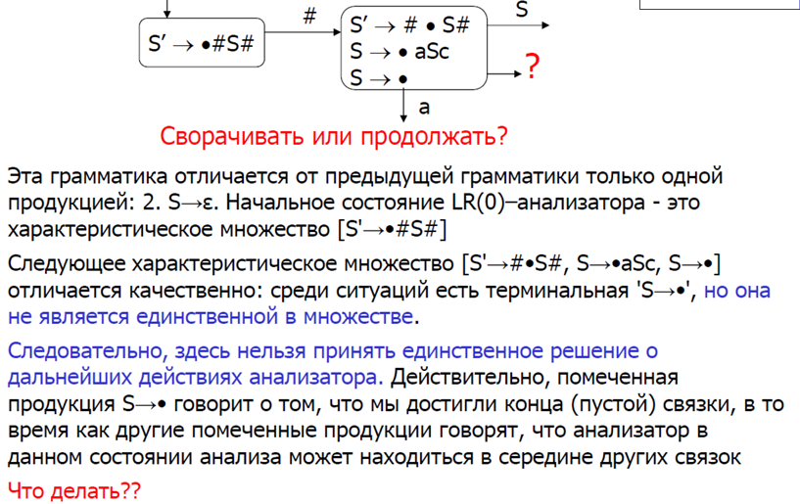

**Возникает КОНФЛИКТ ТИПА ‘ПЕРЕНОС/СВЕРТКА’**

**Конфликт:** продолжать анализ (переносить очередной символ в стек) или сворачивать. БЕЗ АНАЛИЗА СЛЕДУЮЩЕГО ТЕРМИНАЛЬНОГО СИМВОЛА ОТВЕТИТЬ НЕВОЗМОЖНО!



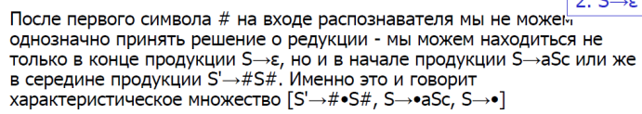

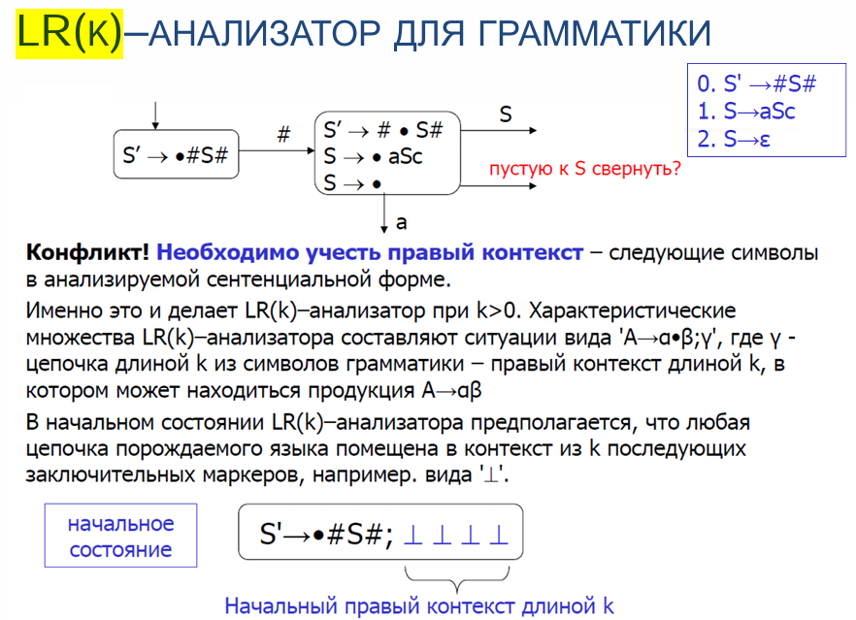

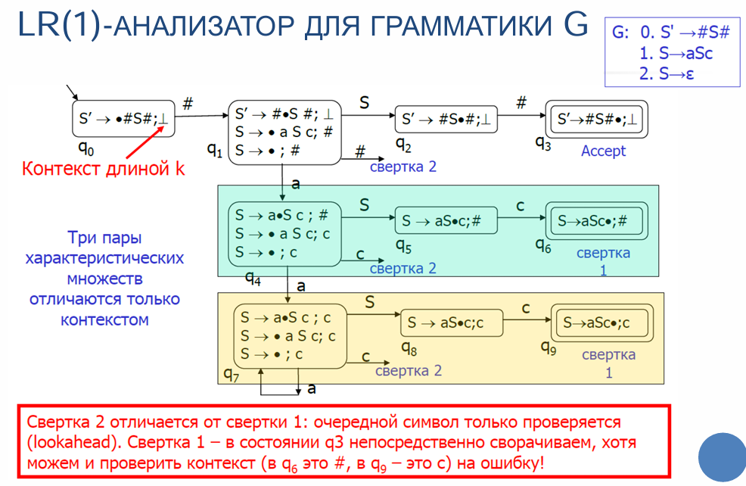

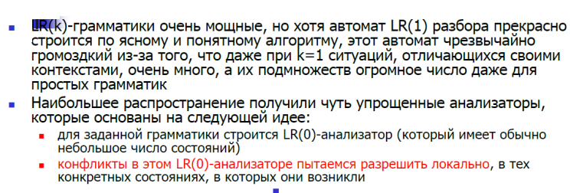

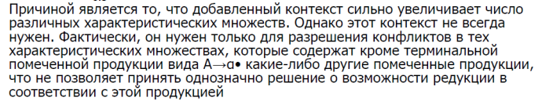

# 33. Соотношение LR(1) и LL(1) грамматик.

**LL(k)-грамматики**

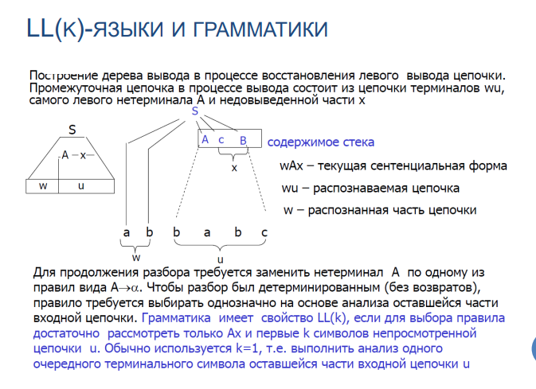

**LR(k)-грамматики**



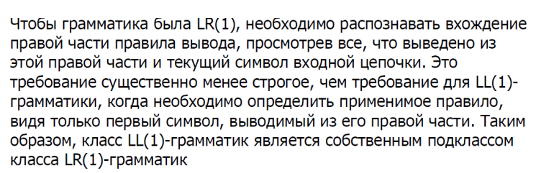

**ПРИВЛЕКАТЕЛЬНОСТЬ LR(K)-АНАЛИЗА**

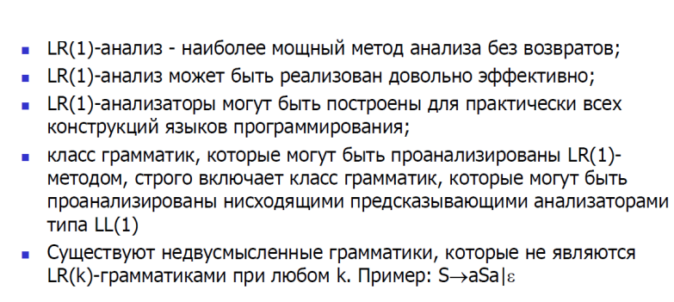

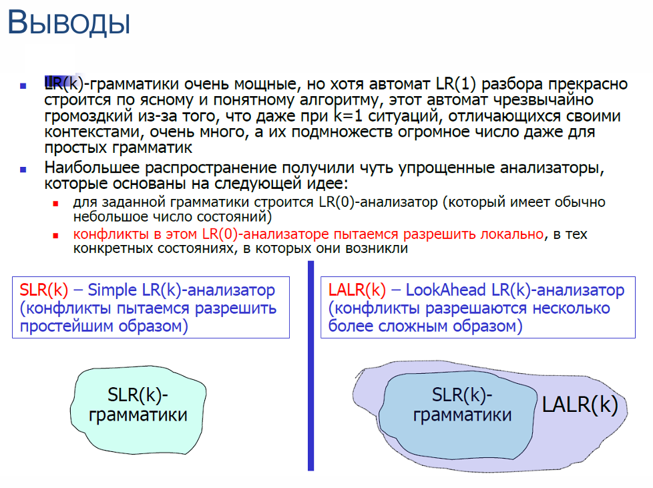

# 34. SLR(k)–грамматики. LALR(k)–грамматики.

**LR(k)-анализаторы весьма мощны**: любой практический интересный язык может быть порожден LR(k)-грамматикой при некотором k.

***Проблема:*** **при k > 0** для любых практических грамматик LR(k)-анализаторы **слишком громоздки**.   
Причиной является то, что добавленный контекст сильно увеличивает число различных характеристических множеств. Однако этот контекст не всегда нужен.   
Он нужен только при возникновении конфликтов в множествах с терминальными продукциями вида 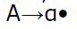.

***Решение:*** будем использовать LR(0)-анализатор с более тонким учётом контекста (только при конфликте):

* **SLR(k)** смотрят на множество FOLLOW (излишнее);
* **LALR(k)** смотрят на NEXT, (как FOLLOW, но для конкретного состояния анализатора).

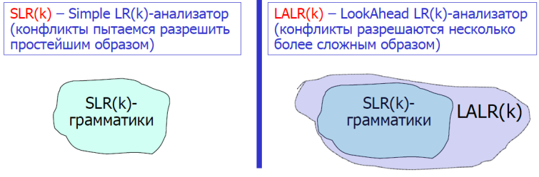

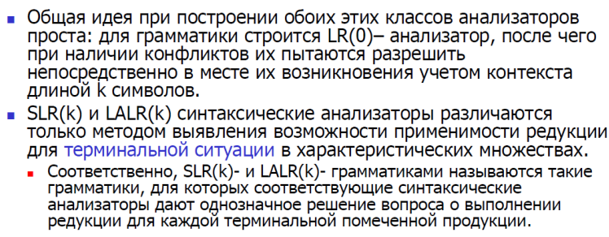

**SLR(k)–грамматики**

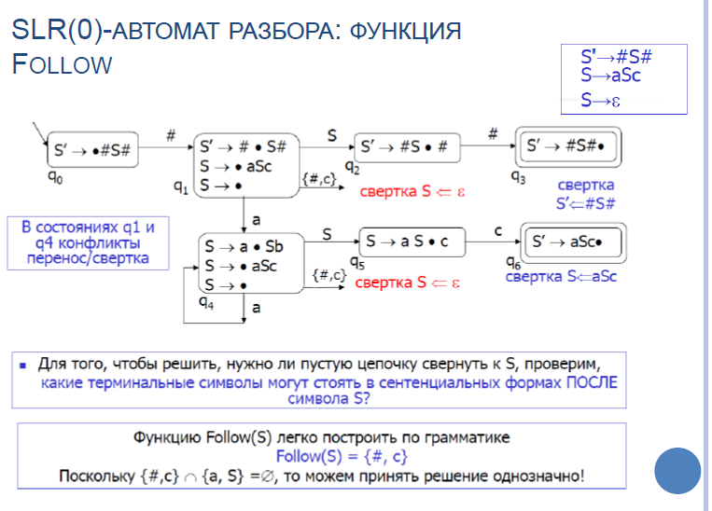

Мы строим множество FOLLOW(S), чтобы в состояниях q1 и q4 разрешить конфликт **сдвиг-свертка**.  
Если текущий входной символ **принадлежит множеству** FOLLOW(S) = {#, c}, то мы можем выполнить **свертку по правилу $S→ε$** .  
В противном случае выполняется **перенос**.

Указанное множество {*a*, S} – это **не** FIRST(S), **а множество символов, по которым в этих состояниях возможен сдвиг**:

* из q1 возможны переходы по ***a*** (в q4) и по **S** (в q2),
* из q4 – по ***a*** (в q4) и по **S** (в q5).

Поскольку FOLLOW(S) ∩ {a, S} = ∅, конфликты в этих состояниях **могут быть разрешены однозначно**.

**СРАВНЕНИЕ SLR(1) С LR(1)**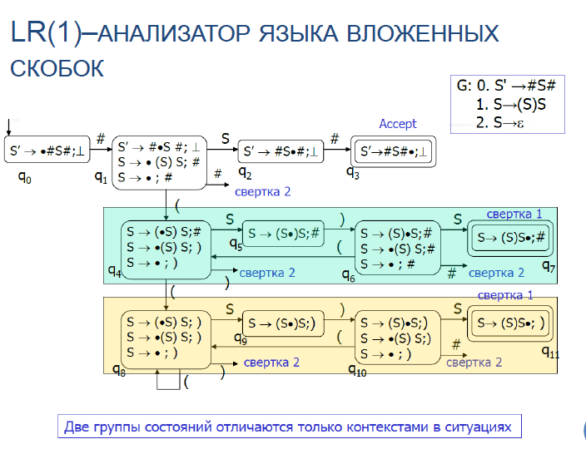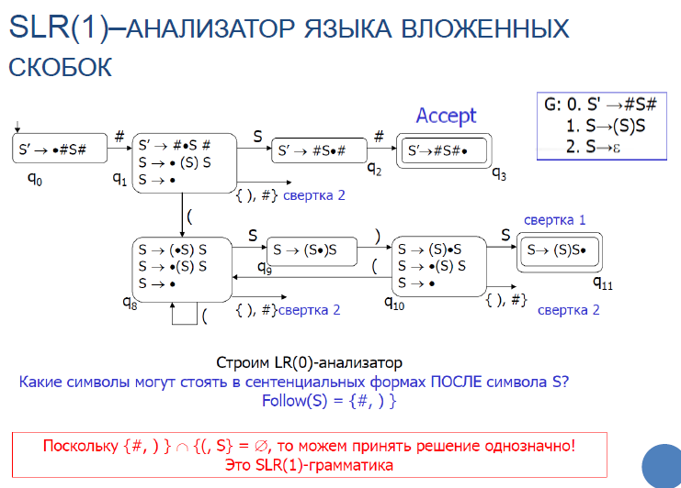

**НЕДОСТАТОЧНОСТЬ SLR(k)-грамматик**

**РАЗРЕШЕНИЕ КОНФЛИКТОВ В SLR(K)-ГРАММАТИКАХ**

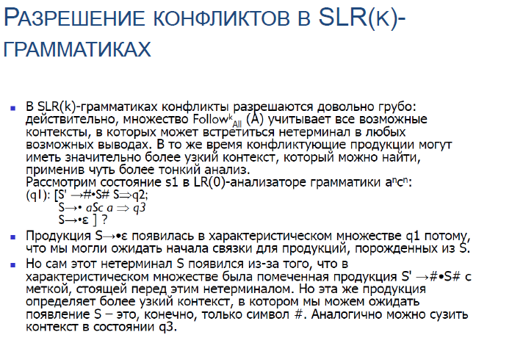

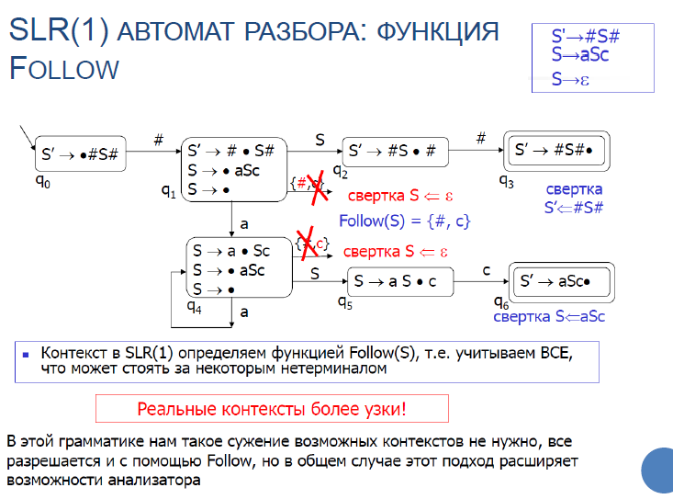

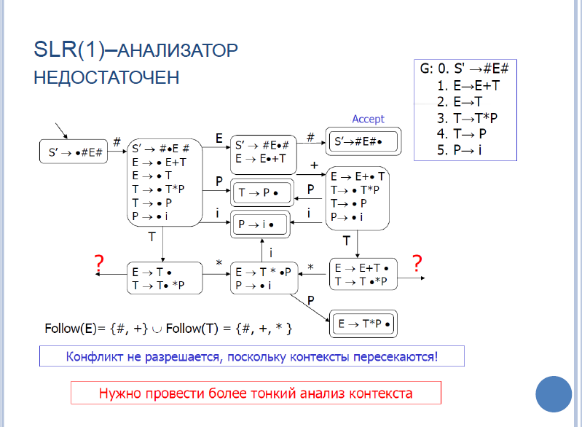

**LALR(k)–грамматики**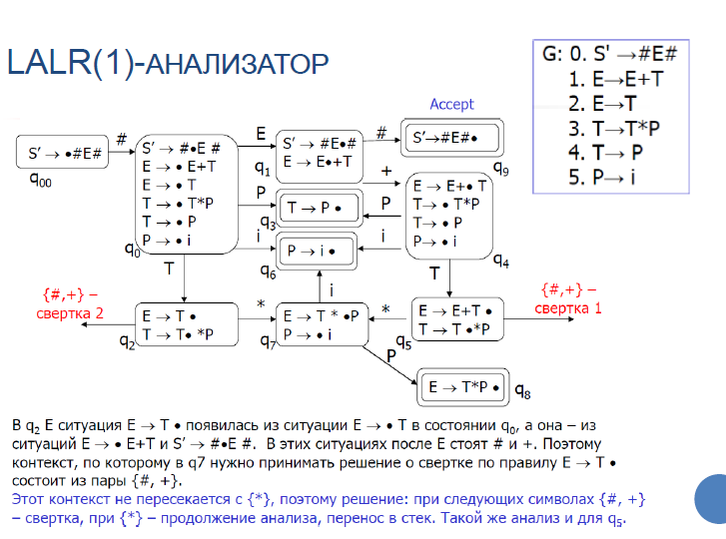

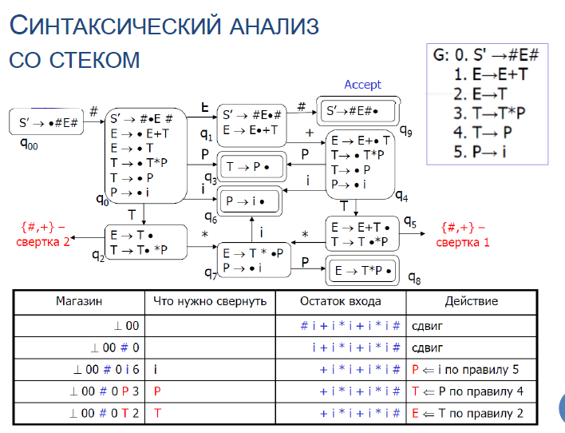

Можем по этим состоянием и переходам построить “свернутый” конечный автомат:

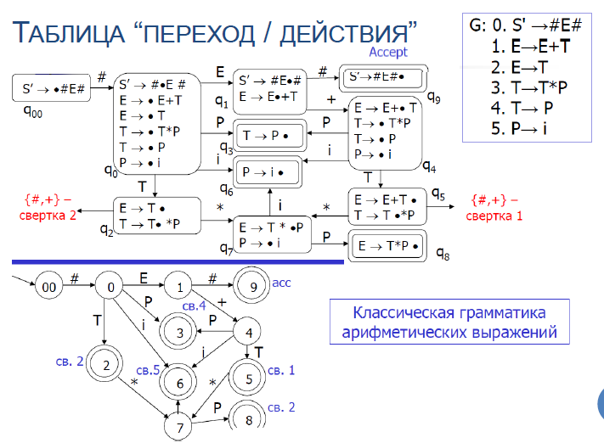

**ПРЕДСТАВЛЕНИЕ АВТОМАТА-РАСПОЗлНАВАТЕЛЯ**

**ТАБЛИЦА ПЕРЕХОДОВ И ВЫХОДОВ**

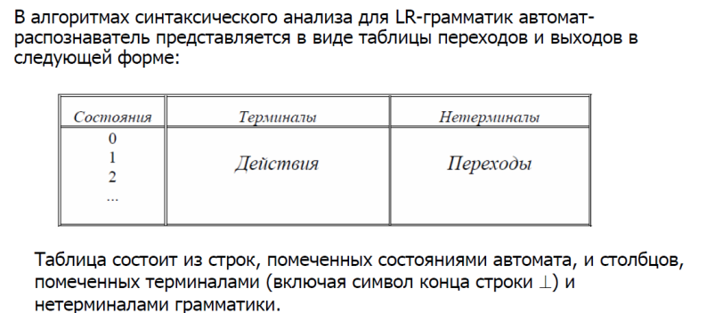

**ПРАВИЛА ЗАПОЛНЕНИЯ ТАБЛИЦЫ**

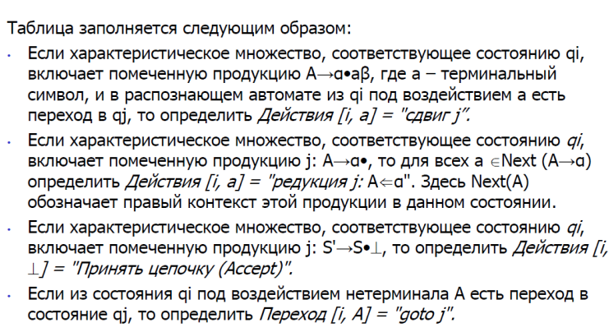

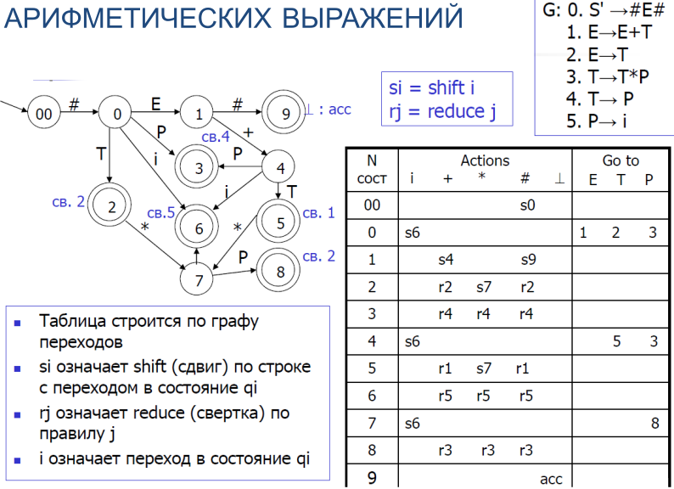

**АНАЛИЗ ТАБЛИЦЫ**

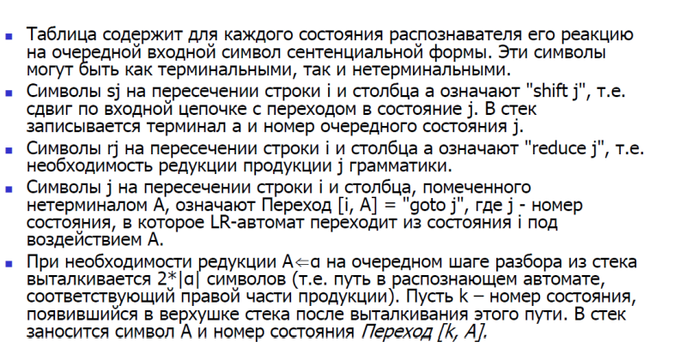

# 35. Обработка ошибок в LR-анализаторе. Разрешение конфликтов в анализаторах двусмысленных грамматик.

**ДЕЙСТВИЯ Синтаксического анализатора ПРИ ОБНАРУЖЕНИИ ОШИБКИ**

Во входной строке синтаксическая ошибка



**Стратегия 1**

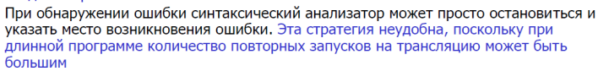

**Стратегия 2** – определить множество *маяков* (синхронизирующих лексем)

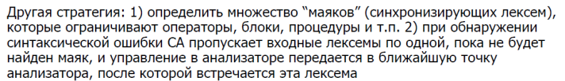

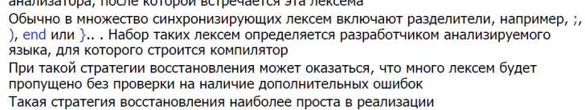

**ВОССТАНОВЛЕНИЕ ПОСЛЕ ОШИБОК В YACC**

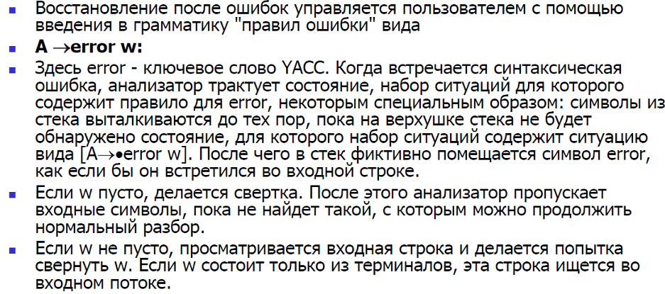

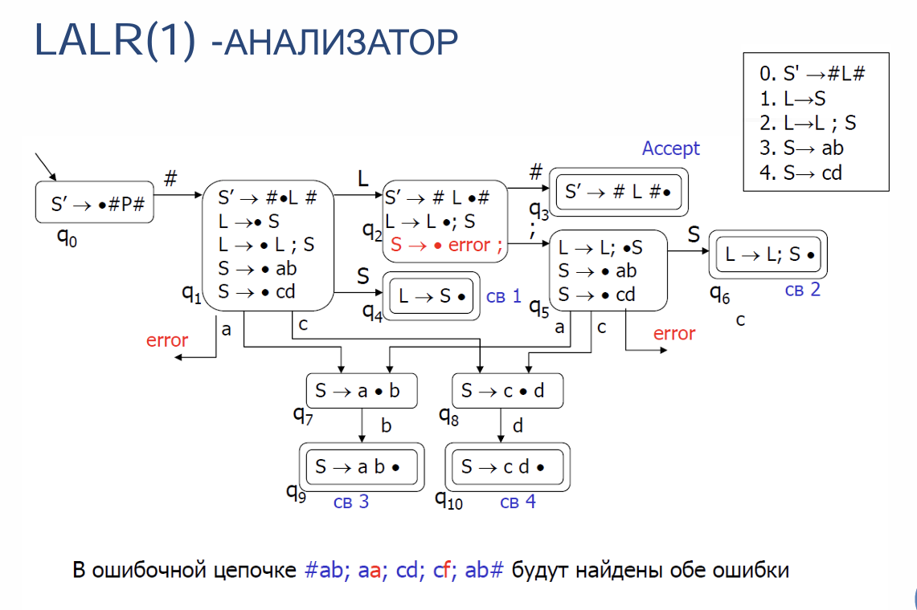

**Разрешение конфликтов в анализаторах двусмысленных грамматик:**

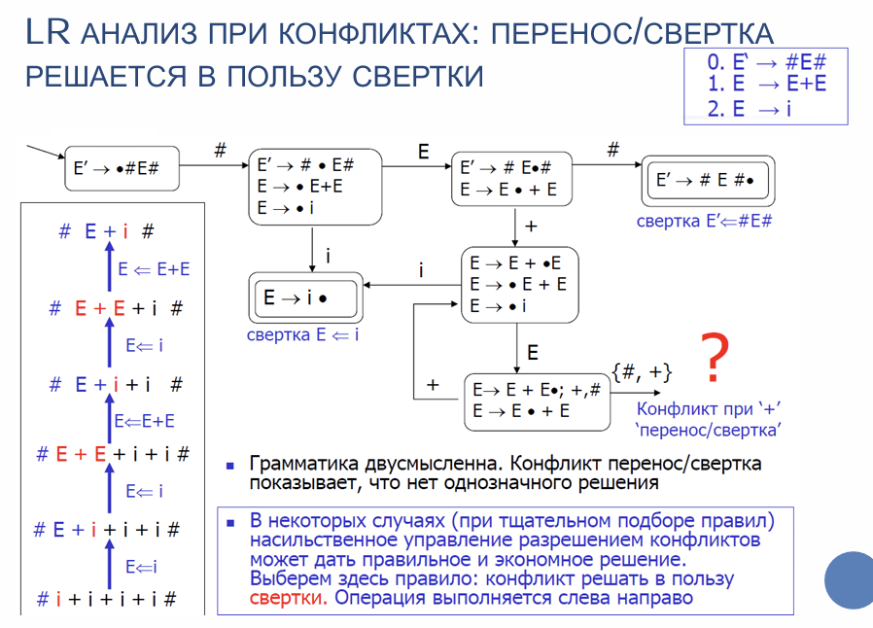

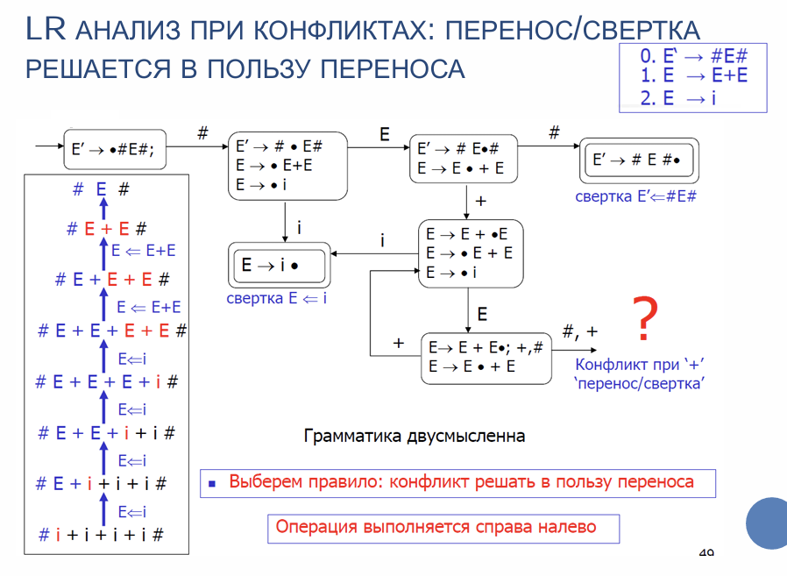

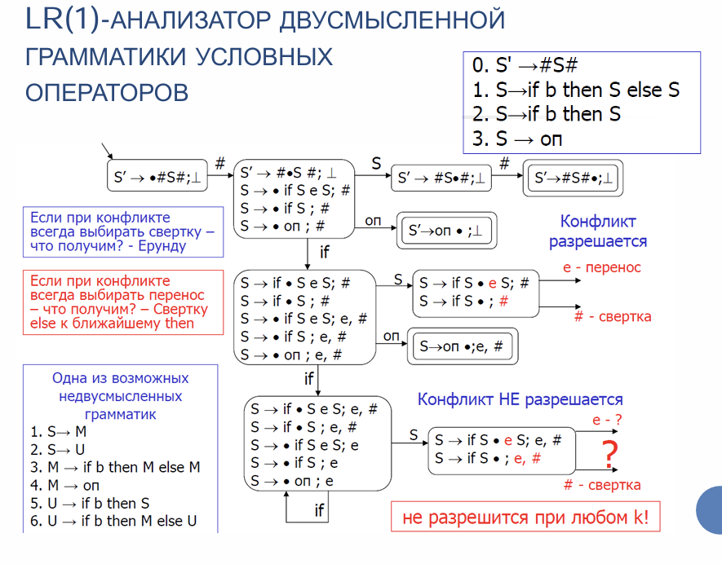

# 36. Семантические вычисления при восходящем синтаксическом анализе.

Проблема показана в примере:

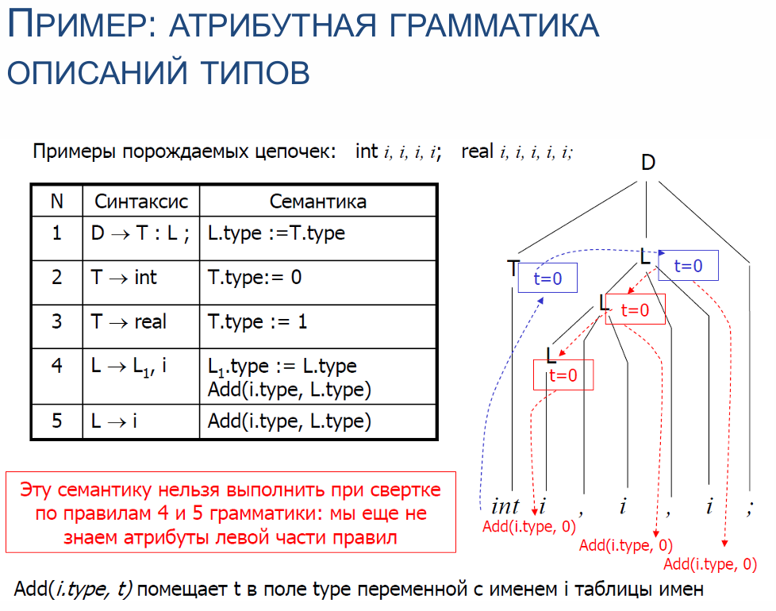

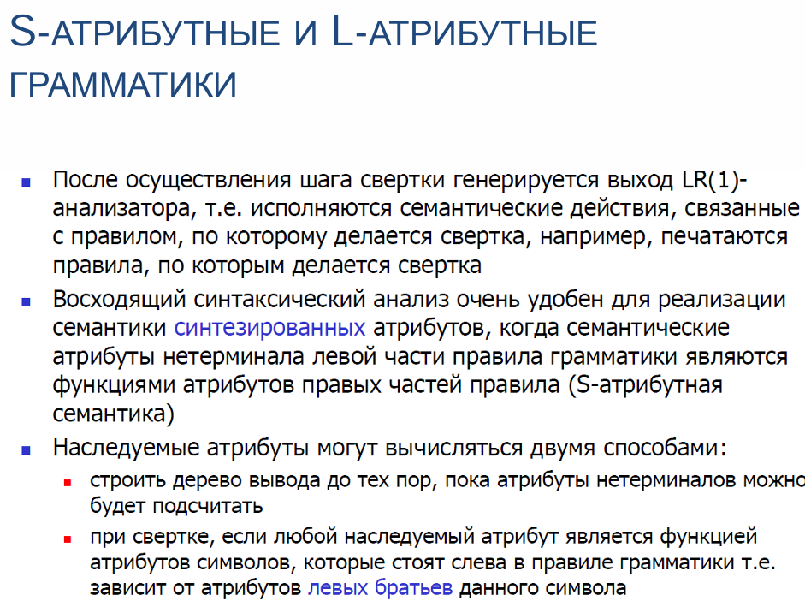

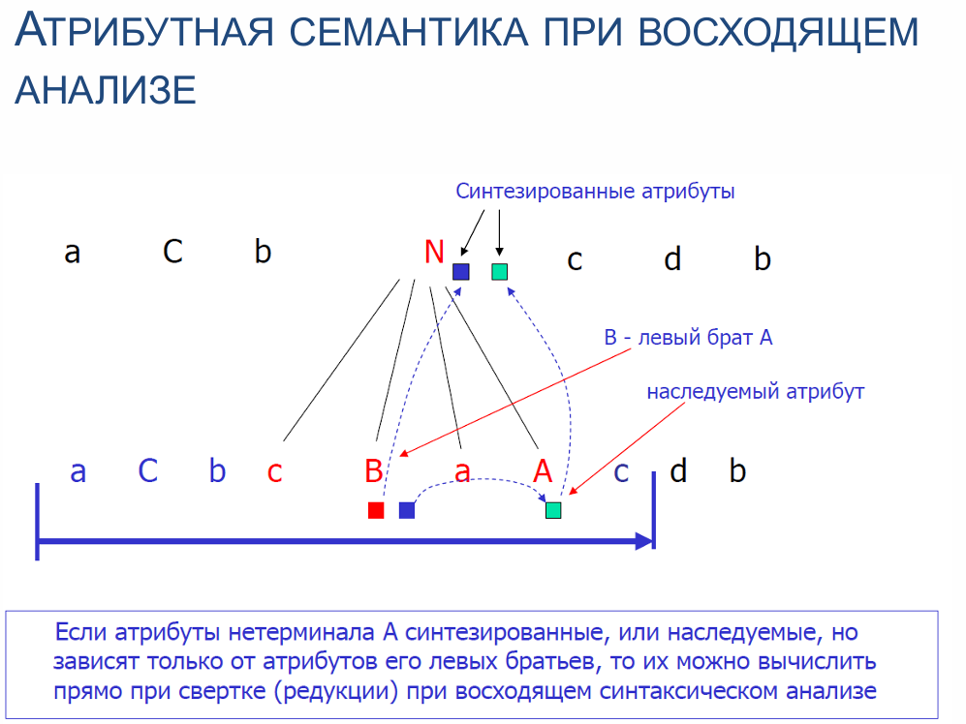

Решение проблемы из начала вопроса (меняем грамматику):

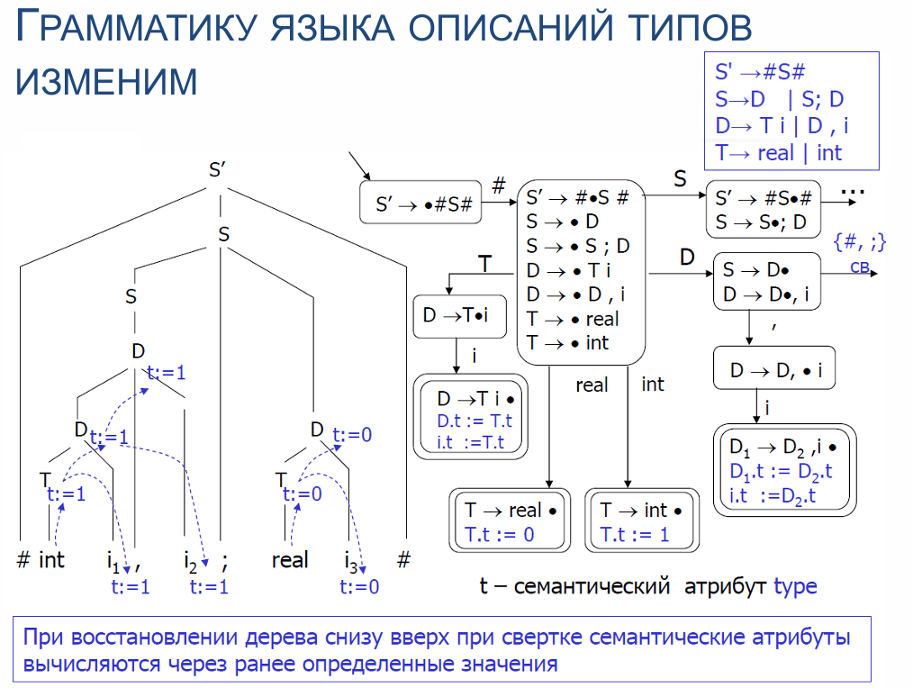

# 37. Оптимизирующие компиляторы. Структура, общие принципы. Оптимизация программ и классификация оптимизаций.

**Транслятор** – преобразователь информации, который по входной цепочке символов может выдать некоторый вывод (под ним может подразумеваться список команд для ВМ, картинка, перевод на другой язык и т.д.).  
  
Таким образом:

* **Компилятор** – транслятор, преобразующий вход в цепочку другого языка.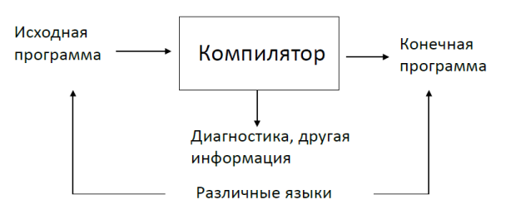
* **Интерпретатор** – транслятор, преобразующий вход в выполнение некоторых действий.
* **Языковой процессор** – транслятор, преобразующий вход в граф/картинку.  
    
  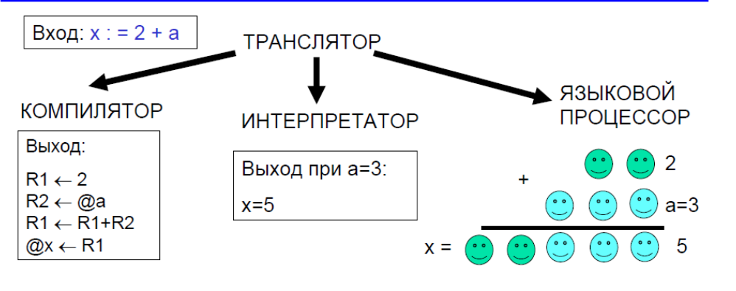

По программе на исходном языке можно построить множество семантически эквивалентных программ на целевом языке.

**Оптимизация** – это процесс преобразования части кода в другую функционально эквивалентную часть для улучшения одной или более характеристик кода.

**ЦЕЛЬ** – получить конечную программу, оптимальную по некоторому критерию:

1. Скорость выполнения
2. Размер кода (мобильные устройства, I-cache)
3. Энергопотребление (мобильные устройства, кластеры)
4. Время компиляции кода (длительность JIT-компиляции)
5. Размеры “пустых” мест на сверстанной странице (TeX)

Задача построения оптимальной программы **АЛГОРИТМИЧЕСКИ НЕРАЗРЕШИМА**!!!!  
  
Структура оптимизирующего компилятора: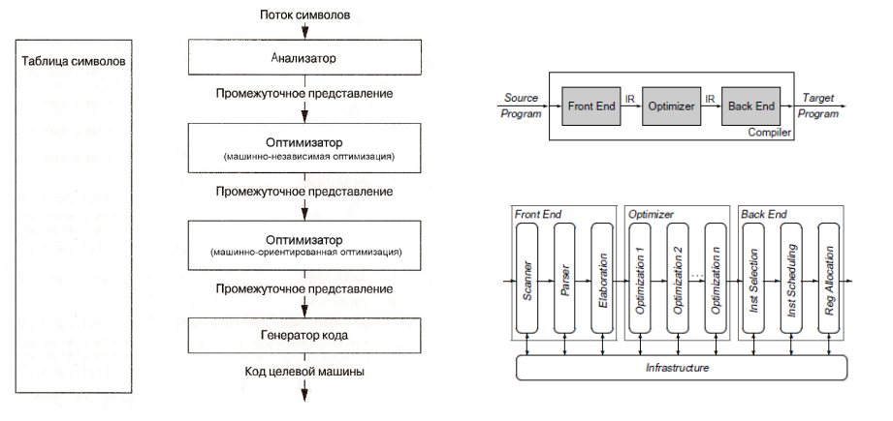

* **Front End:** Отвечает за анализ исходного кода. Он считывает исходный текст, проверяет его на синтаксические и семантические ошибки и строит промежуточное представление (IR) программы.
* **Optimizer:** Получает IR от фронтенда и применяет различные алгоритмы для улучшения производительности, размера или других характеристик программы. Результатом работы оптимизатора также является IR, но уже в более оптимизированной форме.
* **Back End:** Принимает IR и генерирует целевой код (Target Program) для конкретной архитектуры. Бэкенд отвечает за выбор инструкций, распределение регистров и другие низкоуровневые оптимизации, специфичные для целевой машины.

Если смотреть с точки зрения модели компиляции:

* **Front End** — АНАЛИЗ: разбор исходной программы, определение выполняемых операций, выдача диагностики, генерация внутреннего представления (семантическое дерево, трехадресный код).
* **Back End** — СИНТЕЗ: генерация эквивалентной программы на целевом языке по внутреннему представлению.

Если описывать данную картинку, то получаем:

* **Scanner:** разбиваем исходный текст на токены
* **Parser:** синтаксический анализ
* **Elaboration:** семантический анализ, может составляться IR
* **Optimization 1, 2…** : применяются последовательность оптимизаций над IR
* **Inst Selection (Выбор инструкций):** Преобразует операции из IR в конкретные машинные инструкции целевой архитектуры.
* **Inst Scheduling (Планирование инструкций):** Переупорядочивает машинные инструкции для максимального использования конвейера процессора и минимизации задержек.
* **Reg Allocation (Распределение регистров):** Присваивает переменным программы физические регистры процессора.
* **Infrastructure:** Обеспечивает общие сервисы и данные для всех фаз компилятора. Это может включать: таблицу символов, систему обработки ошибок, инструменты для работы с IR (например, структуры данных для IR) и тд.

Факторы, влияющие на оптимизацию:

* *Вычислительные характеристики целевой машины:* например, количество и тактовая частота процессорных ядер, размер процессорного кэша, пропускная способность системной шины, объём оперативной памяти;
* *Архитектура целевого процессора:* в частности, в разных архитектурах доступно различное количество регистров общего назначения, по-разному реализован вычислительный конвейер;
* *Сценарии использования целевого программного кода:* например, целевые характеристики оптимизации могут значительно отличаться для кода, предназначенного для отладки и тестирования, для запуска время от времени, для постоянного использования, для применения во встраиваемых или автономных системах.

Общие принципы оптимизации:

* ***уменьшение избыточности****:* повторное использование результатов вычислений, сокращение числа перевычислений;
* ***компактификация кода***: удаление ненужных вычислений и промежуточных значений;
* ***сокращение числа переходов в коде****:* например, использование встраивания функций (Inline expansion) или размотки цикла позволяет во многих случаях ускорить выполнение программы ценой увеличения размера кода;
* ***локальность****:* код и данные, доступ к которым необходим в ближайшее время, должны быть размещены рядом друг с другом в памяти, чтобы следовать принципу локальности ссылок (Locality of reference);
* ***использование иерархии памяти****:* размещать наиболее часто используемые данные в регистрах общего назначения, менее используемые — в кэш, ещё менее используемые — в оперативную память, наименее используемые — размещать на диске;
* ***распараллеливание***: изменение порядка операций может позволить выполнить несколько вычислений параллельно, что ускоряет выполнение программы (размотка цикла).

Термины:

* **Базовый блок (basic block)** – участок программы, в котором: начало – точка перехода; последняя операция – переход (условный / безусловный); других точек переходов нет.
* **Граф потока управления (control flow graph, CFG)** – граф программы: вершины – все базовые блоки; дуги – возможные переходы.
* **SSA-форма (static single assignment form)** – представление программы, в котором: каждая переменная присваивается ровно 1 раз; каждая переменная определена перед использованием; для представления переменных, принимающих значения из разных базовых блоков, используются ф-функции

Классификация оптимизаций:

* **по уровню применения:**
  + машинно-независимые (высокоуровневые) – происходит на уровне структуры кода;
  + машинно-зависимые (низкоуровневые) – используются особенности конкретных архитектур.
* **по области их применения:**
  + локальные (оператор, последовательность операторов, базовый блок),
  + внутрипроцедурные,
  + межпроцедурные,
  + внутримодульные,
  + глобальные
    - оптимизация всей программы – Whole program optimization (WPO),
    - «оптимизация при сборке» – Interprocedural optimization (IPO),
    - Link-time optimization.

**ОПТИМИЗАЦИЯ ПРОГРАММЫ**

Наиболее важная и “наукоемкая” часть (90%).

Оптимизация обычно состоит из двух частей:

1. **Анализ программы** – определение необходимых свойств.
2. **Преобразование программы** – поиск выгодных упрощений и их применение.

Оптимизация программы разделяется:

* **Машинно-независимые** оптимизации обычно имеют смысл для любой платформы, представляют собой следующие способы:
  + удаление избыточностей (общие подвыражения, нумерация значений, булевы выражения – оптимизация линейных участков),
  + вычисление на этапе компиляции (вынесение инвариантных вычислений за пределы цикла),
  + упрощение графа потока управления.
* **Машинно-зависимые** оптимизации – во внутреннее представление привносится знание о целевой архитектуре – адресная арифметика, регистры. Машинно-зависимые оптимизации используют:
  + распределение регистров;
  + планирование команд и конвейеризация циклов;
  + выбор команд (отображение команд внутреннего представления на команды машины).
* Оптимизации, использующие **профиль программы**, т.е. знание о её типичном поведении: двухпроходная компиляция.
* Оптимизации **во время выполнения** программы.
* **Цикловые** оптимизации используют:
  + Индуктивные переменные (счетчики циклов);
  + Вынос инвариантов;
  + Развертка / свертка / слияние / расщепление и т.д.;
  + Векторизация (требуются данные о целевой машине).

При этом некоторые важные оптимизации могут быть выполнены лишь при анализе полной программы.

Сам процесс использует:

1. Анализ потоков управления и данных (нужен для понимания, как программа работает с данными для того, чтобы данную работу оптимизировать)
   1. Использование и определение переменных – анализируем, где определяется значение переменной, используемое в данной точке?
   2. Анализ указателей (алиасов) – что меняет данное присваивание?
   3. Анализ циклов и графа потока управления (число итераций, вид итерационной функции и т.п.)

Здесь мы просто посмотрели на то, что у нас происходит в программе и собрали всю информацию для оптимизации

1. Оптимизации в момент компоновки программы используют
   1. Межпроцедурные оптимизации над несколькими модулями программы (то есть мы работаем сразу над несколькими модулями, оптимизируя их взаимодействие, а не как обычно над одной функцией)
   2. Максимальная информация о программе (видим весь код программы, а не его часть)
   3. Встраивание функций (подстановка тела на место вызова. Иногда проще, чем передавать поток управления)
   4. Распространение данных между функциями (смотрим на то, с какими данными больше всего вызывается функция, и в зависимости от этого может оптимизироваться)
   5. Специализация функций (если принимаемых значений мало, то можно специализировать вызовы буквально под эти данные – просто доставать значения из памяти, а не каждый раз считать)

## 

# 38. Варианты оптимизации. Примеры.

**ВАРИАНТЫ ОПТИМИЗАЦИИ**

**Не компромиссные (no tradeoff)**

1. Свертка констант (constant folding)

(Заменяет выражения, значения которых можно вычислить на этапе компиляции, на их результат. **Пример:** x = 3 * 4; → x = 12;)

1. Распространение констант (constant propagation),

(Подставляет известные значения переменных в выражения, если переменная больше не изменяется.  
 **Пример:**

const int a = 5;

int b = a + 3; → int b = 8; )

1. Удаление тупиковых записей (dead store elimination),
2. Удаление «мертвого кода» (dead code elimination),
3. Удаление общих подвыражений (common subexpression elemenation),

(Вычисляет повторяющиеся выражения только один раз)

1. Подстановка функций (inlining),
2. Планирование инструкций (instruction scheduling),

(Переставляет инструкции, не нарушая логики, чтобы минимизировать простои процессора и повысить параллелизм)

1. ВЫДЕЛЕНИЕ ИЗ ЦИКЛА КОДА ИНВАРИАНТОВ (LOOP-INVARIANT CODE MOTION)

**Компромисс в размере / скорости выполнение кода (space-speed tradeoff)**

1. Раскрутка циклов (loop unrolling).

Это замена циклической конструкции на несколько повторяющихся инструкций, чтобы сократить количество итераций и уменьшить накладные расходы на управление циклом (проверку условия, увеличение счётчика и т.д.).

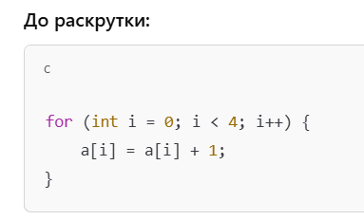 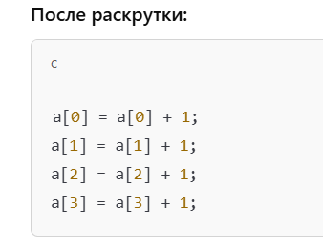

***УДАЛЕНИЕ ОБЩИХ ПОДВЫРАЖЕНИЙ (ОПТИМИЗАЦИЯ ЛИНЕЙНЫХ УЧАСТКОВ)***

**Оптимизация линейных участков** – это процедура, позволяющая не рассчитывать одно и то же выражение несколько раз, исключая общие подвыражения.

Разделяется на следующие шаги:

* представить выражение в форме, пригодной для обнаружения общих подвыражений;
* определить эквивалентность двух и более подвыражений;
* исключить повторяющиеся/изменить команды так, чтобы учесть это исключение.

В примере из презентации берется выражение, где повторяются некоторые действия, которые не зависят друг от друга, представляются в виде тетрад, сортируют в алфавитном порядке операнды, находят одинаковые и объединяют. 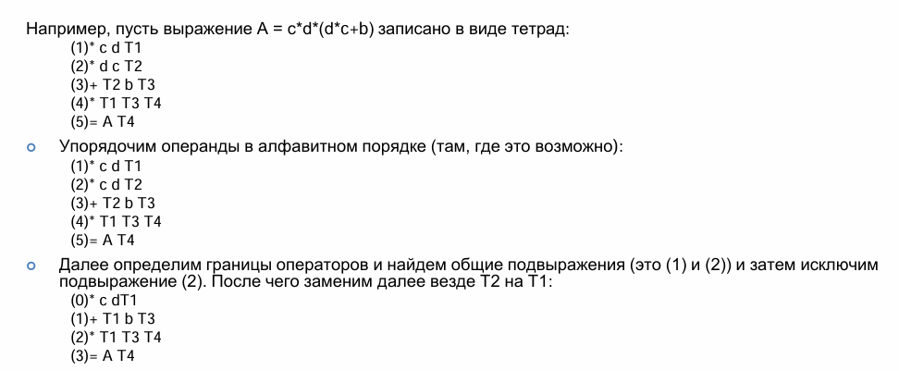 **Этот прием неудобен тем, что возможны варианты, когда b, c, d – функции, имеющие побочный эффект; в этом случае мы можем поломать всю логику вычислений.**

***СВЕРТКА КОНСТАНТ (CONSTANT FOLDING)***

Процесс «свёртки констант» включает в себя поиск выражений (или подвыражений), включающих ТОЛЬКО константы. Такие выражения вычисляются на этапе компиляции и в результирующем коде «сворачиваются» в вычисленное значение. (примера выше достаточно)



***РАСПРОСТРАНЕНИЕ КОНСТАНТ (CONSTANT PROPAGATION)***

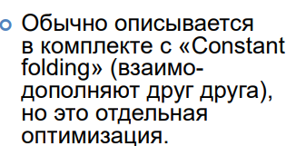

Процесс «распространения констант» включает поиск выражений, которые будут постоянными при любом возможном пути выполнения (до использования данного выражения) и их замену на эти значения. (примера выше достаточно)

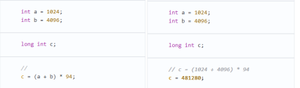

***РАСПРОСТРАНЕНИЕ КОПИЙ (COPY PROPAGATION)***

Спутник двух предыдущих оптимизаций, практически «брат-близнец» Constant Folding, выполняющий очень похожую работу, но позволяет избавится от лишних (промежуточных) присваиваний переменных, подменяя в выражениях промежуточные переменные.

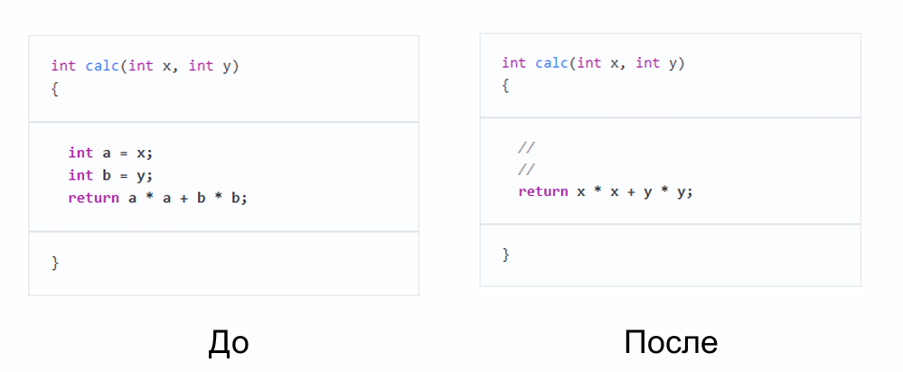

***УСТРАНЕНИЕ/ИСКЛЮЧЕНИЕ МЕРТВОГО КОДА (DEAD CODE ELIMINATION, DCE)***

Очень простая, но, к сожаленью, мало чего улучшающая в плане производительности оптимизация.

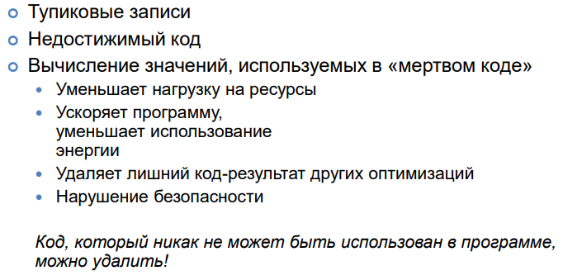

С одной стороны, «мёртвый код» в программе очень легко находится с помощью графа потока управления. Если в программе есть мертвый код, то граф будет либо несвязным и можно «выбросить» отдельные фрагменты графа. С другой стороны, необходимо учитывать адресную арифметику и множество других нюансов – не всегда можно однозначно определить, является ли код «мёртвым».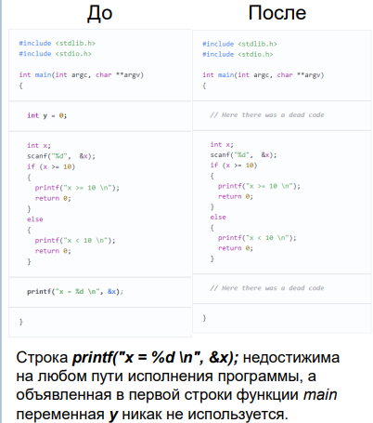

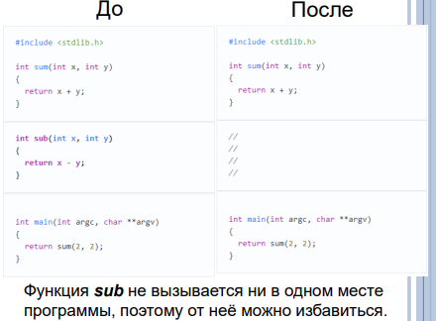

***УСТРАНЕНИЕ ОБЩИХ ПОДВЫРАЖЕНИЙ (COMMON SUB-EXPRESSION ELIMINATION, CSE)***

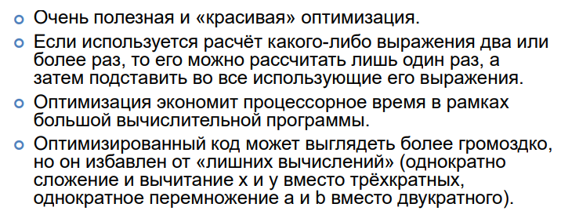

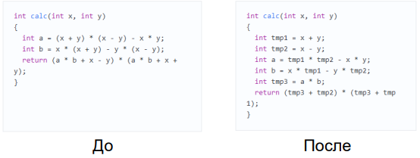

***РАЗВЕРТЫВАНИЕ ЦИКЛА (LOOP UNROLLING)***  
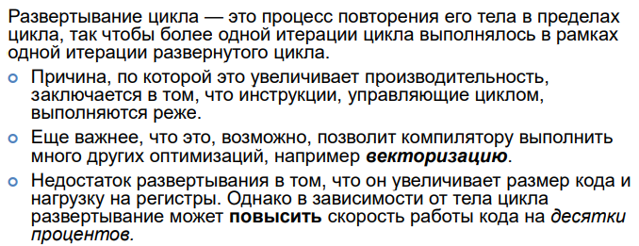

 

***ВЫДЕЛЕНИЕ ИЗ ЦИКЛА КОДА ИНВАРИАНТОВ (LOOP-INVARIANT CODE MOTION) (некомпромиссная оптимизация)***

Код может быть оптимизирован переносом приращения переменной-счетчика за пределы цикла – просто присвоить x переменной-счетчику.

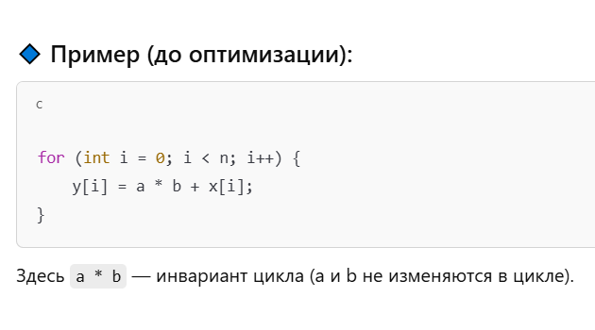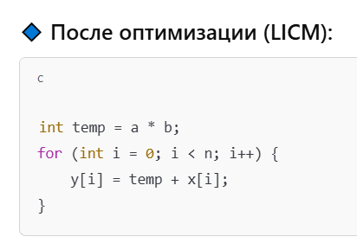

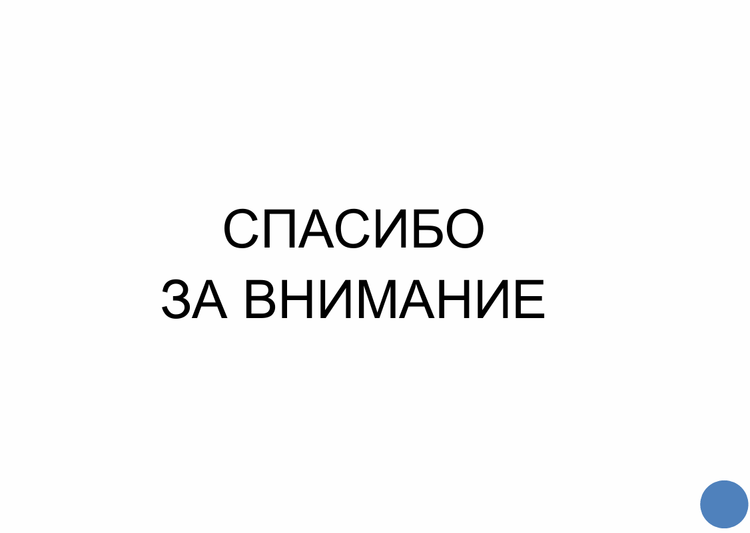

ну и бред конечно

